推进“三程”建设 践行“学思融通”

**盐城市 2025 届高三物理二轮复习教程**

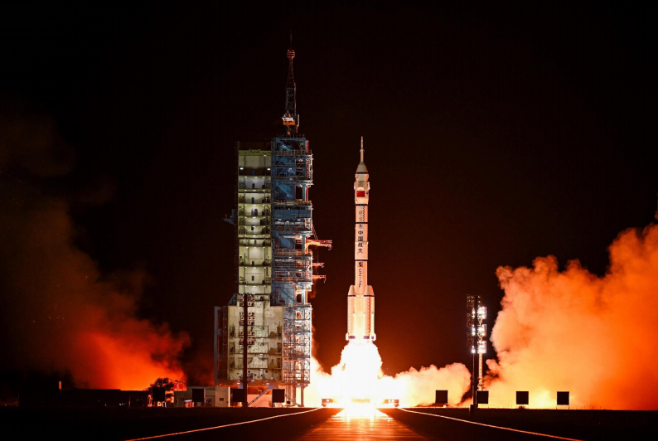

**盐城市教育科学研究院**

**盐城市高中物理学科中心**

**2025.2.20**

**盐城市 2025 届 高 三 物 理 二 轮 复 习 教 程**

目 录

专题一 力与运动 2

1.1 物体的平衡 2

1.2 力与直线运动 10

1.3 力与曲线运动 21

1.4 万有引力与航天 30

1.5 力与机械振动 39

专题二 能量与动量 47

2.1 功、功率、动能定理 47

2.2 机械能守恒定律、功能关系和能量守恒定律及其应用 55

2.3 动量定理与动量守恒定律 67

2.4 力学三大观点的综合应用 76

专题三 电场与磁场 86

3.1 电场与磁场基本性质 86

3.2 带电粒子在电磁场中运动的模型分析 97

3.3 带电粒子在叠加场、组合场中运动 111

专题四 电路及电磁感应 126

4.1 直流电路与交流电路（含电磁振荡） 126

4.2 法拉第电磁感应定律及其应用 134

4.3 电磁感应中的动力学与能量问题 142

专题五 光、机械振动与机械波 150

5.1 机械振动和机械波综合问题 150

5.2 简谐运动在介质中的传播问题（机械波的干涉、衍射） 157

5.3 光的折射、全反射、干涉和衍射问题 164

专题六 热、原子物理 173

6.1 热学 173

6.2 光电效应和能级跃迁问题 182

6.3 原子核反应与结合能问题 191

专题七 实验 197

7.1 力学实验 197

7.2 电学实验 205

7.3 热学、光学实验 216

专题八 解题方法与技巧 224

8.1 物理模型、思维方法及物理学史 224

8.2 解题规范及物理思想 233

专题一 力与运动

1.1 物体的平衡

一、学习目标

1.掌握共点力平衡问题的解题方法。

2.能用共点力的平衡条件分析生产生活实际的问题。

3.能灵活应用整体法和隔离法解决相关物理问题。

二、典例精析

*例 1.悬吊重物的细绳 *AO* 其 *O* 点被另一细绳 *BO* 牵引，系统静止时，细绳*AO* 、*BO* 与竖 直方向的夹角分别为 *α*、*β*,且 *α*<*β*,如图所示。则下列关于绳 *AO* 和 *BO* 的张力大小 *TA*、 *TB* 的比较或描述正确的是( )

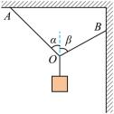

A ．*TA*=*TB* B ．*TA*<*TB*

C ．*TA*>*TB* D ．因 *α*、*β* 未知，无法比较 *TA* 、*TB* 的大小

*例 2.如图所示，两轻质小环 *a*、*b* 套在水平杆上，两根等长细线悬挂一重物处于静止状态。 现保持环 *a* 的位置不变，将环 *b* 往左侧移动一小段距离，*a* 、*b* 仍处于静止状态。则环 *a* 受 到杆的 ( )

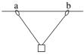

A.支持力不变 B.支持力变小 C.摩擦力不变 D.摩擦力变大

**例3.某同学宿舍的门口挂着若干串连珠，每一串都是由 10 颗完全相同的小珠组成，相 邻的小珠之间用等长的轻质细线连接，一阵风吹来，假设每个小珠受到水平向右且大小相 等的恒定风力，则稳定时连珠在空中的排列位置最接近的是( )

A．

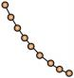

B．

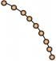

C．

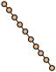

D．



**例 4.质量为 *M* 的凹槽静止在水平地面上，内壁为半圆柱面，截面如图所示，*A* 为半圆 的最低点，*B* 为半圆水平直径的端点，凹槽恰好与竖直墙面接触，内有一质量为*m* 的小滑 块，用推力 *F* 推动小滑块由*A* 点向 *B* 点缓慢移动，力 *F* 的方向始终沿圆弧的切线方向，在 此过程中所有摩擦均可忽略，下列说法正确的是( )

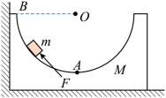

A ．凹槽对滑块的支持力先减小后增大 B ．推力 *F* 逐渐增大

C ．竖直墙壁对凹槽的弹力先减小后增大 D ．水平地面对凹槽的支持力不变

**例 5 如图所示，倾角为 *θ* = 30°的斜面体 *c* 固定在水平地面上，质量 *mb* = 5 kg 的小物块 *b* 放在斜面上并通过绝缘细绳跨过光滑定滑轮与通电直导线 *a* 相连，滑轮左侧细绳与斜面 平行，通电直导线处于竖直向上的磁场中，通电直导线的质量 *ma* = 2 kg。现将滑轮右侧磁 场的磁感应强度 *B* 缓慢增大（通电直导线所受磁场力的方向始终水平向右），直到滑轮右 侧的细绳与竖直方向的夹角为 60°时 *b* 恰好没滑动。在此过程中*b* 始终处于静止状态，已 知最大静摩擦力等于滑动摩擦力，*g* 取 10 m/s2，求物块 *b* 与斜面体 *c* 间的动摩擦因数。

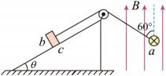

三、重点难点

**1.研究对象**

研究对象的选取：①整体法与隔离法(如图甲)；②转换研究对象法(如图乙)．

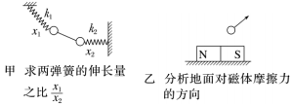

**2.受力分析**

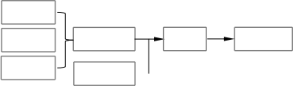根据下列顺序进行受力分析并作出受力示意图,并结合研究对象的运动状态检验受力分析的 合理性，共点力平衡状态可包括：静止状态、匀速直线运动或者缓慢移动状态。

重力场 电场

弹力

摩擦力

场力

已知力

磁场

**3.分析方法**

合成法、作用效果分解法、正交分解法。

**4.动态平衡**

解析法、图解法、相似三角形法。

四、达标检测

*1.如图所示，用一根长为 *l* 的细绳一端固定在 *O* 点，另一端悬挂质量为*m* 的小球 A，为 使细绳与竖直方向成 30°角且绷紧，小球 A 处于静止状态，对小球 A 施加的最小的力是 ( )

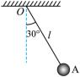

A ． *mg* B ．  *mg* C ．  *mg* D ．  *mg*

*2.如图所示，弹簧秤、绳和滑轮的重力不计，摩擦力不计，物体重量都是 *G*。在甲、乙、 丙三种情况下，弹簧的读数分别是 *F1* 、*F2* 、*F3*，则( )

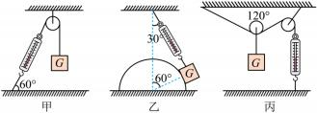

A．*F3*>*F1*=*F2* B．*F3*=*F1*>*F2* C．*F1*=*F2*=*F3* D．*F1*>*F2*=*F3*

**3.如图所示，市面上有一种折叠笔记本电脑支架，可以实现从18 到35 的 5 挡调节，角 度增加挡位增加。若笔记本电脑静止在支架的水平面板上，没有与面板底端接触，下列说 法正确的是( )

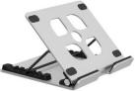

A ．挡位选择越高，笔记本电脑所受支持力越大

B ．挡位选择越高，笔记本电脑所受摩擦力越大

C ．挡位选择越高，支架对桌面的压力越大

D ．挡位选择越高，支架对桌面的摩擦力越大

**4.如图所示，一根不可伸长的轻绳穿过轻滑轮，两端系在高度相等的 *A* 、*B* 两点，滑轮 下挂一物体，不计轻绳和轻滑轮之间的摩擦，保持*A* 固定不动，让 *B* 缓慢向右移动，则下 列说法正确的是( )

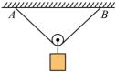

A ．随着 *B* 向右缓慢移动，绳子的张力减小

B ．随着 *B* 向右缓慢移动，绳子的张力不变

C ．随着 *B* 向右缓慢移动，滑轮受绳 *AB* 的合力变大

D ．随着 *B* 向右缓慢移动，滑轮受绳 *AB* 的合力不变

**5.用三根细线*a*、*b*、*c* 将重力为2*G* 的小球 1 和重力为 *G* 的小球 2 连接并悬挂，如图所 示。两小球处于静止状态，细线 *a* 与竖直方向的夹角为30。，细线 *c* 水平。求：

（1）细线 *a* 、*c* 的张力大小*Fa* 、*Fc* ；

（2）细线 *b* 的张力大小*Fb* 以及细线 *b* 与竖直方向的夹角*θ* 。

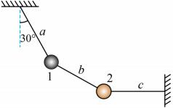

五、知识整理（思维导图，供老师参考）

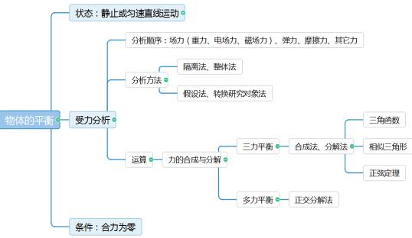

1.1 参考答案

【典例精析】

*例 1. C

【详解】对结点 *O* 根据平衡条件水平方向有

*T*A sinα = *T*B sin β

由α < β 得

*T*A > *T*B

故选 C。

*例 2．A

【详解】根据题意，设每根细线的拉力为 *F*，细线与竖直方向的夹角为 *θ*, 由平衡条件有 2*F*cos *θ*=*mg*，解得*F*=，设杆对小环 a 的支持力为 *F*N，摩擦力为 *F*f，对小环 a 受力分 析，由平衡条件有 *F*f=*F*sin *θ*= ，*F*N=*F*cos *θ*=，将环 b 往左侧移动一小段距离，*θ* 减 小，可知 *F*f 变小，*F*N 不变。故选 A

**例 3．C

【详解】对最下方小灯笼受力分析可知，小灯笼受到重力、风力，绳子拉力的作用，根据 平衡条件有

*T*12 = *G*2 + *F*2

设绳子与竖直方向的夹角为*θ*1 ，有



对最下方的两个小灯笼受力分析有

*T*22 = (2*G*)2 + (2*F*)2

设绳子与竖直方向的夹角为*θ*2 ，有



同理可知对最下方 *n* 个小灯笼受力分析有

*Tn*2 = (*nG*)2 + (*nF*)2

设绳子与竖直方向的夹角为*θn* ，有



可得绳子与竖直方向的夹角都相等。

故选 C。

**例 4．B

【详解】A ．如图，*m* 受力如图

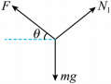

设 *F* 与水平面的夹角为 *θ*,由平衡得

*N* = *mg* cosθ

随 *θ* 增加，*N* 在逐渐减小，故 A 错误；

B ．对 *m* 由平衡得

*F* = *mg* sinθ

随 *θ* 增加，*F* 逐渐增加，故 B 正确；

C ．对 *mM* 整体，由平衡知识得，水平方向上，竖直墙壁对整体的弹力 *N*' = *F*cosθ = *mg* sinθcosθ = *mg* sin 2θ

故竖直墙壁对整体的弹力先增加后减小，故 C 错误；

D ．对 *mM* 整体，竖直方向上，由平衡可得

*F*N + *F* sinθ = *mg*

随 *θ* 增加，*FN* 逐渐减小，故 D 错误。

故选 B。

**例 5．9． 

5

【详解】根据题意，由左手定则知 *a* 受到安培力的方向水平向右，受力分析如图所示

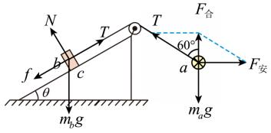

对 *a* 分析有

*F*合 = *mag*



对 *b* 分析有

*mbg* sinθ = 25N 分析可知摩擦力方向沿斜面向下，由平衡状态有

μ*mbg*cosθ+ *mbg* sinθ = *T*

联立解得



故选 D。

【达标检测】

*1 ．C

【详解】以小球为研究对象，分析受力，如图所示

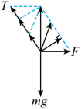

拉力 *T* 的方向不变，根据平行边形定则可知，当小球施加的力 *F* 与细绳垂直时，所用的力 最小，根据平衡条件得



故选 C。

*2 ．B

【详解】甲图，物体静止，根据平衡条件可得

*F*1 = *G*

乙图，对物体受力分析如图所示

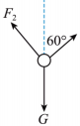

根据平衡条件有



丙图，以动滑轮为研究对象，如图所示

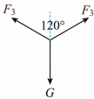

由几何知识得

*F*3 = *G*

所以

*F*3 = *F*1 > *F*2

故选 B。

**3 ．B

【详解】AB ．令倾角为*θ* ,电脑质量为 *m*，对电脑进行分析，根据平衡条件有 *f* = *mg* sinθ , *N* = *mg* cosθ

可知，挡位选择越高，倾角*θ* 越大，笔记本电脑所受支持力越小，笔记本电脑所受摩擦力 越大，故 A 错误，B 正确；

C ．令支架质量为 *M*，对支架与电脑整体分析，根据平衡条件可知，支架所受支持力与整 体重力平衡，即支持力大小等于(*m* + *M*)*g* ，根据牛顿第三定律可知，支架对桌面的压力大 小也为(*m* + *M*)*g* ，即挡位选择越高，支架对桌面的压力不变，故 C 错误；

D ．对支架与电脑整体分析，整体相对桌面没有运动趋势，则支架对桌面的摩擦力始终为

0，故 D 错误。

故选 B。

**4 ．D

【详解】AB ．同一根轻绳上弹力大小相等，令绳与竖直方向的夹角为*θ* ,则有 2*T* cosθ = *mg*

解得

*T* =  *mg*

2 cos*θ*

随着 *B* 向右缓慢移动，夹角*θ* 增大，则绳子的张力增大，故 AB 错误；

CD ．随着 *B* 向右缓慢移动，滑轮与物体处于动态平衡，所受外力的合力为 0 ，结合上述， 根据平衡条件，滑轮受绳*AB* 的合力大小等于物体重力，方向与重力方向相反，即随着 *B* 向右缓慢移动，滑轮受绳*AB* 的合力不变，故 C 错误，D 正确。

故选 D。

**5 ．（1）*Fa* = 2 *G* ，*Fc* = *G* ；（2）*Fb* = 2*G* ，θ = 60o

【详解】（1）取小球 1 和 2 为整体做受力分析，可得 *Fa* sin 30o= *Fc Fa* cos30o= 3*G*

联立解得



*Fc* = *G*

（2）对小球 2 受力分析，根据平衡条件可得

*Fb* sinθ = *Fc Fb* cosθ = *G*

联立解得

*Fb* = 2*G*

θ = 60o

1.2 力与直线运动

**一、学习目标**

1.能用匀变速直线运动规律和运动学图像解决物理问题。

2.理解牛顿第二定律在研究力和运动关系中的桥梁作用。

2.能用动力学观点分析和解决的直线运动问题。

**二、典例精析**

**\*例** **1.**商场自动感应门如图所示，人走进时两扇门从静止开始同时向左右平移，经4 s 恰好 完全打开，两扇门移动距离均为 2 m，若门从静止开始以相同加速度大小先匀加速运动，后 匀减速运动，完全打开时速度恰好为 0，则加速度的大小为( )

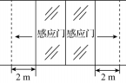

A. 1.25 m/s2 B. 1 m/s2 C. 0.5 m/s2 D. 0.25 m/s2

*例 2 某同学为研究地铁 8 号线的运动情况，它用细线将一支圆珠笔悬挂在地铁的竖直扶 手上，地铁启动时用手机拍摄了如图所示的照片，拍摄方向跟地铁前进方向垂直。已知当 地重力加速度为 *g*。下列说法正确的是( )

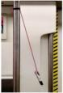

A ．该地铁的速度方向向右

B ．只需测出笔的质量，即可估算出地铁的加速度

C ．该地铁的加速度方向向右

D ．只需测出细绳与竖直扶手之间的夹角，即可估算出地铁的加速度

**例 3 质量分别为 2*m* 和*m* 的 *A*、*B* 两物块，在恒力 *F* 作用下沿光滑的水平面一 起向前匀加速运动．下列情形中 *A* 对 *B* 的作用力最大的是( )



A ． B.



C. D.

**例 4.如图所示，A 、B 两球的质量相等，弹簧的质量不计，倾角为 *θ* 的斜面光滑，系统 静止时，弹簧与细线均平行于斜面，重力加速度为 *g*，在细线被烧断的瞬间( )

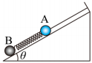

A ．两个小球的瞬时加速度均沿斜面向下，大小均为*g* sinθ

B ．B 球的合外力不为零

C ．A 球的瞬时加速度沿斜面向下，大小为2*g*sinθ

D ．弹簧有收缩的趋势，B 球的瞬时加速度向上，A 球的瞬时加速度向下，A 、B 两球的瞬 时加速度都不为零

**例 5 如图甲所示，物块 A 、B 通过细线连接，A 在水平桌面上，与A 相连的细线水平， B 悬挂在桌子边缘，细线与滑轮间无摩擦。现将物块 A 从 *P* 点处由静止释放，B 落地后不 反弹，最终 A 停在 *Q* 点，物块 A 的 *υ*-*t* 图像如图乙所示。已知 B 的质量为 0.5 kg，重力加 速度大小 *g* 取 10 m/s2。求：

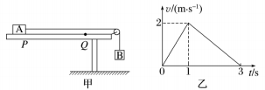

(1)*PQ* 两点的距离；

(2)物块 A 与桌面间的动摩擦因数；

(3)物块 A 的质量。

**例6 如图所示，一可视为质点的小物块以 *v0*=8m/s 的初速度冲上一倾角为 *θ*=37°的固定 斜面，向上滑行距离 *x*=4m 后速度恰好减小为零。已知 sin37°=0.6 ，cos37°=0.8，重力加速 度 *g*=10m/s2。

（1）求小物块冲上斜面过程中加速度的大小 *a*；

（2）求小物块与斜面间的动摩擦因数*µ* ;

（3）请分析说明小物块能否返回斜面底端？若能，请计算从最高点返回斜面底端的时间 *t*；若不能，请说明原因。（可认为最大静摩擦力的大小近似等于滑动摩擦力的大小）

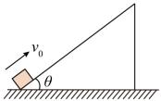

三、重点难点

一、匀变速直线运动规律的理解及应用

1.常用的“六种”解题方法

(1)基本公式法

(2)平均速度法

(3)中间时刻速度法

(4)比例法

(5)逆向思维法

(6)推论法

**2***.*运动学图象问题

(1)看清坐标轴所表示的物理量:明确因变量与自变量的制约关系,分清是运动学图象(*v-t、x-t、* *a-t*)还是动力学图象(*F-a、F-t、F-x*)。

(2)看图线本身:识别两个相关量的变化趋势,进而分析具体的物理过程,尽量写出函数关系式。

(3)看交点、斜率和“面积”:明确图线与图线的交点、图线与坐标轴的交点、图线斜率、图线 与坐标轴围成的面积的物理意义。

**二、动力学基本规律的理解及应用**

1.解题步骤：

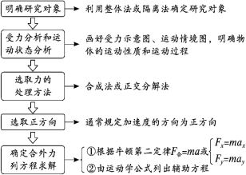

2.处理临界问题的“三种”方法：

(1)极限法:把物理问题(或过程)推向极端,从而使临界现象(或状态)暴露出来, 以达到正确解决 问题的目的。

(2)假设法:临界问题存在多种可能,特别是有非此即彼两种可能时,或变化过程中可能出现临 界条件、也可能不出现临界条件时,往往用假设法解决问题。

(3)数学法:将物理过程转化为数学表达式,根据数学表达式解出临界条件。

温馨提示动力学中的临界极值问题常涉及的物理模型有传送带模型、板块模型、弹簧模型等。

四、达标检测

*1 ．一辆小车以一定速度冲上光滑斜面后回到原处，其 *υ-t* 图像如图，下列说法正确的是 ( )

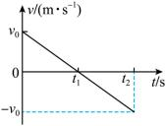

A ．上滑过程和下滑过程的时间相等

B ．上滑过程和下滑过程发生的位移相同

C ．到达最高点时，小车的速度和加速度均为零

D ．上滑过程和下滑过程的加速度大小相等、方向相反

*2．如图所示，两材质不同的物块用细线连接，放在粗糙的斜面上由静止开始加 速下滑，加速度分别为 *a*1 和 *a*2，两物块与斜面间的动摩擦因数分别为 *μ* 1 和 *μ*2，

则下列关系中正确的是( )

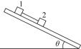

A. 若 *μ*1>*μ*2，则 *a*1>*a*2

B. 若 *μ*1>*μ*2，则 *a*1<*a*2

C. 若 *μ*1<*μ*2，则 *a*1<*a*2

D. 若 *μ*1<*μ*2，则 *a*1>*a*2

**3 ．如图所示，传送带的倾角 *θ*=37°,从 *A* 到 *B* 长度为 16 m，传送带以 10 m/s 的速 度逆时针转动。*t*=0 时刻在传送带上 *A* 端无初速度地放一个质量 *m*=0*.*5 kg 的黑色煤块， *t*=1 s 时传送带被异物卡住不动了。已知煤块与传送带之间的动摩擦因数为 *μ*=0*.*5，煤块 在传送带上经过会留下黑色划痕。则(sin 37°=0*.*6 ，cos 37°=0*.*8，取 *g*=10 m/s2)( )

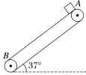

A.煤块到达 *B* 点时的速度为 10 m/s

B.煤块从 *A* 到 *B* 的时间为 3 s

C.煤块从 *A* 到 *B* 的过程中机械能减少了 12 J

D.煤块从 *A* 到 *B* 的过程中传送带上留下划痕的长度是 16 m

**4.如图所示，一轻绳跨过光滑定滑轮，绳的一端系物块 *P*，*P* 置于水平桌面上，与桌面间 存在摩擦；绳的另一端悬挂一轻盘(质量可忽略)，盘中放置砝码．改变盘中砝码总质量 *m*， 并测量 *P* 的加速度大小 *a*，得到 *a*－*m* 图像．重力加速度大小为 *g*.在下列 *a*－*m* 图像中，可

能正确的是( )

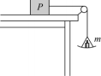

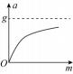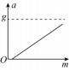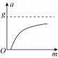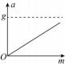

A B C D

**5.如图所示，用轻质细绳绕过两个光滑轻质滑轮将木箱与重物连接，木箱质量 *M*＝8 kg， 重物质量 *m* ＝2 kg，木箱与地面间最大静摩擦力等于滑动摩擦力，取 *g* ＝10 m/s2.

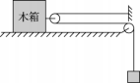

(1) 要使装置能静止，木箱与地面间的动摩擦因数需满足什么条件？

(2) 若木箱与地面间的动摩擦因数 *μ* =0.4，用 *F*＝80 N 的水平拉力将木箱由静止向左拉动位 移 *x* ＝0.5 m 时，求重物的速度*v*.

**五、知识整理（思维导图，供老师参考）**

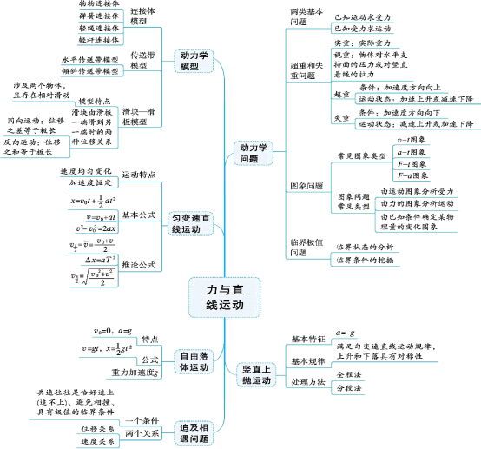

1.2 参考答案

【典例精析】

*例 1.C

【详解】设门的最大速度为*v* ，根据匀变速直线运动的规律可知加速过程和减速过程的平 均速度均为  ，且时间相等，均为 2s，根据



可得

*v* = 1m/s

则加速度



故选 C。

*例 2．D

【详解】C ．对笔进行受力分析，如图所示

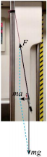

由图可知笔的合力方向水平向左，即加速度方向水平向左，故 C 错误；

A ．根据题意，地铁正处于启动过程，即地铁正在由静止加速，可知，速度方向与加速度 方向相同，结合上述，可知该地铁的速度方向向左，故 A 错误；

BD ．令绳子与竖直方向的夹角为*θ* ,根据上述受力分析图有



解得

*a* = *g* tanθ

所以计算加速度大小只需测量绳子与竖直方向的夹角，与笔的质量无关，故 B 错误，D 正 确。

故选 D。

*例 3．D

【详解】对选项 A 整体分析，根据牛顿第二定律

*F* = (2*m* + *m*)*a*

对 B

*N*1 = *ma*

得



同理，B 选项中 A 、B 间作用力为



同理于 AB 选项，在选项 C 中，A 、B 间静摩擦力为



A 、B 间作用力为

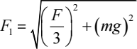

选项 D 中，A 、B 间静摩擦力为



A 、B 间作用力为

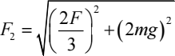

故选 D。

**例4 C

【详解】ABD ．系统静止时，根据平衡条件可知

*F*弹 = *mg* sinθ

细线被烧断的瞬间，细线的拉力立即减为零，但弹簧的弹力不发生改变，所以 B 球受力不 变，合外力为零，加速度为零，故 ABD 错误；

C ．对 A 球，根据牛顿第二定律得

*F*弹 + *mg* sinθ = *ma*A

所以

*a*A = 2*g* sinθ

方向沿斜面向下，故 C 正确。

故选 C。

**例 5．（1）3m ；（2）0.1；（3） kg 【详解】

（1）由 *v-t* 图可知

*xPQ* = 2 × 2× 3m=3m

1

（2）由 *v-t* 图可知，物块 A 在 1～3 s 的加速度大小

*a2* ＝1 m/s2

1～3 s 内，对 A 物块根据牛顿第二定律得

μ*m*A*g*＝*m*A*a*2

所以



（3）0～1 s 内，加速度大小

*a*1＝2 m/s2

对 A 、B 物块根据牛顿第二定律得

*T*-μ*m*A*g*＝*m*A*a*1

*m*B*g*－*T*＝*m*B*a*1

解得



**例 6.（1）8m/s2；（2）0.25；（3） s

【详解】（1）小物块沿斜面做匀减速直线运动，根据速度位移关系有

*v* = 2*ax*

解得

*a* = 8m/s2

（2）根据牛顿第二定律可得

*mg* sinθ + μ*mg* cosθ = *ma*

所以

μ = 0.25

（3）由于

*mg* sinθ > μ*mg* cosθ

所以小物块会沿斜面下滑返回至底端，设其下滑的加速度为 *a*′，根据牛顿第二定律可得 *mg* sinθ − μ*mg* cosθ = *ma*’

解得

*a*’= 4m/s2

根据位移时间关系



解得



【达标检测】

1.A

【详解】ABD ．上滑和下滑的加速度大小相等、方向相同，位移大小相同，方向相反，将 上滑过程看做逆向的初速度为零的匀加速运动，根据



可知上滑过程和下滑过程的时间相等，选项 A 正确，BD 错误；

C ．到达最高点时，小车的速度速度为零，但是加速度不为零，选项 C 错误； 故选 A。

2．D

【详解】设细线张力大小 *T*，物块 1 的加速度



同理，物块 2 的加速度



AB ．若细绳处于伸直状态且有拉力，则两物块加速度相同，即

*a1 = a2*

联立解得



则有

*μ1* > *μ2* ，*a1 = a2*

故 AB 错误；

CD ．若细线不存在拉力，必定有

*a1* > *a2*

则

*μ1* < *μ2*

故 C 错误、D 正确。

故选 D。

3．C

【详解】B ．开始阶段，由牛顿第二定律得

*mg*sinθ+ μ*mg*cosθ = *ma*1

解得

*a*1 = *g*sinθ+ μ*g*cosθ = 10m / s2

煤块加速至传送带速度相等时需要的时间为



煤块发生的位移为



所以媒块加速到10m / s 时仍未到达 *B* 点，此时皮带挒好被异物卡住不动了，此后摩擦力方 向改变；第二阶段有



解得

*a*2 = 2m / s2

设第二阶段煤块滑动到 *B* 点的时间为*t*2 ，则



解得

*t*2 = 1s

则煤块从*A* 到 *B* 的时间

*t* = *t*1 + *t*2 = 2s

故 B 错误；

A ．根据*vB* = *v*1 + *a*2*t* 得

*vB* = 12m / s

故 A 错误；

D ．第一阶段媒块的速度小于传送带速度，煤块相对传送带向上移动，煤块与传送带的相 对位移大小为

Δ*x*1 = *vt*1 − *x*1 = 10 ×1m − 5m = 5m

故煤块相对于传送带上移5m ；第二阶段媒块的速度大于传送带速度（为零），煤块相对传 送带向下移动，媒块相对于传送带的位移大小为

Δ*x*2 = *LAB* − *x*1 = 11m

即煤块相对传送带下移11m，故传送带表面留下黑色炭迹的长度为11m （前5m 被覆盖）， 故 D 错误；

C ．煤块开始的机械能

*E* = *mgLAB*sin37o = 48J

到达 *B* 点时机械能



故 C 正确。

故选 C。

4．D

【详解】设 P 的质量为*M* ，P 与桌面的动摩擦力为*f* ；以 P 为对象，根据牛顿第二定律可 得

*T* − *f* = *Ma*

以盘和砝码为对象，根据牛顿第二定律可得

*mg* −*T* = *ma*

联立可得

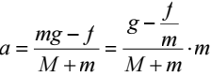

可知，*a*-*m* 不是线性关系，排除 AC 选项,可知当砝码的重力小于物块 P 最大静摩擦力时， 物块和砝码静止，加速度为 0，当砝码重力大于*f* 时，才有一定的加速度，当*m* 趋于无穷 大时，加速度趋近等于*g* 。

故选 D。



【详解】（1）对重物受力分析，根据受力平衡可得

*T* = *mg* = 20N

对木箱受力分析，可得

*f* = 2*T*

又

*f* = μ*Mg*

联立解得

μ = 0.5

要使装置能静止，木箱与地面间的动摩擦因数需满足

μ ≥ 0.5

（2）设木箱加速度大小为*a* ，则重物加速度大小为2*a*，对重物受力分析，根据牛顿第二 定律可得

*T* − *mg* = 2*ma*

对木箱受力分析，有

*F* − μ*Mg* − 2*T* = *Ma*

解得

*a* = 0.5m / s2

当木箱向左匀加速度拉动位移*x* = 0.5m 时，重物向上的位移为

*h* = 2*x* = 1m

由

2 × 2*a* . *h* = *v*2

可得此时重物的速度为



1.3 力与曲线运动

一、学习目标

1.理解曲线运动的性质和规律；

2.能运用运动的合成和分解解决曲线运动问题；

3.运用抛体运动的规律解决生产生活中问题；

4.运用圆周运动的规律解决生产生活中问题；

二、典例精析

*例 1.运动员从跳台 *a* 处沿水平方向飞出，在斜坡 *b* 处着陆，测得 *a* 、*b* 间的距离为 30 m，斜坡与水平方向的夹角为 30° ,不计空气阻力， *g* 取 10 m*/*s2 ，下列说法正确的是

( )



A.运动员沿斜坡的分运动为匀速直线运动

B.运动员在垂直斜坡方向一直在加速

C.运动员离斜坡最远时在垂直斜坡的投影点为 *ab* 的中点

D.运动员从 *a* 到 *b* 的时间为√3 s

*例 2.小明跳起投篮，篮球落入篮筐。已知篮球出手时的速度为 8 m/s，与水平方向夹角为 53°,篮球落入篮筐时，与水平方向夹角为 37°。不考虑空气阻力，*g*=10 m/s2 ，sin 37°=0.6。 下列说法正确的是( )

A.篮球在空中做变加速曲线运动

B.小明起跳投篮过程中，地面对他做正功

C.篮球从出手到落入篮筐所用时间为 1 s

D.篮球从出手到落入篮筐所用时间为 1.2 s

*例3.如图所示的四幅图表示的是有关圆周运动的基本模型，下列说法正确的是( )

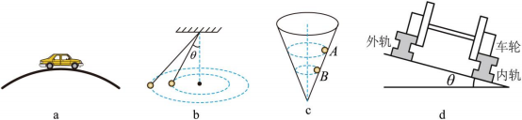

A.如图 a，汽车以一定速率通过拱桥的最高点时处于超重状态

B. 图 b 所示是一圆锥摆，增大 θ,但保持圆锥的高度不变，则圆锥摆的角速度减小

C.如图 c，同一小球在光滑而固定的圆锥筒内的 A 、B 位置先后做匀速圆周运动，则在 A、 B 两位置小球的角速度及所受筒壁的支持力大小均相等

D.如图 d，火车转弯超过规定速度行驶时，外轨对外轮缘会有挤压作用



**例 4.如图所示，套在竖直细杆上的轻环 A 由跨过定滑轮的不可伸长的轻绳与重物 B 相 连，对 A 施加一竖直方向的外力*F* 让轻环 A 沿杆以速度 *υ* 匀速上升，从图中M 位置上升至 与定滑轮的连线水平的 N 位置，已知*AO* 与竖直杆成*θ* 角，则( )

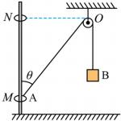

A ．A 匀速上升时，重物 B 减速下降

B ．所施加的外力*F* 的方向竖直向上

C ．轻环 A 过位置 M 时，重物 B 的速度 

D ．重物 B 下降过程，绳对 B 的拉力小于 B 的重力

**例5.生产陶瓷的工作台匀速转动，台面上掉有陶屑，陶屑与台面间的动摩擦因数处处

相同(台面足够大)，则( )

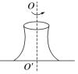

A.越靠近台面边缘的陶屑质量越大

B.越靠近台面边缘的陶屑质量越小

C. 陶屑只能分布在圆台边缘

D. 陶屑只能分布在某一半径的圆内

***例 6.如图所示，圆锥面与竖直方向的夹角为θ = 37o ，一条长为*l* = 50cm 的不可伸长的 轻绳一端拴着质量为*m* = 1kg 的小球（可看作质点），另一端固定在圆锥体顶点，小球随圆锥 体绕中心轴转动（*g* = 10m/s2 ），求：

（1）角速度 *①*0 为多大时小球对圆锥面恰好无压力？

（2）当角速度为 ①1 = 4rad / s 时，绳子对小球的拉力的大小。

（3）当角速度为 时，绳子对小球的拉力的大小。

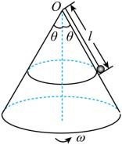

三、重点难点

（一）运动的合成与分解

1.物体做曲线运动的条件及特点

(1)条件：*F* 合与 *v* 的方向不在同一直线上。

(2)特点：①*F* 合恒定：做匀变速曲线运动；②*F* 合不恒定：做非匀变速曲线运动；③做曲线 运动的物体受的合力总是指向曲线的凹侧。

2.“三模型、两方案”解决小船渡河问题

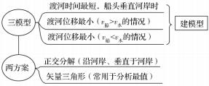

3.“关联速度”的特点

用绳、杆相牵连的物体，在运动过程中，其两物体的速度通常不同，但物体沿绳或杆方向的 速度分量大小相等。

（二）平抛运动的分析方法

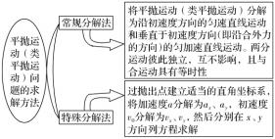

（三）圆周运动问题的分析与计算

“一、二、三、四”求解圆周运动问题

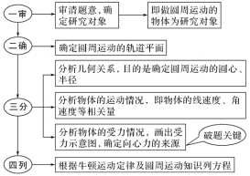

1.抓住“两类模型”是解决问题的突破点

(1)模型 1——水平面内的圆周运动，一般由牛顿运动定律列方程求解。

(2)模型 2——竖直面内的圆周运动(绳球模型和杆球模型)，通过最高点和最低点的速度常利 用动能定理(或机械能守恒)来建立联系，然后结合牛顿第二定律进行动力学分析求解。

2.竖直平面内圆周运动的两种临界问题

(1)绳—球模型：小球能通过最高点的条件是*v*≥v*gR*。

(2)杆—球模型：小球能通过最高点的条件是*v*≥0。

3.对于平抛或类平抛运动与圆周运动组合的问题，应用合成与分解的思想分析这两种运动转 折点的速度是解题的关键。

四、达标检测

*1. 磁性圆盘竖直放置，绕固定的水平轴匀速转动，一铁质小物块吸附在距离圆盘中心 *r* 处，相对于圆盘静止，则小物块( )

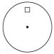

A.在最高点一定受四个力作用

B.在转一圈的过程中，圆盘对小物块的弹力的冲量为 0

C.在转一圈的过程中，圆盘对小物块的摩擦力的冲量方向为竖直向上

D.小物块从圆周的最高点运动到最低点的过程中，摩擦力对小物块做正功

*2．如图所示为 A、B 两个小球从同一位置抛出的运动轨迹，它们上升的最大高度相同，但 水平射程不同，不计空气阻力。下列说法中正确的是( )

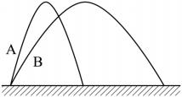

A ．A 球在空中的运动时间比 B 球的短

B ．A 球的加速度比 B 球的大

C ．经过最高点时 A 球的速度比 B 球的大

D ．落地前瞬间 A 球的速度比 B 球的小

**3．一足够大且光滑的矩形斜面，倾角为 *θ*, 高为 *h*，现有一小球在 A 处沿平行于底边的 初速度*D*0 滑上斜面，最后从 B 处离开斜面。已知重力加速度大小为 *g*。下列说法正确的是 ( )

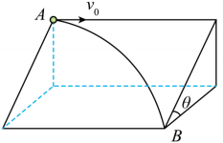

A ．小球的加速度为 *g*

B ．小球的运动轨迹为抛物线

2*h*

C ．小球从 A 处到达 B 处所用的时间为9\ *g*

D ．小球从 A 处到达 B 处的水平位移为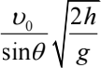

**4．如图所示，一根长为 *L* 的直杆一端抵在墙角，一端倚靠在物块的光滑竖直侧壁上，物 块向左以速度大小 *υ* 运动时，直杆绕 O 点做圆周运动且始终与物块间有弹力。当直杆与水 平方向的夹角为 θ 时，直杆上与物块接触的 A 点线速度大小( )

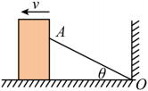

A ．  B ．  C ．Dsinθ D ．Dcosθ

**5.如图所示，一根原长为 *L* 的轻弹簧套在光滑直杆 *AB* 上，其下端固定在杆的 *A* 端，质 量为 *m* 的小球也套在杆上且与弹簧的上端相连。小球和杆一起绕经过杆 *A* 端的竖直轴 *OO'* 匀速转动，且杆与水平面间始终保持 *θ*=37°角。已知杆处于静止状态时弹簧长度为 0.5*L*，弹 簧始终处于弹性限度内，重力加速度大小为 *g*，sin 37°=0.6 ，cos 37°=0.8.求：

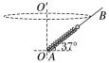

(1)弹簧的劲度系数 *k*；

(2)弹簧为原长时，小球的角速度 *ω*0；

(3)当杆的角速度 时弹簧的长度。

五、知识整理（思维导图，供老师参考）

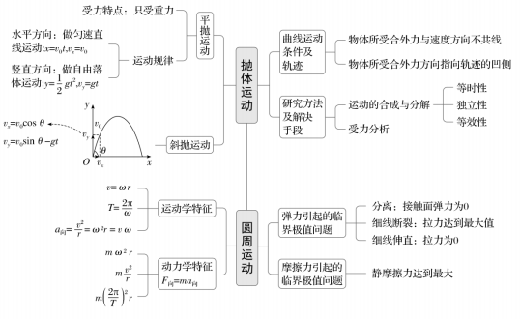

1.3 参考答案

【典例精析】 例 1. D

【详解】ABC ．运动员做平抛运动，可将运动员的重力加速度*g* 分解在沿斜坡方向与垂直 斜坡方向上，同时将初速度分解在这两个方向上，由于*gx* 与*v*0*x* 同向，运动员沿斜坡的分 运动为匀加速直线运动；垂直斜坡方向上，由于*gy* 与*v*0*y* 方向相反，所以运动员在垂直斜 面方向先减速后加速；当运动员在垂直斜坡方向上的速度*v*0*y* 减为 0 时，此时运动员离斜坡 最远，根据运动的对称性，可知此时运动员所用时间为整个过程时间的一半，但由于运动 员在平行斜坡方向上为匀加速直线运动，所以此时运动员离斜坡最远时在垂直斜坡的投影 点不是 *ab* 的中点，故 ABC 错误；

D ．根据

*h* = *sab* sin 30o = *gt*2 可得运动员从 *a* 到 *b* 的时间为

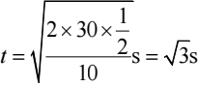

故 D 正确。

故选 D。

例 2．C

【详解】A ．篮球在空中只受重力作用，加速度为重力加速度，则篮球在空中做匀变速曲 线运动，故 A 错误；

B ．小明起跳投篮过程中，地面与脚底板作用点没有发生位移，地面对他做功为 0，故 B 错误；

CD ．篮球出手时的竖直分速度向上，大小为

*vy* = *v*sin 53o=8×0.8m/s=6.4m/s

水平分速度为

*vx* = *v* cos53o=8×0.6m/s=4.8m/s

由于水平方向做匀速直线运动，则落入篮筐时的竖直分速度向下，大小为



则篮球从出手到落入篮筐所用时间为



故 C 正确，D 错误。

故选 C。

例 3．D

【详解】A ．汽车通过拱桥的最高点时，汽车的加速度方向向下，汽车处于失重状态，故 A 错误；

B ．根据牛顿第二定律，有

*mg* tanθ = *m*①2 . *h* tanθ

解得



增大 *θ*,但保持圆锥的高度不变，则圆锥摆的角速度不变，故 B 错误；

C ．同一小球在光滑而固定的圆锥筒内的*A* 、*B* 位置先后分别做匀速圆周运动，设圆锥筒的 母线与竖直方向的夹角为 *θ*,根据竖直方向受力平衡可得



所以小球在两位置所受支持力相等；

水平方向，根据牛顿第二定律，有

*mg* tanθ = *m*①2*r*

所以



所以小球在 *A* 位置角速度小于 *B* 位置角速度，故 C 错误；

D ．火车转弯超过规定速度行驶时，重力和支持力的合力不足以提供所需的向心力，外轨 对外轮缘会有挤压作用，故 D 正确。

故选 D。

例 4．A

【详解】ACD ．根据题意，分解 A 的速度，如图所示

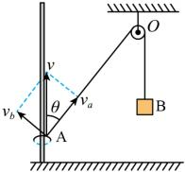

可知，轻环 A 过位置 *M* 时，重物 B 的速度

*v*B = *va* = *v* cosθ

A 匀速上升时， *θ* 增大，则cosθ 减小，可知，*v*B 减小，即重物 B 减速下降，重物 B 具有 向上的加速度，处于超重状态，则绳对 B 的拉力大于 B 的重力，故 CD 错误，A 正确；

B ．根据题意，设绳子的拉力为*T* ，对轻环受力分析可知，竖直方向上受竖直向下的摩擦 力，绳子拉力竖直向上的分力，和外力*F* ，若绳子拉力竖直向上的分力

*T* cosθ > *f*

由平衡条件可知，外力*F* 竖直向下，若绳子拉力竖直向上的分力

*T* cosθ < *f*

由平衡条件可知，外力*F* 竖直向上，故 B 错误。

故选 A。

例 5．C

【详解】AB ．与台面相对静止的陶屑做匀速圆周运动，静摩擦力提供向心力，当静摩擦力 为最大静摩擦力时，根据牛顿第二定律可得

μ*mg* = *m*①2*r*

解得



因与台面相对静止的这些陶屑的角速度相同，由此可知能与台面相对静止的陶屑离轴 *OO* ′ 的距离与陶屑质量无关，只要在台面上不发生相对滑动的位置都有陶屑。故 AB 错误；

CD ．离轴最远的陶屑其受到的静摩擦力为最大静摩擦力，由前述分析可知最大的运动半径 为



由于 *μ* 与*ω* 均一定，故 *R* 为定值，即离轴最远的陶屑距离不超过某一值 *R ，*即陶屑只能分 布在半径为 *R* 的圆内，故 C 正确，D 错误。

故选 C。

例 6．（1）5rad/s；（2）10.88N；（3）20N 【详解】（1）小球对圆锥面恰好无压力时

*mg* tanθ = *mr*①

其中

*r* = *l* sinθ

联立解得



（2）当角速度为

*ω1*=4rad/s<5rad/s

竖直方向有

*T* cosθ + *N* sinθ = *mg*

根据牛顿第二定律

*T* sinθ− *N*cosθ = *m*①*l* sinθ

解得

*T*=10.88N

（3）当角速度为



此时小球离开圆锥面，设此时绳子与竖直方向的夹角为 *α* ,则

*T*' cosα = *mg*



解得

*T*' = 20N

【达标检测】

1．C

【详解】A ．在最高点物体可能受到重力、支持力、磁力三个力的作用，重力提供向心 力，故 A 错误；

B ．在转一圈的过程中，圆盘对小物块的支持力不为 0 ，,冲量不为 0，故 B 错误；

C ．在转一圈的过程中，根据动量定理可知，合力冲量为 0，磁力与弹力的合力冲量为 0， 重力与摩擦力的合力冲量也为 0，则圆盘对小物块的摩擦力的冲量方向为竖直向上，故 C 正确；

D ．小物块从圆周的最高点运动到最低点的过程中，动能不变，合外力做功为 0 ，支持力、 磁力不做功，重力做正功，则摩擦力对小物块做负功，故 D 错误。

故选 C。

2．D

【详解】B ．不计空气阻力，两球都是只受重力，所以加速度相同，故 B 错误；

A ．两球运动的最大高度相同，加速度相同，故飞行时间相同，故 A 错误；

C ．由两条轨迹可以看出，B 初速度大于 A 的初速度，在最高点竖直速度为零，所以 B 在 最高点的速度比 A 在最高点的大，故 C 错误；

D ．根据抛体运动的特点，两者落地的竖直方向速度大小相等，而 B 初速度大于 A 的初速 度，可得，B 在落地时的速度比 A 在落地时的速度大，故 D 正确。

故选 D。

3．B

【详解】B ．小球受重力和支持力两个力作用，合力沿斜面向下，与初速度方向垂直，小 球做类平抛运动，其运动轨迹为抛物线，B 正确；

A ．根据牛顿第二定律知，有

*mg* sinθ = *ma*

解得

*a* = *g* sinθ

A 错误；

C ．由几何关系得，小球沿加速度方向上的位移为



根据公式



解得



C 错误；

D ．小球在沿初速度方向的位移为



小球从 *A* 处到达 *B* 处的水平位移为

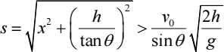

故 D 错误。

故选 B。

4．A

【详解】直杆与箱子接触点的实际运动即合运动，方向垂直于杆指向左下方，沿水平方向 的速度为*v*，即

*v*实 sinθ = *v*

解得



故选 A。

 

【详解】（1）对小球，由平衡条件

*mg* sin 37o= *kx*

*x* = *L* − 0.6*L* = 0.4*L*

解得弹簧的劲度系数为



（2）当弹簧弹力为零时，小球只受到重力和杆的支持力，它们的合力提供向心力，则有

*mg* tan 37o= *m*①2*R*

*R* = *L*sin 53o

解得



1.4 万有引力与航天

一、学习目标

1.掌握开普勒定律，并能用开普勒定律解释行星运动

2.掌握万有引力定律，会分析天体的运动规律，会比较卫星的运行参量。

3.掌握三个宇宙速度，会求中心天体质量

二、典例精析

**例 1.如图是神舟十七号载人飞船与天和核心舱对接过程示意图，神舟十七号飞船先在轨 道Ⅰ上做周期为 *T*1 的圆周运动，在 *A* 点变轨后，沿椭圆轨道Ⅱ运动，在 *B* 点再次变轨与天和 核心舱对接，此后共同在圆轨道Ⅲ上运行。下列说法正确的是( )

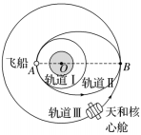

A.飞船沿轨道Ⅱ的运行周期小于飞船沿轨道Ⅰ的运行周期

B.飞船在轨道Ⅱ上经过*A* 点时的向心加速度大于在轨道Ⅰ上经过*A* 点时的向心加速度

C.飞船在轨道Ⅱ上经过 *B* 点时的速度大于在轨道Ⅲ上经过 *B* 点时的速度

D.相等时间内，在轨道Ⅰ上飞船与地心连线扫过的面积小于在轨道Ⅲ上扫过的面积

**例2.天文学家发现，在太阳系外的一颗红矮星有两颗行星绕其运行，其中行星 GJ1002c 的轨道近似为圆，轨道半径约为日地距离的 0.07 倍，周期约为 0.06 年，则这颗红矮星的质 量约为太阳质量的( )

A. 0.001 倍 B. 0.1 倍 C. 10 倍 D. 1000 倍

**例 3.已知一个星球 *x* 的密度与地球的密度相同，星球 *x* 与地球的半径之比为 1:4，假设 卫星 *A* 与卫星 *B* 分别绕地球和星球 *x* 做匀速圆周运动，且两卫星的轨道半径相同，如图所 示。则下列说法正确的是( )

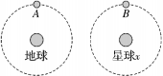

A.卫星*A* 与卫星 *B* 的加速度大小之比为 4:1

B.卫星*A* 与卫星 *B* 的线速度大小之比为 2:1

C.卫星*A* 与卫星 *B* 的环绕周期之比为 1:8

D.地球与星球 *x* 的第一宇宙速度之比为 1:4

**例 4.如图所示，由恒星 *A* 与恒星 *B* 组成的双星系统绕其连线上的 *O* 点各自做匀速圆周 运动，经观测可知恒星 *B* 的运行周期为 *T*。若恒星*A* 的质量为 *m*，恒星 *B* 的质量为 2*m*，引 力常量为 *G*，则恒星*A* 与 *O* 点间的距离为( )

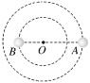

A. 3 B. 3 C. 3 D. 3

**例5.如图所示，“神舟十六号”载人飞船处于半径为*r*1 的圆轨道Ⅰ, 空间站组合体处于半径 为 *r*3 的圆轨道Ⅲ.通过变轨操作后，飞船从 *A* 点沿椭圆轨道Ⅱ运动到 *B* 点与空间站组合体对 接，已知地球的半径为 *R*，地球表面重力加速度为*g*，求：

(1) 空间站组合体在轨道Ⅲ运行的周期 *T*3.

(2) 飞船由轨道Ⅱ的*A* 点飞至 *B* 点所需的时间 *t*.

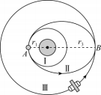

三、重点难点

1.开普勒定律理解

(1)根据开普勒第二定律，行星在椭圆轨道上运动时，相等时间内扫过的面积相等，则*v*1*r*1=*v*2*r*2；

(2)根据开普勒第三定律，，若为椭圆轨道，则 *r* 为半长轴，若为圆轨道，则*r*=*R*；

(3)运行过程中行星的机械能守恒，即 *E*k1+*E*p1=*E*k2+*E*p2。



2.万有引力定律

(1)*r* 为两质点之间的距离或两个均匀球体的球心间的距离；

(2)*G* 为引力常量，由物理学家卡文迪什测出。

3.天体质量和密度的计算

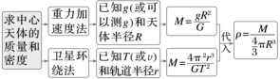

4.卫星的发射、运行及变轨

|  |  |
| --- | --- |
| 在地面附近  静止 | 忽略自转  故 *GM*=*gR*2(黄金代换式) |
| 考虑自转：  ：： |
| 卫星的发射 | 地球的第一宇宙速度  是最小的发射速度和最大的环  绕速度 |

|  |  |
| --- | --- |
|  | |
| 变轨 | (1)由低轨变高轨，瞬时点火加速，稳定在高轨道上时速度较小、动能较小、 机械能较大；由高轨变低轨，反之  (2)卫星经过两个轨道的相切点，加速度相等，外轨道的速度大于内轨道的速 度  (3)根据开普勒第三定律，半径(或半长轴)越大，周期越长 |

四、达标检测

*1.设想将来发射一颗人造卫星，能在月球绕地球运动的轨道上稳定运行，该轨道可视为圆 轨道。该卫星与月球相比，一定相等的是( )

A.质量 B. 向心力大小

C. 向心加速度大小 D.受到地球的万有引力大小

*2.太空碎片会对航天器带来危害。设空间站在地球附近沿逆时针方向做匀速圆周运动，如 图中实线所示。为了避开碎片，空间站在 *P* 点向图中箭头所指径向方向极短时间喷射气体， 使空间站获得一定的反冲速度，从而实现变轨。变轨后的轨道如图中虚线所示，其半长轴大 于原轨道半径。则( )

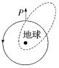

A.空间站变轨前、后在 *P* 点的加速度相同

B.空间站变轨后的运动周期比变轨前的小

C.空间站变轨后在 *P* 点的速度比变轨前的小

D.空间站变轨前的速度比变轨后在近地点的大

*3.“长征 5 号”遥七运载火箭搭载通信技术试验卫星十一号发射成功，卫星进入地球同步轨 道后，主要用于开展多频段、高速率卫星通信技术验证．下列说法中正确的是( )

A. 同步卫星的加速度大于地球表面的重力加速度

B. 同步卫星的运行速度小于 7.9 km/s

C. 所有同步卫星都必须在赤道平面内运行

D. 卫星在同步轨道运行过程中受到的万有引力不变

**4.理论上利用三颗赤道上空位置适当的地球同步卫星，可使地球赤道上任意两点之间保 持无线电通信。已知地球的半径为 *R*，地球表面重力加速度为 *g*，现用三颗卫星来实现上述 目的，则卫星绕地球转动周期的最小值为( )

 B ． C ． D ．

**5 设想从地球赤道平面内架设一垂直于地面延伸到太空的电梯，电梯的厢体可以将人从 地面运送到地球同步轨道的空间站。已知地球表面两极处的重力加速度为 *g*，地球自转周期

为 *T*，地球半径为 *R*，引力常量为 *G*。求：

(1)同步轨道空间站距地面的高度*h*；

(2)太空电梯的厢体停在距地面 *R* 高处时，厢体对质量为*m* 的乘客的作用力 *F*。

五、知识整理（思维导图，供老师参考）

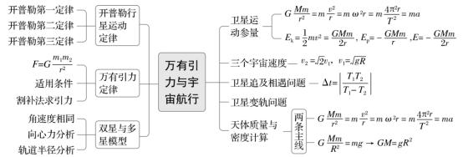

1.4 参考答案

【典例精析】 例 1. D

【详解】A ．根据开普勒第三定律



轨道 II 的半轴长大于轨道 I 的半径，可知飞船沿轨道 II 的运行周期大于飞船沿轨道 I 的运 行周期，故 A 错误；

B ．根据牛顿第二定律



可知飞船在轨道 II 上经过*A* 点时的加速度等于在轨道 I 上经过*A* 点时的加速度，故 B 错 误；

C ．根据变轨原理，飞船在轨道 II 上经过 *B* 点时需加速做离心运动进入轨道 III，飞船在轨 道 II 上经过 *B* 点时的速度小于在轨道 III 上经过 *B* 点时的速度，故 C 错误；

D ．根据万有引力提供向心力



可得



相等时间内，飞船与地心连线扫过的面积为



轨道 III 的半径大于轨道 I 的半径，故相等时间内，在轨道 I 上飞船与地心连线扫过的面积 小于在轨道 III 上扫过的面积，故 D 正确。

故选 D。

例 2．B

【详解】设红矮星质量为 *M1*，行星质量为 *m1* ，半径为 *r1*，周期为 *T1* ；太阳的质量为 *M2*， 地球质量为 *m2*，到太阳距离为 *r2* ，周期为 *T2*；根据万有引力定律有





联立可得

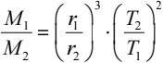

由于轨道半径约为日地距离的 0.07 倍，周期约为 0.06 年，可得



故选 B。

例 3．C

【详解】A ．星球的质量为



卫星环绕中心天体做匀速圆周运动，万有引力提供向心力，有



联立得



则卫星 *A* 与卫星 *B* 的加速度大小之比为64 :1，故 A 错误；

B ．由



得

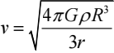

则卫星 *A* 与卫星 *B* 的线速度大小之比为8 :1，故 B 错误；

C ．由万有引力公式可知



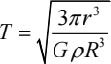

可知卫星*A* 与卫星 *B* 的环绕周期之比为1: 8 ，故 C 正确；

D ．已知

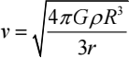

可得当*R* = *r* 时环绕速度最大，该速度为第一宇宙速度，此时

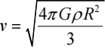

地球与星球 *x* 的第一宇宙速度之比为4 :1，故 D 错误。

故选 C。

例 4．A

【详解】双星系统两个恒星的角速度相同，周期相同，设恒星 *A* 和恒星 *B* 的轨道半径分别 为*rA* 和*rB* ，对 *A* 根据万有引力提供向心力得



对 *B* 根据万有引力提供向心力得



又

*L* = *rA* + *rB*

联立解得

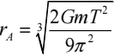

故 A 正确，BCD 错误。

故选 A。

例 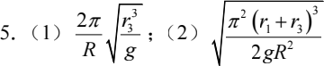 【详解】（1）空间站组合体在轨道Ⅲ时满足



且



解得

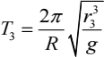

（2）根据开普勒第三定律可得



其中



解得

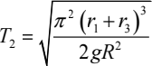

飞船由轨道Ⅱ的*A* 点飞至 *B* 点所需的时间为

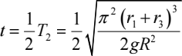

【达标检测】

1．C

【详解】

根据 *G*＝*ma*，可得 *a* ＝，因该卫星与月球的轨道半径相同，可知向心加速度大小相 同；若该卫星的质量与月球质量不同，则向心力大小以及受到地球的万有引力大小均不相同。 故选 C。

2．A

【详解】A ．在 *P* 点变轨前后空间站所受到的万有引力不变，根据牛顿第二定律可知空间 站变轨前、后在 *P* 点的加速度相同，故 A 正确；

B ．因为变轨后其半长轴大于原轨道半径，根据开普勒第三定律可知空间站变轨后的运动 周期比变轨前的大，故 B 错误；

C ．变轨后在 *P* 点因反冲运动相当于瞬间获得竖直向下的速度，原水平向左的圆周运动速 度不变，因此合速度变大，故 C 错误；

D ．由于空间站变轨后在 *P* 点的速度比变轨前大，而比在近地点的速度小，则空间站变轨 前的速度比变轨后在近地点的小，故 D 错误。

故选 A。

3．B

【详解】A ．根据



解得



同步卫星的轨道半径大于地球半径，则同步卫星的加速度小于地球表面的重力加速度，故 A 错误；

B ．地球的第一宇宙速度等于近地卫星的环绕速度，根据



解得



同步卫星的轨道半径大于地球半径，则同步卫星的运行速度小于 7.9km/s，故 B 正确；

C ．周期、角速度与地球自转周期、角速度相等的卫星叫同步卫星，可知，同步卫星的轨 道不一定在赤道平面，在赤道平面的同步卫星叫静止卫星，故 C 错误；

D ．卫星在同步轨道运行过程中受到的万有引力大小不变，方向改变，即卫星在同步轨道 运行过程中受到的万有引力发生变化，故 D 错误。

故选 B。

4．B

【详解】设地球半径为 *R*，画出仅用三颗地球同步卫星使地球赤道上任意两点之间保持无 线电通讯时同步卫星的最小轨道半径示意图，如图所示

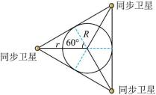

由图中几何关系可得，同步卫星的最小轨道半径 *r* = 2*R*

则



由



解得

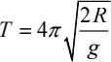

故选 B。

5．（1） 34*兀*2 − *R* ；（2） 4*T*2 【详解】

*gR*2*T*2  *mgT*2 − 32兀2*mR*

（1） 由万有引力提供向心力 *G*＝*m*（*R*＋*h*） 在地球表面两极处有 *G*＝*mg*

联立可得，同步轨道空间站距地面的高度 *h*＝－*R*

（2） 太空电梯的箱体停在距地面 *R* 高处时，乘客受到的万有引力 *F 万*=  =  太空电梯的箱体停在距地面 *R* 高处时，乘客所需要的向心力 *Fn* ＝*m*·2*R*= 

所以，箱体对质量为 *m* 的乘客的作用力

*F*＝*F 万*－*Fn* = -  =

1.5 力与机械振动

**一、学习目标**

1.熟练掌握简谐运动各物理量的特点和规律。

2.能够证明物体做简谐运动。

3.掌握阻尼振动问题分析

二、典例精析

**例 1.如图所示，水平地面上倾角θ = 30o 的固定斜面底端有一挡板，轻弹簧一端与挡板相 连，另一端系着质量*m* = 1kg 的物块 P，物块 P 通过轻绳绕过定滑轮系着质量*M* = 2kg的小 球 Q。开始时两物体均处于静止状态，若剪断连接 P 、Q 的轻绳，物块 P 将做简谐运动。已 知轻弹簧的劲度系数*k* = 100N / m，细绳与斜面平行，一切摩擦和空气阻力不计，取重力加 速度*g* = 10m / s2 。则物块 P 做简谐运动的振幅为( )

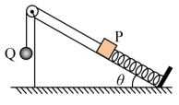

A ．0.25m B ．0.20m C ．0.15m D ．0.05m

**例 2.如图所示，劲度系数为 *k* 的轻弹簧上端固定，下端通过细线连接两个质量均为*m* 的小球 *a* 和 *b* ，系统处于静止状态。*t* = 0 时烧断细线，*t* = *t***0** 时弹簧的弹力第一次为零。重 力加速度为 *g*，不计空气阻力。下列说法正确的是( )

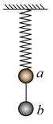

A ．小球 *a* 做简谐运动的振幅为 B ．小球 *a* 做简谐运动的周期为*t*0

C ．  时，小球 *a* 的动能最大 D ．*t* = *t***0** 时，小球 *a* 的回复力为零

***例3.如图所示，弹簧一端与光滑斜面底端的固定挡板相连，另一端与小木块相连，木 块静止在 *O* 点。现将木块推至 *M* 点由静止释放（仍在弹簧的弹性限度内），第一次运动至 *O* 点的时间为 *t0*。已知 *N* 点是 *MO* 的中点，则( )

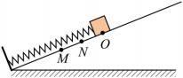

A ．木块从 *M* 点第一次运动到 *N* 点的时间为

B ．若木块从 *N* 点由静止释放，第一次运动至 *O* 点的时间小于 *t0*

C ．若斜面倾角变小，木块由 *M* 点静止释放运动至最高点的时间大于2*t0*

D ．若斜面粗糙木块从 *M* 点由静止释放能向上运动，则经 2*t0* 时间运动至最高点

**例4．如图所示，单摆甲放在空气中，周期为 *T 甲*，单摆乙带正电，放在匀强磁场中， 周期为 *T 乙*，单摆丙带正电，放在匀强电场中，周期 *T 丙*，单摆丁放在静止在水平面上的光 滑斜面上，周期为 *T 丁*，那么( )

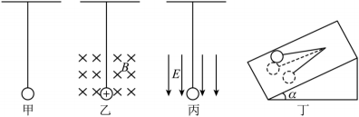

A ．*T*甲 > *T*乙 > *T*丙 ≥ *T*丁 B ．*T*乙 > *T*甲 = *T*丙 > *T*丁

C ．*T*丙 > *T*甲 > *T*丁 ≥ *T*乙 D ．*T*丁 > *T*甲 = *T*乙 > *T*丙

**例 5．如图所示，轻弹簧竖直放置，下端固定在水平地面上，上端栓接一质量为 *m* 的 可视为质点的小球，小球从弹簧的原长处由静止释放。已知弹簧的劲度系数为 *k*，重力加 速度为 *g* ，不计空气阻力。

(1)证明：小球在竖直方向上做简谐运动；

(2)求小球运动过程中弹簧的最大压缩量*xm*。

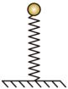

三、重点难点

**1**.**简谐运动的五个特征**

|  |  |
| --- | --- |
| 受力  特征 | 回复力：*F*＝－*kx*，*F*（或 *a*）的大小与 *x* 的大小成正比，方向相反 |
| 运动  特征 | （1）运动学表达式：*x*＝*A*sin (ω*t*+φ0）。  （2）靠近平衡位置时，*a*、*F*、*x* 都减小，*v* 增大；远离平衡位置时，*a*、 *F*、*x* 都增大，*v* 减小 |
| 能量  特征 | （1）振幅越大，能量越大。  （2）在运动过程中，系统的动能和势能相互转化，机械能守恒 |
| 周期性 特征 | 质点的位移、回复力、加速度和速度随时间做周期性变化，变化周期等 于简谐运动的周期 *T*；动能和势能也随时间做周期性变化，其变化周期 为 |
| 对称性 特征 | 关于平衡位置 *O* 对称的两点，速度的大小、动能、势能相等，相对平衡 位置的位移大小相等 |

**2**.**单摆**

（1）单摆周期公式 

①*g* 为当地重力加速度，在地球上不同位置 *g* 的取值不同，不同星球表面 *g* 值也不相同。

②单摆处于超重或失重状态时等效重力加速度 *g*0＝*g*±*a*。在近地轨道上运动的卫星加速度 *a* =*g*，为完全失重状态，其等效重力加速度 *g*0 ＝0。

（2）单摆受力的两点说明

①当摆球在最高点时

②当摆球在最低点时 向最大 

四、达标检测

*1.如图所示为水平面内振动的弹簧振子，*O* 是平衡位置，*A* 是最大位移处，不计小球与 轴的摩擦，振幅为 *A*，振动周期为 *T*，则下列说法不正确的是( )



A.若 *B* 是 *OA* 的中点，则从 *O* 到 *B* 的时间等于从 *B* 到 *A* 的时间的一半

B.从小球运动到 *O* 点开始计时， 时小球距 *O* 点的距离为

C.从 *O* 到 *A* 的过程中加速度不断减小

D.从 *O* 到 *A* 的过程中速度与位移的方向相同

*2.如图所示，一带正电的小球用绝缘细绳悬于 *O* 点，将小球拉开较小角度后静止释放，其 运动可视为简谐运动，下列操作能使周期变小的是( )

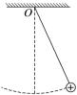

A.增大摆长 B.初始拉开的角度更小一点

C.在悬点 *O* 处放置一个带正电的点电荷 D.在此空间加一竖直向下的匀强电场

**3.图甲为用手机和轻弹簧制作的一个振动装置。手机加速度传感器记录了手机在竖直方 向的振动情况，以向上为正方向，得到手机振动过程中加速度 *a* 随时间 *t* 变化的曲线为正弦 曲线，如图乙所示。下列说法正确的是( )

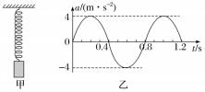

A.*t* ＝0 时，弹簧弹力为 0

B.*t* ＝0.2 s 时，手机位于平衡位置上方

C.从 *t* ＝0 至 *t* ＝0.2 s，手机的动能增大

D.*a* 随 *t* 变化的关系式为 *a* ＝4sin（2.5π*t*）m/s2

**4.如图所示为某同学研究单摆做阻尼振动的位移-时间图像，*M*、*N* 是图像上的两个点， 且 *M*、*N* 两点到平衡位置的距离相等，下列说法正确的是( )

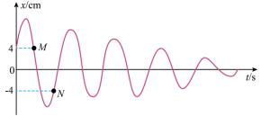

A ．单摆做阻尼振动的过程中周期变小

B ．摆球在 *M* 点时的动能大于在 *N* 点时的动能

C ．摆球在 *M* 点时做减速运动

D ．摆球在 *N* 点时正在升高

***5.如图所示，将质量为mA = 100g 的平台 *A* 连接在劲度系数 *k* = 200N/m 的弹簧上 端，弹簧下端固定在地面上，形成竖直方向的弹簧振子，在 *A* 的上方放置 mB=mA 的物块 *B*，使 *A* 、 *B* 一起上下振动，弹簧原长为 5cm．*A* 的厚度可忽略不计，g 取 10m/s2 ．求：

(1)当系统做小振幅简谐振动时，*A* 的平衡位置离地面 *C* 多高？

(2)当振幅为 0.5cm 时，*B* 对 *A* 的最大压力有多大？

(3)为使 *B* 在振动中始终与*A* 接触，振幅不能超过多大？为什么？

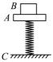

五、知识整理（思维导图，供老师参考）

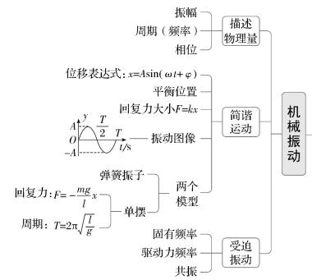

1.5 参考答案

【典例精析】 例 1．B

【详解】初始状态弹簧伸长量为

*Mg* = *mg* sinθ+ *kx*0

平衡位置处，弹簧压缩量

*kx*1 = *mg* sinθ

振幅

*A* = *x*0 + *x*1

代入数据解得

*A* = 0.20cm

故选 B。

例 2．C

【详解】A ．根据*F* = *kx* 可知，在平衡位置时，弹簧的伸长量为



烧断细线前

所以，小球 *a* 做简谐运动的振幅为 



故 A 错误；

B ．根据简谐运动的对称性可知，小球 *a* 运动到最高点时，弹簧的形变量为

*x*2 = *x*0 − *A* = 0

即，小球 *a* 运动到最高点时弹簧处于原长，所以，小球 *a* 做简谐运动的周期为

*T* = 2*t*0

故 B 错误；

C ．根据简谐运动的时间对称可知，*t* = 0 时，小球 *a* 运动到平衡位置，即小球 *a* 的动能最 2

*t*

大，故 C 正确；

D ．*t* = *t***0** 时，小球 *a* 运动到最高点，位移最大，回复力最大，故 D 错误。

故选 C。

例 3．D

【详解】A ．小木块做简谐运动，木块静止在 *O* 点，受力平衡，合力为零，因此 *O* 点为平 衡位置，运动过程中，经过平衡位置时速度最大，运动相同的距离，速度小的时候用时

长，因此木块从 *M* 点第一次运动到 *N* 点的时间大于 ，故 A 错误；

B ．根据弹簧振子的周期公式



可知周期与振幅，斜面倾角和接触面粗糙程度无关，因此木块从 *N* 点由静止释放，振幅变 为原来的二分之一，第一次运动至 *O* 点的时间也是周期的四分之一，仍为 *t0*，故 B 错误；

CD ．若斜面倾角变小或者接触面粗糙，木块由 *M* 点静止释放运动至最高点所用时间是周 期的二分之一，时间等于 2*t0*，故 C 错误，D 正确。

故选 D。

例 4．D

【详解】根据等效重力加速度的求法，在平衡位置处且相对静止时受力情况可知



对乙有

*F*乙 = *mg* = *mg* '

(注意相对静止时，电荷不受洛伦兹力)，即

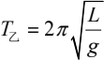

对丙有

*F*丙 = *mg* + *Eq* = *mg* '

即

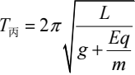

对丁有

*F*丁 = *mg* sinα = *mg* '

即



即

*T*丁 > *T*甲 = *T*乙 > *T*丙

故选 D。

例 5．(1)见解析



【详解】（1）当小球在平衡位置时，对小球受力分析，有

*mg* = *kx*0

以小球的平衡位置为坐标原点，竖直向下为正方向建立坐标系，小球相对平衡位置的位移 为 *x* 时，小球受到的回复力为

*F* = *mg* − *k* (*x* + *x*0 ) = −*kx*

即小球的运动为简谐振动。

（2）最大压缩量为



【达标检测】

1．B

【详解】A ．若*B* 是*OC* 的中点，得从 *O* 到 *B* 的方程为



得



解得

 到 *C* 的时间为

*T T T t*, =  −  =

4 12 6

明显



则 *O* 到 *B* 点的时间是 *B* 到 *C* 时间的一半，故 A 正确； 代入方程



解得



则小球距*C* 点的距离为



故 B 错误；

C ．*O* 到 *C* 的过程中，回复力增加，则加速度增加，故 C 正确；

D ．从 *O* 到 *C* 的过程中，速度和位移方向均向右，故速度和位移的方向相同，故 D 正确。 本题选择错误选项；

故选 B。

2．D

【详解】单摆周期公式为



A ．增大摆长，周期变大，A 错误；

B ．初始拉开的角度更小一点，不影响周期，B 错误；

C ．在悬点 *O* 处放置一个带正电的点电荷，则库仑力始终沿绳的方向，不影响回复力，则 单摆周期不变，C 错误；

D ．在此空间加一竖直向下的匀强电场，小球所受电场力与重力同向，即等效重力加速度 增大，周期变小，D 正确。

故选 D。

3．D

【详解】A ．由题图乙知，*t* = 0 时，手机加速度为 0，由牛顿第二定律得弹簧弹力大小为 *F* = *mg*

A 错误；

B ．由题图乙知，*t* = 0.2s 时，手机的加速度为正，则手机位于平衡位置下方，B 错误；

C ．由题图乙知，从*t* = 0 至*t* = 0.2s，手机的加速度增大，手机从平衡位置向最大位移处运 动，速度减小，动能减小，C 错误；

D ．由题图乙知

*T* = 0.8s

则角频率



则 *a* 随 *t* 变化的关系式为

*a* = 4sin(2.5兀*t*)m / s2

D 正确。

故选 D。

4．B

【详解】A ．单摆的周期  ，周期与振幅于关，单摆做阻尼振动的周期不变，振幅 减小，故 A 错误；

B．*M*、*N* 两点对应位置高度相同，故从 *M* 到 *N* 重力做功为0，由于单摆做阻尼振动，可 知摆球需克服阻力做功，由动能定理可知摆球在 *M* 点时的动能大于在 *N* 点时的动能，故 B 正确；

C ．由图可知摆球在 *M* 点时正在靠近平衡位置，速度在增大，即摆球在 *M* 点时做加速运 动，故 C 错误；

D ．摆球在 *N* 点时正在靠近平衡位置，高度在降低，即摆球在 *N* 点时正在下落，故 D 错 误。

故选 B。

5．（1）4*cm*（2）1.5N （3）振幅不能大于 1cm

【详解】(1) 振幅很小时，*A* 、*B* 间不会分离，将 *A* 与 *B* 整体作为振子，当它们处于平衡位 置时，根据平衡条件得：*k*Δ*x*0 = (*mA* + *mB* )*g*

得形变量： Δ*x*0 = 1cm

平衡位置距地面高度：*h* = *l*0 − Δ*x*0 = 4cm ；

(2) 当*A* 、*B* 运动到最低点时，有向上的最大加速度，此时*A* 、*B* 间相互作用力最大，设振 幅为*A* ，最大加速度 

取 *B* 为研究对象，有：*N* − *mBg* = *mB a*m

得 *A* 、*B* 间相互作用力：*N* = *mB* (*g* + *a*m ) = 1.5N

由牛顿第三定律知，*B* 对*A* 的最大压力大小为1.5N ；

(3) 为使 *B* 在振动中始终与*A* 接触，在最高点时相互作用力应满足：*N* ≥ 0

取 *B* 为研究对象，根据牛顿第二定律，有： *mB g* − *N* = *mBa*

当*N* = 0 时，*B* 振动的加速度达到最大值，且最大值*a*m ' = *g* = 10m/s2 （方向竖直向下) 因*a*m*A* = *a*m*B* = *g*，表明*A* 、*B* 仅受重力作用，此刻弹簧的弹力为零，即弹簧处于原长． *A* ' = Δ*x*0 = 1cm，振幅不能大于 1cm ．

【点睛】物体处于平衡位置即重力与弹力相等的位置，同时当物体 *A* 以最大振幅振动时，

使 *B* 在振动中始终与*A* 接触，在最高点时 *A* 对 *B* 的支持力恰好为零，弹簧处于原长，这是 应挖掘出来的临界条件．

专题二 能量与动量

2.1 功、功率、动能定理

一、学习目标

1.会对功和功率进行分析和计算，会求解力的平均功率和瞬时功率。

2.掌握并理解动能定理含义及其应用。

二、典例精析

*例 1.在多年前的农村，人们往往会选择让驴来拉磨把粮食磨成面，假设驴对磨杆的平均拉 力大小为 600 N，方向总是与磨杆垂直，驴转动半径 *r* 为 0.5 m，转动一周用时 5 s，则( )

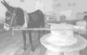

A.驴转动一周对磨杆的平均拉力所做的功为 0

B.驴转动一周对磨杆的平均拉力所做的功为 600 J

C.驴转动一周对磨杆的拉力的平均功率为 120π W

D.磨盘边缘的线速度为 0.2π m/s

*例 2.足球是人们喜欢的运动，足球运动员在进行吊门训练时，足球在空中运行的轨迹视为 抛物线。如图 2 所示，足球从 *A* 处飞到横柱下方的目标 *B* 处，其运动轨迹有低、中、高三 种弧线。不计空气阻力和足球的旋转，下列说法正确的是( )



A.低弧线时，足球从*A* 到 *B* 的运动时间最短

B.高弧线时，足球从 *A* 到 *B* 的过程中，克服重力做功的平均功率最大

C.低弧线时，脚对足球做的功一定最大

D. 中弧线时，脚对足球做的功一定最小

*例 3.如图所示，摩天轮在竖直平面内做匀速圆周运动。座舱从最高点到最低点的过程中， 其重力功率随时间变化的图像是( )

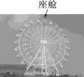

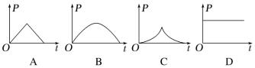

*例 4．列车在平直轨道上由静止开始启动，启动过程受到的合外力 *F* 随时间*t* 变化的关系 图像如图所示，列车达到额定功率后保持该功率不变，若列车所受阻力恒定，则( )

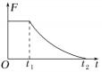

A.*t*2 时刻，列车刚达到额定功率

B.0～*t*1 时间内，列车的功率随时间增大得越来越慢 C.*t*1～*t*2 时间内，列车的合力的功率随速率均匀减小

D.0～*t*2 时间内，列车先后做匀加速直线运动和匀速直线运动

**例5.如图为某游戏装置原理示意图。水平桌面上固定一半圆形竖直挡板，其半径为 2*R*、 内表面光滑，挡板的两端*A*、*B* 在桌面边缘，*B* 与半径为 *R* 的固定光滑圆弧轨道在同一竖直 平面内，过 *C* 点的轨道半径与竖直方向的夹角为 60°。小物块以某一水平初速度由*A* 点切入 挡板内侧，从 *B* 点飞出桌面后，在 *C* 点沿圆弧切线方向进入轨道内侧，并恰好能到达轨道 的最高点 *D*。小物块与桌面之间的动摩擦因数为，重力加速度大小为 *g* ，忽略空气阻力， 小物块可视为质点。求：

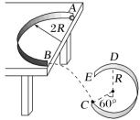

(1)小物块到达 *D* 点的速度大小；

(2)*B* 和 *D* 两点的高度差；

(3)小物块在*A* 点的初速度大小。

三、重点难点

（一）动能定理的综合应用

1．应用动能定理解题的步骤图解：

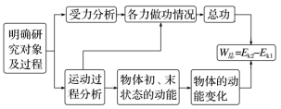

2．应用动能定理的四点提醒：

(1)动能定理往往用于单个物体的运动过程，由于不涉及加速度及时间，比动力学方法要简 捷．

(2)动能定理表达式是一个标量式，在某个方向上应用动能定理是没有依据的．

(3)物体在某个运动过程中包含几个运动性质不同的小过程(如加速、减速的过程)，对全过程 应用动能定理，往往能使问题简化．

(4)多过程往复运动问题一般应用动能定理求解．

（二）动能定理与图像问题的结合

1．解决图像问题的基本步骤

(1)观察题目给出的图像，弄清纵坐标、横坐标所对应的物理量及图线所表示的物理意义．

(2)根据物理规律推导出纵坐标与横坐标所对应的物理量间的函数关系式．

(3)将推导出的物理规律与数学上与之相对应的标准函数关系式相对比，找出图线的斜率、截 距、图线的交点、图与坐标轴围成的面积等所表示的物理意义，分析解答问题，或者利用函 数图线上的特定值代入函数关系式求物理量．

2．图像所围“面积”和图像斜率的含义

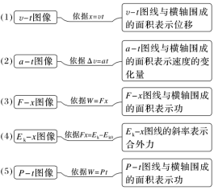

四、达标检测

*1.如图所示，物体在拉力 *F* 作用下从静止开始沿竖直方向向上做匀加速直线运动，空气

阻力不计。则拉力 *F* 的瞬时功率( )



A.与时间成正比

B.与位移成正比

C.与时间的平方成正比

D.与位移的平方成正比

*2.一辆轿车在平直公路上由静止开始匀加速运动，达到额定功率后保持功率不变，最终做 匀速运动。轿车在行驶过程中受到的阻力恒定，关于轿车的速度 *v*、功率 *P* 随时间 *t* 的变化 规律正确的是( )

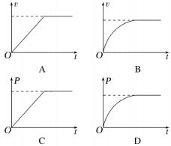

*3.羽毛球运动员在某次比赛中跃起击球，将羽毛球以原速率斜向下击回，球在空中运动一

段时间后落至对方的界面内。运动员运动过程中空气阻力不计，则下列说法中正确的是( )

A.运动员在起跳过程中地面对他的支持力做正功

B.运动员在起跳过程中地面对他的支持力等于他对地面的压力

C.运动员在最高点速度为零，处于平衡状态

D.运动员击球过程中合外力对羽毛球做正功

**4.踢毽子是一种深受学生喜爱的体育运动。在无风天气里，毽子受到的空气阻力大小与 其下落的速度大小成正比。一毽子从很高处由静止竖直下落到地面的过程中，运动的时间为

*t*、下落的高度为 *h*、速度大小为 *v*、重力势能为 *E*p、动能为 *E*k。以地面的重力势能为零。则 下列图像中可能正确的是( )

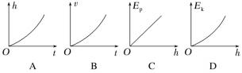

*5.一架飞机从水平平飞经一段圆弧转入竖直向上爬升，如图所示。假设飞机沿圆弧运动时 速度大小不变，发动机推力方向沿轨迹切线，飞机所受升力垂直于机身，空气阻力大小不变， 则飞机沿圆弧运动时( )

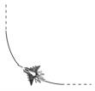

A.飞机发动机推力做功的功率逐渐增大

B.飞机发动机推力大小保持不变

C.飞机克服重力做功的功率保持不变

D.空气对飞机的作用力不变

**6.如图所示，半径 *R* ＝0.5 m 的光滑圆轨道固定在竖直平面内，*A* 、*C* 与圆心 *O* 等高，质 量 *m* ＝0.3 kg 的小环套在轨道上。用大小不变、方向始终沿轨道切线方向的拉力 *F* 将小环从 *A* 点由静止拉动，小环第一次运动到 *C* 点时的速度为 10 m/s，取 π≈3。求：

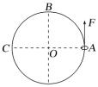

(1)在 *C* 点小环对轨道的压力大小；

(2)拉力 *F* 的大小。

***7. “平衡浪木”是一种训练平衡能力的器材，如图 7 所示，质量 *m*1 ＝30 kg 的长方形均 质晃板用四根相同的轻质链条分别悬挂在两根固定的横梁上，链条长度均为 *l* ＝5 m，与竖直 方向夹角均为 *α* =37°。让一质量 *m*2 ＝50 kg 的受训人员静坐在晃板正中间，给晃板一水平初 速度，晃板和受训人员摆动起来，到最高点时两根链条所在平面与晃板夹角为 *β* =53°, 受训 人员可看作质点且始终与晃板保持相对静止，不计空气阻力，重力加速度 *g* ＝10 m/s2。求：

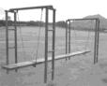

图 7

(1)晃板和受训人员静止时每根链条的拉力大小 *T*；

(2)晃板的初速度大小*v*0；

(3)晃板摆到最高点时，受训人员受到的支持力 *F*N 和摩擦力 *F*f 的大小。

五、知识整理（思维导图，供老师参考）

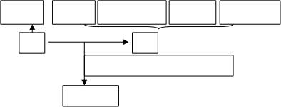

功率 动能 重力势能能 机械能 摩擦生热

功 能

动能变化与合外力做功的关系

动能定理

2.1 参考答案

【典例精析】 例 1 答案 C

解析 驴转动一周拉力所做的功为变力做功，根据微元法可得驴转动一周对磨杆的平均拉力 所做的功为 *W*＝*F*·2π*r* ＝600×2×π×0.5 J ＝600π J，故 A、B 错误；驴转动一周对磨杆的拉力的 平均功率为  故 C 正确；磨盘边缘的线速度为  故 D 错误。

例 2 答案 A

解析 足球被踢出后在空中做斜上抛运动，从抛出点 *A* 到最高点有  所以 *t* 高>*t* 中>*t* 低 ，同理，足球从最高点到 *B* 点的时间 *t* 高′>*t* 中′>*t* 低′，所以低弧线时，足球从 *A* 到 *B* 的运动时 间最短，故 A 正确；高弧线时时间最长，且低、中、高三种弧线初末两点的高度差相同，则 重力做的功相同，根据平均功率的计算公式 ，可知高弧线时，足球从 *A* 到 *B* 的过程 中，克服重力做功的平均功率最小，故 B 错误；根据能量守恒定理有 *W* 人 ＝*mgh*＋*E*k*B*，由于 足球进入球门中 *B* 点的动能 *E*k*B* 未知，则无法比较足球轨迹弧线低、中、高三种情况下人对 足球做功的大小关系，故 C 、D 错误。

例 3 答案 B

解析 从最高点到最低点的运动过程中，最初的速度和最终的速度都是水平方向的，和重力 垂直，所以由公式 *P* ＝*mgvy* 可知，最高点和最低点的重力的瞬时功率都为零，而在这过程中， 设速度和重力夹

角为 *θ*, 故重力的瞬时功率 *P* ＝*mgv*cos *θ* , *θ* 先减小到零后增大，且根据三角函数图像可知， 重力的瞬时功率先增加后减小，故 B 正确。

例 4 答案 C

解析 *P* 牵＝*F* 牵 *v* ＝(*F*＋*F*f)*v*，0～*t*1 时间内，*F* 不变，根据牛顿第二定律可知不变， 故列车的功率 *P* 牵 ＝(*F*＋*F*f)*at* 随时间均匀增大，且在 *t*1 时刻功率达到最大，即达到额定功 率，故 A、B 错误；因为在 *t*1～*t*2 时间内，列车的功率为额定功率且不变，则 *P* 合＝*P* 额－*P* 阻 =*P* 额－*F*f*v*，在 *t*1～*t*2 时间内，列车的合力的功率随速率均匀减小，故 C 正确；根据可 知，列车的加速度变化与合外力的变化相同，即在 0～*t*2 时间内，列车先做匀加速直线运动， 再做加速度减小的变加速直线运动，最后做匀速直线运动，故 D 错误。

例 5 答案  (2)0 

解析 (1)由题意知，小物块恰好能到达轨道的最高点 *D*，则在 *D* 点有 

解得 

(2)由题意知，小物块从 *C* 点沿圆弧切线方向进入轨道内侧，则在 *C* 点有*vCx* ＝*vC*cos 60° =*vB* 小物块从 *C* 到 *D* 的过程中，根据动能定理有



小物块从 *B* 到 *D* 的过程中，根据动能定理有



联立解得 

(3)小物块从*A* 到 *B* 的过程中，根据动能定理有 

又 *s* = π·2*R*

解得 

**【达标检测】**

1 答案 A

解析 从静止开始沿竖直方向向上做匀加速直线运动，设加速度为 *a*，则速度 *v* ＝*at*，则拉 力 *F* 的瞬时功率 *P*＝*Fv*＝*Fat*，因为加速度和拉力大小均不变，则拉力 *F* 的瞬时功率与时间

成正比，故 A 正确，C 错误；根据 *v*2 ＝2*ax* ，可得  故 B 、D 错误。

2 答案 C

解析 设汽车所受恒定阻力为 *F* 阻 ，牵引力为 *F*，匀加速结束时的速度为 *v*，由于汽车开始 做匀加速直线运动，设其加速度为 *a*，则根据速度与时间的关系可得 *v* ＝*at*，当汽车的匀加 速阶段结束，其速度还未达到最大值，此时汽车功率达到额定功率 *P* 额 ，根据 *P* 额＝*Fv*，结 合牛顿第二定律 *F*－*F* 阻 ＝*ma* 可知，速度将继续增大，而牵引力将减小，则加速度将减小， 即此后汽车将做加速度逐渐减小的加速运动，直至牵引力等于阻力时，加速度减小为 0，速 度达到最大值 *v*m，而速度—时间图像的斜率表示加速度，因此可知该图像第一阶段为倾斜 的直线，第二阶段为斜率逐渐减小的向下弯曲的曲线，故 A 、B 错误；根据 *P*＝*Fv*，而汽车 在匀加速阶段 *F*－*F* 阻 ＝*ma*，可得 *F*＝*ma*＋*F* 阻，而 *v* ＝*at*，即在匀加速阶段有 *P*＝*Fv* ＝(*ma*+ *F* 阻)*v* ＝(*ma*＋*F* 阻)*at*，则可知在汽车匀加速阶段的功率与时间成正比，即此图像为过原点的 一条倾斜直线，而匀加速结束后，汽车的功率达到额定值，此后功率不变，其图像与时间轴 平行，故 C 正确，D 错误。

3 答案 B

解析 运动员在起跳过程中地面对他的支持力不做功，因为支持力作用时没有位移，故 A 错 误；运动员在起跳过程中地面对他的支持力与他对地面的压力是一对相互作用力，大小相等， 方向相反，故 B 正确；运动员在最高点速度为零，只受重力作用，不是平衡状态，故 C 错 误；将羽毛球以原速率斜向下击回，动能不变，由动能定理可知，运动员击球过程中合外力 对羽毛球做功为零，故 D 错误。

4 答案 A

解析 毽子在下落过程中，受到空气阻力大小与其下落的速度大小成正比，则由牛顿第二定 律有 *mg*－*kv* ＝*ma*，由于速度逐渐增大，则加速度逐渐减小，最后加速度可能减小为零，即 速度先增大后不变，则 *h*－*t* 图像的斜率可能一直增大也可能先增大后不变，故 A 正确，B 错误；设毽子原来距地面的高度为 *H*，则其重力势能表达式为 *E*p ＝*mg*(*H*－*h*) ＝*mgH*－*mgh*， *E*p－*h* 为线性关系，*E*p－*h* 图像是向下倾斜的直线，故 C 错误；由动能定理可知 *E*k ＝(*mg*- *kv*)*h* ＝*mgh*－*kvh*，可知 *E*k－*h* 图像为一斜率逐渐增大的曲线，故 D 错误。

5 答案 A

解析 飞机发动机推力等于空气阻力与重力在切向的分力之和，重力在切向的分力逐渐增 大，所以飞机发动机的推力逐渐增大，根据 *P*＝*Fv* ，所以飞机推力做功的功率逐渐增大，A 正确，B 错误；设飞机的速率为 *v*，运动方向与竖直方向的夹角为 *θ*, 则竖直方向分速度为 *vy* ＝*v*cos *θ*, 飞机克服重力做功的功率为 *P*G ＝*mgvy* ＝*mgv*cos *θ* , *θ* 角逐渐减小，所以功率逐渐

增大，C 错误；飞机做匀速圆周运动，空气阻力大小不变，方向时刻与运动方向相反，发生 改变，D 错误。

6 答案 (1)60 N (2)10 N

解析 (1)在 *C* 点，对小环由牛顿第二定律有 

由牛顿第三定律可知在 *C* 点小环对轨道的压力大小为 *F* 压＝*F* 弹 ＝60 N。

(2)对小环从*A* 到 *C* 由动能定理得 

解得拉力 *F* 的大小 *F*＝10 N。

7 答案 (1)250 N (2)4 m/s (3)320 N 240 N

解析 (1)在最低点静止时受力平衡，对晃板和训练人员为整体进行受力分析，受到拉力和重 力

则有 4*T*cos *α* =(*m*1＋*m*2)*g* 解得 *T*＝250 N。

(2)对晃板和训练人员所组成的系统从最低点到最高点的过程，由动能定理得 

解得 *v*0 ＝4 m/s。

(3)在最高点，以晃板和训练人员为整体进行分析，整体受到重力和铁链拉力作用，铁链方向 受力平衡，垂直铁链方向根据牛顿第二定律得

(*m*1＋*m*2)*g*cos *β* =(*m*1＋*m*2)*a* 则 *a*＝*g*cos *β* =6 m/s2

以训练人员为研究对象，水平方向由牛顿第二定律有 *F*f＝*m*2*a*sin *β*

竖直方向由平衡条件有 *m*2*g*－*F*N ＝*m*2*a*cos *β*

联立解得 *F*f＝240 N *F*N ＝320 N。

2.2 机械能守恒定律、功能关系和能量守恒定律及其应用

一、学习目标

1.掌握常见的功能关系。

2.理解机械能守恒定律、能量守恒定律，会在具体问题中灵活选择合适的规律解决能量相关 问题。

二、典例精析***

* 例 1.如图所示，某段滑雪道倾角为 30°, 总质量为 *m*(包括雪具在内)的滑雪运动员从距 底端高为 *h* 处的雪道上由静止开始匀加速下滑，加速度为，*g* 为重力加速度。在运动员从 上向下滑到底端的过程中，下列说法正确的是( )

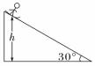

A.运动员减少的重力势能全部转化为动能

B.运动员获得的动能为*mgh*

C.运动员克服摩擦力做功为*mgh*

D.系统减少的机械能为*mgh*

*例 2.如图所示，小明在体验蹦极运动时，把一端固定的长弹性绳绑在踝关节处，从高处由 静止落下。将小明的蹦极过程近似为在竖直方向的运动，在运动过程中，把小明视作质点， 不计空气阻力。下列判断中正确的是( )

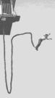

A.下落到弹性绳刚好被拉直时，小明的下落速度最大

B.从开始到下落速度最大，小明动能的增加量等于其重力势能的减少量

C.从开始到下落至最低点的过程，小明的机械能先不变再逐渐减小

D.从开始到下落至最低点，小明重力势能的减少量大于弹性绳弹性势能的增加量

**例 3 如图所示，倾角为 30°的斜面固定在水平地面上，一轻绳绕过两个光滑的轻质滑轮 连接着固定点 *P* 和物体 *B*，两滑轮之间的轻绳始终与斜面平行，物体*A* 与动滑轮连接，*B* 受 到竖直方向的恒力 *F*(图中未画出)，整个系统处于静止状态。已知*A*、*B* 的质量均为 1 kg，*A* 与斜面间的动摩擦因数为，重力加速度 *g* 取 10 m/s2。

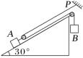

(1)求恒力 *F* 的最小值；

(2)现撤去恒力 *F*，*A* 、*B* 由静止释放。求：

①*A* 、*B* 释放瞬间，*B* 的加速度大小 *aB*；

②当 *B* 下降 2 m(*B* 未落地)时，*B* 的大小 *vB*。

***例 4 如图所示，竖直面内处于同一高度的光滑钉子 *M*、*N* 相距 2*L*。带有光滑小孔的小 球 *A* 穿过轻绳，轻绳的一端固定在钉子 *M* 上，另一端绕过钉子 *N* 与小球 *B* 相连，*B* 球质量 为 *m*。用手将*A* 球托住静止在 *M*、*N* 连线的中点 *P* 处，此时 *B* 球也处于静止状态。放手后， *A* 球下落的最大距离为*L*，重力加速度为*g*。求：

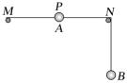

(1)*A* 球的质量 *mA*；

(2)*A* 球下降 0.75*L* 时的速度大小 *v*；

(3)*A* 球下落到最低点时绳中张力大小 *T*。

三、重点难点

（一）连接体的机械能守恒问题

|  |  |
| --- | --- |
| 共速率模型 | 分清两物体位移大小与高度变化关系 |
| 共角速  度模型 | 两物体角速度相同，线速率与半径成正比 |

|  |  |  |
| --- | --- | --- |
| 关联速  度模型 |  |  |
| 此类问题注意速度的分解，找出两物体速度关系，当某物体位移最大 时，速度可能为 0 | |
| 轻弹簧模型 | ①同一根弹簧弹性势能大小取决于弹簧形变量的大小，在弹簧弹性限度 内，形变量相等，弹性势能相等  ②由两个或两个以上的物体与弹簧组成的系统，当弹簧形变量最大时， 弹簧两端连接的物体具有相同的速度；弹簧处于自然长度时，弹簧弹性 势能最小(为零) | |

说明：以上连接体不计阻力和摩擦力，系统(包含弹簧)机械能守恒，单个物体机械能不守恒．

（二）功能关系

功是能量转化的原因和量度，对应关系如下

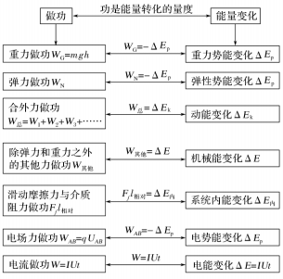

说明：还可以列举其他力做功如：安培力、分子力等做功在能量转化中的作用

四、达标检测

*1.网球发球机固定在平台上，先后沿水平方向发射出质量相等的 *A* 、*B* 两个网球，在水平 地面上的落点如图所示，不计空气阻力及球的大小，*A* 、*B* 两球从抛出至落地过程中，取地 面为零势能面，下列说法错误的是( )

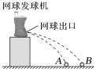

A.两球重力做功相等

B.两球落地时的机械能相等

C.两球重力做功的平均功率相等

D.两球落地时重力瞬时功率相等

**2.一物体从地面竖直向上抛出，下列关于加速度 *a*、机械能 *E*、动能 *E*k、速度 *v* 随时间 *t* 或上升高度 *h* 变化关系的图像中正确的是(取向上为正方向)( )

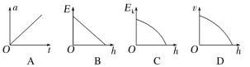

**3.如图所示，取一支质量为*m* 的按压式圆珠笔，将笔的按压式小帽朝下按在桌面上，无 初速放手后笔将会竖直向上弹起一定的高度 *h*，然后再竖直下落。重力加速度为 *g*，不计空 气阻力。下列说法正确的是( )

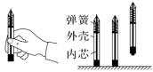

A.按压时笔内部弹簧的弹性势能增加了 *mgh*

B.放手后到笔向上离开桌面的过程弹簧的弹性势能全部转化为笔的动能

C.笔在离开桌面后的上升阶段处于超重状态

D.笔从离开桌面到落回桌面过程的时间为

***4.如图所示，轻质弹簧一端固定，另一端与物块 *A* 连接，物块 *B* 叠放在*A* 上。现将*A* 、 *B* 由静止释放，*A* 、*B* 沿固定的粗糙斜面向下运动到最大位移时，将 *B* 取下，*A* 由静止开始 沿斜面向上滑动恰好回到出发点，运动过程中 *A*、*B* 未发生相对滑动、弹簧未超过弹性限度， 则( )



A.弹簧中的弹力大小在释放点和最低点可能相等

B.下滑过程中一定存在*A* 、*B* 间摩擦为零的位置

C.物块*A* 在上升过程中最低点和最高点的加速度大小一定相等

D.整个过程中系统减小的机械能大于物块 *B* 减小的重力势能

**5.如图所示，质量均为 *m* 完全相同的两个弹性环 *A* 、*B* 用不可伸长的、长为 *L* 的轻绳连 接，分别套在光滑水平细杆 *OM* 和足够长光滑竖直细杆 *ON* 上，杆 *OM* 与杆 *ON* 在 *O* 点用 一小段圆弧平滑相连，*A* 环通过 *O* 点时速率不变。现将轻绳拉至水平位置伸直，*B* 环位于 *O* 点，并同时由静止释放两环。

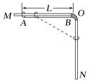

(1)若 *B* 环下降高度 *h*(*h*<*L*)时，*B* 环加速度恰好为零，求此时绳中拉力大小；

(2)求 *A* 环从开始运动到 *O* 点过程中，轻绳对*A*环拉力所做的功；

(3)求 *A* 环和 *B* 环第一次碰撞前瞬间*A* 、*B* 两环速度的大小。

**6.如图所示，弹簧左端系于*A* 点，右端与质量为 *m* 的小球接触但不连接。现用外力推动 小球将弹簧压缩至 *P* 点保持静止，此时弹性势能为 *E*p＝*Kmg*(*K* 为一已知常量) ，*P*、*B* 之间 的距离为 2.5*K*。小球与水平轨道的动摩擦因数为 *μ* =0.1。*DEF* 是固定在竖直平面内的光滑 圆弧轨道，轨道上端 *D* 点的切线水平，圆心 *O* 与轨道下端 *F* 的连线与竖直墙面的夹角为 127°。静止释放小球，小球进入圆弧轨道后恰好能沿着轨道 *DEF* 运动，一段时间后从轨道 下端 *F* 处脱离，已知重力加速度为*g*，求：

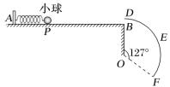

(1)小球运动到 *B* 点的速度大小；

(2)轨道 *DEF* 的半径 *R*；

(3)在 *F* 点下方整个空间有水平向左、大小为 *F*0 ＝0.75*mg* 的恒定风力，求小球从 *F* 点运动到 *O* 点正下方时的动能。

**7.图甲为某种旋转节速器的结构示意图，长方形框架固定在竖直转轴上，质量为*m* 的重 物 *A* 套在转轴上，两个完全相同的小环 *B*、*C* 与轻弹簧两端连接并套在框架上，*A*、*B* 及 *A* 、 *C* 之间通过铰链与长为 *L* 的两根轻杆相连接，*A* 可以在竖直轴上滑动，不计一切摩擦。当装 置静止时，轻杆与竖直方向的夹角为 53°。现将装置倒置，如图乙所示，当装置再次静止时， 轻杆与竖直方向的夹角为 37°(实线位置)，此时缓慢加速转动装置，直到轻杆与竖直方向的 夹角再次为 53°时(虚线位置)装置保持匀速转动。已知装置倒置前、后弹簧的弹性势能减少 量为 Δ*E*p(已知)，重力加速度为 *g*，取 sin 37° =0.6 ，cos 37° =0.8。求：

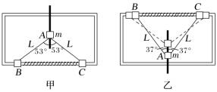

(1)装置正置时弹簧弹力的大小；

(2)弹簧的原长；

(3)从倒置静止状态到匀速转动的过程中外界对系统(*A* 、*B* 、*C* 及弹簧)所做的总功。

五、知识整理（思维导图，供老师参考）

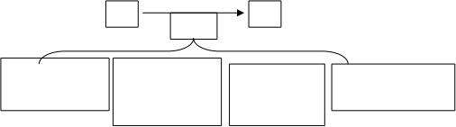

功

能

关系

机械能变化与 重、弹力以外的 力做的关系

重力势能变化与 重力做的关系

摩擦生热与摩 擦力做功的关 系

机械能守恒定律 能量守恒定律

2.2 参考答案

【典例精析】 例 1 答案 D

解析 运动员的加速度大小为 小于  所以其必受摩擦力，且大小为*mg*， 克服摩擦力做功为*mgh*，故 C 错误；摩擦力做负功，机械能不守恒，减少的 重力势能没有全部转化为动能，有转化为内能，故 A 错误，D 正确；由动能定理知，运动

员获得的动能为 故 B 错误。

例 2 答案 C

解析 依题意，可知小明下落速度最大处应是小明加速度为零时，即弹性绳的弹力等于小明 重力时，故 A 错误；根据能量守恒定律，可知从开始到下落速度最大，小明动能的增加量与 绳弹性势能之和等于小明重力势能的减少量，故 B 错误；从开始到下落至最低点的过程中， 弹性绳未拉直时，只有重力做功，小明的机械能守恒，保持不变；当弹性绳拉直后，弹性绳 的弹力一直对小明做负功，其机械能逐渐减小，故 C 正确；根据能量守恒定律，可知从开始 到下落至最低点，由于小明初末动能为零，故小明重力势能的减少量等于弹性绳弹性势能的 增加量，故 D 错误。

例 3 答案 (1)5 N (2)①4 m/s2 ②4 m/s 解析 (1)由题可知，对 *A* 受力分析

2*F*T ＝*mAg*sin 30°+*μmAg*cos 30°

对 *B* 受力分析可知 *mBg*＝*F*min＋*F*T 解得 *F*min ＝5 N。

(2)①撤去 *F*，对 *A* 受力分析，由牛顿第二定律可得 2*F*T－*mAg*sin 30°-*μmAg*cos 30° =*mAaA*

对 *B* 受力分析，由牛顿第二定律可得

*mBg*－*F*T ＝*mBaB*

由题图可得 2*aA* ＝*aB* 解得 *aB* ＝4 m/s2。

②由题图可得，*A* 的速度为  由能量守恒定律可知

2

*mBghB* ＝*mAghA* +*μmAg*cos 30°·2*hA* ＋*mBv*＋*mA*

由于  解得 *vB* ＝4 m/s。

例 4 答案 (1) *m* (3)*mg*

解析 (1)*A* 球下落到最低点时，根据几何关系可得 *B* 上升的高度为

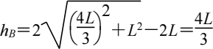

根据*AB* 系统机械能守恒有*mAghA* ＝*mghB* 解 *A* 球的质量*mA* ＝*m*。

(2)*A* 球下降 0.75*L* 时，设 *A* 球与 *M* 或 *N* 连线与竖直方向的夹角为 *θ*,根据几何关系，则有

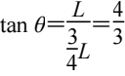

解得 *θ* =53°

根据几何关系，可得 *B* 球上升高度为

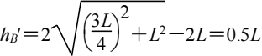

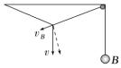

根据运动的合成与分解可得 *vB* ＝2*v*cos 53° 根据系统机械能守恒，则有

 代入数据联立得 

(3)*A* 下落到最低点时，设 *A* 球与 *M* 或 *N* 连线与竖直方向的夹角为 *α*,根据几何关系，则有

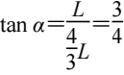

解得 *α* =37°

设 *A* 、*B* 的加速度分别为 *aA* 、*aB*，对 *A* 、*B* 根据牛顿第二定律有 2*T*cos *α*-*mAg* ＝*mAaA*

*mg*－*T*＝*maB*

*A* 到最低点时后，在极短的时间 Δ*t* 内，*A* 、*B* 的位移为  联立解得 

【达标检测】

1 答案 B

解析 设球的质量为 *m*，平抛下落的高度为 *h*，两球重力做功均为 *mgh* ，A 正确；小球抛出 时，*B* 球动能大，两球重力势能相等，因此 *B* 球机械能大，B 错误；两球下落高度相同，故 下落的时间相同，又重力做功相同，因此重力做功的平均功率相等，C 正确；两球落地时的

重力瞬时功率 *P* ＝*mgvy* ＝*mg*\ ，D 正确。

2 答案 D

解析 竖直上抛运动，加速度等于重力加速度，保持不变，图像是一条平行于时间轴的直线， A 错误；竖直上抛运动，只有重力做功，机械能守恒，因此图像是一条平行于 *h* 轴的直线， B 错误；根据动能定理－*mgh*＝*E*k－*E*k0，动能随上升高度均匀的减小，因此图像是一条倾斜

的直线，C 错误；根据速度与位移的关系可得*v*2 ＝*v*－2*gh*，图像是开口向下的抛物线，D 正 确。

3 答案 A

解析 因放手后笔将会竖直向上弹起一定的高度 *h*，该过程中弹簧的弹性势能转化为重力势 能，则弹性势能为 *mgh*，则按压时笔内部弹簧的弹性势能增加了 *mgh*，选项 A 正确；放手后 到笔向上离开桌面的过程弹簧的弹性势能转化为笔的动能和重力势能，选项 B 错误；笔在 离开桌面后的上升阶段，加速度向下为 *g*，则处于完全失重状态，选项 C 错误；根据竖直上 抛运动的对称性可知，笔从离开桌面到落回桌面过程的时间为  选项 D 错误。

4 答案 C

解析 若弹簧中的弹力大小在释放点和最低点相等，则 *A*、*B* 下滑到最低点，弹性势能不变， 减少的重力势能等于克服摩擦力做功，取下 *B* 后，根据能量守恒定律 *A* 不能回到原位置， 故 A 错误；下滑过程中存在 *A* 、*B* 间摩擦为零的位置，由牛顿第二定律知 *B* 的加速度为 *aB*  ,对 *A* 有 *mAg*sin *θ*-*F*f－*F*＝*mAaA* ＝*mAg*sin *θ*,则 *F*＝－*F*f，说明此位置弹 簧处于压缩状态，且弹力大小等于摩擦力，根据题意，*A* 、*B* 释放时弹簧不一定处于压缩状 态，故下滑过程中不一定存在*A*、*B* 间摩擦为零的位置，故 B 错误；由于取下 *B* 后，*A* 由静 止开始沿斜面向上滑动恰好回到出发点，该过程类似竖直方向的弹簧振子，由对称性可知物 块 *A* 在最低点和最高点的加速度大小一定相等，故 C 正确；整个运动过程中，由能量守恒 定律可知，系统减小的机械能等于物块 *B* 减小的重力势能，故 D 错误。

5 答案 

解析 (1)*B* 环下降高度 *h*(*h*<*L*)，加速度为零时，设轻绳与竖直方向夹角为 *θ* , 如图，

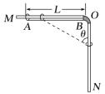

因 *B* 环加速度恰好为零，则有 *F*cos *θ* =*mg*



解得 

(2)设 *A* 环到达 *O* 点时速度为 *vA*′，此时 *B* 环的速度等于 0 ，*B* 环下降 *L* 过程中，*A* 、*B* 系统 机械能守恒，有



解得 

由动能定理得轻绳对 *A* 环拉力所做的功 

(3)*A* 环过 *O* 点后做初速度为 *vA*′、加速度为 *g* 的匀加速直线运动，*B* 环做自由落体运动，设

从 *A* 环经过 *O* 点开始，追上 *B* 环所需时间为 *t*，*A* 、*B* 即将发生第一次碰撞时二者的速度分 别为 *v*1 、*v*2 ，则有

*vA*′*t*＋*gt*2＝*L*＋*gt*2

解得 

故 *A* 环追上 *B* 环时， 



6 答案  (2)*K* (3)5.65*mgK* 解析 (1)根据功能关系，有



解得 

(2)在 *B* 点由牛顿第二定律得*mg* ＝*m*解得 

(3)在 *F* 点及其下方，小球受水平向左的风力 *F*0 ＝0.75*mg* 和竖直向下的重力 *mg*，由角度关 系可知，小球所受合力方向沿着小球速度方向，即沿 *F* 点切线方向。从 *D* 点到 *O* 点正下方 由动能定理可得



解得 *E*k ＝5.65*mgK*。

7 答案 (1)*mg* (2)*L* (3)Δ*E*p ＋*mgL* 解析 (1)对*A* 受力分析，由平衡条件知

2*F*T1cos 53° =*mg*

*B* 、*C* 受力具有对称性，只需对 *B* 受力分析，由平衡条件知 *F* 弹 1＝*F*T1sin 53° 联立方程得 *F* 弹 1 ＝*mg*。

(2)倒置平衡时，*A* 受力平衡，由平衡条件知 2*F*T2cos 37° =*mg*

*B* 、*C* 受力具有对称性，只需对 *B* 受力分析，由平衡条件知 *F* 弹 2＝*F*T2sin 37° = *mg* 装置正置时 *k*(2*L*sin 53°-*L*0) ＝*mg*

装置倒置时 

联立解得 

(3)倒置且匀速转动时，重物 *A* 依然受力平衡，则 2*F*T3cos 53° =*mg*

对 *B* 受力分析，由匀速圆周运动得

*F* 弹 3＋*F*T3sin 53° =*F* 向 其中 *F* 弹 3＝*F* 弹 1

联立可得 *F* 向 

设 *B* 、*C* 质量为 *M*，则 *F* 向  其中，由几何关系知 *r*＝*L*sin 53° =0.8*L* 即 *B* 、*C* 整体的动能为



*A* 的重力势能增量为 Δ*E*p′ ＝*mgh* 其中，由几何关系知

*h*＝*L*cos 37°-*L*cos 53° =0.2*L* 则装置对系统做的总功为



2.3 动量定理与动量守恒定律

一、学习目标

1.理解动量定理，会灵活利用动量定理求解时间、速度等物理量。

2.理解动量守恒定律成立的条件，会在碰撞、爆炸等相互作用的系统中利用动量守恒定律解 决有关问题。

3.掌握碰撞特点及拓展模型，会应用动量守恒定律等规律解决实际问题。

二、典例精析

*例 1 在驾驶汽车时必须系好安全带，因为在紧急情况下急刹车，汽车速度会在很短时间内 减小为零。关于安全带在此过程中的作用，下列说法正确的是( )

A.延长了司机的受力时间

B.减少了刹车前后司机动量的变化量

C.增加了司机所受力的冲量

D.将司机的动能全部转换成汽车的动能

**例 2 人们常利用高压水枪洗车(如图)，假设水枪喷水口的横截面积为 *S*，喷出水流的流 量为 *Q*(单位时间流出的水的体积)，水流垂直射向汽车后速度变为 0。已知水的密度为 *ρ*,则 水流对汽车的平均冲击力为( )

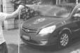

A.*ρQS*

B.*ρQ*2*S*

C 



**例 3 质量为 *m*1 和 *m*2 的两个物体在光滑水平面上正碰，其位置坐标 *x* 随时间 *t* 变化的图 像如图所示。下列说法正确的是( )

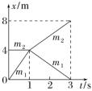

A.碰撞前 *m*2 的速率大于 *m*1 的速率

B.碰撞后 *m*2 的速率大于 *m*1 的速率

C.碰撞后 *m*2 的动量大于 *m*1 的动量

D.碰撞后 *m*2 的动能小于 *m*1 的动能

**例 4 物块*A*和斜面 *B* 的质量分别为 *m* 和3*m*，水平直角边长分别为 *L* 和3*L*，不计一切摩 擦，*A* 从斜面顶端由静止开始运动，相对于斜面刚好滑到底端这一过程中，正确的是( )

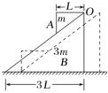

A.物块*A* 的机械能守恒

B.*A* 与 *B* 组成的系统动量守恒

C.斜面 *B* 的位移大小为 0.5*L*

D.物块*A* 的位移大小为 1.5*L*

***例5 如图所示，光滑水平面上的小车质量为 2*m*，小车左侧部分有半径为 *R* 的光滑圆 弧轨道，与水平轨道 *AB* 相切于 *A* 点，小车右端 *B* 点固定一个竖直弹性挡板，*A* 、*B* 间距为 2*R*。质量为 *m* 的小物块从圆弧轨道最高点以 的速度滑下，已知小物块与 *A* 、*B* 间 轨道的动摩擦因数为 0.5，重力加速度为 *g*。

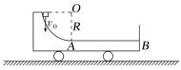

图 6

(1)若将小车固定，求小物块经过圆弧轨道最低点时受到支持力的大小；

(2)若小车不固定，求小物块第一次滑至*A* 点时小车的速度大小；

(3)若小车不固定，求小物块最终静止的位置与*A* 点的距离及全过程小车的位移大小。

三、重点难点

（一）流体作用的柱状模型

对于流体运动，可沿流速 *v* 的方向选取一段柱形流体，设在极短的时间 Δ*t* 内通过某一 截面积为 *S* 的横截面的柱形流体的长度为 Δ*l*，如图所示．设流体的密度为 *ρ*,则在 Δ*t* 的时 间内流过该横截面的流体的质量为 Δ*m* =*ρS*Δ*l* =*ρSv*Δ*t*，根据动量定理，流体微元所受的合外 力的冲量等于该流体微元动量的变化量，即 *F*Δ*t* = Δ*m*Δ*v*，分两种情况：(以原来流速 *v* 的方

向为正方向)



(1)作用后流体微元停止，有 Δ*v*＝－*v*，代入上式有 *F*=-*ρSv*2；

(2)作用后流体微元以速率 *v* 反弹，有 Δ*v*＝－2*v*，代入上式有 *F*＝－2*ρSv*2.

（二）碰撞模型及其拓展模型

1．碰撞的基本规律

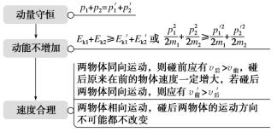

2．熟记三个结论

(1)可熟记一些公式，例如“一动一静”模型中，两物体发生弹性正碰后的速度满足：

*v*1 ＝*v*0 、*v*2 ＝*v*0.

(2)熟记弹性正碰的一些结论，例如，当两球质量相等时，两球碰撞后交换速度；当*m*1 ≫*m*2， 且 *v*20 ＝0 时，碰后质量大的速率不变，质量小的速率为 2*v*0.当 *m*1 ≪*m*2，且 *v*20 ＝0 时，碰后 质量大的速率不变(仍静止)，质量小的球原速率反弹．

(3)发生完全非弹性碰撞后两物体共速，动能损失最多．

（三）碰撞拓展

(1)“保守型”碰撞拓展模型

|  |  |  |  |
| --- | --- | --- | --- |
| 图例(水平 面光滑) | 小球－弹簧模型 | 小球－曲面模型 |  |
| 达到共速 | 相当于完全非弹性碰撞，系统水平方向动量守恒，满足 *mv*0 ＝(*m*＋*M*)*v* 共，损失的动能最大，分别转化为弹性势能、重力势能或电势能 | | |
| 再次分离 | 相当于弹性碰撞，系统水平方向动量守恒，满足 *mv*0 ＝*mv*1＋*Mv*2 ，能量 满足 | | |

(2)“耗散型”碰撞拓展模型

|  |  |  |  |
| --- | --- | --- | --- |
| 图例(水平面或  水平导轨光滑) |  |  |  |
| 达到共速 | 相当于完全非弹性碰撞，动量满足 *mv*0 ＝(*m*＋*M*)*v* 共，损失的动能最 大，分别转化为内能或电能 | | |

四、达标检测

1.在测试汽车的安全气囊对驾乘人员头部防护作用的实验中，某小组得到了假人头部所受安 全气囊的作用力随时间变化的曲线(如图)。从碰撞开始到碰撞结束过程中，若假人头部只受 到安全气囊的作用，则由曲线可知，假人头部( )

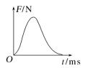

A.速度的变化量等于曲线与横轴围成的面积

B.动量大小先增大后减小

C.动能变化正比于曲线与横轴围成的面积

D.加速度大小先增大后减小

2.某同学利用所学知识测水龙头水流对地面的冲击速度，该同学先用大型容器接水，2 min 接 水 108 L。然后将质量为 500 g 的杯子放在台秤上，水龙头开始往杯中注水，注至 10 s 末时， 台秤的读数为 98.6 N。假设水流垂直打在杯子底面后没有反弹，两次水龙头的水流是相同 的，水的密度 *ρ* = 1×103 kg/m3 ，*g* ＝10 m/s2。则注入杯中水流的速度大约是( )

A.6 m/s B.5 m/s

C.4 m/s D.3 m/s

3．如图所示，斜面体 *Q* 静止在光滑的水平面上，表面光滑的小物块 *P* 从斜面顶端由静止释 放，*P* 、*Q* 的质量相等，则( )



A.*P* 沿斜面下滑过程中 *P*、*Q* 动量守恒

B.*P* 沿斜面下滑过程中其重力的功率先增大后减小 C.*P* 滑到斜面底端时的加速度大于 *Q* 的加速度

D.*P* 从斜面顶端滑到斜面底端过程中的轨迹是曲线

4．在坡道滑雪中，一运动员从斜面滑到水平面，其运动过程中动量的大小*p* 和重力做功 *W* 随时间 *t*、重力势能 *E*p 和机械能 *E* 随水平位移 *x* 变化的图像中，可能正确的是( )

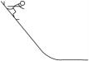

图 6

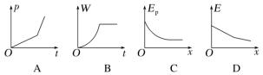

5.利用云室可以知道带电粒子的性质，如图所示，云室中存在磁感应强度大小为 *B* 的匀强磁 场，一个质量为 *m*、速度为 *v* 的电中性粒子在*A* 点分裂成带等量异号电荷的粒子 *a* 和 *b*，*a*、 *b* 在磁场中的径迹是两条相切的圆弧，相同时间内的径迹长度之比 *la*:*lb* ＝3:1，半径之比 *ra*:*rb* =6:1，不计重力及粒子间的相互作用力，求：

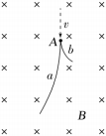

(1)粒子 *a*、*b* 的质量之比 *ma*:*mb*；

(2)粒子 *a* 的动量大小*pa*。

6.如图所示，高度*h* ＝0.8 m 的水平桌面上放置两个相同物块 A 、B，质量 *m*A ＝*m*B ＝0.1 kg。

A 、B 间夹一压缩量 Δ*x* ＝0.1 m 的轻弹簧，弹簧与 A 、B 不拴接。同时由静止释放 A 、B ， 弹簧恢复原长时 A 恰好从桌面左端沿水平方向飞出，水平射程 *x*A ＝0.4 m；B 脱离弹簧后沿 桌面滑行一段距离 *x*B ＝0.25 m 后停止，A 、B 均视为质点，重力加速度 *g* ＝10 m/s2。忽略空 气阻力，求：

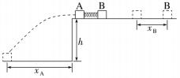

(1)脱离弹簧时 A 、B 的速度大小 *v*A 和 *v*B；

(2)物块与桌面间的动摩擦因数 *μ*;

(3)整个过程中，弹簧释放的弹性势能 Δ*E*p。

7．如图所示，U 形金属杆上边长为 *L* ＝15 cm，质量为 *m* ＝1×

10－3kg，下端插入导电液体中，导电液体连接电源，金属杆所在空间有垂直纸面向里大小为 *B* ＝8×10－2 T 的匀强磁场。

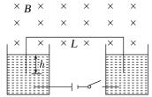

(1)若插入导电液体部分深 *h* ＝2.5 cm，闭合电键，金属杆飞起后，其下端离液面最大高度 *H* = 10 cm，设离开导电液体前杆中的电流不变，求金属杆离开液面时的速度大小和金属杆中 的电流有多大(*g* ＝10 m/s2)；

(2)若金属杆下端刚与导电液体接触，改变电动势的大小，通电后金属杆跳起高度 *H*′ ＝5 cm， 通电时间 *t*′ ＝0.002 s，求通过金属杆横截面的电荷量。

五、知识整理（思维导图，供老师参考）

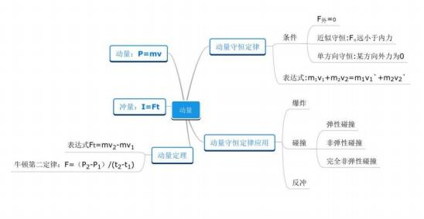

2.3 参考答案

【典例精析】 例 1 答案 A

解析 安全带在刹车过程中延长了司机的受力时间，从而减小了司机的受力，使人不易受伤， 故 A 正确；司机刹车前后的速度变化量不变，因此无论有无安全带，司机动量的变化量都 相等，故 B 错误；根据动量定理，司机所受力的冲量等于动量的变化量，由 B 项可知，无 论有无安全带，司机所受力的冲量都一样，故 C 错误；司机在刹车过程中，其动能转化为汽 车的动能和内能，故 D 错误。

例 2 答案 D

解析 选择短时间 Δ*t* 内与汽车发生相互作用的水的质量为 Δ*m* =*ρSv*Δ*t*，由于喷出水流的流 量 *Q* 为单位时间流出的水的体积，则有 *Q* ＝*Sv*，根据动量定理有－*F*1Δ*t* ＝0-Δ*mv*。根据牛

顿第三定律有 *F*2＝－*F*1 ，解得水流对汽车的平均冲击力为  故 D 正确。

例 3 答案 C

解析 位移—时间图线的斜率表示速度，则由图像可知，碰前 *m*2 处于静止状态，碰后两物 体速率相等、运动方向相反， A 、B 错误；碰撞过程中动量守恒，有 *p*1＝－*p*1′＋*p*2′，可知 *p*2′>*p*1′ ，C 正确；由 *p*2′>*p*1′、碰后两物体速率相等可知 *m*2>*m*1，则碰撞后 *m*2 的动能大于 *m*1 的动能，D 错误。

例 4 答案 C

解析 根据题意可知，斜面 *B* 对物块 *A* 的支持力对物块 *A* 做负功，则物块 *A* 的机械能不守 恒，故 A 错误；根据题意可知，初始时刻系统竖直方向动量为零，运动过程中，物块 *A* 有 竖直方向的分速度，则竖直方向上系统的动量不守恒，故 *A* 与 *B* 组成的系统动量不守恒， 故 B 错误；由题意可知，系统在水平方向上动量守恒，设物块 *A* 的水平位移为 *x*1，斜面 *B* 的水平位移为 *x*2 ，由动量守恒定律有 *mx*1 ＝3*mx*2 ，又有 *x*1＋*x*2 ＝3*L*－*L*，解得 *x*1 ＝1.5*L*，*x*2 = 0.5*L*，由于物块 *A* 的竖直位移不可求，则物块 *A* 的位移大小不可求，斜面 *B* 的竖直位移为 零，则斜面 *B* 的位移大小为 0.5*L*，故 D 错误，C 正确。

例 5 答案 (1)7*mg* (2)v*gR* (3)2*R R*

解析 (1)若将小车固定，物块滑到圆弧轨道最低点的过程中，根据机械能守恒定律有 *mgR* 

在最低点由牛顿第二定律有 

联立解得所求支持力 *F*N ＝7*mg*。

(2)若小车不固定，取向右为正方向，小物块与小车在水平方向动量守恒，且该过程系统能量 守恒，则有

0 ＝*mvA*＋2*mv*1



联立解得 

可知物块第一次滑过 *A* 点时小车的速度大小为。

(3)由于圆弧轨道最左端的切线在竖直方向，物块若飞出小车其水平速度必然与小车一致，还 会回到小车，又该系统水平方向总动量为零，经过水平轨道的往复摩擦后小物块与小车最终

必然均将静止。设物块返回后能够上升的最大高度为 *h*，由能量守恒定律有*mv*＋*mgR* = 2*μmg*·2*R*＋*mgh*

解得 *h*＝*R*

物块与挡板 *B* 碰撞后刚好返回到圆弧轨道最高点，没有飞出小车，设物块相对 *AB* 段滑行的 总路程为 *s*，则由能量守恒定律有



解得 *s* ＝6*R*

则可知物块最终将停在 *B* 点，距*A* 点 2*R*。设全过程物块的水平位移大小为 *x*1 ，小车的水平 位移大小为 *x*2 ，由水平方向总动量守恒可得

*mx*1 ＝2*mx*2

而 *x*1＋*x*2 ＝3*R*

联立解得 *x*2＝*R*。

【达标检测】

1 答案 D

解析 由题知假人的头部只受到安全气囊的作用，则 *F*－*t* 图像的面积即合外力的冲量，再 根据动量定理可知 *F*－*t* 图像的面积也是动量的变化量，且图线一直在 *t* 轴的上方，由于头 部有初动量，由题图可知，动量变化越来越大，则动量的大小一直减小直到假人头静止，动 量变化最大，A 、B 错误；根据动量与动能的关系有 ，而 *F*－*t* 图像的面积是动量的 变化量，则动能的变化量与曲线与横轴围成的面积不成正比，C 错误；由题知假人的头部只 受到安全气囊的作用，则根据牛顿第二定律可知 *a*∝*F*，即假人头部的加速度先增大后减小， D 正确。

2 答案 C

解析 根据题意，每秒流出水的体积为



则 Δ*t* 时间内流入水的质量为 Δ*m* =*ρ*Δ*V*·Δ*t*

设水的流速为 *v*，每秒时间内水对杯子底部的冲击力大小为 *F*，则杯底对水的冲击力大小也 为 *F*，规定向上为正方向，根据动量定理有

(*F*-Δ*mg*)Δ*t* ＝0－(-Δ*m*·*v*)，得 *F*＝9Δ*t*＋0.9*v* 则台秤的示数为 *F*′＝*F*＋*mg* ＝9Δ*t*＋0.9*v*＋5

Δ*t* ＝10 s，联立上式解得 *v* ＝4 m/s，故 C 正确。

3 答案 C

解析 水平面光滑，小物块下滑过程中，系统水平方向动量守恒，A 错误；小物块下滑过程 中竖直方向是加速运动，所以重力的瞬时功率一直增大，B 错误；物块滑到斜面底端时，两 者水平方向作用力等大反向，又因为两者质量相同，所以两者加速度大小相等，由于 *P* 有竖 直向下的加速度，而 *Q* 没有竖直方向的加速度，所以 *P* 的合加速度大于 *Q* 的加速度，C 正 确；*P* 从斜面顶端滑到斜面底端过程中受到的重力和支持力为恒力，所以合力为恒力，物块 由静止运动，所以其轨迹是一条直线，D 错误。

4 答案 D

解析 运动员的运动可看作先沿斜面匀加速下滑，到水平面后做匀减速直线运动，速度先线

性增大再线性减小，由动量的大小*p* ＝*mv* 知，*p*－*t* 图线应先线性增大再线性减小，故 A 错 误；设斜面倾角为 *θ*, 运动员沿斜面匀加速下滑，有 *v*2 ＝2*as* ，*v* ＝*at*，又重力做功为 *W*= *mgs*·sin*θ*, 联立得 *W*α*s*α*t*2，到水平面后，重力做功为 0，故 B 错误；根据 B 项分析，运动员 沿斜面匀加速下滑时，重力做功 *W*＝*mgs*·sin*θ* =*mgx*tan*θ*,又 *W*＝－(*E*p－*E*p0)，联立得 *E*p =

-*mgx*tan*θ*+*E*p0，运动员到水平面后重力势能 *E*p 不再变化，与 *E*p－*x* 图线不符，故 C 错误； 从斜面滑到水平面，除重力外只有阻力做功，斜面和水平面上动摩擦因数可能不同，设为 *μ*1 和 *μ*2 ，根据功能关系，斜面上-*μ*1*mgs*＝*E*－*E*0，又  联立解得  *E*－*x* 图线线性减小，水平面上阻力做功为-*μ*2*mgx* ，同理，*E*－*x* 图线也线性减小，故 D 正 确。

5 答案 (1)2:1 

解析 (1)分裂后带电粒子在磁场中偏转做匀速圆周运动，洛伦兹力提供向心力，则有



解得 

由题干知半径之比 *ra*:*rb* ＝6:1

故 *mava*:*mbvb* ＝6:1

因为相同时间内的径迹长度之比 *la*:*lb* ＝3:1，则分裂后粒子在磁场中的速度大小之比为

*va*:*vb* ＝3:1

联立解得 *ma*:*mb* ＝2:1。

(2)电中性粒子在*A* 点分裂成带等量异号电荷的粒子 *a* 和 *b*，分裂过程中，没有外力作用，动 量守恒，根据动量守恒定律 *mv* ＝*mava*＋*mbvb*

因为分裂后动量关系为 *mava*:*mbvb* ＝6:1 联立解得 

6 答案 (1)1 m/s 1 m/s (2)0.2 (3)0.12 J

解析 (1)弹簧恢复原长时两物块脱离弹簧，A 做平抛运动，B 做匀减速直线运动，对 A，水

平方向有

*x*A ＝*v*A*t*

竖直方向有 

联立解得 *v*A ＝1 m/s

弹簧恢复原长的过程中，由于 A 、B 所受摩擦力大小相等，方向相反，A 、B 与弹簧组成的 系统动量守恒

对系统有 0 ＝*m*A*v*A＋*m*B(－*v*B)

解得 *v*B ＝1 m/s。

(2)B 物块与弹簧分离后做匀减速直线运动

对 B 有 解得 *μ* =0.2。

(3)从系统初始状态到弹簧与物块分离的过程中，弹簧释放的弹性势能转化为 A 和 B 的动能 与 A 和 B 同桌面摩擦产生的热量，该过程对系统有



其中 Δ*x*A 、Δ*x*B 为弹簧恢复原长过程中 A 、B 两物块相对桌面的路程，则有 Δ*x* = Δ*x*A +Δ*x*B 联立解得 Δ*E*p ＝0.12 J。

7 答案   A(或 4.17 A) (2)0.085 C 解析 (1)对金属杆，离开液面后跳起的高度为 *H*， 由运动学公式有 *v*2 ＝2*gH*

解得 *v* = ·\ m/s

对金属杆从刚闭合电键至其下端离液面高度为 *H* 的过程，由动能定理有 *ILBh*－*mg*(*H*＋*h*) = 0

解得 

(2)对金属杆，由动量定理有(*I*′*LB*－*mg*)*t*′ ＝*mv*′ 由运动学公式有 *v*′2 ＝2*gH*′

又 *q*＝*I*′*t*′

解得 *q* ＝0.085 C。

2.4 力学三大观点的综合应用

一、学习目标

1.会用牛顿运动定律、能量观点、动量观点分析解决问题。

2.会用数学归纳法分析处理力学中多次碰撞的问题。

二、典例精析

**例 1.如图所示，质量为 *m* 的木箱随传送带一起以相同的加速度 *a* 向下做匀减速直线运 动，下列说法正确的是( )

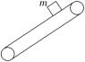

A.木箱的机械能一定增大

B.木箱的机械能可能不变

C.木箱受到的摩擦力一定大于 *ma*

D.木箱受到的摩擦力可能小于 *ma*

***例 2.如图所示，用电动机带动传送带将货物从*A* 点运送到 *B* 点，*AB* 长 *L* ＝10 m，传送 带以速度 *v*0 ＝2 m/s 顺时针转动，其与水平面夹角 *θ* =37°。将质量为 *m* ＝1 kg 的货物轻放在 传送带 *A* 处，已知货物与传送带间的动摩擦因数为 ，重力加速度 *g* ＝10 m/s2，sin 37° = 0.6 ，cos 37° =0.8，求：

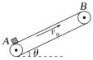

(1)货物开始向上运动时的加速度大小；

(2)货物运动到 *B* 端的时间；

(3)若传送带仅开启一小段时间就停止转动，要保证货物可以运动到 *B* 端，求电动机至少要 对传送带做多少功。

**例 3.如图甲所示，长为 2 m 的平板车 *Q* 静止在水平地面上。*t* ＝0 时，可视为质点的小物 块 *P* 从左端滑上平板车。此后，*P* 和 *Q* 运动的速度—时间图像如图乙所示。已知 *P*、*Q* 的质 量均是 1 kg，取 *g* ＝10 m/s2，则以下判断正确的是( )

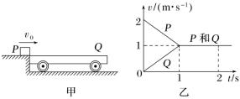

A.在 0～2 s 内，平板车 *Q* 与水平地面之间有摩擦力

B.在 0～2 s 内，平板车 *Q* 受到的冲量大小是2 N·s C.*P* 相对 *Q* 静止时恰好在 *Q* 的最右端

D.*P*、*Q* 之间的动摩擦因数为 0.1

***例 4.如图所示，在光滑的水平面上有一足够长且质量为 *M*＝4 kg 的长木板，在长木板 右端有一质量为 *m* ＝1 kg 的小物块，长木板与小物块间的动摩擦因数为 *μ* =0.2，长木板与小 物块均静止。现用 *F*＝14 N 的水平恒力向右拉长木板，经时间 *t* ＝1 s 撤去水平恒力 *F*，*g* 取 10 m/s2，则：



(1)在 *F* 的作用下，长木板的加速度为多大；

(2)刚撤去 *F* 时，小物块离长木板右端多远；

(3)最终长木板与小物块一起以多大的速度匀速运动。

***例 5 如图所示，一根跨过定滑轮的不可伸长的轻绳一端连接质量为 10*m* 的物块 B，另 一端连接质量为 2*m* 的物块 A，A 套在一根足够长的竖直固定的光滑细杆上，杆上的 *M* 点与 滑轮等高，滑轮与直杆间的距离为 3*L* 。A 在竖直向下的拉力作用下静止于杆上 *P* 点位置， 绳与杆的夹角为 37°。不计滑轮的大小、质量和摩擦，不计空气阻力，sin 37° =0.6 ，cos 37° =0.8，重力加速度为 *g*。

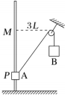

(1)求物块 A 静止时竖直向下的拉力的大小；

(2)求撤去竖直向下的拉力瞬间，绳中的张力大小；

(3)撤去竖直向下的拉力后，请定性分析物块 A 从 *P* 点运动至 *M* 点的过程中其速度和加速度 如何变化？求出物块 A 第一次到达 *M* 点时的速度。

三、重点难点

（一）解决力学综合问题的三个基本观点

(1)动力学观点：运用牛顿运动定律结合运动学知识解题，可处理匀变速运动问题．

(2)能量观点：用动能定理和能量守恒观点解题，可处理非匀变速运动问题．

(3)动量观点：用动量守恒观点解题，可处理非匀变速运动问题．用动量定理可简化问题的求 解过程．

（二）力学综合问题中力学规律的选用原则

(1)如果要列出各物理量在某一时刻的关系式，可用牛顿第二定律．

(2)研究某一物体受到力的持续作用发生运动状态改变时，一般用动量定理(涉及时间的问题) 或动能定理(涉及位移的问题)去解决问题．

(3)若研究的对象为一物体系统，且它们之间有相互作用，一般用动量守恒定律和机械能守恒 定律去解决问题，但需注意所研究的问题是否满足守恒的条件．

(4)在涉及相对位移问题时则优先考虑能量守恒定律，系统克服摩擦力所做的总功等于系统 机械能的减少量，即转化为系统内能的量．

(5)在涉及碰撞、爆炸、打击、绳绷紧等物理现象时，需注意到这些过程一般均隐含有系统机

械能与其他形式能量之间的转化，作用时间都极短，因此用动量守恒定律去解决．

五、达标检测

1．如图，水平传送带以恒定速度 *v* 顺时针转动，传送带右端上方的挡板上固定着一轻弹 簧。将小物块 P 轻放在传送带左侧某位置，P 在传送带带动下向右运动，与弹簧接触时速度 恰好达到 *v*。取 P 放置点为坐标原点，全过程 P 始终处在传送带上，以水平向右为正方向， 物块在向右运动或向左运动的过程中，加速度 *a* 与位移 *x* 的关系图像正确的是( )



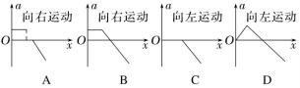

2.质量为*m* 的矩形木板 *ae* ，放在光滑水平面上，*b*、*c* 、*d* 是 *ae* 的 4 等分点。质量为 *M* 的物 块以一定的初速度从 *a* 点水平滑上粗糙木板，物块的宽度不计，且 *m*<*M*，经过一段时间物 块停在木板上。若上图是物块刚滑上木板时的物块与木板的位置状态，下图是物块刚与木板 达到共同速度时的位置，下列示意图正确的是( )

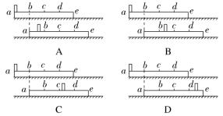

3.如图所示，滑块 a 穿在固定的光滑竖直杆上，滑块 b 放在光滑水平地面上，a、b 通过铰链 用刚性轻杆连接。将 a 从距地面一定高度处由静止释放，在 a 着地前的运动过程中，下列说

法中正确的是( )

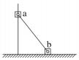

A.滑块 a 的机械能先减小后增大

B.滑块 a 的动能先增大后减小

C.轻杆对 a 的作用力先增大后减小

D.滑块 a 的加速度先减小后增大

4．如图所示，光滑斜面*AB* 与水平传送带 *BC* 平滑连接，*BC* 长 *L* ＝4.5 m，与物块的动摩擦 因数 *μ* =0.3，传送带的速度 *v* ＝3 m/s。设质量 *m* ＝2 kg 的物块由静止开始从*A* 点下滑，经过 *C* 点后水平抛出，恰好沿圆弧切线从 *D* 点进入竖直光滑圆弧轨道 *DOE*，*DE* 连线水平。已知 圆弧半径 *R* ＝2.0 m，对应圆心角 *θ* = 106°,物块运动到 *O* 点时对轨道的压力为 61 N(*g* ＝10 m/s2 ，sin 37° =0.6 ，cos 37° =0.8)。求：

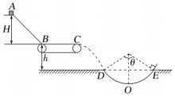

(1)物块运动到 *D* 点的速度大小 *vD*；

(2)物块下落的最大高度 *H*；

(3)第(2)问中，物块与传送带间产生的热量 *Q*。

5．如图所示，光滑水平面上固定一竖直的光滑弧形轨道，轨道末端与木板 B 的左端上表面 相切，右侧的竖直墙面固定一劲度系数 *k*＝3 N/m 的轻弹簧，弹簧处于自然状态，左端与木 板右端的距离 *x*0 ＝1 m。可视为质点的物块 A 从弧形轨道某处无初速度下滑，水平滑上 B 的 上表面，两者共速时木板恰好与弹簧接触。已知 A 、B 的质量分别为 *m*A ＝2 kg ，*m*B ＝1 kg， A、B 间的动摩擦因数 *μ* =0.1，最大静摩擦力等于滑动摩擦力，木板足够长。忽略 A 滑上 B 时的能量损失，弹簧始终处在弹性限度内，弹簧的弹性势能 *E*p 与形变量 *x* 的关系为 *E*p =  *kx*2。重力加速度 *g* 取 10 m/s2。求：



(1)物块在木板上滑动时，物块 A 和木板 B 的加速度大小；

(2)物块 A 在弧形轨道下滑的高度*h*；

(3)木板与弹簧接触以后，物块与木板之间即将相对滑动时木板 B 的速度大小。

6.如图所示，一轻杆的下端连接在 *O* 点的光滑铰链上，上端固定一质量为*m* 的光滑小球 Q ， 光滑水平地面上有一质量为 *M* 的长方体 P，施加一水平推力 *F*，使小球 Q 靠在 P 的左侧面 上处于静止，此时轻杆与地面的夹角 *θ* =37°。已知 sin 37° =0.6 ，cos 37° =0.8，重力加速度 为 *g*。

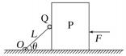

(1)求推力 *F* 的大小；

(2)撤去推力 *F* 的瞬间，求 P 的加速度大小；

(3)若外力向左推 P，使杆缓慢转动到竖直位置后，撤去外力并轻轻扰动 Q，P 在 Q 推动下由 静止向右运动，当杆转动到与地面夹角为 30°时，P、Q 恰好分离，求 P 与 Q 的质量比。

五、知识整理（思维导图，供老师参考）

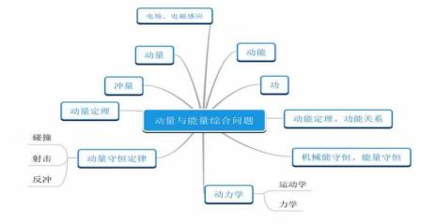

2.3 参考答案

【典例精析】

例 1．答案 C

解析 木箱随传送带一起以相同的加速度 *a* 向下做匀减速直线运动，即加速度向上，则木箱 一定受斜向上的静摩擦力，由牛顿第二定律有 *F*f－*mg*sin *θ* =*ma*，可知 *F*f>*ma*，即木箱受到 的静摩擦力一定大于 *ma*，故 C 正确，D 错误；因木箱除所受重力做功外有受静摩擦力做负 功，则木箱的机械能减小，故 A 、B 错误。

例 2．答案  解析 (1)对货物，根据牛顿第二定律，有 *μmg*cos 37°-*mg*sin 37° =*ma*1

解得 *a*1 ＝1 m/s2。

(2)货物加速到传送带速度的时间为 *t*1，则 *v*0 ＝*a*1*t*1

可得 *t*1 ＝2 s

货物加速过程位移为  货物匀速过程位移为 *x*2＝*L*－*x*1 ＝8 m 货物匀速运动时间为 

运动的总时间为 *t* ＝*t*1＋*t*2 ＝6 s。

(3)传送带停止转动后，对货物，根据牛顿第二定律，有 *mg*sin 37°+*μmg*cos 37° =*ma*2 解得 *a*2 ＝13 m/s2

根据速度位移关系有 *v*＝2*a*2*x*3 解得 

传送带从开始运动到停止过程中，货物加速阶段传送带位移为 *x*1′ ＝*v*0*t*1

货物匀速阶段传送带位移为 *x*2′＝*L*－*x*1－*x*3 电动机做功为

*W*＝*f*滑*x*1′＋*f*静*x*2′ =*μmgx*1′cos 37°+*mgx*2′sin 37° 代入数据解得 

例 3．答案 D

解析 0～1s 内，根据题意，*P* 受到向左的摩擦力做匀减速直线运动，根据牛顿第二定律有 *F*f＝*maP*，由题图乙可知，*P* 和 *Q* 加速度大小相等，质量相等，所以 *P* 、*Q* 所受合力大小相 等，方向相反，平板车 *Q* 只受物块 *P* 的滑动摩擦力，1～2 s 内，两物体一起做匀速直线运 动，两物体均不受摩擦力作用，故 A 错误；0～2s 内，平板车 *Q* 受到的摩擦力的冲量为*I*= *F*f·*t* ＝*mv* ＝1 N·s，故 B 错误；1 s 时，*P* 和 *Q* 保持相对静止，此时  m，即 *P* 处于 *Q* 的中间位置，故 C 错误；根据牛顿第二定律有 *μmg* ＝*ma* ， 所以 *μ* =0.1，故 D 正确。

例 4．答案 (1)3 m/s2 (2)0.5 m (3)2.8 m/s

解析 (1)对长木板，根据牛顿第二定律可得



解得 *a* ＝3 m/s2。

(2)撤去 *F* 之前，水平方向小物块只受摩擦力作用，故小物块此时的加速度 *a*m =*μg* ＝2 m/s2<3 m/s2

即长木板和小物块之间发生了相对滑动 

(3)刚撤去 *F* 时，长木板的速度

*v* ＝*at* ＝3 m/s

小物块的速度 *v*m ＝*a*m*t* ＝2 m/s

撤去 *F* 后，长木板的加速度 

两者最终速度 *v*′ ＝*v*m＋*a*m*t*′ ＝*v*－*a*′*t*′ 解得共同速度 *v*′ ＝2.8 m/s。

例 5．答案 (1)6*mg* (3)见解析  方向竖直向上

解析 (1)设静止时绳中张力大小为 *F*T1，竖直向下拉力为 *F*，根据平衡条件 对物块 B 有 *F*T1 ＝10*mg*

对物块 A 有 *F*＋2*mg*＝*F*T1cos 37° 联立解得 *F*＝6*mg*。

(2)设撤去拉力 *F* 瞬间绳中张力大小为 *F*T2，物块 A 的加速度大小为 *a*A，物块 B 的加速度大 小为 *a*B，根据牛顿第二定律

对物块 B 有 10*mg*－*F*T2 ＝10*ma*B

对物块 A 有 *F*T2cos 37°-2*mg* ＝2*ma*A

两物块速度都为零，两物块沿绳子方向的加速度大小相等，有 *a*B ＝*a*Acos 37° 联立解得 

(3)撤去拉力后，物块 A 先向上做加速度逐渐减小的加速运动，后向上做加速度逐渐增大的 减速运动，当运动到滑轮等高 *M* 处时，物块 B 的速度 *v*B ＝0

物块 A 从 *P* 点第一次运动至 *M* 点，上升的高度 

物块 B 下降的高度 *h*B ＝5*L*－3*L* ＝2*L*

此过程 A 、B 两物块组成的系统机械能守恒 

解得  方向竖直向上。

【达标检测】

1．答案 A

解析 物块与弹簧接触时速度恰好达到 *v*，说明与弹簧接触前物块做匀加速运动，根据牛顿 第二定律可知 *μmg* ＝*ma*，即 *a* =*μg*，方向水平向右；与弹簧接触后在开始的一段时间内P 相 对于传送带静止，即 P 受弹簧弹力和静摩擦力平衡，P 做匀速直线运动，则 *a*1 ＝0，物块运 动到弹力大于最大静摩擦力后，则 *kx*-*μmg* ＝*ma*，即  方向向左，故 A 正确。

2．答案 B

解析 地面光滑，物块与木板组成的系统所受合外力为零，系统动量守恒，取向右为正方向， 由动量守恒定律得 *Mv*0 ＝(*M*＋*m*)*v*；设相对位移为 Δ*x*，由动能定理对 *m* 有 对

*M* 有 整理得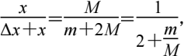 因为 *m*<*M*，所以 ,解得 *x*<Δ*x*<2*x*，故 B 正确，A 、C 、D 错误。

3．答案 A

解析 开始 b 的速度为零，当 a 到达底端时，b 的速度也为零，所以在整个过程中，b 的速 度先增大后减小，动能先增大后减小，对 a 和 b 组成的系统，只有重力做功，所以整体的机 械能守恒，则 a 的机械能先减小后增大，故 A 正确；a 下滑过程中，重力大于杆的弹力在竖 直方向的分力，则 a 所受合外力方向向下，则滑块 a 的动能一直增大，故 B 错误；在整个过 程中，b 的速度先增大后减小，动能先增大后减小，杆对 b 先做正功后做负功，则杆先压缩 后拉伸，所以杆的弹力先减小至 0 再反向增大，轻杆对 a 的作用力先减小后增大，故 C 错 误；初位置时杆的弹力在竖直方向的分力向上，a 的加速度小于 *g*，当杆的弹力为零时加速 度等于 *g*，此过程中加速度逐渐增大，随后杆的弹力在竖直方向的分力向下，加速度大于 *g*， a 下落到最低点时，加速度等于 *g*，所以 a 的加速度先增大后减小，故 D 错误。

4．答案 (1)5 m/s (2)1.8 m (3)9 J

解析 (1)物块由 *D* 点到 *O* 点由动能定理有 

在 *O* 点有 解得 *vD* ＝5 m/s。

(2)在 *D* 点将速度沿水平和竖直方向进行分解，根据平抛运动的规律可得该位置物体的水平 速度即为 *vC*，故 *vC* ＝3 m/s。物块在传送带上一直匀减速运动到 *C* 点，根据牛顿第二定律有 *μmg* ＝*ma*

解得 *a* ＝3 m/s2

根据速度位移公式有 *v*－*v*＝－2*aL*

解得 *vB* ＝6 m/s

从 *A* 到 *B* 根据动能定理可得 

解得 *H*＝1.8 m。

(3)根据运动学知识可知*vC* ＝*vB*－*at*

解得 *t* ＝1 s

传送带位移 *x* 传 ＝*vt* ＝3 m

所以相对位移 Δ*x* ＝(4.5－3)m ＝1.5 m 产生的热量 *Q* =*μmg*Δ*x* ＝9 J。

5．答案 (1)1 m/s2 2 m/s2 

解析 (1)物块 A 在木板 B 上滑动时，设物块和木板的加速度大小分别为 *a*A 和 *a*B ，对物块 有

*μm*A*g* ＝*mAa*A ，*a*A ＝1 m/s2

对木板有 *μm*A*g* ＝*m*B*a*B ，*a*B ＝2 m/s2。

(2)设物块刚滑上木板时，物块的速度为 *v*0，两者共速时的速度为 *v*1，木板向右做匀加速直

线运动，有 *v*＝2*a*B*x*0 解得 *v*1 ＝2 m/s。

对物块和木板，由动量守恒定律有 *m*A*v*0 ＝(*m*A＋*m*B)*v*1

解得 *v*0 ＝3 m/s

物块 A 从开始下滑到弧形轨道最低点的过程中，由动能定理有  解得 *h* ＝0.45 m。

(3)A 与 B 以相同速度压缩弹簧，对 A 、B 整体受力分析，根据牛顿第二定律有 *k*·Δ*x* ＝(*m*A＋*m*B)*a* 共

对物块 A 根据牛顿第二定律有 *μm*A*g* ＝*m*A*a*A

当满足 *a*A ＝*a* 共时，物块 A 与木板 B 即将发生相对滑动 解得此时弹簧压缩量 Δ*x* ＝1 m

由能量守恒定律有



解得此时木板的速度大小 *v*2 = ·\ m/s。

6．答案 

解析 (1)Q 静止，由平衡条件得，P 对 Q 的弹力为 

Q 对 P 的弹力大小为 *F*N′＝*F*N

P 静止，水平方向有 

(2)撤去 *F* 的瞬间，Q 将要做圆周运动，此时 Q 的向心加速度为 0，切向加速度 *a*Q 垂直轻杆 向下，*a*Q 的水平分量等于 P 的加速度 *a*P，如图所示

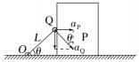

则有 *a*P ＝*a*Qsin *θ*

设此时 P 对 Q 的弹力 *F*N1 ，Q 对 P 的弹力 *F*N1′ 对 P 有 *F*N1′＝*Ma*P

对 Q 有 *mg*cos *θ*-*F*N1sin *θ* =*ma*Q 又 *F*N1′＝*F*N1

联立解得 

(3)Q 、P 水平方向速度相同，设分离时速度分别为*v*P 、*v*Q ，如图所示

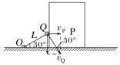

则有 *v*P ＝*vQ*sin 30°

分离时，P 加速度为零，则 Q 的水平加速度也为零，只有竖直重力加速度 *g*，杆的弹力为零； 对 Q 有



P 、Q 系统从竖直位置到分离，由机械能守恒定律可得 

联立解得 

专题三 电场与磁场

3.1 电场与磁场基本性质

**一、学习目标**

1．理解电场强度、电势、电势能、电场力做功等基本概念，能灵活运用对称法、等效 法、微元法、叠加法分析电场规律；理解磁感应强度的定义及物理意义，了解磁感线的概念， 会用安培定则判断磁场的方向，掌握磁场对电流和运动电荷的作用

2．掌握带电粒子在电场中加速、偏转两种典型的运动模型，能用牛顿定律、动能定理、 运动的合成与分解等力学知识迁移应用到解决电场问题；掌握带电粒子在匀强磁场中的运动 规律，能运用能量守恒规律解决磁场问题。

3．重视理论联系实际，对电场中的静电现象、电容器、加速器，磁场中的磁流体发电 机、质谱仪、回旋加速器等实际情境问题要加强理解和训练，培养模型构建能力、综合应用 能力。

二、典例精析

**\*例** **1.** 在静电场中有 *a*、*b* 两点，试探电荷在两点的静电力 *F* 与电荷量 *q* 满足如图所 示的关系，请问 *a* 、*b* 两点的场强大小等于 ( )

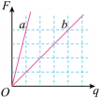

A ．1:1 B ．2 :1 C ．3 :1 D ．4 :1

**\*例** **2．**某电场沿 *x* 轴分布，其电场强度 *E* 与坐标*x* 的关系如图所示，*E* 为正值时，电 场沿 *x* 轴正方向，坐标原点处的电势为零。一个质量为 *m*、电荷量为−*q* (*q* > 0) 的带负 电粒子，从 *x* 轴上*x* =−*a* 处由静止释放，粒子只在电场力作用下运动，则下列说法**不**正

确的是( )

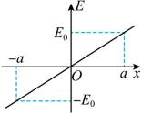

A ．*x* = *a* 处的电势φa =−*aE*0

B ．粒子第一次运动到原点的过程中电场力的冲量为 

C ．粒子做振幅为 *a* 的简谐运动

D ．粒子的最大动能 

**\*\*例3.** 一球面均匀带有正电荷，球内的电场强度处处为零，如图所示，*O* 为球心， *A* 、*B* 为直径上的两点， *OA* = *OB* ，现垂直于*AB* 将球面均分为左右两部分，C 为截面上 的一点，移去左半球面，右半球面所带电荷仍均匀分布，则( )

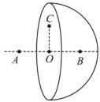

A ．*O* 、*C* 两点电势相等

B．*A* 点的电场强度大于 *B* 点

C ．沿直线从*A* 到 *B* 电势先升高后降低

D ．沿直线从*A* 到 *B* 电场强度逐渐增大

**\*\*例** **4**. 如图所示，杆上*A、B* 两点固定两根绳子，*A、B* 两点的间距为*L* ，绳 1 的长度为  , 绳子另一端共同系一带电量为+*q* 、质量为*m* 的小球，在竖直向上的匀强电场中以某 一角速度绕杆做匀速圆周运动可以使绳子 1、2 均处于绷直状态；如果撤去电场，小球以同 样的角速度绕杆做匀速圆周运动时的圆心刚好是*B* 点。重力加速度大小为*g* ，求：

（1）小球做匀速圆周运动的角速度；

（2）保持角速度大小不变，且可以使绳子 1、2 均处于绷直状态，求匀强电场的场强取值范 围。

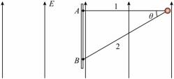

**三、重点难点**

**（一）电场性质的理解**

1.电场中主要物理量的关系：

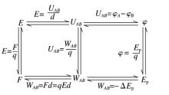

**2.电场的叠加：**有多个场源电荷时，空间某点的电场强度、电势为各个场源在此点独立 产生电场的叠加，其中电场强度（矢量）为矢量和，电势（标量）为代数和。主要研究方法： 叠加法、对称法、补偿法、等效法等等。

**3.利用电场线讨论问题的途径：**

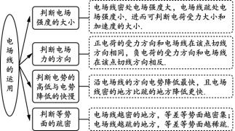

**4.电势高低的判断方法：**

|  |  |
| --- | --- |
| 判断角度 | 判断方法 |
| 依据电场线方向 | 沿电场线方向电势逐渐降低 |
| 依据电场力做功 | 根据 ，将 *WAB* 、*q* 的正负号代入，由 *UAB* 的正负判 断 *φA* 、*φB* 的高低 |
| 依据场源电荷的 正负 | 取无限远处电势为零，正电荷周围电势为正值，负电荷周围 电势为负值；靠近正电荷处电势高，靠近负电荷处电势低 |
| 依据电势能的高 低 | 正电荷在电势较高处电势能大，负电荷在电势较低处电势能 大 |

**5.电场中的图像**：*E—x* 图像直接反映场强随位置的变化规律，图线与 *x* 轴围成的“面积” 表示电势差；*φ—x* 图像直接反映电势随位置的变化规律，曲线的斜率表示该点的电场强度。

**（二）平行板电容器**

1.牢记的**三个公式**：定义式：  决定式  电场强度  。

2.平行板电容器动态变化的**两种情况：**

(1) 电容器始终与电源相连时，两极板间的电势差 *U* 保持不变

(2) 充电后与电源断开时，电容器所带的电荷量 *Q* 保持不变

**（三）带电粒子在电场中运动**

**1.基本规律**

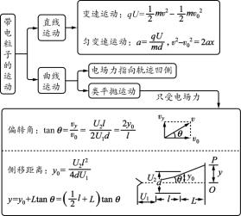

**2.基本思路**

（1）受力分析、运动分析确定运动规律；

（2）对于直线运动问题，可根据利用牛顿定律、运动学公式讨论，也可以利用功能（动 能定理）关系讨论；

（3）对于类平抛运动模型，通常采用运动的合成与分解的方法来处理。

（4）对于一般的曲线运动，大多是通过功能关系处理。

**四、达标检测**

**\***1 ．有研究发现，某神经细胞传递信号时，离子从细胞膜一侧流到另一侧形成跨膜电 流，若将该细胞膜视为1×10-8F的电容器，在 2ms 内细胞膜两侧的电势差从-70mV 变为 30mV ，则该过程中跨膜电流的平均值为( )

A ．1.5 ×10-7A B ．2 ×10-7A C ．3.5 ×10-7A

D ．5 ×10-7A

**\***2.科学家研究发现，蜘蛛在没有风的情况下也能向上“起飞”。如图，当地球表面带有 负电荷，空气中有正电荷时，蜘蛛在其尾部吐出带电的蛛丝，在电场力的作用下实现向上 “起飞”。下列说法正确的是( )

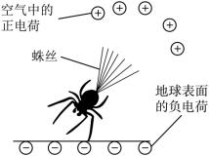

A ．蜘蛛往电势高处运动 B ．电场力对蛛丝做负功

C ．蛛丝的电势能增大 D ．蛛丝带的是正电荷

**3.如图甲所示是一种静电除尘装置，在金属板 A 与金属棒 B 间加恒定高压，烟气从 一端进入静电除尘区经过净化后从另一端排出。其原理如图乙所示，其中一带负电的尘埃微 粒沿图乙中虚线向左侧金属板 A 运动，*P*、*Q* 是运动轨迹上的两点，不计重力和微粒间的相 互作用，不考虑微粒运动过程中的电荷量变化。下列说法正确的是( )

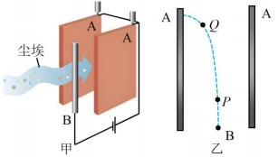

A ． *P* 点电势比 *Q* 点电势低

B ．*Q* 点电场强度垂直 A 板向右

C ．微粒在 *P* 点速度比 *Q* 点的大

D ．微粒在 *P* 点具有的电势能比 *Q* 点小

**\*\***4.某装置用电场控制带电粒子运动，工作原理如图所示，矩形*ABCD*区域内存在 多层紧邻的匀强电场，每层的高度均为 *d*，电场强度大小均为 *E*，方向沿竖直方向交替变

化， *AB* 边长为12*d* ，*BC* 边长为8*d*，质量为 *m*、电荷量为+*q* 的粒子流从装置左端中点 射入电场，粒子初动能为*E*k ，入射角为*θ* ,在纸面内运动，不计重力及粒子间的相互作用 力。

（1）当*θ* = *θ*0 时，若粒子能从 *CD* 边射出，求该粒子通过电场的时间*t*；

（2）当 *E*k = 4*qEd* 时，若粒子从 *CD* 边射出电场时与轴线*OO*’的距离小于 *d*，求入 射角*θ* 的范围；

 当  粒子在*θ* 为 −  ~ 范围内均匀射入电场，求从 *CD* 边出射的

粒子与入射粒子的数量之比*N*: *N*0 。

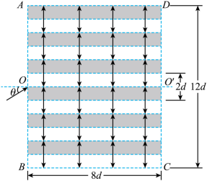

**\*\***5. 如图所示，一内壁光滑的绝缘圆管 *AB* 固定在竖直平面内，圆管的圆心为 *O*，*D* 点为圆管的最低点，*A*、*B* 两点在同一水平线上，过 *OD* 的虚线与过*AB* 的虚线垂直相交于 *C* 点。在虚线 *AB* 的上方存在水平向右的、范围足够大的匀强电场，虚线 *AB* 的下方存在水平 向左、范围足够大的匀强电场，电场强度大小与*AB* 上方电场强度大小相等。圆心*O* 正上方 的 *P* 点有一质量为 *m*、电荷量为 *q*（*q* > 0 ）、可视为质点的绝缘小球。现将该小球无初速释 放，经过一段时间，小球刚好沿切线无碰撞地进入圆管内，并继续运动。已知圆管的半径  ,圆管的管径忽略不计，*AB* = 2*s* ，*PC* = *s* ，重力加速度为 *g*。求：

（1）电场强度的大小；

（2）小球对圆管的最大压力；

（3）小球体从管口离开后，经过一段时间的运动落到虚线 *AB* 上的 *N* 点（图中未标出 *N* 点），则 *N* 点距管口*A* 多远。

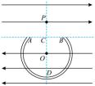

**五、知识整理**（思维导图，供老师参考）

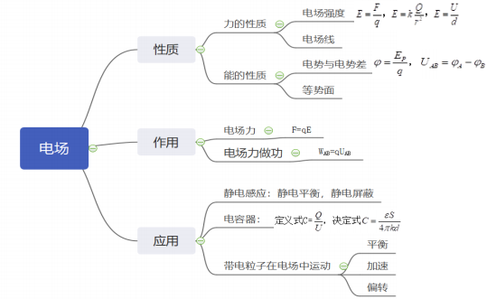

**3.1 参考答案**

**【典例精析】**

例题 1.【答案】D

【解析】设*F* − *q* 图像的横坐标单位长度电荷量为*q*0 ，纵坐标单位长度的力大小为*F*0 根据  ，可知*F*− *q* 图像斜率表示电场强度，由图可知 

可得  故选 D。

例题 2. 【答案】A

【 解 析 】 *E* − *x* 图像 中 ， 图线 与横轴所 围 几 何 图 形 的 面积表 示 电 势差 ， 则有  解得  ，故 A 错误；从 x 轴上*x* =−*a* 处由静止释放第一 次运动到原点的过程中，由动能定理可  根据动量定理 可得*I* = *mv* − 0，求得粒子第一次运动到原点的过程中电场力的冲量 故 B 正 确；*E* − *x* 图像对应的函数关系表达式为 ，由于粒子带负电则其所受电场力方向与 相对于坐标原点的位移方向相反，则有*F* =−*qE* ，解得  可知，电场力方向始 终指向坐标原点，且大小与相对于坐标原点的位移大小成正比，方向与相对于坐标原点的位 移方向相反，可知带负电粒子，从 x 轴上*x* =−*a* 处由静止释放，粒子将做振幅为*a* 的简谐

运动，故 C 正确；根据简谐运动的运动规律可知，粒子在原点速度最大，动能最大，则有

−*qU*0a = 0 − *E*1 ，结合上述可得  ，故 D 正确。本题选不正确的，故选 A。

例题 3 【答案】A

【解析】由于球壳内部的场强为零，补全以后可知在左右侧球壳在 C 点的合场强为零， 因左右球壳的场强具有对称性，要想合场强为零只能是两部分球壳在 C 点的场强都是水平 方向，则可以知道右侧球壳在 C 点的合场强水平向左，同理 OC 上其他点的场强都是水平 向左，因此 OC 是等势线，故 A 正确；将题中半球壳补成一个完整的球壳，且带电均匀，设 左、右半球在 A 点产生的电场强度大小分别为 E1 和 E2；由题知，均匀带电球壳内部电场 强度处处为零，则知 E1=E2，根据对称性，左右半球在 B 点产生的电场强度大小分别为 E2 和 E1，且 E1=E2 ，在图示电场中，A 的电场强度大小为 E2 ，方向向左，B 的电场强度大小 为 E1，方向向左，所以 A 点的电场强度与 B 点的电场强度相同，沿直线从 A 到 B 电场强 度不可能逐渐增大，故 BD 错误；根据电场的叠加原理可知，在 AB 连线上电场线方向向左， 沿着电场线方向电势逐渐降低，则沿直线从 A 到 B 电势升高，故 C 错误。故选 A。

例题 4.答案 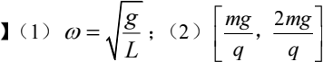

【解析】（1）撤去电场，小球以同样角速度绕杆做匀速圆周运动，如图所示

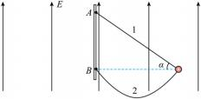

由几何关系可知轨道半径 

绳 1 与水平方向的夹角为 *α* ,则有  根据牛顿第二定律，有 

在竖直方向上，有*T*1 sinα = *mg* ，联立解得 

（2）满足题中可以使绳子 1、2 均处于绷直状态的最小的匀强电场是绳子 2 拉力为零， 最大的匀强电场是绳子 1 拉力为零，有*qE*min = *mg* ，解得 

根据牛顿第二定律，有 

在竖直方向上，有*qE*max = *mg* + *T*2 sinθ

联立解得 

故匀强电场的场强大小取值范围为  【达标检测】

1. 【答案】D

【解析】根据 Q=CU，可知∆Q=C∆U=10-8×（30+70）×10-3C=10-9C，则该过程中跨膜

电流的平均值为 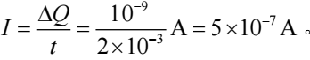 故选 D。

2. 【答案】A

【解析】由题意可知，蛛丝受到空气中正电荷的吸引力和地球负电荷的排斥力，则蛛丝 带的是负电荷；离正电荷越近电势越高，则蜘蛛往电势高处运动，运动过程电场力对蛛丝做 正功，蛛丝的电势能减小。故选 A。

3. 【答案】A

【解析】由图甲可知，金属板 A 带正电，金属棒 B 带负电，电场线的方向是由正电荷 指向负电荷，沿电场线方向电势降低，P 点靠近负极， Q 点靠近正极，所以 P 点电势比 Q 点电势低，故 A 正确；电场线的方向是由正电荷指向负电荷，某点的电场强度方向为该点 电场线的切线方向，由题意可知 Q 点的切线方向不可能垂直 A 板。故 B 错误；由题意可知， 微粒在运动过程中，电场力做正功，微粒做加速运动，微粒在 P 点速度比 Q 点的小；电势 能减小，微粒在 P 点具有的电势能比 Q 点大，故 CD 错误。故选 A。

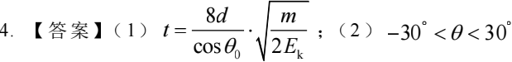 或 − < θ < ；（3 ）

*N*: *N*0 = 50%

【解析】（1）电场方向竖直向上，粒子所受电场力在竖直方向上，粒子在水平方向上做 匀速直线运动，速度分解如图所示

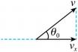

粒子在水平方向的速度为*vx* = *v* cosθ0

根据 可知 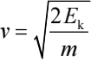 解得 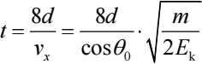

（2）粒子进入电场时的初动能 

粒子进入电场沿电场方向做减速运动，由牛顿第二定律可得*qE* = *ma*

粒子从 *CD* 边射出电场时与轴线 *OO*/ 的距离小于 d，则要求2*ad* > (*v*0 sinθ)2 解得 

所以入射角的范围为 −30 < θ < 30 或−  < θ <

o o 兀 兀

6 6

（3）设粒子入射角为*θ* ' 时，粒子恰好从 D 点射出，由于粒子进入电场时，在水平方向 做匀速直线运动， 在竖直方向反复做加速相同的减速运动， 加速运动。粒子的速度

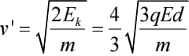

运动时间为*t*总 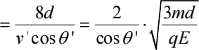

粒子在沿电场方向，反复做加速大小相同的减速运动，加速运动，则

−2*ad* = *v*1*d*2 − (*v* 'sinθ')2 ， 2*ad* = *v*2*d*2 − (*v*1*d* )2 ， −2*ad* = *v*3*d*2 − (*v*2*d* )2

2*ad* = *v*4*d*2 − (*v*3*d* )2 ， −2*ad* = *v*5*d*2 − (*v*4*d* )2 ，2*ad* = *v*6*d*2 − (*v*5*d* )2

则*v*2*d* = *v*4*d* = *v*6*d* = *v* 'sinθ' ，*v*1*d* = *v*3*d* = *v*5*d*

则粒子在分层电场中运动时间相等，设为*t*0 ，则 总  

代入数据化简可得6 cos2 θ'− 8sinθ'cosθ'+1 = 0

即 tan2 θ'− 8 tanθ'+ 7 = 0

解得tanθ'=7 （舍去）或 tanθ'=1

*兀* 解得 

则从 *CD* 边出射的粒子与入射粒子的数量之比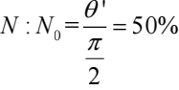 【答案】（1） 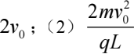

5.  方向与 *CD* 成45o 指向左下；（3）16*s*

【详解】（1）如图所示，小球释放后在重力和电场力的作用下做匀加速直线运动，小球 从 *B* 点沿切线方向进入，则有 解得电场强度的大小为 

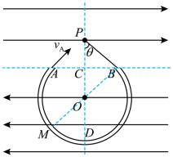

（2）小球从 *P* 点到 *B* 点的过程，根据动能定理可得， ，解得 

小球在圆管内运动时，受到的重力和电场力的合力如图所示

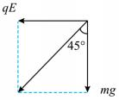

所以小球在图中*M* 点时，对圆管压力最大，根据动能定理可得 解得 

由牛顿第二定律可得  ，解得 



下。





水平方向有  联立解得*x* = 16*s*

3.2 带电粒子在电磁场中运动的模型分析

**一、学习目标**

1.理解电流的磁效应、磁感应强度的概念，能用矢量叠加原理求磁感应强度；

2.能够将安培力灵活地融合到动力学与功能关系中讨论问题，理解洛伦兹力不做功，能 计算带电粒子在匀强磁场中做圆周运动的半径与周期，并理解半径、周期、旋转方向与速度 的关系；

3.带电粒子在有界磁场中的运动是学习的重点和难点，会分析带电粒子在磁场中运动的 临界、极值、多解问题，能利用数形结合通过几何知识顺利求解带电粒子运动的轨道半径， 同时，加强立体空间图形的转换能力的训练，熟悉二维平面甚至三维空间问题。

**二、典例精析**

**\*例** **1．**如图所示，两根固定的通电长直导线 *a*、*b* 相互垂直，*a* 平行于纸面，电流方向向 右，*b* 垂直于纸面，电流方向向里，则导线 *a* 所受安培力方向( )

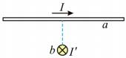

A ．平行于纸面向上

B ．平行于纸面向下

C ．左半部分垂直纸面向外，右半部分垂直纸面向里

D ．左半部分垂直纸面向里，右半部分垂直纸面向外

**\*例** **2．**如图所示，用同一个回旋加速器分别加速静止的氕核 H 、氘核H 与氦核 He ，加

速电压大小相等，磁场的磁感应强度大小相等，不考虑粒子在电场中的运动时间以及粒子质 量的变化。则下列说法正确的是( )

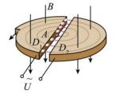

A. 三种原子核在回旋加速器中运动时间相同

B. 离开加速器时的速度最大的是氦核 He

C. 离开加速器时的动能最小的是氕核

D. 加速氘核 H 后再对氦核He 进行加速，需要重新调整加速电压周期

**\*\*例** **3.** 如图所示，在以半径为 *R* 和 2*R* 的同心圆为边界的区域中，有磁感应强度大小为

*B*、方向垂直纸面向里的匀强磁场。在圆心 *O* 处有一粒子源（图中未画出），在纸面内沿各

个方向发射出比荷为  的带负电的粒子，粒子的速率分布连续，忽略粒子所受重力和粒子 *m*

*q*

间的相互作用力，已知 sin37°=0.6，cos37°=0.8。若所有的粒子都不能射出磁场，则下列说法 正确的是( )

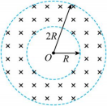

A ．粒子速度的最大值为 

B ．粒子速度的最大值为 

C ．某粒子恰好不从大圆边界射出磁场，其在磁场中运动的时间为 不考虑粒 子再次进入磁场的情况）

D ．某粒子恰好不从大圆边界射出磁场，其在磁场中运动的时间为  （不考虑粒子 再次进入磁场的情况）

**\*\*例** **4.**如图所示，在光滑水平面上方有磁感应强度为 *B* 的匀强磁场，质量为 *m* 的不带电的 小球甲，以水平向右的速率与质量也为 *m* 带电+*q* 的静止小球乙发生正碰，后合为一体．

（1）若在碰后两球对水平面恰好无压力，则碰前甲球的速率为多少？

（2）若乙球以同样的速率向左运动与静止的甲发生正碰，合为一体后对水平面的压力 为多少？

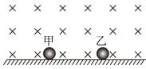

\*\***例** **5**．如图 1 所示，回旋加速器的圆形匀强磁场区域以 *O* 点为圆心，磁感应强度大小 为 *B*，加速电压的大小为 *U*、质量为 *m*、电荷量为 *q* 的粒子从 *O* 附近飘入加速电场，多次 加速后粒子经过 *P* 点绕 *O* 做圆周运动，半径为 *R*，粒子在电场中的加速时间可以忽略。为 将粒子引出磁场，在 *P* 位置安装一个“静电偏转器”，如图 2 所示，偏转器的两极板 *M* 和 *N* 厚度均匀，构成的圆弧形狭缝圆心为 *Q*、圆心角为*α* ,当 *M*、*N* 间加有电压时，狭缝中产 生电场强度大小为 *E* 的电场，使粒子恰能通过狭缝，粒子在再次被加速前射出磁场，不计 *M*、*N* 间的距离。求：

（1）粒子加速到 *P* 点所需要的时间*t*；

（2）极板 *N* 的最大厚度*d*m ；

（3）磁场区域的最大半径*R*m 。

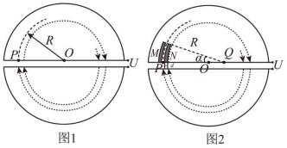

三、重点难点

**(一)**解决磁场叠加和安培定则（右手螺旋定则）的运用问题时几个注意点：

(1)根据安培定则确定通电导线周围磁感线的方向．

(2)磁场中每一点磁感应强度的方向为该点磁感线的切线方向．

(3)磁感应强度是矢量，多个通电导体产生的磁场叠加时，合磁场的磁感应强度等于各场 源单独存在时在该点磁感应强度的矢量和．

(4)三个定则的区别

|  |  |  |
| --- | --- | --- |
| **定则** | **适用范围** | **判断方法（关键点）** |
| 安培定则 | 电流产生磁场 | 右手（螺旋）弯曲 |
| 左手定则 | 电流在磁场中受到安培力 | 左手伸直 |
| 右手定则 | 导体切割磁感线产生感应电流 | 右手伸直 |

(二)安培力与洛伦兹力

|  |  |  |  |  |
| --- | --- | --- | --- | --- |
|  | **力的大小** | **力的方向** | **作用效果** | **联系** |
| **安培力** | *B* 垂直于 *I* 时，*F*= *BIL*；  *B* 平行于 *I* 时，*F*=0。 | 左手定则  (*F* 垂直于 *I* 与 *B* 决定的 平面) | 安培力可以做 功 | 导 体 中 定向移动的  电荷所受的  洛伦兹力宏  观表现为安 培力 |
| **洛伦兹** **力** | *B* 垂直于 *v* 时，*f*= *Bqv*；  B 平行于 *v* 时，*f*=0。 | 左手定则  (*f*垂直于 *q* 与 *v* 决定的 平面) | 洛伦兹力一定  不做功，只改  变速度的方向 |

(三)带电粒子在磁场中的圆周运动

1.运动电荷 *B*⊥*v* 时，运动电荷受到的洛伦兹力 *F*＝*qvB*，提供运动电荷做匀速圆周运动 的向心力．

2.带电粒子在匀强磁场中运动的解题三步骤

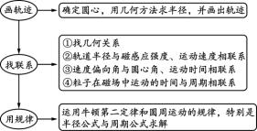

3.解决带电粒子在磁场中运动的临界极值问题应找准临界点．

(1) 带电粒子在磁场中以相同方向，不同速率运动时，圆周运动的半径随着速度的变化 而变化，因此可以将半径放缩，运用“放缩圆法”探索出临界点的轨迹，使问题得解．

(2) 带电粒子在磁场中以相同速率，不同方向运动时，圆周运动的圆心位置随方向不同 而变化，因此可以将圆绕入射点旋转，运用“旋转圆法”探索出临界点的轨迹，使问题得解．

(3) 对于范围型问题，求解时应寻找引起范围的“临界轨迹”及“临界半径”，然后利用粒 子运动的实际轨道半径与临界半径的大小关系确定范围．

(4) 常用的结论有：①直径是圆的最大弦．②同一圆中大弦对应大的圆心角．③刚好穿 出磁场边界的条件是带电粒子在磁场中运动的轨迹与边界相切．

4.多解的成因

(1)磁场方向不确定形成多解；

(2)带电粒子电性不确定形成多解；

(3)速度不确定形成多解；

(4)运动的周期性形成多解．

四、达标检测

*1. 虚线 *OM* 和虚线 *ON* 之间的夹角为 30°, 如图所示，虚线 *OM* 上方存在方向垂直于纸面 向里的匀强磁场。一带负电的粒子沿纸面以大小为 *v* 的速度从 *O* 点右侧距离为 *L* 的 *A* 点向 左上方射人磁场，速度与 *OM* 成 30°角。已知该粒子在磁场中的运动轨迹与*ON* 只有一个交 点，并从 *OM* 上另一点射出磁场，不计重力。则粒子在磁场中做圆周运动的半径为( )

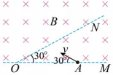

A ．  B ．  C ．2L D ．3L

*2. 某种电磁血流量计的原理可以简化为如图所示模型。血液内含有少量正、负离子，从直 径为 *d* 的血管右侧流入，左侧流出，空间有垂直纸面向里、磁感应强度大小为 *B* 的匀强磁 场，*M*、*N* 两点之间的电压稳定时测量值为 *U*，流量 *Q* 等于单位时间通过横截面的液体的体 积。下列说法正确的是( )

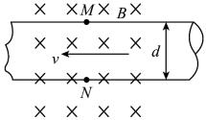

A. 血液中负离子多时，*M* 点的电势高于 *N* 点的电势

B. 血液中正离子多时，*M* 点的电势高于 *N* 点的电势

C. 电压稳定时，正、负离子不再受洛伦兹力

D. 血液流量 

**3. 如图所示，虚线*MN* 上方存在垂直纸面向外的匀强磁场，在直角三角形*OQP* 中，

上*PQO* = 90O ，上*QOP* = 30O 。两个带电荷量数值相等的粒子 *a 、b* 分别从*O* 、*P* 两点以垂直 于*MN* 的方向同时射入磁场，恰好在*Q* 点相遇。不计粒子重力及粒子间相互作用力，下列 说法正确的是( )

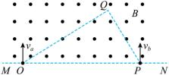

A ．*a* 带负电，*b* 带正电 B ．*a 、b* 两粒子的周期之比为1: 3

C ．*a 、b* 两粒子的速度之比为2 :1 D ．*a 、b* 两粒子的质量之比为1: 3

**4. 图甲是太极图。图乙是内部存在方向相反、磁感应强度大小均为 *B* 的匀强磁场的太 极图，大圆的圆心为 *O*，内部两个半圆的圆心 *O*' 、*O''*在同一直径 *MN* 上，半圆直径均为圆 *O* 的半径。曲线 *MON* 左侧的磁场方向垂直纸面向外。一质量为 *m*、带电荷量为 *q* 的质

子，以速度 *v0* 从 *N* 点沿纸面射入右侧磁场，恰好通过 *O* 点进入左侧磁场并从 *M* 点射出， 质子在磁场中运动的时间为 *t*。不计质子受到的重力，求：

（1）质子射入磁场时与 *NM* 的夹角 *θ*;

（2）圆 *O* 的半径 *R*。

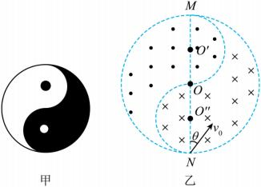

**5. 在 *xOy* 平面的 *x* 轴上方区域范围内存在着范围足够大的匀强磁场（如图甲所示）。在 空间坐标（*x* ＝0 ，  ）处有一粒子源，在某一时刻向平面内各个方向均匀发射 *N* 个 （*N* 足够大）质量为 *m*、电荷量为-*q*，速度为 *v0* 的带电粒子。（不计粒子重力及粒子间的 相互作用，题中 *N*、*a* 、*m* 、 -*q*、*v0* 均为已知量）

（1）若放射源所发出的粒子恰好有不能到达 *x* 轴，求磁感应强度为多大。

（2）求解第⑴问中，*x* 轴上能接收到粒子的区域长度 *L*。

（3）若磁场仅限制在一个半径为 *a* 的圆形区域内，圆心在坐标（*a* ， *a* ）处。保持磁感 应强度不变，在 *x* 轴的正半轴上铺设挡板，粒子源打出的部分粒子恰好垂直打在挡板上并 被挡板吸收，求：这部分粒子在先后到达板上的时间内对挡板的平均作用力。

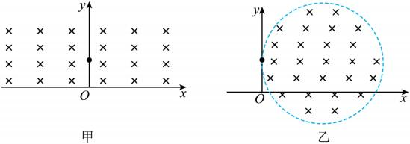

五、知识整理（思维导图，供老师参考）

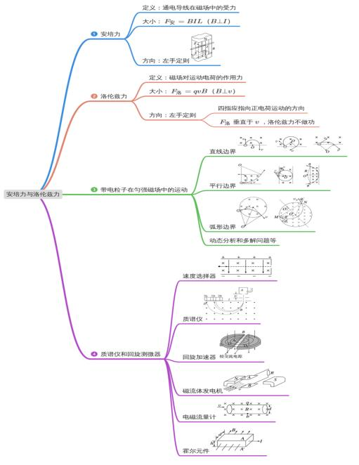

**3.2** 参考答案

【典例精析】

例题 1【答案】C

【解析】根据安培定则，可判断出导线 a 左侧部分的空间磁场方向斜向右上，右侧部分 的磁场方向斜向下方，根据左手定则可判断出左半部分垂直纸面向外，右半部分垂直纸面向 里。故选 C。

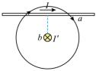

例题 2【答案】A

【解析】加速电压周期等于粒子在磁场中的运动周期，则有*T*电 

由于氘核 H 和氦核He 的比荷 相等，可知加速氘核 H 后再对氮核He 进行加速，

不需要重新调整加速电压周期，选项 D 错误；当粒子在磁场中的轨道半径等于 D 型盒半径 时，粒子的速度最大，动能最大，则有  ，解得最大速度为，  ，

粒子 最大动能为 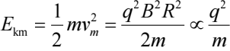 ，由于氕核 H 的比荷在三种粒子中最

大，则离开加速器时的速度最大的是氕核 H ；氘核H 的 最小， 则离开加速器时的动能

最小的是氘核 H ，选项 BC 错误；A ．粒子在电场加速的次数为 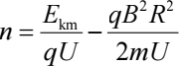

粒子在回旋加速器中运动时间为 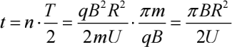

可知粒子在回旋加速器中运动时间与粒子的电荷量和质量均无关，则三种原子核在回旋加速 器中运动时间相同，选项 A 正确。

例题 3【答案】C

【解析】根据洛伦兹力提供向心力 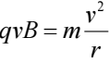 可得粒子的运动半径为 

可知粒子速度最大时，运动半径最大，做出粒子的运动轨迹如图所示

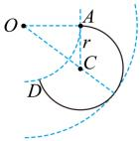

根据几何关系有(2*R* − *r* )2 = *R*2 + *r*2

联立解得 故 AB 错误；

某粒子恰好不从大圆边界射出磁场 ， 即粒子速度最大时 ， 根据几何关系有 

解得其在磁场中运动的时间为*t* =  ×2*T* =  ，故 C 正确；D 错误。 360O 90*qB*

360O − 上*ACD* 127兀*m*

故选 C。

例题 4【答案】（1）  （2） 4*mg*

【解析】（1）设甲碰撞前的速度为 *v0*，碰后共同速度为 *v*，则据动量守恒定律得 *mv0*=2*mv* 又由碰后两球对桌面无压力，则有 2*mg*=*qvB*

联立解得 

（2）若乙球向左运动碰甲球，碰后速率仍为 *v*，则 *N*=*qvB*+2*mg*

解得 *N*=4*mg*

据牛顿第三定律可得，对水平面的压力为 4*mg*

例题 5【答案】（1） 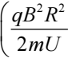 −1,) ；（2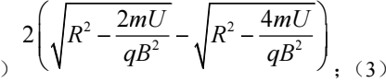



【解析】（1）设粒子在 P 的速度大小为*vP* ，则根据 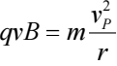

可知半径表达式为*R* =

*mvP*

*qB*

对粒子在静电场中的加速过程，根据动能定理有*nqU* = *mvP*2

粒子在磁场中运动的周期为  粒子运动的总时间为  解得 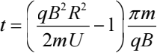

（2）由粒子的运动半径 结合动能表达式 变形得 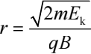 则 粒 子 加 速 到 P 前 最 后 两 个 半 周 的 运 动 半 径 为 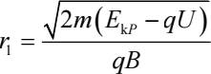 ，

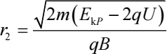

由几何关系有*d*m = 2 (*r*1 − *r*2 )

结合 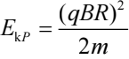 解得 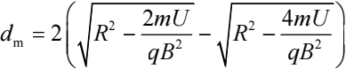

（3）设粒子在偏转器中的运动半径为*rQ* ，则在偏转器中，要使粒子半径变大，电场力 应和洛伦兹力反向，共同提供向心力，即 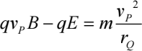

设粒子离开偏转器的点为 E，圆周运动的圆心为*O*/ 。由题意知， *O*/ 在 SQ 上，且粒子 飞离磁场的点与 O 、O'在一条直线上，如图所示。

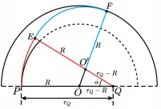

粒子在偏转器中运动的圆心在 Q 点，从偏转器飞出，即从 E 点离开，又进入回旋加速 器中的磁场，此时粒子的运动半径又变为 R，然后轨迹发生偏离，从偏转器的 F 点飞出磁

场，那么磁场的最大半径即为*R*m = *OF* = *R* + *OO*/

将等腰三角形 *OO*/*Q* 放大如图所示。

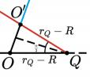

虚线为从*Q* 点向 *OO*所引垂线，虚线平分*α* 角，则*OO*解得最大半径为 

【达标检测】

1. 【答案】A

【解析】

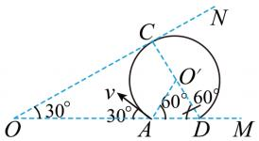

轨迹与*ON* 相切，画出粒子的运动轨迹如图所示，由于*O**A* = *O**D* = *r*

故 *AO**D* 为等边三角形，则 上*O**DA* = 60

而上*MON* = 30 ，则∠*OCD* = 90 ，故*CO**D* 为一直线，则 解得

 ,故 A 正确，BCD 错误。

故选 A。

2. 【答案】D

【解析】由左手定则可知，水平向左入射的正离子受竖直向下的洛伦兹力，负离子受竖 直向上的洛伦兹力，则正电荷聚集在 *N* 一侧，负电荷聚集在 *M* 一侧，则 *N* 点电势高于 *M* 点 电势，故 AB 错误；电压稳定后，离子所受的洛伦兹力等于电场力，即 ，可得流

速为  ，则流量 *Q* 为*Q* = *Sv* = 兀 故 C 错误，D 正确。

3. 【答案】C

【解析】如下图所示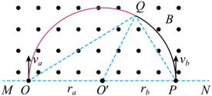

由几何关系可得两粒子轨迹圆心在同一点*O*，轨迹半径相等。可知粒子 a 进入磁场时

受到的洛伦兹力方向向右，根据左手定则可知 a 带正电，粒子 b 进入磁场时受到的洛伦兹力 方向向左，根据左手定则可知 b 带负电，A 错误； 两带电粒子同时射入磁场，同时到达*Q* 点，故运动时间相等，由图可知，粒子 a 到达*Q* 点时运动的圆弧对应的圆心角为120o ，粒子 b 到达*Q* 点时运动的圆弧对应的圆心角为60o ，则有 ，a、b 两粒子的周期之比为  , B 错误；根据周期公式，  ，由于两粒子所带电荷量数值相等，则有 a 、b 两粒子的质量之比为  ，D 错误；根据洛伦兹力提供向心力  解得： ,由于两粒子的轨迹半径相等，所带电荷量数值相等，则有 a 、b 两粒子的速度之比

为  正确。

故选 C。

4. 

【详解】（1）根据题意可得，质子的运动轨迹如下图所示

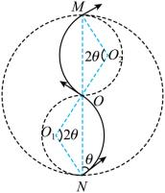

有几何知识可知，质子轨迹所对应的圆心角为2*θ* ,则质子在磁场中运动的时间为



设质子的轨迹半径为 *r*，则根据洛伦兹力提供向心力有 解得 

又质子运动的周期为  ，联立可得，质子射入磁场时与 *NM* 的夹角为 （2）根据几何知识可得  则圆 *O* 的半径为 



【详解】（1）由几关系可知左右两个相切圆为临界条件，

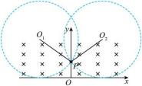

由于有 不能到达要 x 轴，所以上，由几何关系知，磁场中做圆周运动半径为 R ＝a。

洛伦兹力提供向心力，由牛顿第二定律得，  磁感应强度 

（2）粒子打 x 轴上的范围如图所示，

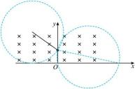

x 轴右侧长度为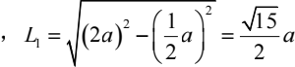

x 轴左侧，F 与 x 轴相切，由几何关系知  联立可得， 

（3）粒子源打出的部分粒子恰好垂直打在挡板上，轨迹半径 R′ ＝a，轨迹如下图，根据几 何关系则有

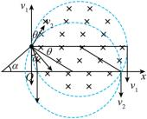

垂直打在板上的区域有两部分 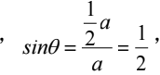 解得 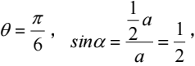 解得  粒子源打出的部分粒子恰好垂直打在挡板上的动量的变化量 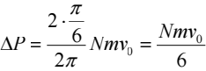

粒子源打出的部分粒子恰好垂直打在挡板上运动的最短时间 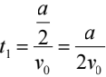

粒子源打出的部分粒子恰好垂直打在挡板上运动的最长时间 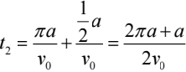 这部分粒子在先后到达板上的时间内对挡板的平均作用力 

3.3 带电粒子在叠加场、组合场中运动

一、学习目标

1.能准确区分带电粒子在匀强电场、匀强磁场中运动所遵循不同运动规律，会比较带电 粒子在两种场中运动特点；

2.带电粒子在组合场、复合场中的运动有很强的综合性，通过对带电粒子受力分析、运 动分析、能量分析弄清带电粒子运动特点，选择合适的规律解决问题；

3.重视对示波器、显像管、质谱仪、回旋加速器、磁流体发电机等现代科技仪器情境载 体下的多过程实际问题的剖析，提升模型构建能力、推理认证能力、综合分析能力和应试能 力。

二、典例精析

**\*例** **1．**某兴趣小组设计的测量大电流的装置如图所示，通有电流 *I* 的螺绕环在霍尔元件处 产生的磁场*B* = *k*1*I* ，通有待测电流*I*/ 的直导线*ab* 垂直穿过螺绕环中心，在霍尔元件处产生

的磁场*B*/ = *k*2*I*/。调节电阻 *R*，当电流表示数为*I*0 时，元件输出霍尔电压*U*H 为零，则待测电 流*I*/ 的方向和大小分别为( )

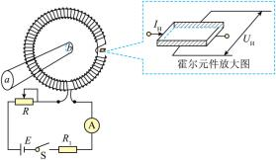

A ．*a* →  B ．*a* → 

C ．*b* →  D ．*b* → 

**\*例** **2．**如图所示为质谱仪的原理图，一束粒子以速度 *v* 沿直线穿过相互垂直的匀强电场（电 场强度为 *E*）和匀强磁场（磁感应强度为*B*1 ）的重叠区域，然后通过狭缝*S*0 垂直进入另一匀

强磁场（磁感应强度为*B*2 ），最后打在照相底片上的三个不同位置，粒子的重力可忽略不计， 则下列说法正确的是( )

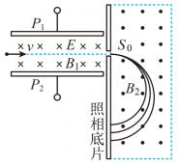

A ．该束粒子带负电

B ．*P*1 板带负电

C ．粒子的速度 *v* 满足关系式

*q*

*m*

D ．在*B*2 的匀强磁场中，运动半径越大的粒子，荷质比

越小

**\*\*例3．**如图所示是粒子流扩束技术的原理简图。正方形区域 I 、II 、III、IV 对称分布，一 束速度相同的质子束射入后能够实现扩束，四个区域内有界磁场（边界均为圆弧）分布可能 正确的是( )

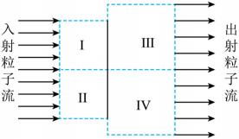

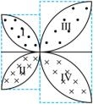A ．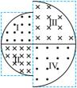B ．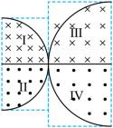C．

D ．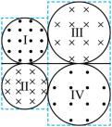

**\*\*例** **4．**如图所示，两个半圆环区 *abcd*、*a'b'c'd'*中有垂直纸面向里的匀强磁场，区域内、

外边界的半径分别为*R*1 、*R*2 。*ab* 与 *a'b'*间有一个匀强电场，电势差为 *U*，*cd* 与 *c'd'*间有一 个插入体，电子每次经过插入体速度减小为原来的 *k* 倍。现有一个质量为 *m*、电荷量为 *e* 的电子，从 *cd* 面射入插入体，经过磁场、电场后再次到达 *cd* 面，速度增加，多次循环运 动后，电子的速度大小达到一个稳定值，忽略相对论效应，不计电子经过插入体和电场的 时间。求：

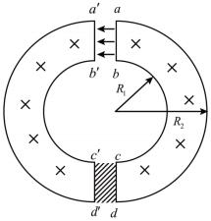

（1）电子进入插入体前后在磁场中运动的半径*r*1 、*r*2 之比；

（2）电子多次循环后到达 *cd* 的稳定速度*v*；

（3）若电子到达 *cd* 中点 *P* 时速度稳定，并最终到达边界 *d*，求电子从 *P* 到*d* 的时间 *t*。

**\*\*例** **5．**如图所示，圆心为 *O*、半径*r*0 = 1m 的圆形区域内有垂直纸面向外的匀强磁场，在 边界上的 *P* 点有一粒子源，沿纸面向 *PO* 右侧各个方向（含 *PO* 方向）发射速率

*v*0 = 4×103 m/s 的带正电粒子，粒子的比荷*k* = 1×104 C/kg 。板长*L* = 2.4m 的平行正对带电金 属板 M、N 与 *PO* 垂直，板间距为 2m ，*O* 点与金属板 M 所在平面的距离为 0.5m。金属板 右侧存在垂直纸面向里的匀强磁场，虚线*RR*/ 为金属板与磁场区域的分界线，磁场的磁感 应强度大小*B*2 = 0.5T 。已知粒子沿 *PO* 方向入射时，粒子在圆形磁场中的偏转角刚好为

90o ，金属板间的电势差*UMN* = 1×103 V ，不计粒子重力。sin 53o= 0.8 ，cos53o= 0.6 。求

（1）沿 *PO* 方向入射的粒子通过平行金属板过程中沿垂直板面方向偏移的距离；

（2）打在 N 板右端的粒子进入圆形磁场区域时的速度方向与 *PO* 的夹角；

（3）在 *RR*/ 右侧磁场区域中粒子扫过的区域的外边界与磁场边界*RR*/ 所围的面积。

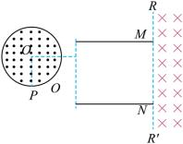

**三、重点难点**

(一)正确区分“电偏转”和“磁偏转”

|  |  |  |
| --- | --- | --- |
|  | **垂直进入磁场(磁偏转)** | **垂直进入电场(电偏转)** |

|  |  |  |
| --- | --- | --- |
| 情 景 图 |  |  |
| 受力 | *FB* ＝*qv*0*B*，*FB* 大小不变，方向总指 向圆心，方向变化，*FB* 为变力 | *FE* ＝*qE*，*FE* 大小、方向不变， 为恒力 |
| 运动  规律 | 匀速圆周运动 | 类平抛运动 |

**(二)“组合场”问题的思路方法**

解决带电粒子在组合场中的运动问题，应按顺序对题目给出的运动过程进行分段分析， 把复杂问题分解成一个一个简单、熟悉的问题来求解，对于由几个阶段共同组成的运动还应 注意衔接处的运动状态．解决带电粒子在组合场中运动问题的思路方法是：

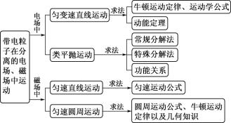

**(三)“复合场”问题的几种典型情况**

1.若只有两个场，且合力为零，则粒子做匀速直线运动或静止状态；

2.若三场共存，且合力为零，则粒子做匀速直线运动，其中洛伦兹力 *F*＝*qvB* 的方向与 速度 *v* 垂直；

3.若三场共存，粒子做匀速圆周运动时，则有 *mg* ＝*qE*，粒子在洛伦兹力作用下做匀速 圆周运动，即 

**(四)有弹力制约问题和周期性问题**

1.当带电粒子做复杂的曲线运动或有约束的变速直线运动时，一般用动能定理或能量守 恒定律求解．

2.变化的电场或磁场如果具有周期性，粒子的运动也往往具有周期性。这种情况下要仔 细分析带电粒子的受力情况和运动过程，弄清楚带电粒子在变化的电场、磁场中各处于什么 状态，做什么运动，画出一个周期内的运动轨迹的草图。

**四、达标检测**

1．如图所示，在光滑绝缘地面上存在垂直于地面向下的匀强磁场，磁感应强度为 *B*。有一 质量为 *m* 的不带电小球 P 以*v*0 的速度向右运动，与另一电荷量为+*q* 的静止小球 Q 发生正 碰。两球碰撞后合为一体垂直撞向平行于*v*0 方向的足够长的墙，已知小球与墙每次碰撞后

的速率变为碰撞前的  ，速度方向反向，则最终两小球与小球 Q 的初始位置的距离为 ( )

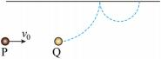

A ．  B ．  C ．  D ． 

*2 ．电磁炮是一种现代化武器，模拟图如图所示．当接通电源之后，炮弹就会在导轨中的 电流磁场作用下，向前加速飞行，关于电磁炮的有关说法错误的是( )

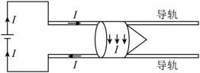

A ．炮弹必须是由导体材料构成

B ．将电流反向，炮弹所受磁场力方向也会反向

C ．其他条件相同时，电流越大，炮弹飞出速度越大

D ．其他条件相同时，导轨越长，炮弹飞出速度越大

**3 ．足够长的绝缘木板置于光滑水平地面上，木板的上表面粗糙，带负电小物块

（电量保持不变）置于木板的左端，整个装置置于足够大的匀强磁场中，磁场方向如图 所示。在*t* = 0时刻，木板获得一水平向左的初速度，关于此后运动过程中两物体速度随 时间变化的关系图像，可能正确的是( )

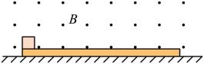

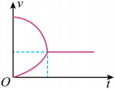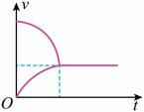

A．

B．

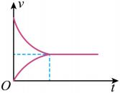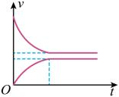

D．

C．

**4．霍尔推进器某局部区域可抽象成如图所示的模型。*Oxy* 平面内存在竖直向下的匀强电

场和垂直坐标平面向里的匀强磁场，磁感应强度为 *B*。质量为 *m*、电荷量为 *e* 的电子从 *O* 点 沿 *x* 轴正方向水平入射。入射速度为 *v*0 时，电子沿 *x* 轴做直线运动；入射速度小于 *v*0 时， 电子的运动轨迹如图中的虚线所示，且在最高点与在最低点所受的合力大小相等。不计重力 及电子间相互作用。

（1）求电场强度的大小 *E*；

（2）若电子入射速度为 ，求运动到速度为 时位置的纵坐标*y*1；

（3）若电子入射速度在 0 < *v* < *v*0 范围内均匀分布，求能到达纵坐标 位置的电子 数 *N* 占总电子数 *N*0 的百分比。

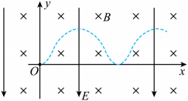

**5．如图甲所示，某种离子分析器由加速区、偏转区和检测区组成，分别分布在第Ⅲ、Ⅱ 、 I 象 限 内 。 在 加 速 通 道 内 分 布 着 沿 *y* 轴 负 方 向 的 匀 强 电 场 ， 场 强 大 小 *E*1 在 0.6*E*0 ≤ *E*1 ≤1.2*E*0 范围内调节；在偏转通道内分布着垂直 *xOy* 坐标平面向里的匀强磁场， 磁感应强度大小 *B*1随 E1的变化而变化；在检测区内，分布着匀强电场或磁场，检测区内适 当位置放有长为 2*L* 的检测板。在坐标为（-*L* ，-1.5*L*）的 *A* 处有一离子源，可连续释放质量 为 *m*、电荷量为 -*q* (*q* > 0) 的离子（释放时的速度可视为零），离子沿直线到达坐标为（-*L* ， 0）的小孔 *C*，再经偏转区后从坐标为（0，*L*）的小孔 *D* 进入检测区，打在检测板上。三个 区域的场互不影响，不计离子的重力及其间的相互作用。

（1）要保证所有的离子都能从 *C* 孔出来后从 *D* 孔进入检测区，试推导磁感应强度大小 *B*1 随场强 *E*1变化的关系式；

（2）如图乙所示，将检测板左端放在 *D* 孔上沿，板面与 *x* 轴正方向的夹角θ = 30。检 测区内加沿*y* 轴负方向、场强大小 *E*2 = 8*E*0 的匀强电场，在满足（1）的条件下，

①求检测板上收集到离子记录线的长度Δ*d*1 ；

②调整 *θ* 角使检测板上收集到离子的记录线最长，求此记录线的长度Δ*d*2 及调整后的 角度正弦值；

（3）如图丙所示，检测板与 *y* 轴平行，并可沿 *x* 轴及 *y* 轴平移。检测区内加垂直*xOy* 坐标平面向里 磁场，磁感应强度大小 *B*2沿 *x* 轴均匀变化，即 *B*2 = *kx* （*k* 为大于零的常 量），在满足（1）的条件下，要使检测板能收集到离子，求检测板 *x* 坐标的最大值。

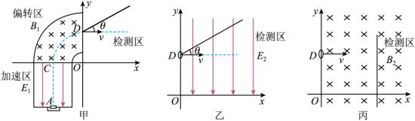

**五、知识整理（思维导图，供老师参考）**

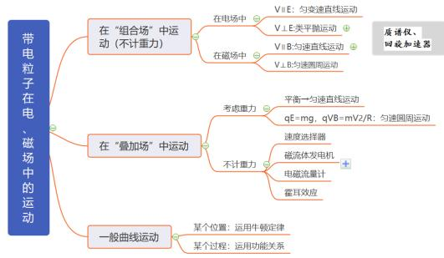

**3.3 参考答案**

**【典例精析】**

例 1. 【答案】D

【解析】根据安培定则可知螺绕环在霍尔元件处产生的磁场方向向下，则要使元件输出 霍尔电压*U*H 为零，直导线*ab* 在霍尔元件处产生的磁场方向应向上，根据安培定则可知待测

电流*I*, 的方向应该是*b*→ *a* ；元件输出霍尔电压*U*H 为零，则霍尔元件处合场强为 0，所以有

*k*1*I*0 = *k*2*I*, ，解得  ，选项 D 正确。

例 2. 【答案】D

【解析】根据粒子在右侧磁场中的运动，利用左手定则，可判断出该束粒子带正电，故 选项 A 错误；根据粒子在左侧运动可知，洛伦兹力方向向上，则电场力方向向下，P1 板带 正电，故选项 B 错误；由粒子做直线运动，根据受力平衡可得 *qvB*1 *=qE*，解得粒子的速度为 故选项 C 错误；在磁感应强度为*B*2 的磁场中，由洛伦兹力提供向心力得 

可得  ，运动半径越大的粒子，荷质比 越小，故 D 正确。

例题 3. 【答案】C

【解析】粒子进入磁场后做匀速圆周运动，由左手定则可知粒子进入磁场后运动轨迹如 下图，即入射平行粒子束不会扩束，故 A 错误；

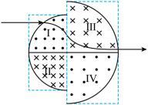

由左手定则可知，平行粒子入射后，经两个同方向磁场，会向同一方向偏转，不会平行 于入射方向射出，故 B 错误；如下图所示，当粒子进入磁场后做匀速圆周运动的半径恰好等 于有界磁场的圆弧半径时，一束速度相同的质子束射入后能够实现扩束，故 C 正确；

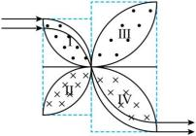

由左手定则可知，粒子运动轨迹如下图所示，平行粒子束射入后不会实现扩束，故 D 错 误。

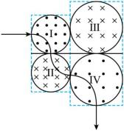

故选 C。

例题 4.

【 答 案】（ 1 ） 1: *k* （ 2 ） 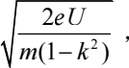 方 向 垂 直 于 cd 向左 （ 3 ）

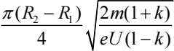

【解析】（1）设电子进入插入体前后的速度大小分别为*v*1 、*v*2 ，由题意可得*v*2 = *kv*1 电子在磁场中做匀速圆周运动，由洛伦兹力提供向心力得 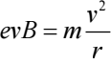

解得 

可知在磁场中的运动半径*r* ∞ *v* ，可得*r*1 : *r*2 = *v*1 : *v*2 = 1: *k*

（2）电子多次循环后到达 cd 的稳定速度大小为 v，则经过插入体后的速度大小为 kv。 电子经过电场加速后速度大小为 v ，根据动能定理得 

解得 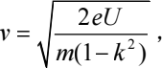 方向垂直于 cd 向左。

（3）电子到达 cd 中点 P 时速度稳定，并最终到达边界上的 d 点。由 Р 点开始相继在 两个半圆区域的运动轨迹如下图所示。

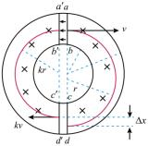

根据（1）（2）的结论，可得电子在右半圆区域的运动半径为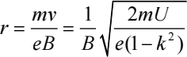 电子在左半圆区域的运动半径为 kr，则 Δ*x* = 2*r* - 2*kr*

P 点与 d 点之间的距离为

电子由 Р 点多次循环后到达 d 点的循环次数为 电子在左、右半圆区域的运动周期均为 

忽略经过电场与插入体的时间，则每一次循环的时间均等于 T，可得电子从 Р 到 d 的时 间为

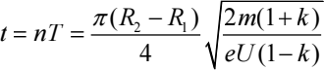

例题 5. 【答案 

【详解】（1）沿 PO 方向进入圆形磁场的粒子从圆形磁场边界的Q 点离开磁场，粒子的 运动轨迹如图所示

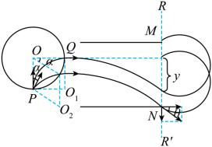

由几何关系可知*OPO*1*Q* 为正方形，所以粒子在圆形磁场区域中运动的半径*r* = *r*0 = 1m 粒子在圆形磁场中运动有  解得*B*1 = 0.4T

粒子进入平行金属板后做类平抛运动，有*L* = *v*0*t*

粒子通过平行金属板过程中沿垂直板面方向的偏移量  解得*y* = 0.9m

（2）由于粒子都从 P 点射入磁场，且轨迹半径与磁场区域半径相等，由磁发散模型可 知，粒子射出磁场的速度方向都与PO 垂直，所以粒子进入平行金属板间后都做类平抛运动。 所以粒子在穿出金属板间过程中沿垂直板面方向的偏移量均为*y* = 0.9m

设打在 N 板右端的粒子进入圆形磁场区域时的速度方向与 PO 的夹角为 *α* ,由几何关 系可知，*dMN* − *dOM* = *y* +*r*0 sinα ,解得sinα = 0.6 ，所以α = 37o

（3）粒子在通过磁场边界*RR*’时有  所以粒子进入*RR*’右侧磁场时的速度  粒子在金属板间运动的速度偏转角*θ* 的正切值，  当粒子在*RR*’右侧磁场中运动时有， 

粒子运动过程中离*RR*’边界的最远距离*d* = *r*2 + *r*2 sinθ

粒 子 扫 过 的 区 域 的 外 边 界 与 磁 场 边 界 *RR*’ 所 围 的 面 积



联立代入数据解得 

**【达标检测】**

1. 【答案】B

【解析】设小球 Q 的质量为 M，两球碰撞合为一体后的速度为 v，根据动量守恒，有 *mv*0 = (*m* + *M*)*v*

根据洛伦兹力提供向心力有  解得两球碰撞合为一体后运动半径*r* = 

由题意可知小球与墙每次碰撞后的运动半径变为碰撞前的  ，所以在水平方向的距离 

利用等比数列求和公式可得：*x*=3r

最 后 利 用 勾 股 定 理 可 得 最 终 两 小 球 与 小 球 Q 的 初 始 位 置 的 距 离



故选 B。

2. 【答案】B

【解析】A ．因炮弹中要通过电流，故炮弹必须是由导体材料构成，故 A 正确；

B．若将电流反向，则磁场也反向，根据左手定则可知，炮弹受力方向不变，故 B 错误；

C ．电流越大，磁场越强，炮弹受安培力越大，则炮弹飞出速度越大，故 C 正确；

D ．相同条件下，导轨越长，安培力做功越大，则炮弹飞出速度越大，故 D 正确。

本题选择错误的，故选 B。

3. 【答案】A

【解析】木板获得一水平向左的初速度，受到物块对其向右的摩擦力，所以木板做减速 运动；同时，木板对物块产生一个向左的摩擦力，因此物块做加速运动，物块带负电，则受 到洛伦兹力向下，则*f* = μ(*mg* + *Bqv*) = *ma* ，物块受到的摩擦力变大，加速度变大；对木板

μ(*mg* + *Bqv*) = *Ma* ' ，则木板的加速度变大，因为木板足够长，最后两者速度相等，故木板 做加速度增大的减速运动，物块做加速度增大的加速运动，A 正确，BCD 错误。

4. 【答案】（1）v0B；（2）  ；（3）90%

【解析】（1）由题知，入射速度为 v0 时，电子沿 x 轴做直线运动则有 Ee = ev0B 解得 E = v0B

（2）电子在竖直向下的匀强电场和垂直坐标平面向里的匀强磁场的复合场中，由于洛

伦兹力不做功，且由于电子入射速度为 0 ，则电子受到的电场力大于洛伦兹力，则电子向 4

*v*

上偏转，根据动能定理有



解得 

（3）若电子以 v 入射时，设电子能达到的最高点位置的纵坐标为 y，则根据动能定理 

由于电子在最高点与在最低点所受的合力大小相等，则在最高点有 *F* 合 = *evmB*－*eE* 在最低点有 *F* 合 = *eE－evB*

联立有 

要让电子达纵坐标*y*2 = 位置， 即 y ≥ y2

解得 

则若电子入射速度在 0 < *v < v*0 范围内均匀分布，能到达纵坐标*y*2 = 位置的电子 数 N 占总电子数 N0 的 90%。

5. 【答案】（1）*B*1 = · 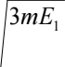 ；（2）①0.3L；②L；0.8；（3） · 2*m* · 3.6*qE*0*k*

\ *qL*  *qk*  *m*

【解析】（1）粒子从 A 到 C 由动能定理*qE*1 .1.5*L* = *mv*2 粒子在偏转区做圆周运动，则 *qB*1*v* = *m* 

解得 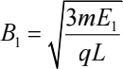

（2）①粒子进入检测区后做类平抛运动，则 *d*cos 30 = *vt* ，*d* sin 30 ， 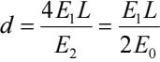

带入*E*1 (0.6*E*0 ≤ *E*1 ≤ 1.2*E*0 ) 有*d*1 = 0.3*L* ，*d*2 = 0.6*L* 则Δ*d*1 = 0.3*L*

②由平抛运动可知 解得 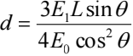

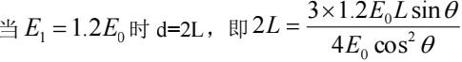

则 sinθ=0.8

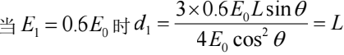

所以Δ*d*2 = 2*L* − *d*1 = *L*

（3）由动能定理和动量定理可知  解得 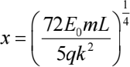 或者 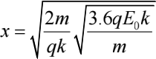

专题四 电路及电磁感应

4.1 直流电路与交流电路（含电磁振荡）

一、学习目标

1.掌握直流电路的分析与计算。

2.能够运用“四值”描述交变电流。

3.掌握变压器和远距离输电中电压、电流、功率与原、副线圈的关系，能应用它分析解 决有关问题。

4.了解 LC 回路中各物理量的变化规律。

二、典例精析

*例 1. 如图 1 所示，电路中电源电动势为 *E*、内阻为 *r* ，*R*1 为滑动变阻器，*R*2 为定值电阻。 开关 S 闭合后，平行金属板中的带电液滴处于静止状态，电流表和电压表均为理想电表。当 滑动变阻器滑片 P 向 *a* 端滑动过程中，下列说法正确的是( )

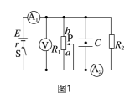

A ．电流表 A1 的示数减小

B ．电流表 A2 的示数减小

C ．电压表的示数先减小后增大

D ．液滴向上运动

*例 2. 如图 2(a)所示电路，*R*1 为滑动变阻器，*R*2 为定值电阻。从左向右移动滑动变阻器的 滑片，根据理想电表数据得到 *U*－*I* 图像如图 2(b)所示，则( )

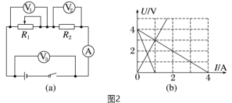

A．*R*1 的最大功率为 4 W

B．*R*2 的最大功率为 3 W

C ．电源的最大输出功率为 4 W

D ．电源的输出功率先增大后减小

**例3 某同学用可拆变压器探究“变压器的电压与匝数的关系”。将图 3 甲中的零件组装成 图 3 乙中的变压器。将原线圈接在交流电源上，将副线圈接在电压传感器(可视为理想电压 表)上，观察到副线圈电压 *U*2 随时间 *t* 变化的图像如图 3 丙所示，在保证安全的前提下，该 同学可能在 *t*1～*t*2 时间内进行的操作是( )

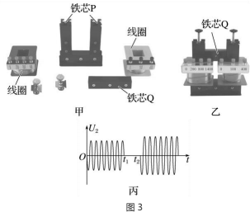

A ．减少了原线圈的匝数

B ．减少了副线圈的匝数

C ．降低了交流电源的频率

D ．拔掉了变压器铁芯 Q

**例4. 如图 4 所示，理想变压器原、副线圈匝数比为 1:3，正弦交流电源的电压有效值恒 为 *U*＝12 V，电阻 *R*1 ＝1 Ω , *R*2 ＝2 Ω。若滑动变阻器 *R*3 接入电路的电阻为 7 Ω,则( )

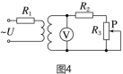

A ．通过 *R*1 的电流为 6 A

B．*R*1 与 *R*2 消耗的电功率相等

C ．若向上移动 P，电压表读数将变大

D ．若向上移动 P，电源输出功率将不变

**例 5. 随着经济发展，加之寒冬来临，用电需求增加，当火力发电供应紧张时，通过远距 离调度方式，及时将其他地区的风力发电、太阳能发电并入电网保障电力供应。如图 5 是远 距离输电的原理图，假设发电厂输出电压恒定不变，两个变压器均为理想变压器。当用户用 电器增加(假设所有用电器均可视为纯电阻)，电网中数据发生变化，下列说法正确的是( )

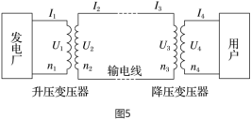

A ．降压变压器的输出电流 *I*4 减小

B ．输电线上损失的功率减小

C ．升压变压器的输出电压 *U*2 增大

D ．发电厂输出的总功率增大

三、重点难点

1.直流电路动态分析的三种常用方法

程序法、结论法：“串反并同”、极限法 2. 交变电流“四值”

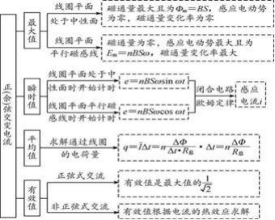

3.变压器中的制约关系

功率、电压、电流制约关系

4.远距离输电

功率关系、电压、电流、输电线上损失电压和损失功率关系

四、达标检测

*1. 如图 6 所示，电路中灯泡均正常发光，阻值分别为 *R*1 ＝2 Ω , *R*2 ＝3 Ω , *R*3 ＝2 Ω , *R*4

=4 Ω, 电源电动势 *E* ＝12 V，内阻不计，四个灯泡中消耗功率最大的是( )

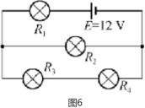

A. *R*1 B. *R*2 C. *R*3 D. *R*4

*2. 如图 7 所示为简化的充电原理图。若工作状态下，穿过接收线圈的磁通量约为发射线圈 的 80%，忽略其他损耗，下列说法正确的是( )

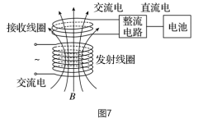

A ．接收线圈中的电流与电压成正比

B ．接收线圈的输出功率与发射线圈的输出功率相等

C ．发射线圈与接收线圈中交变电流的频率相同

D ．穿过发射线圈的磁通量变化率与穿过接收线圈的相同

**3. 如图甲所示，理想变压器原、副线圈的匝数比为 5:1，原线圈接交流电源和交流电压 表，副线圈通过电阻为 *R* 的导线与热水器、抽油烟机连接，已知副线圈上的电压按图乙所示 规律变化．下列说法中正确的是( )

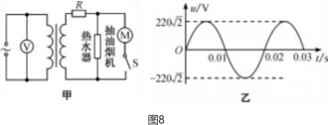

A. 电压表示数为  V

B. 电压表示数为 44 V

C. 若闭合开关 S，原线圈中电流减小

D. 若闭合开关 S，热水器的实际功率减小

**4. 如图 9 所示，正方形单匝线框 *abcd* 边长为 *L*，每边电阻均为 *r*，在磁感应强度为 *B* 的 匀强磁场中绕 *cd* 边以角速度 *ω* 匀速转动，*c*、*d* 两点与外电路相连，外电路电阻也为 *r*，导 线电阻忽略不计，电表均为理想电表，则下列说法中正确的是( )

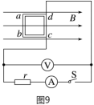

A ．从图示位置开始计时，线框感应电动势的瞬时值表达式为 *e*＝*BωL*2sin *ωt*

B ．S 断开时，电压表读数为

C ．初始 S 闭合，现将 S 断开，电压表读数不变

D ．S 闭合时，线框从图示位置转过过程中流过电流表的电荷量为

**5. 如图所示，交流发电机通过电阻不计的导线为右侧的电路供电，电压表和电流表均为

理想电表，变压器为理想变压器，副线圈两端接有开关S、滑动变阻器*R* 以及两个定值电阻 *R*1 、*R*2 。保持线圈*ABCD*（电阻不计）在磁场中匀速转动，电流表 A 和电压表V1 、V2 的示 数变化大小分别为 Δ*I* 和Δ*U*1 、 Δ*U*2 ，下列说法正确的是( )

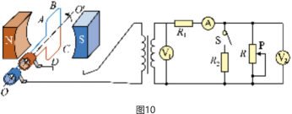

A ．当线圈 *ABCD* 位于如图所示的位置时，线圈*ABCD* 产生的感应电动势最大

B ．若发电机线圈的转速变为原来的 2 倍，其他条件不变，原线圈的输入功率也变为原 来的 2 倍

C ．当滑动变阻器的滑动触头向下滑动而其他条件不变时，电压表V1 的示数变大

D ．闭合开关 S ，移动滑动变阻器的滑动触头而其他条件不变时， Δ*U*2 与 Δ*I* 比值不变

五、知识整理（思维导图，供老师参考）

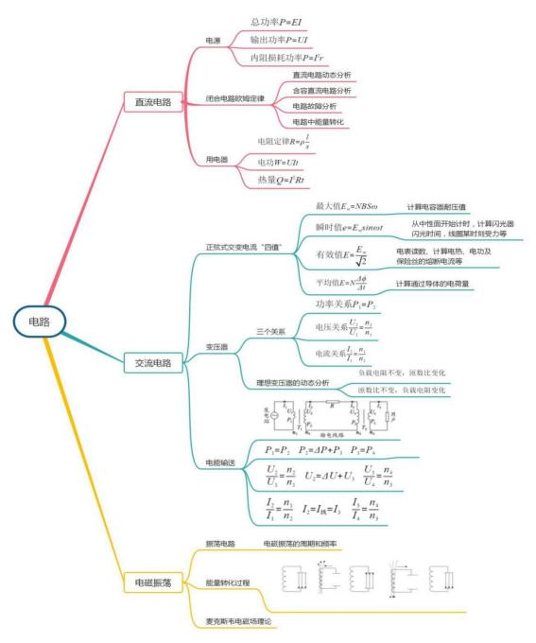

4.1 参考答案

【典例精析】

例 1.【答案】D

【解析】 设滑动变阻器滑片上端部分的电阻阻值为 *Rx* ，外电路的阻值为 *R* 外＝*R*1－*Rx*  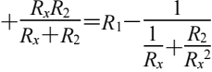, 当滑动变阻器滑片 P 向 *a* 端滑动过程中，*Rx* 增大，外电路的阻值 *R* 外减小，根据闭合电路欧姆定律，总电流 *I* 增大，电流表 A1 的示数增大，内电压增大，路端 电压减小，电压表的示数减小，故 A 、C 错误；根据串联分压，滑动变阻器的上端和 *R*2 的 并联总电阻增大。则并联这部分电阻所加电压 *U*2 增大，液滴所受静电力增大，液滴向上运

动，再根据 ，可知电流表 A2 的示数增大，故 B 错误、D 正确。

例 2.【答案】B

【解析】 根据欧姆定律可知，所以题图(b)中斜率为正的图线反映 V2 表示数随 *I* 的变化，则可知 *R*2 ＝3 Ω。设电源电动势为 *E*，内阻为 *r*，根据闭合电路欧姆定律有 *U*3＝*E*

-*Ir*，*U*1＝*E*－*I*，所以  所以题图(b)中斜率为负的两条图线中， 斜率绝对值较大的图线反映了 V1 表示数随 *I* 的变化，则 *r*＋*R*2 ＝4 Ω, 斜率绝对值较小的图 线反映了 V3 表示数随 *I* 的变化，则 *r* ＝1 Ω , *E* ＝4 V ，*R*1 的功率为  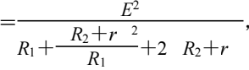 根据数学知识可知，当 *R*1＝*R*2＋*r* 时，*P*1 有最大值，为 *P*1max = 1 W，故 A 错误；当电路中电流最大时，*R*2 的功率最大，此时 *R*1 接入电路的阻值为零， 所以 *P*2max ＝()2*R*2 ＝3 W，故 B 正确；电源的输出功率为  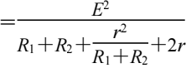, 从左向右移动滑动变阻器的滑片，*R*1＋*R*2>*r*，*P* 随 *R*1 的增大而减小， 当 *R*1 ＝0 时，*P* 有最大值为 *P*max＝*P*2max ＝3 W，故 C 、D 错误。

例 3.【答案】A

【解析】 根据理想变压器原副线圈电压与匝数关系，由图丙可知，*t*2 之后副线圈 的电压 *U*2 变大。减少了原线圈的匝数 *n*1 ，则副线圈的电压 *U*2 变大；减少了副线圈的匝数 *n*2 ，则副线圈的电压 *U*2 变小；降低了交流电源的频率，则副线圈的电压 *U*2 不变；拔掉了变 压器铁芯 Q，由于漏磁使得副线圈的电压 *U*2 变小。故选 A。

例 4.【答案】A

【解析】 方法一 设通过 *R*1 的电流为 3*I*，则副线圈中的电流为 *I*，原线圈输入电压为 *U*－3*IR*1 ＝12－3*I*，根据匝数比可知副线圈输出电压为 3(12－3*I*)，则有 (12－3*I*)·3*I* =



解得 *I*＝2 A，

则通过 *R*1 的电流为 3*I*＝6 A，故 A 正确；

理想变压器原、副线圈匝数之比为 1:3，可知原、副线圈的电流之比为 3:1，根据 *P*＝*I*2*R* 可

知 *R*1 与 *R*2 消耗的电功率之比为 9:2，故 B 错误；

若向上移动 P，则 *R*3 接入电路电阻减小，副线圈回路中电流变大，原线圈回路中电流也变 大，根据 *P*＝*IU* 可知，电源输出功率将变大，电阻 *R*1 两端的电压变大，变压器输入电压变

小，输出电压变小，电压表读数将变小，故 C 、D 错误。

方法二 等效电阻法。变压器部分的等效电阻 *R* 等  由 *U*＝*IR*1＋*IR* 等得 *I*＝6 A，故 A 正确；

B 选项的判断同方法一；若向上移动 P，则 *R*3 接入电路的电阻减小，*R* 等减小，原线圈回路 中电流 *I* 增大，由 *P*＝*IU* 知，电源输出功率变大，由 *UR*1＝*IR*1 知，*UR*1 变大，变压器输入电 压变小，输出电压变小，电压表读数变小，故 C 、D 错误。

例 5.【答案】D

【解析】根据原、副线圈电压比等于匝数比可得，可得升压变压器的输出电压为 *U*2 ,由于匝数不变，发电厂输出电压恒定不变，可知升压变压器的输出电压 *U*2 不变， 故 C 错误；设输电线电阻为 *R* 线 ，用户端总电阻为 *R*，在高压传输电路上，有 *U*2 ＝*U*3＋*I*2*R* 线 ，又  ＝， 联立可得  当用户用电器增加，可知 *R* 减 小，则降压变压器的输出电流 *I*4 增大，故 A 错误；根据，由于 *I*4 增大，可知 *I*2 增大， 输电线上损失的功率为 *P* 损＝*I*22*R* 线，可知输电线上损失的功率增大，故 B 错误；根据 由于 *I*2 增大，可知 *I*1 增大，发电厂输出的总功率为 *P* 出 ＝*U*1*I*1，可知发电厂输出的总功率增 大，故 D 正确。

【达标检测】

1.【答案】A

【解析】由电路图可知，*R*3 与 *R*4 串联后与 *R*2 并联，再与 *R*1 串联，并联电路部分的等 效电阻为*R*并 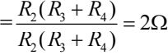 ，因为 *R* 并=*R*1 ，所以并联部分消耗的总功率等于 *R*1 消耗 的功率，即 *P*1=*P*2+*P*3+*P*4，故四个灯泡中功率最大的是 *R*1 ，A 正确。

2.【答案】C

【解析】工作状态下，穿过接收线圈的磁通量约为发射线圈的 80%，若发射线圈功率恒 定为 *P*，则有 *P*·0.8 ＝*U*2*I*2，可知接收线圈中的电流与电压成反比，故 A 错误；工作状态下， 穿过接收线圈的磁通量约为发射线圈的 80%，所以接收线圈的输出功率小于发射线圈的输 出功率，故 B 错误；发射线圈与接收线圈中磁通量变化的频率相同，发射线圈与接收线圈中 交变电流的频率相同，故 C 正确；穿过接收线圈的磁通量约为发射线圈的 80%，由磁通量 的变化率为，则穿过发射线圈的磁通量变化率与穿过接收线圈的变化率不相同，故 D 错 误。

3. 【答案】D

【 解 析 】 由 乙 图 可 知 ， 副 线 圈 电 压 有 效 值 *U*2 ＝ 220 V ， 根 据 变 压 器 原 理 得 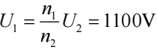 , 则电压表示数为 1 100 V，故 A 、B 错误；接通开关，副线圈电阻减 小，电流增大，*R* 上的分压增大，热水器两端的电压减小，所以实际功率减小，故 D 正确； 接通开关，电流增大，电压不变，所以副线圈消耗的功率增大，因输入功率等于输出功率， 所以原线圈中电流增大，故 C 错误．

4. 【答案】D

【解析】如题图所示，线框平面与中性面垂直，此时线框产生的感应电动势最大，则从 该位置开始计时，线框 *abcd* 产生的感应电动势的瞬时值表达式为 *e*＝*E*mcos *ωt*＝*BωL*2cos *ωt*， 故 A 错误；感应电动势的有效值 ，当 S 断开时，根据闭合电路欧姆定律可知 通过线框的电流的有效值为 ，电压表测量 *cd* 边两端电压，则电压表示数为 *U*   故 B 错误；S 闭合后，电路中总电阻为  根据闭合电 路欧姆定律可知电压表示数为 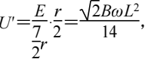 故 C 错误；S 闭合时，线框从题图所示 位置转过过程中流过干路的总电荷量 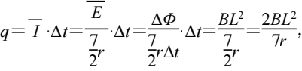 根据并联电

路分流规律可知流过电流表的电荷量为  故 D 正确。

5. 【答案】D

【解析】当线圈 *ABCD* 位于如图所示的位置时，穿过线圈的磁通量最大，但磁通量的变 化率为 0，根据法拉第电磁感应定律可知，线圈 *ABCD* 产生的感应电动势为 0，故 A 错误； 由题意，若发电机线圈的转速*n* 变为原来的 2 倍，其他条件不变，根据法拉第电磁感应定律

可得*E*m = *BS*W= 2π*nBS* 可知原线圈产生交流电感应电动势的最大值 *E*m 变为原来的 2 倍，有 效值 U 也增大为原来的 2 倍，根据理想变压器输入功率等于输出功率，即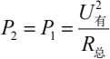

可得原线圈的输入功率将变为原来的 4 倍，故 B 错误；电压表 V1 测量的是变压器输出 端的电压，输出端的电压取决于输入端电压及变压器原副线圈的匝数比，所以，当滑动变阻 器的滑动触头向下滑动而其他条件不变时，电压表 V1 示数保持不变，故 C 错误；设变压器 输出端的电压为 *E*，闭合开关 S，移动滑动变阻器的滑动触头而其他条件不变时，根据闭合 电路欧姆定律可得 *U*2=*E*-*IR*1，可得△*U*2 与△*I* 比值为  ，*R*1 不变，所以Δ*U*2 与 Δ*I* 比 值不变，故 D 正确。

4.2 法拉第电磁感应定律及其应用

一、学习目标

1.理解法拉第电磁感应定律。

2.会运用法拉第电磁感应定律解决相关问题。

二、典例精析

*例 1. 如图 1 所示，圆形区域内有垂直纸面向里的匀强磁场，*OC* 导体棒的 *O* 端位于圆心， 棒的中点*A* 位于磁场区域的边缘。现使导体棒绕 *O* 点在纸面内逆时针转动，*O*、*A* 、*C* 点电 势分别为 *φO* 、*φA* 、*φC*，则( )

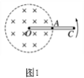

A.*φO*＞*φC* B.*φC*＞*φA* C.*φO* = *φA* D.*φO* -*φA* = *φA* -*φC*

*例 2. 如图 2 所示，半径为 *r* 的圆形区域内有垂直于纸面的匀强磁场，磁感应强度 *B* 随时 间 *t* 的变化关系为 *B*＝*B*0＋*kt*，*B*0、*k* 为常量，则图中半径为 *R* 的单匝圆形线圈中产生的感应 电动势大小为( )

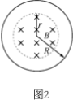

A. π*kr*2 B. π*kR*2 C. π*B*0*r*2 D. π*B*0*R*2

**例 3. 如图 3 所示，在水平向右的匀强磁场中，将一个水平放置的金属棒 *ab* 以某一水平 速度抛出，金属棒在运动过程中始终保持水平. 不计空气阻力，金属棒在运动过程中 *ab* 两 端的电势分别为 *φa* 、*φb*，则 ( )

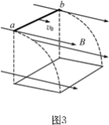

A. *φa*>*φb*，且 *Uab* 保持不变

B. *φa*>*φb*，且 *Uab* 逐渐增大

C. *φa*<*φb*，且 *Uba* 保持不变

D. *φa*<*φb*，且 *Uba* 逐渐增大

**例4. 如图 4 所示，一弹簧上端固定，下端悬挂一个磁铁，让磁铁上下振动，若要使磁铁 很快停下，下列铝框放置方式效果最明显的是( )

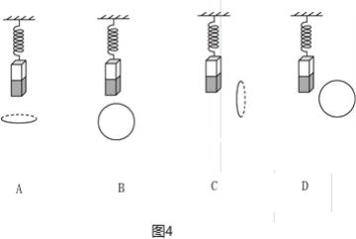

**例5.如图 5 甲所示，质量 *m* ＝0.1 kg、电阻 *R* ＝1 Ω 的单匝等腰直角三角形线框用细绳悬 挂于*A* 点，三角形的直角边长为 *a* ＝2\ m，*MN* 为三角形两边的中点．从零时刻起，在 *MN* 连线上方加垂直纸面向里的匀强磁场，磁感应强度大小按图乙规律变化．在 *t* ＝2 s 时细绳恰 好被拉断，线框向下运动，穿出磁场时速度为 *v* ＝2 m/s，取 *g* ＝10 m/s2.求：

(1) 0～2 s 内，绳中拉力 *F* 随时间 *t* 的变化关系；

(2) 从零时刻到线框全部离开磁场，线框中产生的总热量 *Q*。

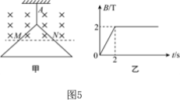

三、重点难点

1.判断感应电流方向的一般步骤

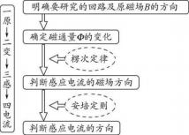

2. 感应电动势的几种表达式 动生电动势、感生电动势

3.互感、自感、涡流、电磁驱动和电磁阻尼

四、达标检测

*1. 如图 6 所示，线圈 *M* 和线圈 *P* 绕在同一个铁芯上，下列说法中正确的是( )

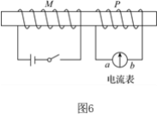

A. 闭合开关瞬间，线圈 *M* 和线圈 *P* 相互吸引

B. 闭合开关，达到稳定后，电流表的示数为 0

C. 断开开关瞬间，流过电流表的电流方向由 *a* 到 *b*

D. 断开开关瞬间，线圈 *P* 中感应电流的磁场方向向左

*2. 如图 7 所示，条形磁体与螺线管在同一平面内，条形磁体由位置 *A* 运动到位置 *C*，则 ( )

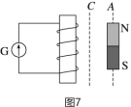

A ．匀速运动过程中，电流计的示数不变

B ．加速过程中电流计的示数比匀速过程的小

C ．加速和匀速过程通过电流计的电荷量相同

D ．加速和匀速过程螺线管所在回路产生的焦耳热相同

**3. 如图 8 所示，边长为 *L* 的正方形区域存在垂直纸面向外的匀强磁场，等腰直角三角形 线框*ABC* 以速度 *v* 匀速进入磁场区域，且，单位长度线框的电阻相同，若从 *C* 点 进入磁场开始计时，则 *B*、*C* 两点电势差 *UBC* 和 *BC* 边所受安培力 *FBC*(规定 *FBC* 向上为正)随 时间变化的图像正确的是( )

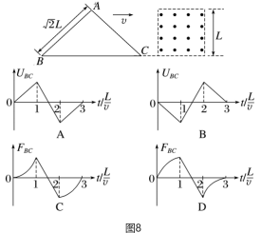

**4. 如图 9 所示，倾角为 *α* 的斜面上放置着光滑导轨，金属棒 *KN* 置于导轨上，在以 *ab* 和 *cd* 为边界的区域内存在磁感应强度为 *B* 的匀强磁场，磁场方向垂直导轨平面向上。在 *cd* 左侧的无磁场区域 *cdPM* 内有一半径很小的金属圆环 L，圆环与导轨在同一平面内。当金属 棒 *KN* 在重力作用下从磁场右边界 *ab* 处由静止开始沿导轨向下运动后较短时间内，则下列

说法正确的是( )

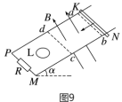

A ．圆环 L 有收缩趋势，圆环内产生的感应电流减小

B ．圆环 L 有扩张趋势，圆环内产生的感应电流变小

C ．圆环 L 有收缩趋势，圆环内产生的感应电流增大

D ．圆环 L 有扩张趋势，圆环内产生的感应电流增大

**5. 如图 10 所示，在匀强磁场中有一水平放置的平行金属导轨，导轨间距为 *d*、长为 3*L* ， 在导轨的中部刷有一段长为 *L* 的薄绝缘涂层，匀强磁场的磁感应强度大小为 *B*，方向与导轨 平面垂直。质量为 *m* 的导体棒在大小为 *F* 的恒力作用下由静止从导轨的左端运动，在滑上 涂层之前已经做匀速运动，并一直匀速滑到导轨右端。导体棒始终与导轨垂直，且仅与涂层 间有摩擦，接在两导轨间的电阻为 *R* ，导轨及导体棒电阻不计。求：

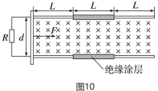

(1)导体棒匀速运动的速度大小*v*；

(2)整个运动过程中，流过电阻的电荷量 *q* 及电阻产生的焦耳热 *Q*。

五、知识整理（思维导图，供老师参考）

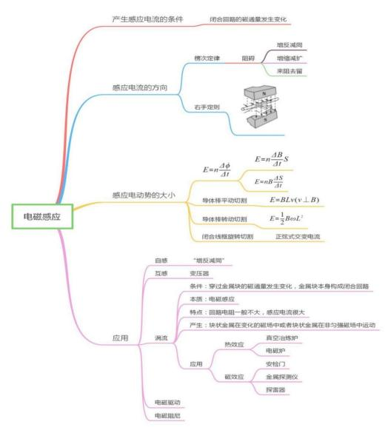

4.2 参考答案

【典例精析】

例 1.【答案】A

【解析】由题图可看出导体棒 *OA* 段逆时针转动切割磁感线，则根据右手定则可知*φO*>*φA*， 其中导体棒 *AC* 段不在磁场中，不切割磁感线，电流为 0，则 *φC* = *φA*，A 正确，B、C 错误； 根据以上分析可知 *φO* -*φA*>0 ，*φA* -*φC* ＝0，则 *φO* -*φA*>*φA* -*φC*，D 错误。

例 2.【答案】A

【解析】磁场的变化率为，根据法拉第电磁感应定律可知  故 A 正确．

例 3.【答案】B

【解析】金属棒在运动过程中始终保持水平，结合右手定则可知 *a* 端的电势高于 *b* 端的电 势，由于金属棒没有形成闭合回路，故没有感应电流，金属棒不受安培力，只受重力，所以 金属棒做平抛运动，水平速度不变，竖直分速度逐渐变大，所以 *ab* 棒的电动势逐渐增大， 故选 B.

例 4.【答案】A

【解析】通过线圈的磁通量变化越快，感应电动势越大，阻尼作用越大，磁铁越快停下， A 图中线圈磁通量变化最快，A 正确．

例 5.【答案】(1) (2*t*＋1) N (2)2.8 J

【解析】(1) 0～2 s 内，磁场随时间均匀变化 *B* ＝*t* 线框中有恒定电流 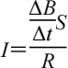

线框受力分析 *F*＝*BIL*＋*mg*

*a*2

线框在磁场中有效面积 *S*＝4

等效长度  解得 *F*＝(2*t*＋1)N

(2) 0～2 s 内，线框中热量 *Q*1＝*I*2*Rt* ＝2 J

绳断后，线框中热量为 *Q*2 ，则  解得 *Q* ＝*Q*1＋*Q*2 ＝2 J＋0.8 J ＝2.8 J

【达标检测】

1.【答案】B

【答案】闭合开关瞬间，线圈 *P* 中感应电流的磁场与线圈 *M* 中电流的磁场方向相反， 由楞次定律可知，二者相互排斥，故 A 错误；闭合开关，达到稳定后，通过线圈 *P* 的磁通 量保持不变，则感应电流为零，电流表的示数为零，故 B 正确；断开开关瞬间，通过线圈 *P* 的磁场方向向右，磁通量减小，由楞次定律可知感应电流的磁场方向向右，因此流过电流表 的感应电流方向由 *b* 到 *a*，故 C 、D 错误．

2.【答案】C

【解析】在条形磁体从位置 *A* 运动到位置 *C* 的过程中，穿过螺线管的磁感线的条数在 增加，即磁通量在变大，也就是说磁体越靠近螺线管，穿过螺线管的磁通量越大，因此，不 管是匀速靠近还是加速靠近，磁通量的变化率都在增大，而相比于匀速靠近，加速靠近的过 程中磁通量的变化率更大，可知螺线管所在回路中的感应电流逐渐增大，加速靠近比匀速靠

近产生的感应电流更大，电流计的示数更大，故 A 、B 错误；根据 

*N*可知，不管是加速还是匀速，条形磁体从位置 *A* 运动到位置 *C* 的过程中，穿过螺线管

的磁通量的变化量大小相同，因此可知两种方式通过电流计的电荷量相同，故 C 正确；根据 法拉第电磁感应定律有 *E*＝*N*，两种运动过程磁通量的变化量相同，但是时间不同，可得 *E* 加>*E* 匀，而螺线管所在回路产生的焦耳热实际为电场能转化，因此有 *Q*＝*Eq*，而加速运动 产生的电场能大于匀速运动产生的电场能，因此可知加速运动时螺线管所在回路产生的焦耳 热大于匀速运动时螺线管所在回路产生的焦耳热，故 D 错误。

3.【答案】B

【解析】由楞次定律可知 过程感应电流方向由 *C* 点指向 *B* 点，即 *C* 点的电势高， 则 *UBC*< 0，故 A 错误；由对称性可知，和是对称的过程，*FBC*－*t* 图像也对称， 故 C 、D 错误。故选 B。

4.【答案】A

【解析】金属棒向下做加速运动，产生的感应电动势增大，回路的电流增大，穿过圆环 的磁通量增大，根据楞次定律，圆环有收缩趋势阻碍磁通量的增大；金属棒向下做加速运动， 产生的感应电动势增大，逆时针的电流增大，根据左手定则，金属棒所受安培力的方向沿斜 面向上增大，根据牛顿第二定律 *mg*sin *θ*-*BIL* ＝*ma*，金属棒的加速度减小，加速度的变化率 与电流的变化率成正比，因此金属棒电流的变化率减小，而电流的变化率和磁场的变化率成 正比，圆环的磁通量的变化率减小，圆环内产生的感应电动势减小，圆环内产生的感应电流 减小。故选 A。



(1)根据题意可知，在滑上涂层之前已经做匀速运动，则有感应电动势为 *E*＝*Bdv* 感应电流为 

导体棒受到的安培力为 *F* 安  又有 *F*＝*F* 安，解得 *v* = 

(2)根据题意可知，导轨的中部刷有一段长为 *L* 的薄绝缘涂层，此段上电路没有电流，导体 棒不受安培力，则此段上，没有电荷流过电阻，没有焦耳热产生，导体棒在第一段 *L* 上运动 时，

由公式*E* ＝ ， *I* ＝ ，*q* ＝*I* Δ*t* 可得，通过电阻的电荷量为  设克服安培力做功为 *W*1 ，由动能定理有



解得 

则电阻产生的焦耳热为 *Q*1 ＝*W*1＝*FL* - 

导体棒在第三段 *L* 上运动时，由公式 *q*＝*It* 可得，通过电阻的电荷量为*q*2 =  · =  设克服安培力做功为 *W*2 ，由动能定理有 *FL*－*W*2 ＝0

解得 *W*2＝*FL*

则电阻产生的焦耳热为 *Q*2 ＝*W*2＝*FL*

综上所述，整个运动过程中，流过电阻的电荷量为



电阻产生的焦耳热为 

4.3 电磁感应中的动力学与能量问题

一、学习目标

会综合分析电磁感应中的动力学与能量问题。

二、典例精析

*例 1. 在如图 1 甲所示的电路中，电阻 *R*1＝*R*，*R*2 ＝2*R*，单匝、圆形金属线圈的半径为 *r*1 ， 电阻为 *R*，半径为 *r*2(*r*2<*r*1，圆心与线圈圆心重合)的圆形区域内存在垂直于线圈平面向里的 匀强磁场，磁感应强度 *B* 随时间 *t* 变化的关系图线如图 1 乙所示(*B*0 、*t*0 均已知)，其余导线 的电阻不计。*t* ＝0 时刻闭合开关 S，下列说法正确的是( )

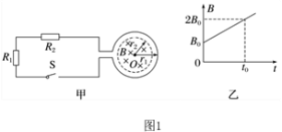

A ．流过电阻 *R*1 的电流方向自下向上

B ．电阻 *R*1 两端的电压为

C ．0～*t*0 时间内，通过电阻 *R*2 的电荷量为

D ．0～*t*0 时间内，电阻 *R*2 上产生的焦耳热为

*例2. 如图 2 所示，光滑 U 形金属导轨固定在水平面上，一根导体棒垂直静置于导轨上构 成回路．将回路正上方的条形磁铁竖直向上抛出．在其运动到最高点的过程中，安培力对导 体棒做功 *W*，回路中产生的焦耳热为 *Q*，导体棒获得的动能为 *E*k.重力加速度为 *g*，下列说 法中正确的是( )

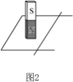

A. 导体棒对轨道压力大于重力

B. 磁铁加速度为 *g*

C. *W*＝*Q*

D. *W*＝*E*k

**例3.如图 3 所示，我国新一代航母电磁阻拦技术基本原理如图所示：飞机着舰时关闭动 力系统，利用尾钩钩住绝缘阻拦索并拉动轨道上的一根金属棒 *ab*，导轨间距为 *d*，飞机质量 为 *M*，金属棒质量为 *m*，飞机着舰后与金属棒以共同速度 *v*0 进入磁场，轨道端点 *MP* 间电 阻为 *R*，金属棒电阻为 *r*，不计其他电阻和阻拦索的质量．轨道内有竖直方向的匀强磁场， 磁感应强度为 *B*.金属棒运动一段距离 *x* 后与飞机一起停下，测得此过程中电阻 *R* 上产生的 焦耳热为 *Q*，不计一切摩擦，则( )

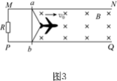

A. 整个过程中通过回路的电流方向为顺时针方向

B. 整个过程中通过电阻 *R* 的电荷量为 

C. 整个过程中飞机和金属棒克服阻力所做的功为 

D. 通过最后的过程中，电阻 *R* 上产生的焦耳热小于 

**例4. 如图 4，两根相互平行的光滑长直金属导轨固定在水平绝缘桌面上，在导轨的左端 接入电容为 *C* 的电容器和阻值为 *R* 的电阻。质量为 *m*、阻值也为 *R* 的导体棒 *MN* 静止于导 轨上，与导轨垂直，且接触良好，导轨电阻忽略不计，整个系统处于方向竖直向下的匀强磁 场中。开始时，电容器所带的电荷量为 *Q*，合上开关 S 后( )

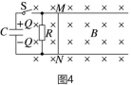

A ．通过导体棒 *MN* 电流的最大值为

B ．导体棒 *MN*向右先加速、后匀速运动

C ．导体棒 *MN* 速度最大时所受的安培力也最大

D ．电阻 *R* 上产生的焦耳热等于导体棒 *MN* 上产生的焦耳热

**例5.如图5 所示，在竖直平面内的虚线下方存在范围足够大、方向水平的匀强磁场，同 一高度处磁感应强度大小相等，竖直方向上磁感应强度与距离的关系满足 *B* ＝*kh*，*k* 为常量， 将一竖直放置、边长为 *L* 的单匝正方形金属线圈 *abcd* 从图示位置由静止释放，线圈质量为

*m*、电阻为 *R*，不计空气阻力，重力加速度为*g*。求：

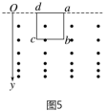

(1)线圈中的最大电流 *I*m 和电流的方向；

(2)线圈下落高度 *h*(已达最大电流)的过程中线圈中产生的焦耳热 *Q*。

三、重点难点

1.电磁感应的动力学问题

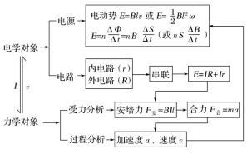

2.电磁感应的能量问题

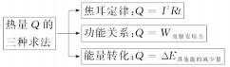

四、达标检测

*1. 如图 6 所示，如图所示为电磁制动装置示意图．电磁制动是一种非接触的制动方式，当 导体在通电线圈产生的磁场中运动时，会产生涡流，使导体受到阻碍运动的制动力．下列说 法中正确的是( )

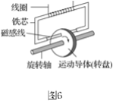

A. 制动过程中，导体不会产生热量

B. 如果导体反向转动，此装置将不起制动作用

C. 制动力的大小与线圈中电流的大小无关

D. 线圈电流一定时，导体运动的速度越大，制动力就越大

*2. 如图 7 所示，电磁俘能器可在汽车发动机振动时利用电磁感应发电实现能量回收，结构 如图甲所示．两对永磁铁可随发动机一起上下振动，每对永磁铁间有水平方向的匀强磁场， 磁感应强度大小均为 *B*.磁场中，边长为 *L* 的正方形线圈竖直固定在减震装置上．某时刻磁 场分布与线圈位置如图乙所示，永磁铁振动时磁场分界线不会离开线圈．关于图乙中的线圈， 下列说法中正确的是( )

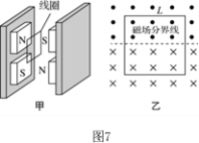

A. 穿过线圈的磁通量为 *BL*2

B. 永磁铁相对线圈上升越高，线圈中感应电动势越大

C. 永磁铁相对线圈上升越快，线圈中感应电动势越小

D. 永磁铁相对线圈下降时，线圈中感应电流的方向为顺时针方向

**3.如图8，边长、材料相同，粗细不同的单匝正方形金属线框甲、乙。乙线框导线的横截 面积是甲的 2 倍。在竖直平面内距磁场相同高度由静止开始同时下落，一段时间后进入方向 垂直于纸面的匀强磁场区域，磁场的上边界水平，如图所示。不计空气阻力，则在甲、乙线 框进入磁场的过程中( )

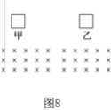

A.感应电流的方向均一定为顺时针方向

B. 甲、乙线框的加速度一直相同

C. 甲线框的焦耳热是乙线框的 2 倍

D.通过甲线框的电荷量是乙线框的 2 倍

**4.如图 9 所示，两光滑平行长直金属导轨水平固定放置，导轨间存在竖直向下的匀强磁 场。两根相同的金属棒 *ab*、*cd* 垂直放置在导轨上，处于静止状态。*t* ＝0 时刻，对 *cd* 棒施加 水平向右的恒力 *F*，棒始终与导轨接触良好，导轨电阻不计。两棒的速度 *vab* 、*vcd* 和加速度 *aab* 、*acd* 随时间 *t* 变化的关系图像可能正确的是( )

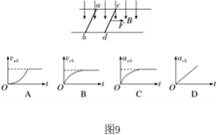

**5.如图a 所示，两平行长直导轨 *MN*、*PQ* 水平放置，间距 *L* ＝0.5 m，导轨左端 *M*、*P* 间 接有一阻值 *R* ＝0.2 Ω 的定值电阻。一质量 *m* ＝0.1 kg 的导体棒 *ab* 垂直于导轨放在距离左端 *d*＝1.0 m 处，与导轨间的动摩擦因数 *μ* =0.1，与导轨始终接触良好，电阻均忽略不计，整个 装置处在范围足够大的匀强磁场中。*t* ＝0 时刻，磁场方向竖直向下，此后磁感应强度 *B* 随时 间 *t* 的变化如图 b 所示。不计感应电流磁场的影响，取重力加速度 *g* ＝10 m/s2。

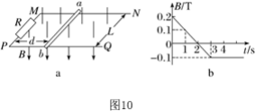

（1）求 *t* ＝0 时棒所受到的安培力 *F*0；

（2）分析前 3 s 内导体棒的运动情况并求前 3 s 内棒所受的摩擦力*f* 随时间*t* 变化的关系式；

（3）若 *t* ＝3 s 时，突然使 *ab* 棒获得向右的速度 *v*0 ＝8 m/s，同时垂直棒施加一方向水平、 大小可变化的外力 *F*，使棒的加速度大小恒为 *a* ＝4 m/s2、方向向左。求从 *t* ＝3 s 到 *t* ＝4 s 的 时间内通过电阻的电荷量 *q*。

五、知识整理（思维导图，供老师参考）

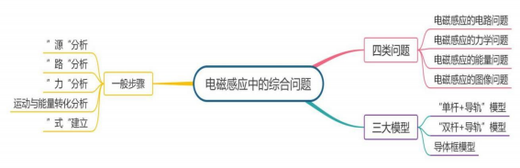

4.3 参考答案

【典例精析】

例 1.【答案】D

【解析】由题图乙可知磁感应强度增大，根据楞次定律可判断出线圈中感应电流方向为逆 时针，则通过电阻 *R*1 的电流方向为自上向下，故 A 错误；根据法拉第电磁感应定律有 *E* =  其中  解得 ，根据闭合电路欧姆定律可得电阻 *R*1 两端的电压 *U*1＝*E* ＝，故 B 错误；根据闭合电路欧姆定律可得电路的电 流为 ，根据电流的定义式，在 0～*t*0 时间内通过电阻 *R*2 的电荷量 *q* =  故 C 错误；根据焦耳定律，在 0～*t*0 时间内，电阻 *R*2 上产生的焦耳热为 *Q*2 =

 故 D 正确。

例 2.【答案】D

磁铁向上运动，根据“来拒去留”，导体棒有向上的运动趋势，故导体棒对轨道压力小于 重力．根据牛顿第三定律，回路对磁铁反作用力向下，故磁铁加速度大于 *g*，A 、B 错误； 电磁感应现象中，导体棒克服安培力做功等于回路产生的焦耳热，C 错误；导体棒运动过程 中受安培力、重力、支持力作用，只有安培力做功，根据动能定理，安培力对导体棒做功等 于合力做功，即等于导体棒动能的变化量，故 *W*＝*E*k ，D 正确．

例 3.【答案】D

根据右手定则可知金属棒中感应电流方向由 *b* 到 *a*，整个过程中通过回路的电流方向 为逆时针方向，A 错误；金属棒运动一段距离 *x* 后与飞机一起停下，此时速度为零，根据动

量定理得－*B I* 1*dt*1 ＝0－(*M*＋*m*)*v*0 ，即 *Bqd* ＝(*M*＋*m*)*v*0 ，通过金属棒的电荷量为 *q* =  B 错误；电阻 *R* 上产生焦耳热为 *Q*，根据焦耳定律可得金属棒上产生的焦耳热 为 ，根据能量守恒可知飞机和金属棒克服摩擦阻力和空气阻力所做的总功为 *W*=   C 错误；金属棒运动一段距离 *x* 后与飞机一起停下，此时速度为零，根 据动量定理得－*B I* 1*dt*1 ＝0－(*M*＋*m*)*v*0 ，通过的电荷量   设金属棒经过位置时的速度为 *v*2，根据动量定理得－*B I* 2*dt*2 ＝(*M*＋*m*)*v*2－(*M*+ *m*)*v*0 ，通过的电荷量 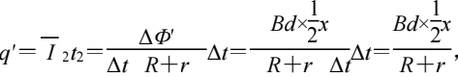 求得 2*v*2 ＝*v*0 ，金属棒 运动一段距离 *x* 后与飞机一起停下，电阻 *R* 上产生的焦耳热 通 过最后的过程中，速度从 *v*2 减小到 0，电阻*R* 上产生的焦耳热，

解得  正确．

例 4.【答案】A

【解析】开始时电容器两极板间的电压 ，合上开关瞬间，通过导体棒的电流 *I*=  = , 随着电容器放电，通过电阻、导体棒的电流不断减小，所以在开关闭合瞬间，导体棒 所受安培力最大，此时速度为零，A 项正确，C 项错误；由于回路中有电阻与导体棒，最终 电能完全转化为焦耳热，故导体棒最终必定静止，B 项错误；由于导体棒切割磁感线，产生

感应电动势，所以通过导体棒的电流始终小于通过电阻的电流，由焦耳定律可知，电阻 *R* 上 产生的焦耳热大于导体棒 *MN* 上产生的焦耳热，D 项错误。

例  顺时针方向 

【解析】(1)当线圈受到的安培力等于重力时，线圈的竖直方向速度达到最大，即此时线 圈中的电流最大，设此时线圈下落高度为 *h*0，

则 *ad* 边所处位置的磁感应强度为 *B*1 ＝*kh*0 ， *bc* 边所处位置的磁感应强度为 *B*2 ＝*k*(*h*0＋*L*)， *mg*＝*B*2*I*m*L*－*B*1*I*m*L*，

解得线圈中的最大电流为 *I*m = 

根据楞次定律可知电流方向为顺时针方向。

(2)设线圈中电流最大时线圈的速度为 *v*，则线圈下落高度 *h* 时，*ad* 边切割磁感线产生的感 应电动势为 *E*1＝*B*1′*Lv* ＝*khLv*，

*bc* 边切割磁感线产生的感应电动势为 *E*2＝*B*2′*Lv* ＝*k*(*h*＋*L*)*Lv*， 线圈的感应电动势为 *E*＝*E*2－*E*1 ＝*kL*2*v*，

根据闭合电路欧姆定律有 *E*＝*I*m*R*，

解得线圈下落高度 *h* 时，线圈速度为  根据能量守恒定律有 

解得线圈下落高度 *h*(已达最大电流)的过程中线圈中产生的焦耳热为

【达标检测】

1.【答案】D

【解析】电磁制动的原理是当导体在通电线圈产生的磁场中运动时，会产生涡流，涡流 流过电阻时会产生热量，A 错误；如果导体反向转动，导体中仍会产生涡流，导体仍会受到 阻碍运动的制动力，B 错误；线圈中电流越大，则产生的磁场越强，则转盘转动产生的涡流 越强，则制动器对转盘的制动力越大，C 错误；线圈电流一定时，产生的磁场不变，导体运 动的速度越大，转盘转动产生的涡流越强，制动力就越大，D 正确．

2.【答案】D

【解析】根据图乙可知此时穿过线圈的磁通量为 0，故 A 错误；根据法拉第电磁感应定 律可知永磁铁相对线圈上升越快，磁通量变化越快，线圈中感应电动势越大，故 B、C 错误； 永磁铁相对线圈下降时，根据安培定则可知线圈中感应电流的方向为顺时针方向，故 D 正 确．

3.【答案】B

【解析】根据楞次定律可知，感应电流的方向均一定为逆时针方向，选项 A 错误；甲、 乙同时进入磁场，设此时的速度为 *v*0，则 *E*＝*BLv*0 ， 由牛顿定律 *mg*－*BIL* = *ma* ，*m* ＝4*LSρ*0 ，联立解得 ，则进入磁场时两线框的加速度相同，进入磁场的过 程加速度也相同，完全进入时加速度也都是为 *g*，可知甲、乙线框的加速度一直相同，选项 B 正确；因加速度相同，则线框进入磁场时任意时刻的速度相同，则由 可 知，乙线框的焦耳热是甲线框的 2 倍，选项 C 错误；根据 可知通过乙线框 的电荷量是甲线框的 2 倍，选项 D 错误。

4.【答案】C

【解析】金属棒 *cd* 在恒力 *F* 作用下由静止开始加速，此时金属棒 *ab*、*cd* 加速度 *aab* = 0，*acd* ＝，之后回路中出现感应电流，金属棒 *cd* 受到的安培力与恒力 *F* 反向，金属棒 *cd* 的 加速度减小，金属棒 *ab* 在安培力作用下开始加速，金属棒 *cd* 与金属棒 *ab* 的速度差逐渐增

大，回路中的电动势逐渐增大，安培力 *F* 安  逐渐增大，金属棒 *cd* 加速度

总

减小，金属棒 *ab* 加速度增大，当 *acd* ＝*aab* 时，*vcd*－*vab* 不再变化，回路中的电流不再变化， 安培力不变，两棒加速度不变，但是两金属棒的速度仍在增大，故 C 符合题意，A 、B 、D 不符合题意。

5.【答案】（1）0.025 N，方向水平向右 （2）*f*＝（－0.012 5*t*＋0.025）N （3）1.5 C

【解析】（1）由题图 b 知 ＝ T/s ＝0.1 T/s *t* ＝0 时，根据法拉第电磁感应定律，则有



由闭合电路欧姆定律，有



棒所受到的安培力为

*F*0＝*B*0*IL* ＝0.2×0.25×0.5 N ＝0.025 N 方向水平向右

（2）棒受到的最大静摩擦力为 *f*m =*μmg* ＝0.1 N

可知 *F*0＜*f*m，因此在前 3 s 内棒始终静止，由平衡条件得*f*＝*BIL* 由题图 b 知 *B*＝－0.1 *t*＋0.2（T）

联立解得*f*＝（－0.012 5*t*＋0.025）N。

（3）从 *t* ＝3 s 到 *t* ＝4 s 的时间内，磁感应强度大小恒为 *B*1 ＝0.1 T ，*ab* 棒做匀变速直线运

动，运动时间为 Δ*t* ＝1 s，设 *t* ＝4 s 时 *ab* 棒的速度为*v*，Δ*t* 时间内的位移为 *x*，则 *v* ＝*v*0－*a*Δ*t*



通过电阻的电荷量为



专题五 光、机械振动与机械波

5.1 机械振动和机械波综合问题

一、学习目标

1. 理解机械波的形成过程，掌握其传播规律和特点.

2. 知道波的图像与振动图像的区别与联系.

3. 能结合振动和波的图像分析振动和波动规律.

二、典例精析

\***例** **1.** 如图所示，将一根粗绳 *AB* 和一根细绳 *BC* 连接在一起，在粗绳左端 *A* 处持续稳 定地抖动，振动沿绳子向另一端传播形成波。则该波在两段绳传播的过程中 ( )



A. 波长相同

B. 频率相同

C. 波速相同

D. 都是纵波

\***例** **2.** “带操”运动员通过抖动手中的棍子（视作波源），带动连在棍子上的带子运动．照 片中带子呈现的波形可简化为图甲中波形，波形图中 *P* 点为波源，图示时刻绳波恰好到达 *M* 点处．由波形图可知，波源的振动图像为( )

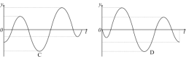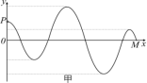

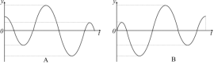

\*\***例3.** 一列简谐横波沿 *x* 轴负方向传播，平衡位置位于坐标原点 *O* 的质点振动图像如

图所示。当*t* = 7s 时，简谐波的波动图像可能正确的是( )

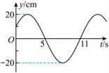

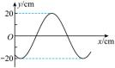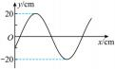

A．

B．

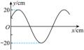

C．

.

\*\***例** **4.** 如图甲所示，一列简谐横波沿 *x* 轴传播，实线和虚线分别为 *t*1 ＝0 时刻和 *t*2 时刻的 波形图，*P*、*Q* 分别是平衡位置为 *x*1 ＝1.0 m 和 *x*2 ＝4.0 m 的两质点。图乙为质点 *Q* 的振动图 像，则( )

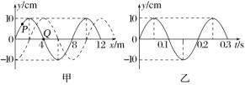

A.波沿 *x* 轴负方向传播

B.波的传播速度为 20 m/s C.*t*2 时刻可能为 0.45 s

D.质点 *P* 的振动方程为 

\*\***例** **5.** 如图甲所示，在水平面放置的一条弹性绳上有 *M*、*O*、*N* 三点，*M*、*O* 间的距离为 *x*1 ＝5 m，*N*、*O* 间的距离为 *x*2 ＝10 m ，*O* 点在外力作用下在竖直方向做简谐运动，若选向上 为正方向，其振动图像如图乙所示。观察到 *M*、*N* 两点的位移大小总是相等。求：

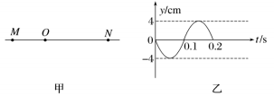

(1)质点 *M*、*N* 开始振动的时间差；

(2)在(1)中所求时间差最小的情况下，求该波传播到 *N* 点的时间。

三、重点难点

**1.机械波的分析**

（1）机械波必须要在介质中传播。振动质点是“亦步亦趋”，但不“随波逐流”。

（2）波的图象描述的是在同一时刻，沿波的传播方向上的各个质点偏离平衡位置的位移。 在时间上具有周期性、空间上具有重复性和双向性的特点。

（3）深刻理解波动中的质点振动。质点振动的周期(频率)＝波源的周期(频率)＝波的传播周 期(频率)。

（4）要画好、用好 *x-t* 振动图象，并正确地与实际情景相对应。要正确画出波 y-x 波动图， 准确写出波形平移距离、质点振动时间与波长、周期的单一解或多解表达式。

（5）波速、周期、波长之间的关系：*λ =vT*。

**2.“一分、一看、二找”巧解波的图象与振动图象的综合问题**

（1）分清振动图象与波的图象。只要看清横坐标即可，横坐标为 x 则为波的图象，横坐标 为 t 则为振动图象。

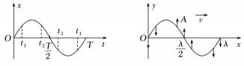

（2）看清横、纵坐标的单位，尤其要注意单位前的数量级。

（3）找准波的图象对应的时刻，找准振动图象对应的质点。

四、达标检测

*1. 某同学抓住绳子一端在 0～2s 内做了两种不同频率的简谐运动，其振动图像如图所示。

下列说法正确的是( )

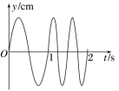

A ．绳端起振方向向下

B ．前后两次振动的周期之比为 1:2

C ．前后两次形成的绳波波速之比为 2:1

D ．前后两次形成的绳波波长之比为 2:1

*2**.** 位于坐标原点 *O* 的波源在*t* = 0 时开始振动，振动图像如图所示，所形成的简谐横波 沿 *x* 轴正方向传播。平衡位置在*x* = 3.5m 处的质点 *P* 开始振动时，波源恰好第 2 次处于波谷 位置，则( )

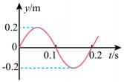

A ．波的周期是 0.1s

B ．波的传播速度是 10m/s

C ．质点 P 的振动方程为 y=0.2sin(10πt) m

D ．平衡位置在*x* = 4.5m 处的质点 *Q* 开始振动时，质点 *P* 处于波峰位置

**3. 一列简谐横波沿 *x* 轴正向传播，波长为100cm，振幅为8cm。介质中有 *a* 和 *b* 两个 质点，其平衡位置分别位于 和*x* = 120cm 处。某时刻 *b* 质点的位移为

*y* = 4cm，且向*y* 轴正方向运动。从该时刻开始计时，*a* 质点的振动图像为( )

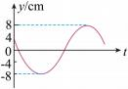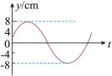

A.

B.

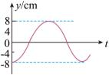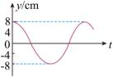

D.

C.

**4. 一列沿 *x* 轴传播的简谐波，在某时刻的波形图如图甲所示，一平衡位置与坐标原点 距离为 3 米的质点从该时刻开始的振动图像如图乙所示，若该波的波长大于 3 米。则

( )

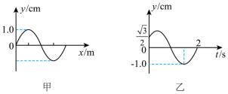

A ．最小波长 m

B ．频率 2.4 Hz

C ．最大波速 m/s

D ．从该时刻开始 2s 内该质点运动的路程为 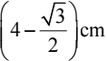

五、知识整理（思维导图，供老师参考）

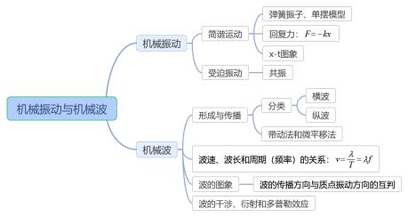

5.1 参考答案

二、典例精析

**例** **1. B**

**解析：**机械波在介质中传播的频率由波源决定，故在两段绳中的频率相同。粗绳和细绳属于 两种不同的介质，故波速不同，由 *v=λf*可知波长也不同。故选 B.

**例** **2. B**

**解析：**由机械波形成的特点“前带后，后复前”可知，此刻，质点 M 处的振动正好是重复波 源开始的振动，则波源的起振向上，故选 B.

**例** **3. A**

**解析：**由 *O* 点的振动图像可知，周期为 *T*=12s，设原点处的质点的振动方程为  则 10=20sinφ 解得 

在 *t*=7s 时刻 因 

则在 *t*=7s 时刻质点在*y* 轴负向向下振动，根据“ 同侧法”可判断若波向右传播，则波形为 C 所示；若波向左传播，则波形如 A 所示。故选 A。

**例** **4.** C

**解析：**题图乙为质点 *Q* 的振动图像，*t* ＝0 时刻向上振动，根据平移法可知，波沿 *x* 轴正方 向传播，故 A 错误；根据题图可知，波长 *λ* =8 m，周期 *T*＝0.2 s，所以波速 故 B 错误；根据题图可知，从实线时刻到虚线时刻经过的时间为 Δ*t* ＝＋*nT*＝(0.05＋0.2*n*)s(*n* =0 ，1 ，2 ， …)，所以 *t*2 时刻可能为 0.45 s，故 C 正确；质点 *P* 做简谐运动的振动方程为*y*  ,由题图知 *A* ＝10 cm ，*t* ＝0 时 *y*＝*A*sin  ＝5  cm，且向 *y* 轴负方向运动，

代入上式解得  故 D 错误。

故选 C。

**例**  **时该波传播到** ***N* 点** 解析 (1)因为观察到 *M*、*N* 两点的位移大小始终相等，有  解得 

又  则 *M*、*N* 开始振动的时间差为  (2)最小时间差为 *t*min ＝0.1 s

则 *M*、*N* 开始振动的时间差最小时，波速为*v*max ＝50 m/s 则 

即 *t* ＝0.2 s 时该波传播到 *N* 点。

四、达标检测

**1. D**

**解析：**由题图知，绳端起振方向向上，前后两次振动的周期之比为 2:1，A、B 错误；波在相 同介质中传播波速不变，波速之比为 1:1，C 错误；根据*λ* =*vT* 可知，波长之比为 2:1，D 正 确。

**2. B**

**解析：**A ．波的周期和振幅与波源相同，故可知波的周期为*T* = 0.2s，故 A 错误；

B ．P 开始振动时，波源第 2 次到达波谷，故可知此时经过的时间为 故可得波速为*v* =  = m/s = 10m/s 故 B 正确；

C. 质点 P 的振动方程为 y=0.2sin10π(t-0.35) m（t≥0.35s）故 C 错误；

D ．波从 *P* 传到 *Q* 点需要的时间为 故可知质点 *P* 处于平衡位置，故 D 错误。

故选 B。

**3. A**

**解析：***ab* 之间的距离为

此时 *b* 点的位移 4cm 且向*y* 轴正方向运动，令此时 *b* 点的相位为*φ* ,则有4 = 8sinφ

解得  或 舍去，向下振动）

λ

由 *ab* 之间的距离关系可知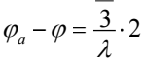兀 兀

则 *兀* ，可知 *a* 点此时的位移为*y* = 8sinφ*a* = 4cm

且向下振动，即此时的波形图为 故选 A。

**4．D**

**解析：**B ．根据乙图写出平衡位置与坐标原点距离为 3m 米的质点的振动方程*y =* sin (*ωt*+ *φ*)

带入点  和  解得 

可得 *T =* 2.4s ，  故 B 错；

A ．在题图甲中标出位移为 的质点

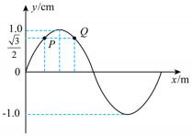

若波沿 *x* 轴正方向传播则为 *Q* 点，沿 *x* 轴负方向传播则为 *P* 点，则波长可能为

 即 *λ =* 18m 或  ，即 *λ′ =* 9m 故 A 错误；

C ．根据  可得 *v =* 7.5m/s ，*v′ =* 3.75m/s 故 C 错误；

D ．根据图乙计算该质点在 2s 内运动的路程为 故 D 正 确。

故选 D。

5.2 简谐运动在介质中的传播问题（机械波的干涉、衍射）

一、学习目标

1. 理解波的叠加原理，能应用它分析解决有关问题.

2. 掌握波的干涉、衍射及多普勒现象.

二、典例精析

\***例** **1.** 甲、乙两列简谐横波在同一均匀介质中沿 *x* 轴相向传播，波速均为2m/s 。*t*=0 时刻 二者在 *x*=2m 处相遇，波形图如图所示。关于平衡位置在 *x*=2m 处的质点 P，下列说法正确 的是( )

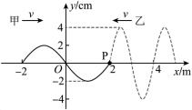

A ．*t*=0.5s 时，P 偏离平衡位置的位移为 0

B ．*t*=0.5s 时，P 偏离平衡位置的位移为-2cm

C ．*t*=1.0s 时，P 向*y* 轴负方向运动

D ．P 点是振动减弱点

\***例** **2.** 位于水面上的波源 *S*1 、*S*2 产生两列周期均为 *T*、振动方向相同、振幅均为 *A* 的相干 波，实线、虚线分别表示在同一时刻它们所发出的波的波峰和波谷，如图所示，*a* 、*b* 、*c* 、 *d*、*e* 是水面上的五个点，其中有一小树叶(未画出)位于 *d* 处，下列说法中正确的是( )

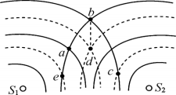

A. *b* 点的振动加强，*d* 点的振动减弱

B. 一段时间后，小树叶被水波推至 *b* 处

C. *e* 点在某时间内也会振动

D. 若波源 *S*2 突然停止振动，之后的 2*T* 内，*b* 点通过的路程为 16*A*

\*\***例3.** 如图，蟾蜍在池塘边平静的水面上鸣叫，形成了水波．已知水波的传播速度与水 的深度成正相关，蟾蜍的鸣叫频率*f* = 1451Hz 。下列说法正确的是( )

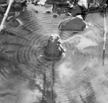

A ．水波从浅水区传入深水区，频率变大

B ．池塘水面上的落叶做的是受迫振动

C ．在浅水区，水波更容易发生衍射现象

D ．若水波两个相邻波峰间距离为 0.5cm，则此处水波的波速约为 73m/s

\*\***例** **4.** 如图所示是用发波水槽演示多普勒效应原理的实验照片，波源以固定频率振动并 以恒定速度移动，质点*A* 、*B* 位于水波对称轴 *x* 轴上，下列说法中正确的是( )

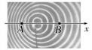

A. *A* 处波速小于 *B* 处波速

B. *A* 处波速大于 *B* 处波速

C. 波源向 *x* 轴正方向运动

D. 波源向 *x* 轴负方向运动

三、重点难点

1*.* 波的干涉中加强点和减弱点的判断方法

(1) 波形图法

在某时刻波的干涉的波形图上,波峰与波峰(或波谷与波谷)的交点,是加强点,而波峰与波谷的 交点是减弱点,加强点或减弱点各自连接形成以两波源为中心向外辐射的连线,形成加强线和 减弱线,两种线互相间隔,如图所示。加强点与减弱点之间各质点的振幅介于加强点与减弱点 的振幅之间。

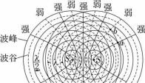

(2) 公式法

某质点的振动是加强还是减弱,取决于该点到两相干波源的距离之差 Δ*r*。

① 当两波源振动步调一致时:

若 Δ*r=nλ*(*n=*0,1,2,…),则振动加强;

若 则振动减弱。

② 当两波源振动步调相反时:

若 则振动加强;

若 Δ*r=nλ*(*n=*0,1,2,…),则振动减弱。

2*.* 多普勒效应的成因分析

(1) 接收频率

观察者接收到的频率等于观察者在单位时间内接收到的完全波的个数。当波以速度 *v* 通过接 收者时,时间 *t* 内通过的完整波的个数为 接收频率 

(2) 多普勒效应的两种情况

① 波源不动{频;频,观

② 观察者不动{,观察;

四、达标检测

*1. 如图所示，松果采摘机利用机械臂抱紧树干，通过采摘振动头振动而摇动树干，使得松 果脱落，则下列说法正确的是( )

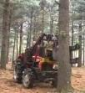

A. 随着振动器频率的增加，树干振动的幅度一定增大

B. 稳定后，不同粗细树干的振动频率与振动器的振动频率相同

C. 若拾果工人快速远离采摘机时，他听到采摘机振动声调变高

D. 针对不同树木，落果效果最好的振动频率一定相同

*2**.** 如图（a），在均匀介质中有*A*、*B*、*C* 和*D* 四点，其中*A*、*B*、*C* 三点位于同一直线上， *AC* = *BC* = 4m, *DC* = 3m, *DC* 垂直*AB* ．*t* = 0时，位于*A*、*B*、*C* 处的三个完全相同的横波波 源同时开始振动，振动图像均如图（b）所示，振动方向与平面*ABD* 垂直，已知波长为

4m ．下列说法正确的是( )

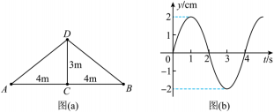

A ．这三列波的波速均为2m/s

B ．*t* = 2s 时，*D* 处的质点开始振动

C ．*t* = 4.5s 时，*D* 处的质点向*y* 轴负方向运动

D ．*t* = 6s 时，*D* 处的质点与平衡位置的距离是6cm

**3. 如图（a）所示，利用超声波可以检测飞机机翼内部缺陷。在某次检测实验中，入 射波为连续的正弦信号，探头先后探测到机翼表面和缺陷表面的反射信号，分别如图

（b）、（c）所示。已知超声波在机翼材料中的波速为6300m/s。关于这两个反射信号在探 头处的叠加效果和缺陷深度 *d*,下列选项正确的是( )

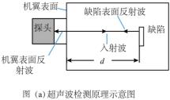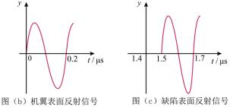

A ．振动减弱；*d* = 4.725mm B ．振动加强；*d* = 4.725mm

C ．振动减弱；*d* = 9.45mm D ．振动加强；*d* = 9.45mm

***4. 两列频率、振幅均相同的简谐波Ⅰ和Ⅱ分别从绳子的两端持续相向传播，在相遇区 域发生了干涉，在相距 0.48m 的 *A* 、*B* 间用频闪相机连续拍摄，依次获得 1 、2、3 、4、5 五个波形，如图所示，且 1 和 5 是同一振动周期内绳上各点位移都达到最大值时拍摄的波 形。已知频闪时间间隔为 0.12s，下列说法正确的是( )

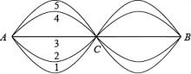

A. 简谐波Ⅰ和Ⅱ 波长均为 0.24m

B. 简谐波Ⅰ和Ⅱ的周期均为 0.48s

C. 绳上各点均做振幅相同的简谐运动

D. 两波源到*A* 点和 *C* 点的路程差之差的绝对值是 0.48m

五、知识整理（思维导图，供老师参考）

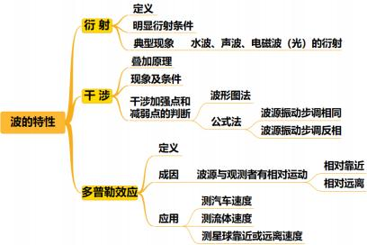

5.2 参考答案

二、典例精析

**例** **1. B**

**解析：**AB 选项：在0.5s 内，甲、乙两列波传播的距离均为 Δ*x* = *v*Δ*t* = 2×0.5m = 1m

根据波形平移法可知，*t* = 0.5s 时，*x* =1m 处甲波的波谷刚好传到 P 处，*x* = 3m 处乙波的平 衡位置振动刚好传到 P 处，根据叠加原理可知，*t* = 0.5s 时，P 偏离平衡位置的位移为

-2cm，故 A 错误，B 正确；

C 选项：在1.0s 内，甲、乙两列波传播的距离均为 Δ*x*/ = *v*Δ*t*/ = 2×1.0m = 2m

根据波形平移法可知，*t* = 1.0s 时，*x* = 0 甲波的平衡位置振动刚好传到 P 处，*x* = 4m 处乙波 的平衡位置振动刚好传到 P 处，且此时两列波的振动都向*y* 轴正方向运动，根据叠加原理 可知，*t* = 1.0s 时，P 向*y* 轴正方向运动，故 C 错误。

D 选项：两列波在同一介质中传播的波速相同，但波长不同，频率不同，不满足干涉条 件，故 D 错误。

故选 B。

**例** **2. C**

**解析：**A ．根据题意可知，*x*=-1m 处的质点起振方向与甲波振源的起振方向相同，而 *t*=0 时 刻甲波刚好传播到原点，所以 *x*=-1m 处的质点起振方向与*t*=0 时刻原点处的甲波振动方向 相同，为*y* 轴正方向，故 A 错误；

B ．根据图像可知，两波叠加前，*x*=-0.5m 处的质点振幅为 10cm；两波叠加后，由于两波

在 *x*=-0.5m 处振动方向相反，则该质点处的振幅为*A*-0.5 = *A*乙 - *A*甲 = 20 -10 = 10cm 所以两波叠加前后，*x*=-0.5m 处的质点振幅相同，故 B 错误；

C ．坐标原点处两波的振动方向相同，则其振幅为*A*0 = *A*甲 + *A*乙 = 10 + 20 = 30cm

根据图像可知两波的波长都为 2m，两波波速都为 1m/s，故波的频率为

则振动周期为  则振动方程为 兀*t* 故 C 正确；

D ．根据图像可知，两个相邻振动加强点间的距离等于半个波长，为 1m，故 D 错误。 故选 C。

**例** **3. D**

**解析：***b* 点是波峰和波峰叠加的点，*d* 点是波谷和波谷叠加的点，都是振动加强点，A 错误； 机械波传播的过程中，各质点并不随波迁移，故小树叶只在原位置上下振动，B 错误；*e* 是 波峰和波谷叠加的点，属于振动减弱点，由于两波源振幅相同，静止不动，C 错误；若波源 *S*2 突然停止振动，由图像可知，在之后的 2*T* 内，*b* 质点仍是振动加强点，振幅为 2*A*，完成 两次全振动，通过的路程为 16*A* ，D 正确．

**例** **4.** B

**解析：**A ．蟾蜍声带的振动产生了在空气中传播的声波和在池塘中传播的水波，无论是声 波还是水波，它们都是由声带振动产生的，所以其频率都应等于声带的振动频率，故 A 错 误；

B ．池塘水面上的落叶随着水波而振动，做的是受迫振动，故 B 正确；

C ．由已知水波的传播速度与水的深度成正相关，可知水波的波长与水深有关，深水区的 波长大，所以更容易发生衍射现象，故 C 错误；

D ．蟾蜍的鸣叫频率*f* = 1451Hz 且水波波长λ= 0.5cm = 0.005m 则波速*v* = λ*f* = 0.005×1451m / s ≈ 7.3m / s 故 D 错误。

故选 B。

**例** **5. D**

**解析：**机械波的传播速度取决于介质，*A*、*B* 位于同一介质，故波速相等，A、B 错误；在*A* 点单位时间内接收到的波面比 *B* 点多，则在 *A* 点观察到的频率比在 *B* 点观察到的频率高， 因此波源向 *x* 轴负方向运动，C 错误，D 正确。

四、达标检测

**1. B**

**解析：**AD ．采摘振动头振动频率和树干的固有频率相同时，树干发生共振，振幅最大，落 果效果最好，针对不同树木，固有频率不同，落果效果最好的振动频率也不同，故 AD 错 误；

B ．树干在振动器的振动下做受迫振动，则稳定后，不同粗细树干的振动频率始终与振动 器的振动频率相同，故 B 正确；

C ．根据多普勒效应，拾果工人快速远离采摘机，他会感到采摘机振动声调降低，故 C 错 误。

故选 B。

**2. C**

**解析：**A ．由图（b）的振动图像可知，振动的周期为 4s，故三列波的波速为



A 错误；

B ．由图（a）可知，*D* 处距离波源最近的距离为 3m，故开始振动后波源 *C* 处的横波传播 到 D 处所需的时间为 故*t* = 2s 时，*D* 处的质点还未开始振动，B 错 误；

C ．由几何关系可知*AD* = *BD* = 5m ，*A* 、*B* 产生的横波传播到 *D* 处的时间为



故*t* = 4.5s 时，仅波源 *C* 处的横波传播到 *D* 处，此时 *D* 处的质点振动时间为*t*1 = *t* -*tC* = 1.5s 由振动图像可知此时 *D* 处的质点向*y* 轴负方向运动，C 正确；

D ．*t* = 6s 时，波源 *C* 处的横波传播到 *D* 处后振动时间为*t*2 = *t* -*tC* = 3s

由振动图像可知此时 *D* 处为波源 *C* 处传播横波的波谷；*t* = 6s 时，波源*A、B* 处的横波传 播到 *D* 处后振动时间为*t*3 = *t* -*tAB* = 1s

由振动图像可知此时 *D* 处为波源 *A、B* 处传播横波的波峰。根据波的叠加原理可知此时 *D* 处质点的位移为*y* = 2*A* - *A* = 2cm

故*t* = 6s 时，*D* 处的质点与平衡位置的距离是2cm 。D 错误。

故选 C。

**3. A**

**解析：**【详解】根据反射信号图像可知，超声波的传播周期为*T* = 2×10−7s 又波速 *v*=6300m/s，则超声波在机翼材料中的波长λ= *vT* = 1.26×10−3m

结合题图可知，两个反射信号传播到探头处的时间差为*t* = 1.5×10−6s

故两个反射信号的路程差  解得*d* = 4.725mm 两个反射信号在探头处振动减弱，A 正确。

故选 A。

**4．D**

**解析：**A ．简谐波Ⅰ和Ⅱ的波长均为 0.48m ， 选项 A 错误；

B ．从波形 1 到波形 5 经历的时间为 则  可得简谐波Ⅰ和Ⅱ的周期均为 *T*=0.96s 选项 B 错误；

C ．绳上各点中加强点和减弱点振幅不相同，选项 C 错误；

D ．AC 两点均为振动减弱点，则两波源到两点的距离之差分别为和  ， 则 两波源到 A 点和 C 点的路程差之差的绝对值是 

故选 D。

5.3 光的折射、全反射、干涉和衍射问题

一、学习目标

1. 掌握折射率、光的折射定律、光的全反射等概念和规律.

2. 理解光的干涉、衍射及偏振现象，能解决薄膜干涉和双缝干涉模型的相关问题.

二、典例精析

\***例** **1.** 让甲、乙两种单色光组成的细光束从空气垂直于 *CD* 边射入棱镜，经两次反射后， 光线垂直于 *DE* 边射出，但在 *BC* 边发现有部分甲光射出，其光路图如图所示。则

( )

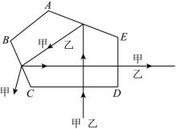

A ．甲光的频率比乙光的频率大

B ．在五棱镜中，甲光的传播速度比乙光的传播速度小

C ．甲光比乙光更容易发生明显的衍射现象

D ．通过同一双缝干涉装置，甲光的干涉条纹间距小于乙光的干涉条纹间距

\***例** **2.** 检测球形滚珠直径是否合格的装置如图甲所示，将标准滚珠 *a* 与待测滚珠 *b*、*c* 放 置在两块平板玻璃之间，用单色平行光垂直照射平板玻璃，形成如图乙所示的干涉条纹。 若待测滚珠与标准滚珠的直径相等为合格，下列说法正确的是( )

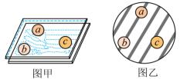

A ．滚珠 *b* 、*c* 均合格

B ．滚珠 *b*、*c* 均不合格

C ．滚珠 *b* 合格，滚珠 *c* 不合格

D ．滚珠 *b* 不合格，滚珠 *c* 合格

\*\***例3.** 1834 年，洛埃利用平面镜得到杨氏双缝干涉的结果（称洛埃镜实验），平面镜沿 *OA* 放置，靠近并垂直于光屏。某同学重复此实验时，平面镜意外倾斜了某微小角度*θ* ,如 图所示。*S* 为单色点光源。下列说法正确的是( )

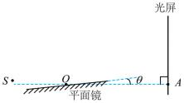

A ．沿*AO* 向左略微平移平面镜，干涉条纹不移动

B ．沿*OA* 向右略微平移平面镜，干涉条纹间距减小

C ．若θ = 0o ，沿*OA* 向右略微平移平面镜，干涉条纹间距变大

D ．若θ = 0o ，沿 *AO* 向左略微平移平面镜，干涉条纹向*A* 处移动

\***例** **4.** 用立体影院的特殊眼镜去观看手机液晶屏幕，左镜片明亮，右镜片暗，现在将手机 屏幕旋转 45 度，会观察到 ( )

A. 两镜片都变亮

B. 两镜片都变暗

C. 两镜片没有任何变化

D. 左镜片变暗，右镜片变亮

\*\***例** **5.** 某光学组件横截面如图所示，半圆形玻璃砖圆心为 *O* 点，半径为 *R*；直角三棱镜 *FG* 边的延长线过 *O* 点，*EG* 边平行于*AB* 边且长度等于 *R* ， *∠FEG=*30°。横截面所在平面 内，单色光线以 *θ* 角入射到 *EF* 边发生折射，折射光线垂直 *EG* 边射出。已知玻璃砖和三棱 镜对该单色光的折射率均为 1.5。

（1）求 sin*θ*;

（2）以 *θ* 角入射的单色光线，若第一次到达半圆弧*AMB* 可以发生全反射，求光线在 *EF* 上入射点 *D*（图中未标出）到 *E* 点距离的范围。

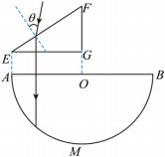

三、重点难点

(一)光的折射和全反射题型的分析思路

(1)确定要研究的光线，有时需根据题意，分析、寻找临界光线为研究对象；

(2)找入射点，确认界面，并画出法线；

(3)明确两介质折射率的大小关系。

①若光疏→光密：定有反射、折射光线。

②若光密→光疏：如果入射角大于或等于临界角，一定发生全反射。

(4)根据反射定律、折射定律列出关系式，结合几何关系，联立求解。充分考虑三角形、圆的 特点，运用几何图形中的边角关系、三角函数、相似形、全等形等，仔细分析光传播过程中 的几何关系。

(二)光的波动性

1.干涉加强点和减弱点的判断

(1)干涉条件：频率相同、相位差恒定、振动方向在同一条直线上。

(2)加强、减弱区形成条件：

Δ*x* ＝*kλ* , (*k*＝0 ，1 ，2 ，3 ， …)振动加强区；

 (*k*＝0 ，1 ，2 ，3 ，…)振动减弱区。

2.区分光的干涉、衍射和色散

(1)白光发生光的干涉、衍射和光的色散时都可出现彩色条纹，但出现彩色条纹的本质不相 同，干涉和衍射是光的波长不同引起的干涉条纹间距、衍射明显程度不同的缘故，而光的色

散是光在同一种介质中波速不同、折射率不同造成的。

(2)区分干涉和衍射，关键是理解其本质，实际应用中可从条纹宽度、条纹间距、亮度等方面 加以区分。

四、达标检测

*1. 如图所示，一束单色激光从 *O* 点由真空射入厚度均匀的介质，经下表面反射后，从上 表面的 *A* 点射出．下列说法正确的是 ( )



激光



 *i*

*O A*

介质

A ．激光在介质中的波长变长

B ．增大入射角 *i*，激光可以不从上表面射出

C ．增大入射光的频率，*OA* 之间距离一定变小

D ．减小入射角 *i*，两条出射光线之间的距离一定变小

*2**.** 如图所示，真空中一束复色光 *a* 沿*AO* 方向射入半圆形玻璃柱体横截面的顶端 *O*，经玻 璃折射成 *b*、*c* 两束光．下列说法中正确的是 ( )

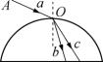

A. 玻璃对 *b* 光的折射率比 *c* 大

B. 在玻璃中，*b* 光的传播速度比 *c* 大

C. *b* 光的光子能量比 *c* 小

D. 逐渐增大 *a* 光的入射角，*b* 光先发生全反射

**3. 如图所示，棱镜的横截面 *ABDC* 是底角为 45°的等腰梯形．一单色光平行于底面 *AB* 入射，入射点为 *E*，折射后射向 *F* 点，*F* 为 *AB* 中点，棱镜的折射率为 ·\，不考虑光的二 次反射，则( )

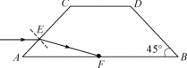

A. 光可能从 *F* 点射出 *AB* 面

B. 光可能在 *BD* 面发生全反射

C. 入射点 *E* 上移，光的出射点下移

D. 入射点 *E* 上移，光在棱镜中传播的路程变长

**4. 把铁丝圈在肥皂水中蘸一下，让它挂上一层薄薄的液膜，用它观察灯焰。右图为肥 皂膜在竖直平面内静置时的干涉条纹照片。下列说法正确的是( )

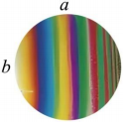

A ．拍摄这张照片时铁丝圈最高点可能位于 *b* 附近

B ．拍摄这张照片时铁丝圈最高点可能位于 *a* 附近

C ．肥皂膜在竖直平面内静置时，其厚度处处相同

D ．为了便于观察干涉图样，观察者和灯焰位于肥皂膜的两侧

**5 ．图示是利用标准玻璃板检查工件是否平整的原理图。用波长为 *λ* 的光从上向下照 射，在被检查平面平整光滑时观察到平行且等间距的亮条纹。若把薄片向右平移 *x0*，已知 薄片厚度为 *d*，则平移后相邻条纹水平间距相比平移前增大了( )

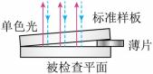

 B ．  C ．  D ． 

**6 ．为了降低光通过照相机镜头等光学元件表面因反射造成的光能损失，人们在这些光 学元件的表面镀上透明的薄膜，即增透膜（如图甲）。增透膜上下两个表面的反射光会因发

生干涉而相互抵消，增加了透射光的能量。若将照相机镜头等光学元件简化为矩形元件， 某单色光垂直光学元件上单层镀膜的上表面入射，如图乙所示，其中增透膜的厚度为*d*1 ， 光学元件的厚度为*d*2 。求：

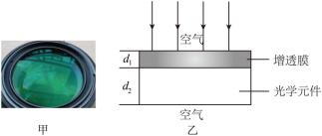

(1)增透膜对该单色光的折射率为*n*1 ，光学元件对该单色光的折射率为*n*2 ，光在空气中的速 度近似为*c*，求该光穿过增透膜和光学元件的时间*t*；

(2)为了增强绿光的透射强度，需要在镜头前镀上折射率*n* = 1.4 的增透膜，绿光在空气中的 波长λ= 560nm，求增透膜的最小厚度*d*min 。

五、知识整理（思维导图，供老师参考）

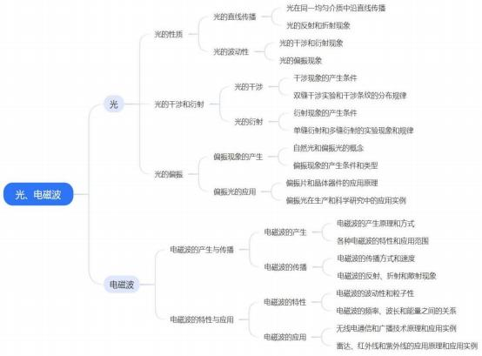

5.3 参考答案

二、典例精析

**例** **1. C**

**解析：**A ．由图可知，光线在 *BC* 界面上，以相同的入射角入射的甲乙两种光，甲光发生了 折射和反射，乙光发生了全反射，说明甲光发生全反射的临界角较大，根据  可知 乙光比甲光折射率大，折射率越大，频率越大，所以甲光的频率比乙光小，故 A 错误；

B ．甲光的折射率小，根据 ，可知在五棱镜中，甲光的传播速度比乙光的传播速度大， 故 B 错误；

C ．根据*c* = λ*f* ，可知甲光的波长较长，甲光比乙光更容易发生明显的衍射现象，故 C 正 确；

D ．根据双缝干涉条纹间距公式 ，甲光的波长较长，可知通过同一双缝干涉装置， 甲光的干涉条纹间距大于乙光的干涉条纹间距，故 D 错误。

故选 C。

**例** **2. C**

**解析：**单色平行光垂直照射平板玻璃，上、下玻璃上表面的反射光在上玻璃上表面发生干

涉，形成干涉条纹，光程差为两块玻璃距离的两倍，根据光的干涉知识可知，同一条干涉条 纹位置处光的波程差相等，即滚珠 *a* 的直径与滚珠 *b* 的直径相等，即滚珠 *b* 合格，不同的干 涉条纹位置处光的波程差不同，则滚珠 *a* 的直径与滚珠 *c* 的直径不相等，即滚珠 *c* 不合格。 故选 C。

**例** **3. B**

**解析：**CD ．根据题意画出光路图

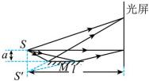

如图所示，*S* 发出的光与通过平面镜反射光（可以等效成虚像 *S′*发出的光）是同一列光分成 的，满足相干光条件。所以实验中的相干光源之一是通过平面镜反射的光，且该干涉可看成 双缝干涉，设 *S* 与 *S′*的距离为 *d*，则

*d =* 2*a S* 到光屏的距离为 *l*，

代入双缝干涉公式 

可得 

则若 *θ =* 0°,沿 *OA* 向右（沿 *AO* 向左）略微平移平面镜，对 *l* 和 *d* 均没有影响，则干涉条纹 间距不变，也不会移动，故 CD 错误；

AB ．同理再次画出光路图有

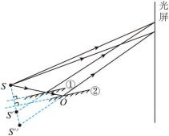

沿 *OA* 向右略微平移平面镜，即图中从①位置→②位置，由图可看出双缝的间距增大，则干 涉条纹间距减小，沿 *AO* 向左略微平移平面镜，即图中从②位置→①位置，由图可看出干涉 条纹向上移动，故 A 错误，B 正确。

故选 B。

**例** **4.** D

**解析：**立体影院的特殊眼镜是利用了光的偏振，其镜片为偏振片，用立体影院的特殊眼镜去观 看手机液晶屏幕，左镜片明亮，右镜片暗，将手机屏幕旋转 45 度后左镜片变暗，右镜片变亮， 故选 D.

**例** **5. （1）（1）**sinθ = 0.75 **；（2）** 

**解析:**（1）由题意设光在三棱镜中的折射角为*α* ,则根据折射定律有 由于折射光线垂直 *EG* 边射出，根据几何关系可知α = 上*FEG* = 30

代入数据解得sinθ = 0.75

（2）根据题意作出单色光第一次到达半圆弧*AMB* 恰好发生全反射的光路图如图

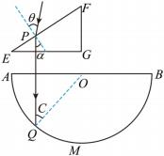

则根据几何关系可知 *FE* 上从 *P* 点到 *E* 点以*θ* 角入射的单色光线第一次到达半圆弧*AMB* 都可 以发生全反射，根据全反射临界角公式有 

设 *P* 点到 *FG* 的距离为 *l*，则根据几何关系有*l* = *R*sin*C*

又因为  联立解得 

所以光线在 *EF* 上的入射点 *D* 到 *E* 点的距离范围为

四、达标检测

**1. C**

**解析：**A ．设激光在介质中的折射率为*n* ，由 *v* =  、*v* = λ*f* 可知，激光的频率不变，进入介 质后的波速变小，则激光在介质中的波长变短，故 A 错误；

B ．两次折射和一次反射中的各个角如图所示

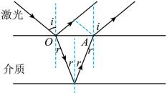

根据折射定律有sin *i* = *n*sin*r*

增大入射角 *i*，则折射角*r* 增大，而由几何关系可知从介质进入空气的入射角为*r* ，根据光的折 射满足可逆，则需要入射角 *i* 增大到 90°, 才能发生全发射，此时光直接沿上表面经过，故增 大入射角 *i*，激光不能在第一次折射后再发生全反射射出，故 B 错误；

C ．增大入射光的频率*f* ，即增大了光在介质中的折射率*n* ，在折射的入射角*i* 不变时，由折 射定律sin *i* = *n*sin*r* 可知折射角*r* 变小；设介质的厚度为 *H*，则 *OA* 之间的距离为

*d* = 2*H*tan *r*

则可知 *OA* 之间距离一定变小，故 C 正确；

D ．采用极限法分析，当入射角 i 趋于零时，两条出射光线间距趋于零；当入射角i 趋于 90 度时，两条出射光线间距也趋于零。由此可知，减小入射角 *i* 时，两条出射光线之间的距离 不一定变小，故 D 错误。

故选 C。

**2. A**

sin *i*

**解析：**由图可知，两光的入射角 *i* 相同，但 *b* 光的折射角*r* 更小，根据 *n* ＝sin *r*，可知 *b* 光的

*c*

折射率比 *c* 光的更大，故 A 正确；根据 *v* ＝*n*可知，因*b* 光的折射率更大，故 *b* 光在玻璃中的 传播速度比 *c* 光更小，故 B 错误；因*b* 光的折射率更大，故 *b* 光的频率更大，根据*ε* =*hν* ,

可知 *b* 光的能量更大，故 C 错误；逐渐增大 *a* 光的入射角，*b* 光不会发生全反射，故 D 错 误．

**3. C**

**解析：**根据题意画出光路图，如图所示，*AC* 面上的入射角为 45°, 棱镜的折射率为  =  = ,故 *AC* 面上的折射角为 *β* =30°,设光线在 *F* 点发生全反射的临界角为 *C*，则有 sin *C*＝ ＝sin 45°,可得 *C*＝45°,当光束射向 *F* 点时，分析几何关系知入射角为 *θ* =75°>*C*，可 知光线在 *F* 点发生全反射，故光不可能从 *F* 点射出*AB* 面，A 错误；根据对称性可知，光束在 *BD* 面上的入射角为 30°, 故在 *BD* 面上不会发生全反射，B 错误；入射点 *E* 上移，光束在 *BD* 面上的入射角为 30°, 且不发生变化，光线右移在 *F* 点右侧，光束在 *BD* 面上的入射角不发生

变化，光的出射点下移，C 正确；入射点 *E* 上移，由几何关系可知*EF*＝*AF FH*=

sin 45° sin 120° , sin 45°

,光束在棱镜中的光程 *EF*＋*FH* 没有发生变化，D 错误．

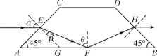

**4．A**

**解析：**肥皂膜在竖直平面内静置时，由于重力作用呈现上薄下厚的分布，从薄膜的前后表面 反射的光叠加而出现干涉条纹，则在相同的厚度处出现的干涉条纹颜色相同，则干涉条纹应 该横向分布，则拍摄这张照片时铁丝圈最高点可能位于 *b* 附近，故 A 正确，BC 错误；

D ．光线照射到肥皂膜上时从肥皂膜的前后两个表面分别反射两列光，这两列光的频率相 同，产生干涉现象，所以实验时应在酒精灯一侧来观察薄膜干涉现象。故 D 错误。

故选 A。

**5．B**

**解析：**设标准样板下表面与被检查平面间的夹角为 *θ*,在高度为 *d0* 的空气膜处光在上、下表

面的光程差为Δ*l* = 2*d*0 当光程差满足Δ*l* = *k*λ(*k* = 0,1, 2,  )

时此处为亮条纹，故相邻亮条纹处空气膜的厚度差为 *λ* ,相邻亮条纹水平间距

1

2

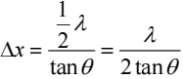

 是被检查平面与标准样板交点到薄片最左端的距离，综上可得 

即相邻条纹的水平间距与 *x* 成正比，则薄片平移后相邻条纹水平间距相比平移前增大的距离



故选 B。

 **(2)100nm**

（1）单色光在增透膜中的传播速度*v*1 满足 

单色光在光学元件中的传播速度*v*2 满足   解得 

（2）增透膜上下两个表面的反射光因发生干涉而相互抵消，则光程差要等于半波长的奇数 倍，设绿光在土透膜中的波长为  则 

又  解得  当*k* = 0 时增透膜厚度最小

代入数据解得*d*min = 100nm 。

专题六 热、原子物理

6.1 热学

一、学习目标

1.能用分子动理论解释固体、液体和气体的微观结构及特点；

2.能熟练应用气体实验定律和理想气体状态方程解决问题；

3.会分析热力学定律与气体实验定律结合的问题。

二、典例精析

**\*例** **1** 关于分子动理论，下列说法中正确的是( )

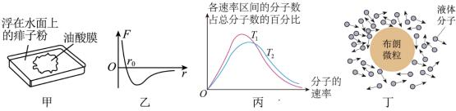

A ．图甲中，油酸分子直径等于一滴油酸酒精溶液中纯油酸的体积与它充分散开形成油膜面积 的比值

B ．图乙为分子力 *F* 随分子间距 *r* 变化的关系图像，*r* 从 0.9*r0* 增大到 5*r0* 过程中，分子势能先 变大后变小

C ．图丙为同一气体不同温度下分子的速率分布图，则温度 *T2*<*T1*

D ．图丁为布朗运动的示意图，温度越高，微粒越大，布朗运动越明显

**\*\*例** **2** 白磷在高温、高压环境下可以转化为一种新型二维半导体材料—黑磷，图为黑磷微观 结构，其原子以一定的规则有序排列。下列说法正确的是( )

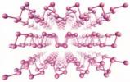

A ．黑磷是非晶体材料 B ．黑磷熔化过程中温度不变

C ．黑磷中每个分子都是固定不动的 D ．同质量的白磷和黑磷分子数目不同

**\*\*例** **3** 健身球是一种新兴、有趣的体育健身器材。如图所示，健身者正在挤压健身球，健身 球内的气体视为理想气体且在挤压过程中温度不变，下列说法正确的是( )



A ．健身球内的气体向外界释放热量

B ．健身球内的气体对外界做正功

C ．健身球内的气体内能变大

D ．健身球内的气体分子间的斥力变大

**\*\*\*例** **4** 如图所示为一定质量的理想气体由状态 *A* 经过状态 *B* 变为状态 *C* 的*p*－*T*图像，图 中 *AB* 与横轴平行，*B* 点、*C* 点与坐标原点在一条直线上，*AC* 与竖直轴平行，则( )

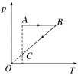

A ．单位体积的分子数，状态*A* 小于状态 *B*

B ．由状态 *A* 变化到状态 *B* 的过程需要释放热量

C ．分子运动速率大的分子数，状态 *B* 小于状态 *C*

D ．单位时间内撞击单位面积器壁的分子数，状态*A* 大于状态 *C*

**\*\*例5** 如图所示，一封闭着理想气体的绝热汽缸置于水平地面上，用轻弹簧连接的两绝热活 塞将汽缸分为*f*、*g*、*h* 三部分，活塞与汽缸壁间没有摩擦。初始时弹簧处于原长，三部分中气 体的温度、体积、压强均相等。现通过电阻丝对*f*中的气体缓慢加热，停止加热并达到稳定后 ( )



A ．*h* 中的气体内能不变 B．*f* 与*g* 中的气体温度相等

C．*f*与*h* 中的气体温度相等 D．*f*与*h* 中的气体压强相等

**\*\*\*例6** 如图所示，竖直放置的封闭玻璃管由管径不同、长度均为20cm 的 A、B 两段细管组 成，A 管的内径是 B 管的 2 倍，B 管在上方。管内空气被一段水银柱隔开。水银柱在两管中的 长度均为10cm 。现将玻璃管倒置使 A 管在上方，平衡后，A 管内的空气柱长度改变1cm。求 B 管在上方时，玻璃管内两部分气体的压强。（气体温度保持不变，以cmHg 为压强单位）

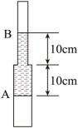

三、重点难点

(一)估算问题

(1)油膜法估算油酸分子直径：，其中 V 为纯油酸体积，S 为单分子油膜面积。

(2)分子总数

特别提醒：对气体而言，一个分子的体积 V0≠一个气体分子占据的空间。

(3)两种分子模型：①球体模型： ②立方体模型：V ＝a3。

(二)一定质量理想气体的各种特征变化图象

|  |  |  |  |  |
| --- | --- | --- | --- | --- |
| 图象  名称 | *p*－*V*图象 | *p* －图象 | *p*－*T*图象 | *V*－*T*图象 |
| 图像  特征 |  |  |  |  |
| 图象  意义 | 如果图线是双曲 线，表示等温变化 | 过原点的直线表示 等温变化 | 过原点的直线表示 等容变化 | 过原点的直线表示 等压变化 |

(三)气体实验定律的分析思路

(1)压强的计算

①被活塞、汽缸封闭的气体，通常分析活塞或汽缸的受力，应用平衡条件求解。

②应用平衡条件求解，得出的压强单位为 Pa。

若应用*p*＝*p*0＋*h* 或*p*＝*p*0－*h* 来表示压强，则压强*p* 的单位为 cmHg 或mmHg。

(2)合理选取气体变化所遵循的规律列方程

①若气体质量一定，*p 、V、T* 均发生变化，则选用理想气体状态方程列式求解。

②若气体质量一定，*p 、V、T* 中有一个量不发生变化，则选用对应的气体实验定律列方程求 解。

(3)关联气体问题

解决由活塞、液柱相联系的两部分气体时，注意找两部分气体的关联(压强、体积等关系)，列 出关联关系式，再结合气体实验定律或理想气体状态方程求解。

(四)理想气体相关三量 Δ*U、W、Q* 的分析思路

(1)内能变化量 Δ*U*

①由气体温度变化分析 ΔU.温度升高，内能增加，Δ*U*>0；温度降低，内能减少，Δ*U*<0。

②由公式 Δ*U*＝*W*＋*Q* 分析内能变化。

(2)做功情况 *W*

由体积变化分析气体做功情况。体积膨胀，气体对外界做功，*W*<0；体积被压缩，外界对气体 做功，*W*>0。

(3)气体吸、放热 *Q*

一般由公式 *Q* = Δ*U－W* 分析气体的吸、放热情况，*Q*>0，吸热；*Q*<0，放热。

(五)气体实验定律和热力学第一定律的综合分析

(1)质量一定的气体的内能取决于温度，温度增加，内能增加。

(2)气体体积增加，气体对外做功，*W* 取负值，如果气体体积变小，则 *W* 取正值。

(3)如果是等压变化，气体做功大小为 *W*＝*p*×|Δ*V*|，如果气体压强变化，功的大小则可结合*p-* *V* 图像，大小是图像与横轴(V 轴)围成的“面积”，如图所示。如果是一个循环过程，则是循环 图里面的封闭的图形面积大小，如果是顺时针变化则取负值、逆时针过程则取正值。

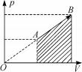

四、达标检测

*1.下列选项正确的是( )

A.液体温度越高，悬浮颗粒越大，布朗运动越剧烈

B.若物体表现为各向同性，则该物体一定是非晶体

C.单晶硅中原子排列成空间点阵结构，因此其他物质分子不能扩散到单晶硅中

D.液晶态既具有液体的流动性，又在一定程度上具有晶体分子的规则排列

*2.某同学将一个表面洁净、两端开口的细直玻璃管竖直插入不同液体中，他用放大镜观察，

能看到的情景是( )

alla

A

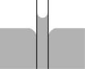

B

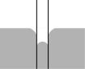

C

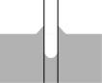

D

**3.对于一定量的理想气体，经过下列过程，其初始状态的内能与末状态的内能可能相等的 是( )

A ．等温增压后再等温膨胀

B ．等压膨胀后再等温压缩

C ．等容减压后再等压压缩

D ．等容增压后再等温膨胀

**4.如图所示，粗细均匀的 U 形玻璃管竖直放置，右管口封闭，管内 A 、B 两段水银柱将管 内封闭有长均为 10 cm 的 a 、b 两段气体，水银柱 A 长为 5 cm，水银柱 B 在右管中的液面比 在左管中的液面高 5 cm，大气压强为 75 cmHg，环境温度为 320 K，现将环境温度降低，使气

柱 b 长度变为 9 cm，求：

(1)降低后的环境温度；

(2)水银柱 A 下降的高度。

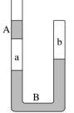

***5.在驻波声场作用下，水中小气泡周围液体的压强会发生周期性变化，使小气泡周期性 膨胀和收缩，气泡内气体可视为质量不变的理想气体，其膨胀和收缩过程可简化为如图所示的 *p*－*V* 图像，气泡内气体先从压强为*p*0、体积为 *V*0、温度为 *T*0 的状态*A* 等温膨胀到体积为 5*V*0 、 压强为*pB* 的状态 *B*，然后从状态 *B* 绝热收缩到体积为 *V*0、压强为 1.9*p*0、温度为 *TC* 的状态 *C*， *B* 到 *C* 过程中外界对气体做功为 *W*。已知*p*0 、*V*0 、*T*0 和 *W*。求：

(1)*pB* 的表达式；

(2)*TC* 的表达式；

(3)*B* 到 *C* 过程，气泡内气体的内能变化了多少？

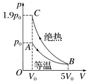

***6.某探究小组设计了一个报警装置，其原理如图所示。在竖直放置的圆柱形容器内用面 积*S* = 100cm2 、质量*m* = 1kg 的活塞密封一定质量的理想气体，活塞能无摩擦滑动。开始时气 体处于温度*T*A = 300K 、活塞与容器底的距离*h*0 = 30cm 的状态 *A*。环境温度升高时容器内气体被 加热，活塞缓慢上升*d* = 3cm 恰好到达容器内的卡口处，此时气体达到状态 *B*。活塞保持不动， 气体被继续加热至温度*Tc* = 363K 的状态 *C* 时触动报警器。从状态 *A* 到状态 *C* 的过程中气体内 能增加了 Δ*U* = 158J 。取大气压*p*0 = 0.99 ×105 Pa，求气体。

（1）在状态 *B* 的温度；

（2）在状态 *C* 的压强；

（3）由状态*A* 到状态 *C* 过程中从外界吸收热量 *Q*。

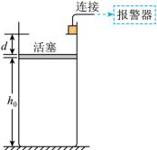

五、知识整理（思维导图）

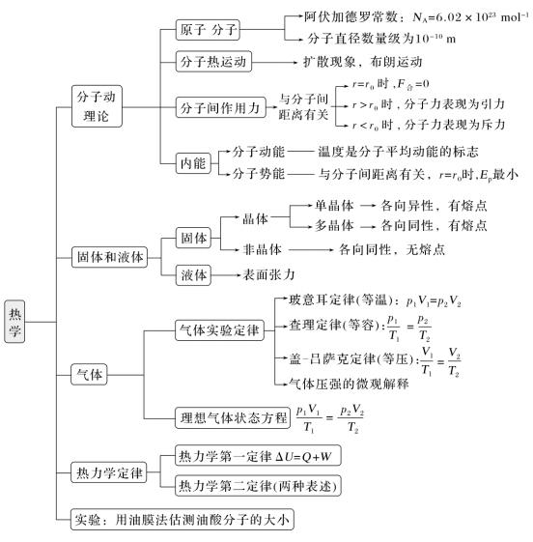

6.1 参考答案

【典例精析】

例 1.【答案】A

【解析】A ．油酸分子的直径等于一滴油酸溶液的体积与油膜面积之比，故 A 正确；

B ．根据分子力与分子间距的关系图，可知分子间距从 *r* 从 0.9*r0* 增大到 5*r0* 过程中，分子力 先表现为斥力，再表现为引力，先做正功再做负功，所以分子势能先变小，后变大，故 B 错 误；

C ．由图可知，*T2* 中速率大分子占据的比例较大，则说明 *T2* 对应的平均动能较大，*T2* 对应的 温度较高，故 C 错误；

D ．布朗运动中温度越高、微粒越小，运动越明显，故 D 错误。故选 A。 例 2.【答案】B

【解析】根据图示可知，黑磷的微观结构呈现空间上规则排列，具有空间上的周期性，属于 晶体材料，因而黑磷具有固定的熔点，熔化过程中温度不变，故 A 错误，B 正确；

C ．组成物质的分子总是在做无规则热运动，故 C 错误；

D ．组成白磷和黑磷的分子是同一种分子，所以同质量的白磷和黑磷分子数目相同，故 D 错 误。故选 B。

例 3.【答案】A

【解析】B ．健身者正在挤压健身球，即外界对气体做正功，故 B 错误；

C ．健身球内的气体视为理想气体，其内能只有分子动能，则内能由温度决定，而温度不 变，则健身球内的气体内能不变，故 C 错误；

A ．因外界对气体做正功*W* > 0 ,气体内能不变Δ*U* = 0 ,根据热力学第一定律Δ*U* = *Q* +*W* ,可得 *Q* < 0 , 即气体向外界释放热量，故 A 正确；

D ．球内气体可看做理想气体，分子间的相互作用力为 0，故 D 错误。故选 A。 例 4.【答案】D

【解析】从状态 *A* 到状态 *B* 发生等压变化，根据，可知从状态*A* 到状态 *B*，温度升 高，体积膨胀，因此单位体积内的分子数减少，A 错误；从状态*A* 到状态 *B* 温度升高，内能 增加，体积膨胀对外做功，根据热力学第一定律 Δ*U*＝*W*＋*Q*，可知气体需要吸收热量，B 错 误；由于状态 *B* 的温度比状态 *C* 的温度高，因此分子运动速率大的分子数，状态 *B* 大于状态 *C*，C 错误；状态*A* 与状态 *C* 温度相同，分子的平均速率相同，而状态 *A* 的压强大于状态 *C* 的压强，则状态 *A* 的体积小于状态 *B* 的体积，因此单位时间内撞击单位面积器壁的分子数， 状态*A* 大于状态 *C*，D 正确。

例 5.【答案】D

【解析】A ．当电阻丝对*f*中的气体缓慢加热时，*f* 中的气体内能增大，温度升高，根据理想 气体状态方程可知*f*中的气体压强增大，会缓慢推动左边活塞，可知 *h* 的体积也被压缩压强 变大，对活塞受力分析，根据平衡条件可知，弹簧弹力变大，则弹簧被压缩。与此同时弹簧 对右边活塞有弹力作用，缓慢向右推动左边活塞。故活塞对 *h* 中的气体做正功，且是绝热过 程，由热力学第一定律可知*，h* 中的气体内能增加，A 错误；

B ．未加热前，三部分中气体的温度、体积、压强均相等，当系统稳定时，活塞受力平衡， 可知弹簧处于压缩状态，对左边活塞分析*pf S* = *F*弹 + *pg S* ,则*pf* > *pg* ；

分别对*f、g* 内的气体分析，根据理想气体状态方程有  ；

由题意可知，因弹簧被压缩，则*V*f > *V*g ，联立可得*Tf* > *Tg* ，B 错误；

C ．在达到稳定过程中 *h* 中的气体体积变小，压强变大，*f* 中的气体体积变大。由于稳定时弹 簧保持平衡状态，故稳定时*f*、*h* 中的气体压强相等，根据理想气体状态方程对 *h* 气体分析可 知  联立可得*Tf* > *Th* C 错误；

D ．对弹簧、活塞及 *g* 中的气体组成的系统分析，根据平衡条件可知，*f*与*h* 中的气体压强相 等，D 正确。故选 D。

例 6.【答案】*p*A = 74.36cmHg ，*p*B = 54.36cmHg

【解析】设 B 管在上方时上部分气压为*pB* ，则此时下方气压为*pA*，此时有*p*A = *p*B + 20 ，倒置 后 A 管气体压强变小，即空气柱长度增加 1cm ，A 管中水银柱减小 1cm ，A 管的内径是 B 管 的 2 倍，则*S*A = 4*S*B ，可知 B 管水银柱增加 4cm，空气柱减小 4cm；设此时两管的压强分别

为*p* 、*p*，所以有*p*+ 23 = *p*，倒置前后温度不变，根据玻意耳定律对 A 管有

*p*A*S*A*L*A = *pS*A*L* ，对 B 管有*p*B*S*B*L*B = *pS*B*L* ，其中 *L* = 10cm +1cm = 11cm ，*L* = 10cm- 4cm=6cm ， 联立以上各式解得*p*A = 74.36cmHg ，*p*B = 54.36cmHg

【达标检测】

1.【答案】D

【解析】A ．液体温度越高，悬浮颗粒越小，布朗运动越剧烈。A 错误；

B ．若物体表现为各向同性，则该物体可能是多晶体或是非晶体。B 错误；

C ．单晶硅中原子排列成空间点阵结构，单晶硅中原子间也有空隙，其他物质分子能扩散到 单晶硅中。C 错误；

D ．液晶态既具有液体的流动性，又在一定程度上具有晶体分子的规则排列。D 正确。 故选 D。

2.【答案】C

【解析】A 、B 、C 中液体与玻璃管外壁表现为不浸润，则管内的液面会稍微低于管外的液面 高度，故 A 、B 错误，C 正确；D 中的液体与玻璃管外壁表现为浸润，则管内的液面会稍微 高于管外的液面高度，故 D 错误．

3.【答案】A

【解析】A ．对于一定质量的理想气体内能由温度决定，故等温增压和等温膨胀过程温度均 保持不变，内能不变，故 A 正确；

B ．根据理想气体状态方程 可知等压膨胀后气体温度升高，内能增大，等温压缩温度 不变，内能不变，故末状态与初始状态相比内能增加，故 B 错误；

C ．根据理想气体状态方程可知等容减压过程温度降低，内能减小；等压压缩过程温度降 低，末状态的温度低于初状态的温度，故 C 错误；

D ．根据理想气体状态方程可知等容增压过程温度升高；等温膨胀过程温度不变，故末状态 的内能大于初状态的内能，故 D 错误。

故选 A。

4.【答案】 (1)280.32 K (2)2.24 cm

【解析】(1)开始时，左管中气柱 a 的压强为*p*1 ＝75 cmHg＋5 cmHg ＝80 cmHg 右管中气柱 b 的压强为*p*2＝*p*1－5 cmHg ＝75 cmHg

温度降低后，气柱 a 的压强不变，气柱 b 的压强为*p*2′＝*p*1－7 cmHg ＝73 cmHg 对气柱 b 研究，根据理想气体状态方程有解得 *T*2 ＝280.32 K

(2)气柱 a 发生等压变化，则 ，解得 *L* 1 ′ ＝8.76 cm，则水银柱 A 下降的高度为 *h* ＝1 cm＋10 cm－8.76 cm ＝2.24 cm

5.【答案】 增加 *W*

【解析】(1)由 *A* 到 *B* 的过程根据玻意耳定律可得*pAVA*＝*pBVB* ，解得 

(2)从 *B* 到 *C* 的过程根据理想气体状态方程可知 解得 *TC* ＝1.9*T*0

(3)根据热力学第一定律可知 Δ*U*＝*W*＋*Q* ，其中 *Q* ＝0，故气体内能增加 Δ*U*＝*W*

6.【答案】 （1）330K （2）1.1×105 Pa （3）188J

【解析】（1）根据题意可知，气体由状态 *A* 变化到状态 *B* 的过程中，封闭气体的压强不变， 则有  解得 

（2）从状态 A 到状态 B 的过程中，活塞缓慢上升，则*pBS* = *p*0*S* + *mg* ，解得*pB* =1×105 Pa ，根 据题意可知，气体由状态 B 变化到状态 C 的过程中，气体的体积不变，则有  解得 

（3）根据题意可知，从状态 *A* 到状态 *C* 的过程中气体对外做功为*W*0 = *pBS*Δ*h* = 30J ，由热力学 第一定律有Δ*U* = *W* + *Q* ，解得*Q* = Δ*U* +*W* = 188J 。

6.2 光电效应和能级跃迁问题

一、学习目标

1.通过实验，了解光电效应现象；知道爱因斯坦光电效应方程及其意义；能根据实验结论说明 光的波粒二象性；

2.了解人类探索原子及其结构的历史，知道原子的核式结构模型；通过对氢原子光谱的分析， 了解原子的能级结构。

二、典例精析

**\*\*例** **1** 新冠病毒的整体尺寸一般在 30～80nm，用光学显微镜即可观察。但如果病毒团聚在 一起，就无能为力了，就需要继续放大，一般 5～10 万倍，可以有效观察到单个病毒。如果 要清晰识别病毒形态，那还需要继续放大 10～15 万倍比较好。这时就需要借助一种更加专 业的仪器设备——电子显微镜。用光学显微镜观察物体时，由于衍射，被观测的物体上的一 个光点经过透镜后不再会聚为一点而是形成了一个光斑，这样物体的像就模糊了；电子束也 是一种波，把电子加速后，它的德布罗意波比可见光波长短得多，衍射现象的影响就小的

多，这样就可以极大地提高显微镜分辨能力。已知物质波的波长为 *λ* =  ，*p* 为物体的动 量，*h* 为普朗克常数。根据以上材料，下列说法正确的是 ( )

A ．该材料的信息说明了电子具有粒子性

B ．为了进一步提高电子显微镜的分辨本领，应当降低加速电子的电压

C ．相比电子显微镜，质子显微镜的分辨本领更强

D ．电子的动量越小，电子显微镜的分辨本领越强

**\*例** **2** 上海光源通过电子—光子散射使光子能量增加，光子能量增加后( )

A ．频率减小 B ．波长减小

C ．动量减小 D ．速度减小

**\*\*例3** 如图所示，分别用 1 、2 两种材料作 K 极进行光电效应探究，其截止频率D1 < D2 ， 保持入射光不变，则光电子到达 *A* 极时动能的最大值*Ekm* 随电压 *U* 变化关系的图像是

( )

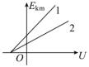

A

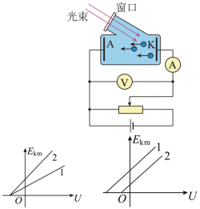

B C

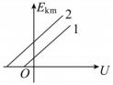

D

\*\*\***例4** 研究光电效应规律的实验装置如图所示，用频率为 *υ* 的光照射光电管阴极 K 时，

有光电子产生．由于光电管 K、A 间加的是反向电压，光电子从阴极 K 射出后将向阳极 A 做 减速运动．光电流 *i* 由图中电流计 G 测出，反向电压 *U* 由电压表 *V* 测出．当电流计示数恰好 为零时，电压表的示数称为遏止电压 *U*c ．下列表示光电效应实验规律的图像中，不正确的是 ( )

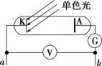

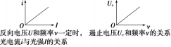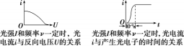

A ． B. C. D.

\*\*\***例** **5** 氢原子光谱如图甲所示*Ha*, *H*β, *H*γ, *H*δ 是可见光区的四条谱线，对应氢原子中电子

从量子数 *n*>2 的能级跃迁到 *n*=2 的能级辐射的光，可见光光子能量范围 1.63eV~3.10eV，氢 原子能级图如图乙所示。则 ( )

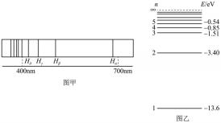

A ．同一介质对*Ha* 的折射率最大

B ．*Hδ* 是电子从 *n*=6 能级向*n*=2 能级跃迁时产生的

C ．分别用四种光照射逸出功为 2.60eV 的金属，都无光电子逸出

D ．用光子能量为 14.0eV 的光照射基态氢原子，可以观测到更多谱线

**\*\*例** **6** 1995 年科学家“制成”了反氢原子，它是由一个反质子和一个围绕它运动的正电子组 成．反质子和质子有相同的质量，带有等量异种电荷．反氢原子和氢原子有相同的能级分布， 氢原子能级如图所示．

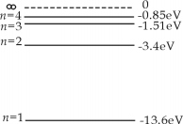

（1）下列说法中正确的是 ( )

A ．反氢原子光谱与氢原子光谱不相同

B ．基态反氢原子的电离能是 13.6 *eV*

C ．基态反氢原子能吸收 11 *eV* 的光子发生跃迁

D ．在反氢原子谱线中，从 *n* ＝2 能级跃迁到基态辐射光子的波长最长

（2）反氢原子只要与周围环境中的氢原子相遇就会湮灭，因此实验室中造出的反氢原子稍纵 即逝．已知氢原子质量为 *m*，光在真空中传播速度为 *c* ，一对静止的氢原子和反氢原子湮灭时 辐射光子，则辐射的总能量 *E* ＝________ ，此过程 守恒．

（3）一群氢原子受激发后处于 *n* ＝3 能级，当它们向低能级跃迁时，辐射的光照射光电管阴极 *K*，发生光电效应，测得遏止电压 *Uc* ＝9.80 V ．求：

①逸出光电子的最大初动能 *Ek*；

②阴极 *K* 的逸出功 *W*．

三、重点难点

(一)光电效应的光电效应问题的五个关系与四种图象

(1)五个关系

①逸出功 *W*0 一定时，入射光的频率决定着能否产生光电效应以及光电子的最大初动能。

②入射光的频率一定时，入射光的强度决定着单位时间内发射出来的光电子数。

③爱因斯坦光电效应方程 *E*k ＝*hν*-*W*0。

④光电子的最大初动能 *E*k 可以利用光电管用实验的方法测得，即 *E*k ＝*eU*c，其中 *U*c 为遏止电 压。

⑤光电效应方程中的 *W*0 为逸出功。它与极限频率 *ν*c 的关系是 *W*0 ＝*hν*c。

(2)四种光电效应的图象

|  |  |  |
| --- | --- | --- |
| 图象名称 | 图线形状 | 由图线直接(或间接)得到的物理量 |
| 最大初动能 *E*k 与 入射光频率 *ν* 的  关系图线 |  | (1)极限频率：图线与 *ν* 轴交点的横坐标*ν*c  (2)逸出功：图线与 *E*k 轴交点的纵坐标的绝对值 *W*0 ＝|－*E*|＝*E*  (3)普朗克常量：图线的斜率*k*＝*h* |
| 颜色相同、强度 不同的光，光电 流与电压的关系 |  | (1)遏止电压 *U*c：图线与横轴交点的横坐标  (2)饱和光电流 *I*m：电流的最大值  (3)最大初动能：*E*k ＝*eU*c |
| 颜色不同时，光 电流与电压的关 系 |  | (1)遏止电压 *U*c1 、*U*c2  (2)饱和光电流  (3)最大初动能 *E*k1 ＝*eU*c1 ，*E*k2 ＝*eU*c2 |
| 遏止电压 *U*c 与入 射光频率 *ν* 的关 系图线 |  | (1)极限频率 *ν*c：图线与横轴的交点的横坐标值  (2)遏止电压 *U*c：随入射光频率的增大而增大  (3)普朗克常量 *h*：等于图线的斜率与电子电荷量的乘 积，即 *h* ＝*ke* |

(二)对氢原子的能级图的理解

(1)能级图中的横线表示氢原子可能的能量状态——定态。相邻横线间的距离不相等，表示相 邻的能级差不等，量子数越大，相邻的能级差越小。

(2)横线左端的数字“1，2，3…”表示量子数，右端的数字“－13.6，－3.4…”表示氢原子的能级。

(3)带箭头的竖线表示原子由较高能级向较低能级跃迁，原子跃迁条件为：*h*ν =*Em*－*En*。

(三)跃迁和电离区别

(1)吸收能量跃迁的条件是刚刚好：*h*ν =*Em*－*En*.（*m*>*n*）。

(2)吸收能量电离的条件是：*h*ν≥-*En* ，如当光子能量大于或等于 13.6 eV 时，也可以被处于基态 的氢原子吸收，使氢原子电离；当处于基态的氢原子吸收的光子能量大于 13.6 eV，氢原子电 离后，电子具有一定的初动能 *EK*．*EK*=*h*ν+*En*。

四、达标检测

*1.黑体辐射的实验规律如图所示，关于热辐射和黑体辐射，下列说法正确的是 ( )

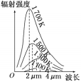

A ．一般物体的热辐射强度只与物体的温度有关

B．黑体辐射电磁波的强度按波长的分布不仅与温度有关，还与材料的种类及其表面状况有关

C ．随温度降低，黑体辐射的各种波长的辐射强度都增加

D ．随温度升高，黑体辐射强度的极大值向频率较高的方向移动

**2.用金属铷为阴极的光电管，观测光电效应现象，实验装置示意如图甲所示，实验中测得 铷的遏止电压 *U*c 与入射光频率 *ν* 之间的关系如图乙所示，图线与横轴交点的横坐标为 5.15×1014 Hz ．已知普朗克常量 *h* ＝6.63×10－34 J·s ．则下列说法中正确的是 ( )

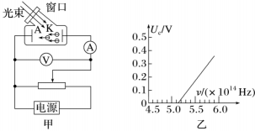

A ．欲测遏止电压，应选择电源左端为正极

B ．当电源左端为正极时，滑动变阻器的滑片向右滑动，电流表的示数持续增大

C ．增大照射光的强度，产生的光电子的最大初动能一定增大

D．如果实验中入射光的频率 *ν* =7.00×1014 Hz，则产生的光电子的最大初动能约为 *E*k ＝1.2×10

- 19 J

**3.用如图所示的装置研究光电效应现象，当用光子能量为 3.6eV 的光照射到光电管上时， 电流表 G 有读数．移动变阻器的触点 *c*，当电压表的示数大于或等于 0.9V 时，电流表读数为

0，则以下说法正确的是( )

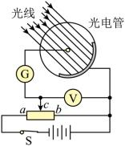

A ．光电子的初动能可能为 0.8eV

B ．光电管阴极的逸出功为 0.9eV

C ．电键 S 断开后，电流表 G 示数为 0

D ．改用能量为 2eV 的光子照射，电流表 G 有读数

**4.我国中微子探测实验利用光电管把光信号转换为电信号。如图所示，A 和 K 分别是光 电管的阳极和阴极，加在 A 、K 之间的电压为 *U*。现用发光功率为 *P* 的激光器发出频率为 *v* 的光全部照射在 K 上，回路中形成电流。已知阴极 K 材料的逸出功为 *W*0，普朗克常量为 *h*，电子电荷量为 *e*．

（1）求光电子到达 A 时的最大动能 *E*km；

（2）若每入射 *N* 个光子会产生 1 个光电子，所有的光电子都能到达 A，求回路的电流强度 *I*．

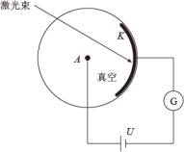

***5.巴耳末系是指氢原子从*n* = 3, 4,5, 6 ...... 能级跃迁到*n* = 2 能级时发出的光谱线系如 图甲所示，因瑞士数学教师巴耳末于 1885 年总结出其波长通项公式（巴耳末公式）而得

名．图乙中给出了巴耳末谱线对应的波长，已知可见光的光子能量在1.62eV 到3.11eV 之 间，普朗克常量*h* = 6.63×10-34J . s ，则下列说法正确的是( )

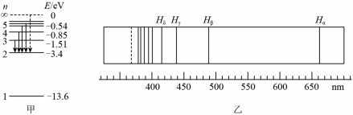

*A* ．Hα 谱线对应光子的能量大于Hβ 谱线对应光子的能量

*B* ．巴耳末系辐射Hα 、 Hβ 、Hγ 、 Hδ 谱线均属于可见光

*C* ．按玻尔原子模型，与Hα 谱线对应的跃迁是从*n* = 3能级到*n*=1 能级

*D* ．该谱系的光照射极限频率为10.95×1014 Hz 的钨，能发生光电效应现象

**6.一群处于 *n=*4 能级的氢原子，向低能级跃迁发出多种光，用这束光照射图甲电路的阴极

*K*．阴极 *K* 为金属钙,其逸出功为 3*.*20 *eV*．氢原子能级如图乙所示，则下列说法正确的是( )

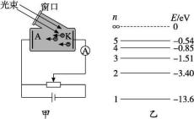

*A*.该光束中能使 *K* 发生光电效应的光有 4 种

*B*.光电子的最大初动能为 9*.*55 *eV*

*C*.光电子到达阳极*A* 时动能的最大差值为 2*.*55 *eV*

*D*. 向右滑动触头 *P*, 电流表示数一定变大

五、知识整理（思维导图，供老师参考）

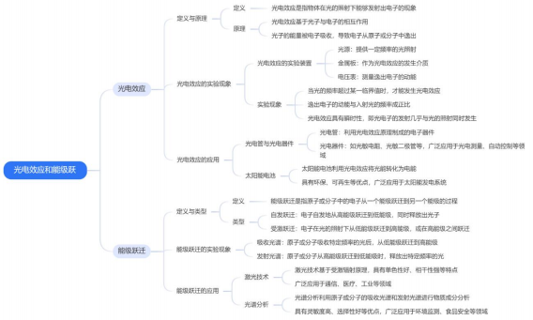

6.2 参考答案

【典例精析】

例 1.【答案】C

【解析】A ．由题可知电子发生了衍射，说明电子具有波动性，故 A 错误；B ．设经过电场

加速后电子的速度为 v ，由动能定理可知，*eU*＝ -0，解得：*v* ＝，电子德布罗

意波的波长 *λ =* *=*；由于波长越小，则显微镜分辨能力越强，可知为了进一步 提高电子显微镜的分辨本领，应当减小波长，则需要增大加速电子的电压，故 B 错误；

C ．由上面的分析同理可得质子的德布罗意波波长 *λ* = ,由于质子的质量远大于电子 的质量，则质子的德布罗意波波长更短，波长越短则衍射现象越不明显，显微镜的分辨本领

越强，故 C 正确；D ．电子德布罗意波的波长 *λ* = , 可知电子的动量越小，德布罗意波的 波长越大，则衍射越将明显，电子显微镜的分辨本领越弱，故 D 错误．故选 C．

例 2.【答案】B

【解析】根据 *E* ＝*hν* 可知光子的能量增加后，光子的频率增加，又根据 可知光子波长 减小，故 A 错误，B 正确；根据，可知光子的动量增加，又因为光子质量不变，根据*p* =*mv* 可知光子速度增加，故 C 、D 错误．

例 3.【答案】C

【解析】光电管所加电压为正向电压，则根据爱因斯坦光电效应方程可知光电子到达 *A* 极时 动能的最大值，*Ekm* = *Ue* + *h*V − *h*V截止 ，可知*Ekm* -*U* 图像的斜率相同，均为 *e*；截止频率越大， 则图像在纵轴上的截距越小，因*V*1 <*V*2 ，则图像 C 正确，ABD 错误．

例 4.【答案】B

【解析】反向电压 *U* 和频率一定时，发生光电效应产生的光电子数与光强成正比，则单位时 间到达阴极 *A* 的光电子数与光强也成正比，故光电流 *i* 与光强 *I* 成正比，故*A* 正确；由动能 定理，*－qUc* ＝*0－Ekm ，*又因 *Ekm* ＝*hν-W，*所以 ，可知遏止电压 *Uc* 与频率 *ν* 是线 性关系，不是正比关系，故 *B* 错误；光强 *I* 与频率 *ν*一定时，光电流 *i* 随反向电压的增大而 减小，又根据光电子动能大小的分布概率及发出后的方向性可知，故 *C* 正确；由光电效应知 金属中的电子对光子的吸收是十分迅速的，时间小于 10－9 *s* ，10－9 *s* 后，光强 *I* 和频率 *ν*一定 时，光电流恒定，故 D 正确．

例 5.【答案】B

【详解】A ．频率增大，折射率增大，由  ，可知，频率与波长成反比，*Ha* 波长最长， 所以频率最小，同一介质对*Ha* 的折射率最小，A 错误；B ．*Hδ* 光的频率最大，跃迁到 *n*=2 能级时所需的能量最大，所以*Hδ* 是电子从 *n*=6 能级向*n*=2 能级跃迁时产生的，B 正确；

C ．四种光跃迁产生所需最大的能量为*E*6 − *E*2 = 3.02eV>2.6eV ，所以*Hδ* 光照射有光电子逸 出，C 错误；D ．氢原子在基态时所具有能量为−13.6eV ，将其电离变化是使电子跃迁到无

穷远，根据波尔理论所需的能量为13.6eV ，因此用 14.0eV 的光照射基态氢原子，谱线不会 增多，D 错误．故选 B．

例 6.【答案】（1）B （2）2*mc*2 能量和动量 （3）① 9.8*eV* ② 2.29*eV*

【解析】（1）A 反氢原子光谱与氢原子光谱相同，故 A 错误；B 处于基态的氢原子的电离能 是 13.6*eV*，具有大于等于 13.6*eV* 能量的光子可以使氢原子电离，故 B 正确；C 基态的氢原子 吸收 11*eV* 光子，能量为-13.6+11*eV*=-2.6*eV*，不能发生跃迁，所以该光子不能被吸收．故 C 错 误；D 在反氢原子谱线中，从 *n*=2 能级跃迁到基态辐射光子能量最大，频率最大，波长最小， 故 D 错误；

（2）已知氢原子质量为 *m*，光在真空中传播速度为 *c* ，一对静止的氢原子和反氢原子湮灭时 辐射光子，则辐射的总能量 *E*=2*mc*2 ，此过程能量和动量 守恒．

（3）①根据动能定理得：-*eUC*=0-*Ek* ,*Ek*=9.8*eV*；②初动能最大的电子是从能级 3 跃迁至能级

1 发出光照射金属板时产生的，则 *hv*=*E*3-*E*1 ，*E*k=*hv*-*W*，解得：*W*=2.29*eV*． 【达标检测】

1.【答案】D

2.【答案】D

【解析】遏止电压产生的电场对电子起阻碍作用，则电源的右端为正极，故 A 错误；当电源 左端为正极时，滑动变阻器的滑片向右滑动，加速电场增强，电流增加但增加到一定值后不再 增加，故 B 错误；由 *E*k ＝*hν*-*W*0 可知，最大初动能与光的强度无关，故 C 错误；*E*k ＝*hν*-*W*0 =*hν*-*hν*c ，*ν*c ＝5.15×1014 Hz，代入数值求得 *E*k≈1.2×10－19 J，故 D 正确．

3.【答案】A

【解析】A ．由题意可知，当电压表的示数大于或等于 0.9V 时，电流表读数为 0，即遏止电 压为 0.9eV，对光电子由动能定理可得−*eUc* = 0 − *E*kmax ，即光电子的最大初动能为 0.9eV，所 以光电子的初动能可能为 0.8eV，故 A 正确；B ．由爱因斯坦光电效应方程*E*k max = *h*v −*W*0 可

得*W*0 = *h*v − *E*k max = (3.6 − 0.9)eV=2.7eV，故 B 错误；C ．由题意可知，当用光子能量为 3.6eV

的光照射到光电管上时，电流表 G 有读数，即有光电子逸出，电键 S 断开后，光电子仍然能 达到阳极即能形成光电流，故 C 错误；D ．由于 2eV 小于阴极的逸出功，故改用能量为 2eV 的光子照射，不能发生光电效应，即电流表 G 没有读数，故 D 错误．故选 A．

4.【答案】（1）*Ue* + *h*v −*W*0 （2） 

【解析】（1）根据光电效应方程可知*h*v −*W*0 = *E*k0 ，逸出的电子在电场中加速向 A 运动，根 据动能定理*Ue* = *E*km − *E*k0 ，联立解得*E*km = *Ue* + *h*v −*W*0 ．

（2）每秒钟到达 K 极的光子数量为 *n*，则 *nh*v = *P* ，每秒钟逸出电子个数为 *a* 个，则  回路的电流强度  联立得  ．

5.【答案】B

【解析】A ．由图可知，Hα 谱线其波长最长，对应的频率最低，根据*E* = *h*v 可知，其光子能 量最低，故 A 错误；B ． 已知可见光的光子能量在 1.62eV 到 3.11eV 之间，普朗克常量 *h* = 6.63×10−34J . s ，根据 *c* = λv 和 *E* = *h*v 可得  ， 求 出 可 见 光 的 波 长 范 围 约 390nm~ 780nm ，可知巴耳末系辐射Hα 、Hβ 、Hγ 、Hδ 谱线均属于可见光，故 B 正确；C ．由

 可知，Hα 谱线对应光子的能量为1.89eV ，按玻尔原子模型，与Hα 谱线对应的跃迁是 从 *n* = 3能级到*n* = 2 能级，故 *C* 错误；D ．该谱系的光子能量最大的是Hδ 谱线对应的光子， 其频率为 小于钨的极限频率，不能发生光电效应现象， 故 *D* 错误．

6.【答案】B

【解析】第 4 能级的氢原子，向低能级跃迁过程中可能的情况为：*n=*4→ 1 ，*n=*4→3，

*n=*4→2 ，*n=*3→2 ，*n=*3→ 1 ，*n=*2→ 1，能发出 6 种不同频率的光，而金属钙的逸出功为 3*.*20 *eV*，能使 *K* 发生光电效应的光仅有*n=*4→ 1 ，*n=*3→ 1 ，*n=*2→ 1 ，3 种，故 *A* 错误；光电子的 最大初动能为 *Ekmax =-*0*.*85*-*(*-*13*.*6)*-*3*.*20*=*9*.*55 *eV*，故 *B* 正确；光电子到达阳极*A* 时动能的最大 差值为电场力做的功，*eU=hν-W*0 *=*9*.*55 *eV*，故 C 错误；光电效应中只有在光电流达到饱和前 正向电压越大，光电流越大，故电流表示数不一定变大，故 D 错误；故选 B．

6.3 原子核反应与结合能问题

一、学习目标

1.了解原子核的组成和核力的性质，知道四种基本相互作用；能根据质量数守恒核电荷守恒写 出核反应方程；

2.了解放射性和原子核衰变，知道半衰期及其统计意义；了解放射性同位素的应用，知道射线 的危害与防护；

3.认识原子核的结合能，了解核裂变反应和核聚变反应；关注核技术应用对人类生活和让会发 展的影响。

二、典例精析

**\*例** **1** 银河系中存在大量的铝同位素 26Al ，26Al 核 β 衰变的衰变方程为Al→Mg＋e，测得

26Al 核的半衰期为 72 万年，下列说法正确的是 ( )

A ．26Al 核的质量等于 26Mg 核的质量

B ．26Al 核的中子数大于 26Mg 核的中子数

C ．将铝同位素 26Al 放置在低温低压的环境中，其半衰期不变

D ．银河系中现有的铝同位素 26Al 将在 144 万年后全部衰变为 26Mg

**\*例** **2** 原子核的比结合能如图所示。下列说法正确的是 ( )

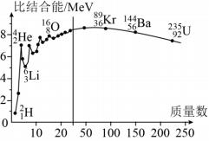

A ．Li 核比He 核更稳定

B ．Ba 核比Kr 核核子数多，比结合能大

C ．*U* 核比Ba 核结合能大，比结合能小

D ．两个*H*核结合成He核， 需要吸收能量

**\*\*例** **3** 太阳内部发生的核反应主要是轻核的聚变，太阳中存在的主要元素是氢，氢核的聚变 反应可以看作是 4 个氢核(**1***H*)结合成 1 个氦核(*He*)．下表中列出了部分粒子的质量(1 *u* 相当于 931.5 *MeV* 的能量)，以下说法中不正确的是 ( )

|  |  |  |  |  |
| --- | --- | --- | --- | --- |
| 粒子名称 | 质子*p* | α 粒子 | 电子 *e* | 中子 *n* |
| 质量/*u* | 1.007 3 | 4.001 5 | 0. 000 55 | 1.008 7 |

A ．核反应方程式为 4**1***H*→*He*＋2*e*

B ．核反应方程式为 4**1***H*→*He*＋2－*e*

C ．4 个氢核结合成 1 个氦核(*He*)时的质量亏损约为 0.026 6 *u*

D ．4 个氢核聚变反应过程中释放的能量约为24.8 *MeV*

\*\*\***例4** 云室能显示射线的径迹，把云室放在磁场中，从带电粒子运动轨迹的弯曲方向和半 径大小就能判断粒子的性质。放射性元素 *A* 的原子核静止放在某匀强磁场中发生衰变，放射 出粒子并变成新原子核 *B*，粒子与新核 *B* 在磁场中运动的轨迹恰好为两个外切圆，测得两圆的 半径之比为 42 ：1。已知普朗克常量 *h*=6.6×10-34*J*·*s*，下列说法正确的是( )

A ．放射性元素*A* 原子核发生的是β 衰变

B ．新原子核 *B* 的核电荷数为 42

C ．衰变放射出的粒子与新核 *B* 的动量相同

D ．如果*A* 原子核衰变时释放出一种频率为 1.2×1015*Hz* 的光子，那么这种光子能使逸出功为

4.54*eV*的金属钨发生光电效应

\*\***例5** 用中子轰击静止的锂核，核反应方程为  n＋ Li―→ He＋X+γ.已知光子的频率为 *ν*,锂核的比结合能为 *E*1 ，氦核的比结合能为 *E*2 ，X 核的比结合能为 *E*3 ，普朗克常量为 *h*，

真空中光速为 *c*.下列说法中正确的是( )

A ．X 核为  H 核

B ．γ 光子的动量

C ．释放的核能 Δ*E* ＝(4*E*2＋3*E*3)－6*E*1

D ．质量亏损 

三、重点难点

(一)核反应方程式的书写

(1)熟记常见基本粒子的符号，如质子(**1** H)、中子( n) 、α 粒子( He) 、β 粒子(－ e)、正电子

( e)、氘核( H)、氚核( H)等．

(2)掌握核反应方程遵守的规律，由于核反应不可逆，所以书写核反应方程式时用“→”表示反 应方向．

(3)核反应过程中质量数守恒，电荷数守恒．

(二)比结合能的理解和核能的相关计算

(1)比结合能的理解：

①比结合能越大，原子核越稳定

②原子核越大，结合能越大（组成原子核的核子总质量大于原子核质量）

③中等大小的原子核比结合能更大也更稳定

④核反应从比结合能小的原子核生成比结合能大的会释放核能（重核裂变、轻核聚变），反之 吸收核能。

(2)核能计算：爱因斯坦质能方程(Δ*E* = Δ*mc*2）

①若题中所给质量为国际单位千克，直接代入质能方程计算，核能结果单位为焦耳即(*J*)。

②若题中所给质量为原子质量单位(*u*)，根据 1*u* 相当于 931.5 兆电子伏(*MeV*)的能量，用核反 应的质量亏损的原子质量单位数乘以 931.5 *MeV*，即 Δ*E* = Δ*m*×931.5(*MeV*)。

③如果核反应时释放的核能是以动能形式呈现，则核反应过程中系统动能的增量即为释放的 核能。

四、达标检测

*1.用“中子活化”技术分析某样品的成分，中子轰击样品中的N 产生4 C 和另一种粒子 *X*，

则*X* 是 ( )

A ．质子 B ． *α* 粒子 C ． *β* 粒子 D ．正电子

*2.活体生物由于需要呼吸，其体内的 14C 含量大致不变，死后停止呼吸，体内的 14C 含量开 始减少．由于碳元素在自然界的各个同位素的比例一直都很稳定，人们可通过测定古木的

14C 含量，来估计它的大概年龄，这种方法称之为碳定年法．14C 衰变为 14N 的半衰期约为 5730 年，某古木样品中 14C 的比例约为现代植物所制样品的二分之一．下列说法正确的是 ( )

A ．该古木的年龄约为 5 730 年

B ．14C 与 14N 具有相同的中子数

C ．14C 衰变为 14N 的过程中放出 α 射线

D ．升高古木样品所处环境的温度将加速 14C 的衰变

**3.自然界存在的放射性元素的原子核并非只发生一次衰变就达到稳定状态，而是要发生一 系列连续的衰变，最终达到稳定状态。某些原子核的衰变情况如图所示(*N* 表示中子数，*Z* 表 示质子数)，则下列说法正确的是 ( )

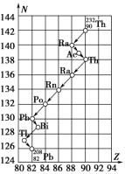

A ．由28288*Ra* 到28298*Ac* 的衰变是 α 衰变

B ．已知28288*Ra* 的半衰期是 *T*，则 8 个28288*Ra* 原子核经过 2*T* 时间后还剩 2 个

C ．从29208 *Th* 到28028*Pb* 共发生 5 次 α 衰变和 2 次 β 衰变

D ．图中原子核发生的 α 衰变和 β 衰变分别只能产生 α 射线和 β 射线

**4.硼中子俘获疗法是肿瘤治疗的新技术，其原理是进入癌细胞内的硼核(150 B)吸收慢中

子，转变成锂核( Li)和 α 粒子，释放出 γ 光子．已知核反应过程中质量亏损为 Δ*m* ，γ 光子 的能量为 *E*0，硼核的比结合能为 *E*1 ，锂核的比结合能为 *E*2，普朗克常量为 *h*，真空中光速为 *c*.

(1) 写出核反应方程并求出 γ 光子的波长 *λ* .

(2) 求核反应放出的能量 *E* 及氦核的比结合能 *E*3.

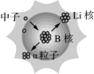

***5.太阳能屋顶、太阳能幕墙、太阳能汽车、太阳能动态景观 ……科学研究发现太阳发光 是由于其内部不断发生从氢核到氦核的核聚变反应，即在太阳内部 4 个氢核(**1***H*)转化成一个氦 核(*He*)和两个正电子(*e*)并放出能量．已知质子质量 *mp* ＝1.0073*u* ，*α* 粒子的质量 *mα* =4.0015 *u*，电子的质量 *me* ＝0.0005*u* ，1*u* 的质量相当于 931.5*MeV*的能量．

（1）写出该热核反应方程；

（2）一次这样的热核反应过程中释放出多少 *MeV* 的能量？(结果保留四位有效数字)

五、知识整理（思维导图）

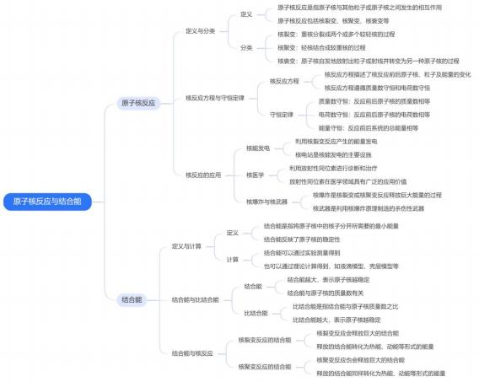

6.3 参考答案

【典例精析】

例 1.【答案】C

【解析】26Al 和 26Mg 的质量数均为 26，相等，但是二者原子核中的质子数和中子数不同，所 以质量不同，A 错误；Al 核的中子数为 26－13 ＝13 个，Mg 核的中子数为 26－12 ＝14 个， B 错误；半衰期是原子核固有的属性，与外界环境无关，C 正确；质量为 *m* 的 26Al 的半衰期 为 72 万年，144 万年为 2 个半衰期，剩余质量为，不会全部衰变为 26Mg ，D 错误．

例 2.【答案】C

【解析】比结合能越大，原子核越稳定如图所示，*He* 核比 *Li* 核更稳定，故 A 错误；平均结 合能即比结合能，为结合能与核子数之比，由核子数和结合能共同决定，由图所示，*Ba* 核比 *Kr* 核核子数多，平均结合能小，故 B 错误；由图所示，*U* 核比 *Ba* 核核子数多，结合大，比 结合能小,故 C 正确；两个 *H* 核结合成 *He* 核，比结合能小的原子核反应产生比结合能大的原 子核，会释放大量能量，故 D 错误．

例 3.【答案】B

【解析】根据核反应过程中质量数守恒和电荷数守恒可判断*A* 正确，*B* 错误；反应过程中的质 量亏损 *Δm* ＝4*mp*－*m*α -2*me* ＝0.026 6 *u*，故该反应过程中释放的能量 *ΔE* =*Δm*×931.5 *MeV*＝24.8 *MeV*，故选项 C 、D 正确．故选 B．

例 4.【答案】D

【解析】AC 衰变过程中动量守恒，因初动量为零，故衰变后两粒子动量大小相等，方向相 反．粒子轨迹为外切圆，说明两粒子所受的洛伦兹力方向相反，均带正电，发生的是α 衰

变，故 AC 错误；B 两圆半径之比为42 :1 ，根据 以及动量守恒定律得

*m*2*v*1 + *m*2*v*2 = 0 可得新原子核 *B* 的核电荷数为 84，故 B 错误；D 原子核衰变时释放出一种 频率为 1.2×1015*Hz* 的光子，依据

*E* = *h*V = 6.6×10−34 ×1.2×1015 J = 7.92×10−19J = 4.95*eV* > 4.54*eV* 因此能使金属钨发生光 电效应，故 D 正确．

例 5.【答案】C

【解析】根据质量数和电荷数守恒可知 X 核为 H 核，故 A 错误；光子的频率为 *ν*, 可知 γ 光子的动量 ，故 B 错误；由比结合能的概念可知，该核反应释放的核能为 Δ*E* =

(4*E*2＋3*E*3)－6*E*1，故 C 正确；质量亏损为  故 D 错误．

【达标检测】

1.【答案】A

【解析】中子轰击1*N*，产生1*C*，其核反应方程是1*N*+*n*→ 1*C* +*X*，根据核反应满足质量数守

恒和电荷数守恒，可知*X* 是质子，选项 A 正确．

2.【答案】A

【解析】设原来 14C 的质量为 *M*0，衰变后剩余质量为 *M*，则有 其中 *n* 为半衰 期的个数，由题意可知剩余质量为原来的，故 *n* ＝1，所以死亡时间为 5 730 年，故 A 正确；

14C 的中子数是 8 个，14N 的中子数是 7 个，故 B 错误；14C 衰变为 14N 的过程中质量数没有变 化，而核电荷数增加 1，是 14C 中的一个中子变成了一个质子和一个电子，放出 β 射线，故 C 错误；放射元素的半衰期与所处环境无关，故 D 错误．

3.【答案】C

【解析】28288*Ra* 衰变为28298*Ac* 的过程中，放出负电子，则该衰变是 β 衰变，选项 A 错误；半衰期 是大量原子核衰变的统计规律，对少数原子核的衰变不适用，选项 B 错误；29208 *Th* 衰变为28028*Pb* 的过程中，质量数减少 20，由原子核衰变时质量数守恒可知，该过程中共发生了 5 次 α 衰变， 又由原子核衰变时电荷数守恒有 5×2－*x* ＝8，和 *x* ＝2，则该过程中共发生了 2 次 β 衰变，选项 C 正确；发生 α 衰变和 β 衰变时，往往伴随 γ 射线产生，选项 D 错误．

4.【解析】(1)核反应方程为 105 B＋ n→ Li＋ He+γ 根据 

可求得 γ 光子的波长 

(2)由质能方程可知，核反应中放出的能量 *E* = Δ*mc*2 由能量关系可得 *E* ＝7*E*2＋4*E*3－10*E*1

解得 

5.【解析】（1）根据质量数守恒和电荷数守恒有：4**1***H*→*He*+2*e*

（ 2 ） 一 次这样的热核反应过程中质量亏损为： △*m*=4*mP*-*m*α-2*me*=4×1.0073*u*-4.0015*u*- 2×0.0005*u*=0.0267 *u*，根据质能方程△*E*=△*mc*2 得：△*E*=0.0267×931.5*MeV*≈24.87*MeV*，故，一次 这样的热核反应过程中释放出 24.87*MeV*的能量．

专题七 实验

7.1 力学实验

一、学习目标

1. 进一步巩固和理解实验原理，掌握常规问题的处理方法。

2. 能够灵活运用所学知识解决新情景下的问题。

二、典例精析

*例 1．某同学用三根完全相同的弹簧设计了如下实验，以探究弹簧的劲度系数。

（1）将弹簧上端均固定在铁架台上相同高度的横杆上，甲装置用一根弹簧挂物块 *m*1，乙装 置用另外两根弹簧挂大小相同但质量不同的物块 *m*2，在物块正下方的距离传感器可以测出 物块到传感器的距离，此时刚好均为 *x*1，如图所示，则 *m*1 是 *m*2 的 倍。

（2）只交换两物块的位置，此时甲装置的距离传感器显示为 *x*2，弹簧相对原长的形变量为 *Δx*1；乙装置中的每根弹簧相对原长的形变量为 *Δx*2，则 *Δx*1 是 *Δx*2 的 倍。

（3）已知物块质量 *m*1 ＝0.50kg，当地重力加速度为 9.8m/s2，该同学测得 *x*1 ＝10cm 、*x*2 = 8cm，则每根弹簧的劲度系数 *k*＝ N/m。

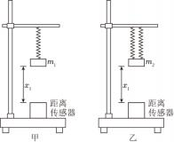

图 1

\***例** **2．**在“探究加速度与力、质量的关系”实验中：

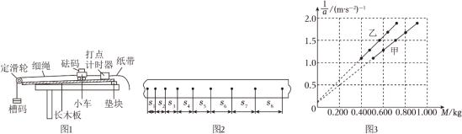

（1）某小组设计了图 1 所示的实验装置，以下操作正确的是 。

A.使小车质量远大于槽码质量

B.调整垫块位置以补偿阻力

C.补偿阻力时移去打点计时器和纸带

D.释放小车后立即打开打点计时器

（2）保持槽码质量不变，改变小车上砝码的质量，得到一系列纸带。其中一条纸带的计数 点如图 2 所示，相邻两点之间的距离分别为*s*1 ，*s*2 ，… , *s*8，时间间隔均为 *T*。下列加速度 算式中，最优的是 。

A.a =  (s~~8~~s~~7~~ + s~~7~~s~~6~~ + s~~6~~s~~5~~ + s~~5~~s~~4~~ + s~~4~~s~~3~~ + s~~3~~s~~2~~ + s~~2~~s~~1~~)







（3）以小车和砝码的总质量 *M* 为横坐标，加速度的倒数为纵坐标，甲、乙两组同学分别 得到的 一 M图像如图 3 所示。由图可知，在所受外力一定的条件下，*a* 与*M* 成 （填 “正比”或“反比”）；甲组所用的 （填“小车”、“砝码”或“槽码”）质量比乙组的更大。

**\*例** **3.**.某物理小组利用如图甲所示的装置“验证机械能守恒定律”。

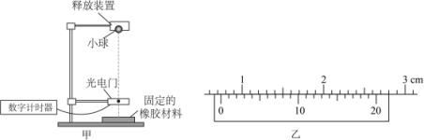

图 3

(1)用游标卡尺测量小球的直径，示数如图乙所示，小球的直径*d* = _________mm。

(2)实验时应___________。

A.先释放小球，后接通数字计时器电源

B.选择质量较大的实心铁球

C.选质量较小的木球进行实验

(3)测出小球释放位置到光电门的高度为 *h*，小球通过光电门的遮光时间为 *t*，若小球下落过程 中机械能守恒，则当地重力加速度大小*g* = _________（用字母 *d*、*h* 、*t* 表示）。

(4)发现小球增加的动能始终略大于重力势能减少量，其可能原因是____________________

______________________________________________________________________________。

三、重点难点

|  |  |
| --- | --- |
| 实验 | 注意事项 |
| 探究弹簧弹力与形变 量的关系 | 注意拉力不要超过弹簧弹性限度；测量弹簧长度时不要用手拉弹 簧，在弹簧自然竖直状态去测量。 |
| 探究两个互成角度的 力的合成规律 | (1) 两根弹簧相同；(2) 结点位置不变； (3)两力角度合适； (4)细 绳套适当长些；(5) 画力的图示统一标度。 |
| 探究速度随时间变化 的规律 | (1) 纸带和细绳要和木板平行；(2) 两先两后； (3) 防止小车与滑 轮碰撞；(4)小车的加速度要适当大些； (5) 用刻度尺从清晰的点 测量起。 |
| 研究平抛运动的特点 | （1）固定斜槽时,要保证斜槽末端的切线水平；（2）小球每次从槽 中的同一位置由静止释放；（3）要在斜轨上适当高度释放小球； |

|  |  |
| --- | --- |
|  | （4）坐标原点；（5）小球做平抛运动的起点)是小球在槽口时球 的球心在木板上的水平投影点。 |
| 探究加速度与物体受 力、物体质量的关系 | （1）控制变量；（2）平衡摩擦力；（3）砝码和砝码盘的总质量远 小于小车质量； (4) 作图规范。 |
| 研究向心力大小与半 径、角速度、质量的 关系 | （1）控制变量；（2）摇动手柄时应缓慢加速，注意观察其中一个 测力计的格数，达到预定格数时，即保持转速均匀恒定。 |
| 验证机械能守恒定律 | （1）打点计时器要竖直固定；（2）选用质量和密度较大的重物；  （3）纸带竖直，先接通电源再松开纸带；（4）速度计算不能利用 *v*=*gt*，或 *v*2=2*gh*。 |
| 验证动量守恒定律 （斜槽法） | （1）斜槽末端水平；（2）质量较大的球作为入射小球；（3）动量 守恒的表达式。 |
| 用单摆测量重力加速 度的大小 | （1）实验器材与悬点的固定；（2）摆长的测量； （3）周期的测 量；（4）利用图线法求重力加速度。 |

四、达标检测

*1. (1)某同学在实验室做单摆的周期 *T* 与摆长 *L* 的关系的实验,下列措施可以提高实验精度的 是( )

A.选轻质、无弹性的棉线作为摆线

B.单摆摆动时保持摆线在同一竖直平面内

C.系好摆球后,令其自然下垂时测量摆线长

D. 当小球摆到最高点时按下秒表开始计时

(2)若该同学先测得摆线长为 *L*,摆球直径为 *d*,然后用秒表记录了单摆振动 50 次所用的时间为 *t*。他测得的 *g* 值偏小,可能的原因是( )

A.测摆线长时摆线拉得过紧

B.摆线上端未牢固地系于悬点,振动中出现松动,使摆线长度增加了

C.开始计时时,秒表过早按下

D.在摆动过程中, 由于空气阻力造成摆角逐渐变小

(3)若实验中没有游标卡尺,无法测小球的直径 *d*,该同学将悬点到小球最低点的距离作为摆长 *L*, 测得多组周期 *T* 和 *L* 的数据,作出 *L*-*T*2 图像。则实验得到的 *L*-*T*2 图像应是图中的

_________(选填“*a*”“*b*”或“*c*”);小球的直径是_____cm;实验测得当地重力加速度大小是 ________m/s2(取 *π*2=9.86)。

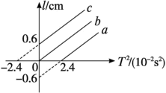

图 4

**2．某实验小组利用铁架台、弹簧、钩码、打点计时器、刻度尺等器材验证系统机械能守恒 定律，实验装置如图甲所示．弹簧的劲度系数为 *k*，原长为 *L*0，钩码的质量为 *m*. 已知弹簧的弹 性势能表达式为 ，其中 *k* 为弹簧的劲度系数， *x* 为弹簧的形变量，当地的重力加速度 大小为 *g*.

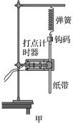

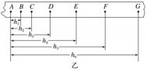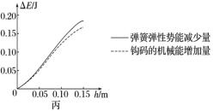

图 5

(1).在弹性限度内将钩码缓慢下拉至某一位置，测得此时弹簧的长度为 *L*.接通打点计时器电 源．从静止释放钩码，弹簧收缩，得到了一条点迹清晰的纸带．钩码加速上升阶段的部分纸 带如图乙所示，纸带上相邻两点之间的时间间隔均为 *T*(在误差允许范围内，认为释放钩码的 同时打出*A* 点) ．从打出*A* 点到打出 *F* 点时间内，弹簧的弹性势能减少量为_________，钩码 的动能增加量为________________ ，钩码的重力势能增加量为____________________．

(2).利用计算机软件对实验数据进行处理，得到弹簧弹性势能减少量、钩码的机械能增加量分 别与钩码上升高度 *h* 的关系，如图丙所示．由图丙可知，随着 *h* 增加，两条曲线在纵向的间隔 逐渐变大，主要原因是______________________________________________________.

**3.某同学用如图甲所示的装置研究斜槽末端小球碰撞时的动量守恒。其中O 是小球抛出 点在水平地面上的垂直投影。

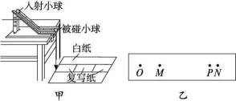

图 6

(1)关于本实验,下列说法正确的是( )

*A.*斜槽末端的切线必须水平

*B.*入射小球和被碰小球的半径必须相同

*C.*入射小球和被碰小球的质量必须相等

*D.*必须测量出小球碰撞后下落的高度

(2)该同学在实验中得到小球的落点情况如图乙所示,测得 OM、OP 、ON 的长度分别为 13.50 *cm* 、43*.*50 *cm* 、45*.*00 *cm*,则入射小球和被碰小球的质量之比为 。

(3)此次碰撞是弹性碰撞吗? 。请简述你的理由: 。

***4.某同学利用一根压缩的弹簧来弹开带有遮光片的滑块测量滑块与木板间的动摩擦因 数。实验装置如图甲所示,将木板水平固定在桌面上,弹簧的左端固定在挡板上,右端与滑块刚 好接触(但不连接),然后将光电门固定在木板上靠近滑块处。实验步骤如下:

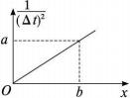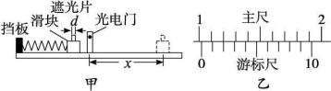

图 7

(1)用游标卡尺测量遮光片的宽度 *d*,其示数如图乙所示,*d*= *cm*;

(2)将光电门连接计时器,让滑块压缩弹簧至 P 点(图甲中未画出),释放后滑块被弹开并沿木板向 右滑动,计时器记录遮光片通过光电门的时间 *Δt*,再测量滑块停止时的位置与光电门的距离 *x*, 则可用 表示滑块经过光电门时速度的大小;

(3)改变 P 点的位置,多次重复步骤(2);

若用 图像处理数据,所得图像如图丙所示,设重力加速度为 *g*,则由图线可得滑块与木板 间的动摩擦因数 *μ*= (用物理量的符号表示)。

***5．某同学用如图所示装置探究物体做圆周运动时向心力与角速度的关系。力传感器固定 在竖直杆上的 A 点，质量为m 的磁性小球用细线 a、b 连接，细线 a 的另一端连接在竖直杆上 的 O 点，细线 b 的另一端连接在力传感器上。拉动小球，当 a、b 两细线都伸直时，细线 b 水 平，测得 OA 间的距离为 L1，小球到 A 点距离为 L2，磁传感器可以记录接收到多次最强磁场 信号的时间间隔，重力加速度为 g。

（1）实验时，保持杆竖直，使小球在细线 b 伸直且水平的条件下绕杆做匀速圆周运动，磁 传感器接收到第一个最强磁场信号时记为 *1*，并开始计时，记录接收到第 *n* 个最强磁场信 号的时间间隔 *t*，则小球做圆周运动的角速度 *ω* = ,测得力传感器的示数为 *F*，则小 球做圆周运动的向心力 *F*n ＝ （**此空用含** *F* **的表达式表示**）；

（2）多次改变小球做圆周运动的角速度（每次细线 b 均伸直且水平），重复步骤（1），得 到多组 *F* 及对应 *t* 的数据，作出 *F*一 图像，可得图像是一条倾斜直线，直线与纵轴的截距 为 ，斜率为 ；

（3）由实验结果可知，小球做匀速圆周运动时，在质量、半径一定的条件下，向心力大小 与 （填“角速度”或“角速度的平方”）成正比。

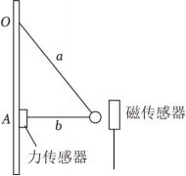

**图** **8**

五、知识整理（思维导图）

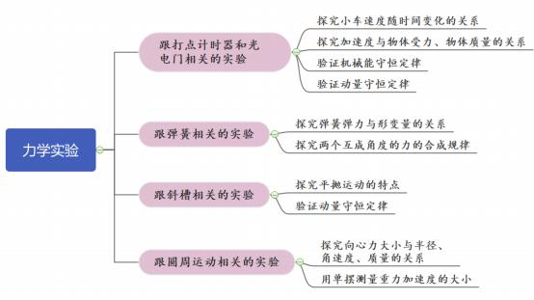

7.1 参考答案

二、典例精析

例 1【解答】解：（1）设弹簧的形变量为 Δx，弹簧的劲度系数为k； 根据胡克定律和平衡条件，甲图中，有 k•Δx ＝m1g

乙图中，有 2k•Δx ＝m2g 解得

即 m1 是 m2 的倍。

（2）交换物块的位置后，根据胡克定律和平衡条件，甲图中，有 k•Δx1 ＝m2g

乙图中，有 2k•Δx2 ＝m1g 两式联立解得 即 Δx1 是 Δx2 的 4 倍。

（3）物块质量 m1 ＝0.50kg 时，物块质量 m2 ＝2m1 ＝2×0.50kg ＝1.00kg 设弹簧处于原长状态时，下端与距离传感器之间距离为 h；

弹簧下挂 m1时， 形变量 Δx ＝h -x1

根据胡克定律和平衡条件 kΔx ＝k（h-x1）＝m1g 弹簧下挂 m2 时，形变量Δx1 ＝h -x2

根据胡克定律和平衡条件 kΔx1 ＝k（h-x2）＝m2g 代入数据联立解得弹簧的劲度系数 k ＝245N/m。

故答案为：（1） ；（2）4；（3）245。

1

2

例 2.【解答】解：（1）此实验中要保证绳 中的力为恒力，故要求小车的质量远大小槽码的 质量。故 A 正确；

B、为了让小车所受拉力等于小车所受阻力，所以需要平衡摩擦，即调整垫块的位置以补偿 阻力，故 B 正确；

C、补偿阻力时应该让小车带着纸带运动，当打点计时器打下的点迹均匀时才能说明平衡好 摩擦了，故 C 错误；

D、应该先接通电源，打开打点计时器，待打点稳定后才释放小车，故 D 错误； 故选：AB。

（2）ABC 当中的计算式通分相加后，只能利用其中的两组数据，不能把全部的数据都利用 上，增大了实验误差的偶然性，只有 D 组的计算式把 8 组数据都利用了，就减小了实验误 差的偶然性，故 ABC 错误，D 正确。

故选：D。

（3）由图像可知与 M 成正比，即，则 a•M 是一个定值，所以a 与 M 成反比，设

槽码的质量为 m，根据牛顿第二定律有 mg ＝Ma，整理得M，所以图像的斜率表示 槽码所受重力的倒数，由图可知，乙组的斜率较大，甲组的斜率小，所以甲组所用槽码的 质量大于乙组所用槽码的质量。

1 1

故答案为：（1） AB；（2）D；（3）反比，槽码。

例 3..答案：

解析：（1）小球的直径 *d* = 7mm + 0.05mm×8 = 7.40mm

（2）A.实验时要先接通数字计时器电源，后释放小球，选项 A 错误；B.选择质 量较大的实心铁球，以减小阻力的影响，选项 B 正确；故选 B。

（3）小球到达光电门时的速度 若机械能守恒，则 

可得当地重力加速度大小 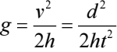

（4）发现小球的动能增加量始终略大于重力势能减少量，其可能原因是小球下 落过程中偏离了光电门的测量直线。

四、达标检测

1.（1）ABC （2）BC （3）c 1.2 9.86

随时间的增加，钩码克服阻力做的功增 加

3.（1）AB（2）3 ：2（3）不是，碰撞前后，机械能不守恒

4.【答案】 (1) 1.02 (2)  (3) 

5.【解答】解：（1）将接收到的第一个强磁场信号记为 1，并开始计时，测得磁传感器接收到 n 次强磁场信号所用时间为 t，则小球做圆周运动的周期为，小球做圆周运动的角速度 为，设细线 a 与竖直方向夹角为 θ, 则竖直方向上有 F1cosθ =mg，水平方向 上有 Fn ＝F1sinθ+F ，又 联立解得 

 由于 与上式联立解得  ,所以 F— 图像是一条倾斜直线，图像与纵轴的截距为

,图像的斜率为 k ＝4π2（n -1）2mL2，可知小球做匀速圆周运动时，在质量、 半径一定的条件下，向心力大小与角速度的平方成正比。

故答案为  角速度的平 方。

7.2 电学实验

**一、学习目标**

1.进一步巩固和熟悉常见器材的使用、读数等方面。

2.深入理解电学实验测量电阻的原理，能够从部分电路的欧姆定律和闭合电路的欧姆定律角度 出发思考和分析问题。

3.掌握以测电源电动势和内阻为核心的电学实验的解题方法等。

**二、典例精析**

*例 1．某校学习小组要测定一个电容器的电容，选用器材如下：

待测电容器；电流传感器（内阻不计）；电压表；干电池（1.5V，内阻忽略不计）；定值电 阻 *R0* ＝3000Ω；单刀双掷开关；导线若干；

实验过程如下：

① 按图甲所示的电路图正确连接电路；

② 将开关 *S* 与“1”端连接，电源向电容器充电；

③ 将开关 *S* 掷向“2”端，测得电流随时间变化的*i*－*t* 图线如图丙中的实线所示．

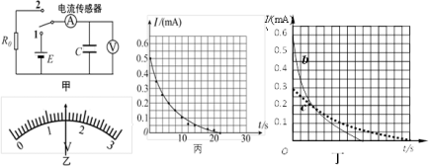

图 1

请回答下列问题：

（1）充电完成时，电压表示数如图乙所示，则其大小为___________V．

（2）开关与“2”端相连，电压表示数将___________（填“逐渐变大”“逐渐变小”或“不变”）．

（3）电容器的电容 *C*＝_________F**（保留二位有效数字）**．

（4）若将定值电阻换为 *R*1 ＝5000Ω, 重复③ . 则电流随时间变化的 *i*－*t* 图线应该是图丁中 的曲线________ (选填“*b*”或“*c*”)．

（5）实验中开关与“1”端相连后，电流表的示数始终不为 0，小明同学认为等待时间不够长， 你是否同意他的观点？请简要说明理由．

*例 2.某些固体材料受到外力作用后，除了产生形变，其电阻率也会发生变化，这种现象称为 “压阻效应”。已知某压敏电阻Rx 的阻值变化范围约为60 ~ 400Ω, 某实验小组在室温下用伏安 法探究该电阻阻值Rx 随压力F变化的规律，实验室提供了如下器材可供选择：

*A*.压敏电阻，无压力时阻值为400Ω;

*B*.直流电源，电动势6V，内阻不计；

*C*. 电压表V1 ，量程为0 ~ 3V，内阻为3KΩ;

*D*. 电流表A1 ，量程为0 ~ 0.6A，内阻忽略不计；

*E*. 电流表A2 ，量程为0 ~ 100mA，内阻忽略不计；

*F*.定值电阻R1 = 3KΩ;

*G*.定值电阻R2 = 12KΩ;

*H*.滑动变阻器R，最大电阻值约为50Ω;

*I*.开关与导线若干。

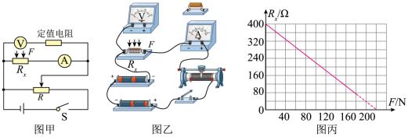

(1)某同学设计了如图甲所示的实验电路原理图，其中电流表应选择 ，定值电阻应选 择 。(选填实验器材前序号)。

(2)请在图乙中将实物连线补充完整 。

(3)某次压力测试，在电阻Rx 上施加力F，闭合开关S，测得两个电表的读数分别为U = 2.10V和 I = 42.0mA，则压敏电阻阻值Rx = Ω 。(计算结果保留3位有效数字)

(4)改变F的大小，测得不同的Rx 值，绘成图像如图丙所示。按图甲实验电路进行实验，调节滑 动变阻器使电压表保持满偏，在电阻Rx 上施加力F，当电流表满偏时，压力F为 N。(计算 结果保留3位有效数字)

*例 3．晓年同学用图 3 甲所示的实验装置“研究电磁感应现象”。闭合开关瞬间，发现灵敏电 流计的指针向左偏转了一下。

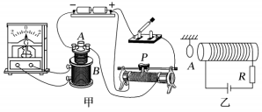

图 3

(1) 闭合开关稳定后，将滑动变阻器的滑片向右滑动的过程中，灵敏电流计的指针 ______(选填“向左偏转”“ 向右偏转”或“不偏转”)。

(2)如图乙所示，*R* 为热敏电阻，其阻值随着周围环境温度的升高而减小。轻质金属环*A*用 轻绳悬挂，与长直螺线管共轴(*A* 线圈平面与螺线管线圈平面平行)，并位于螺线管左侧。当周 围环境温度急剧降低时，从左向右看，金属环 *A* 中电流方向为________(选填“顺时针”或“逆时

针”)，金属环 *A* 将________(选填“向左”或“向右”)运动。

**例4. 某实验小组设计了如图甲所示的电路测量一节干电池的电动势和内阻．

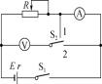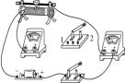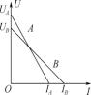(1) 请用笔画线代替导线，在图乙中完成实验电路连接．

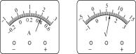

甲 乙 丙 丁

图 4

(**2**)合上开关 **S1** ，**S2** 接图甲中的 **1** 位置，改变滑动变阻器的阻值，记录下几组电压表示数和对 应的电流表示数；**S2** 改接图甲中的 **2** 位置，改变滑动变阻器的阻值，再记录下几组电压表示数 和对应的电流表示数．

(**3**)某次测量时电流表和电压表的示数如图丙所示，则电流*I*＝________**A**，电压 *U*＝________**V.**

(**4**)在同一坐标系内分别描点作出电压表示数 *U* 和对应的电流表示数 *I* 的图像，如图丁所示，

两直线与纵轴的截距分别为 *U***A** 、*U***B** ，与横轴的截距分别为 *I***A** 、*I***B.**

**①S2** 接 **2** 位置时，作出的 *U*－*I* 图像是图丁中的________(填**“A”**或**“B”**)线．

**②**使用 **S2** 接 **2** 位置时的数据，测出的电池电动势 *E* 和内阻 *r*，存在系统误差的原因是 _________(填**“**电压**”**或**“**电流**”**)表的示数 偏________(填**“**大**”**或**“**小**”**)．

**③**根据 *U*－*I*图像中给出信息，能否求出电源内阻的真实值，若能请写出结果，若不能说明理 由：**____________________________________________________.**

三、重点难点

|  |  |
| --- | --- |
| 实验 | 注意事项 |
| 观察电容器的充 放电现象 | （1）电流表选用小量程的灵敏电流表（电流传感器的使用）;（2）通 常选用大容量的电容器；（3）充、放电电流的图线；（4）电量的计算 |
| 长度的测量及测 量工具的使用 | 毫米刻度尺、游标卡尺、螺旋测微器的使用与读数 |
| 用多用电表测量 电学中的物理量 | （1）机械调零；（2）测量电流、电压的读数； （3）使用欧姆档时换挡后要重新欧姆调零；  （4）表笔使用时红进黑出；（5）待测电阻与其他部分断开 |
| 测量金属丝的电 阻率 | （1）电路图（电流表通常外接）；（2）将电路图连接成实物图；（3）金 属丝不同部位测量 3 次取平均值；（4）测量电阻时通过金属丝的电流不 宜过大、时间不宜过长；（5）利用 U-I 图求金属丝的电阻 |
| 测量电源的电动 势和内阻 | （1）测量内阻不同的电源的电路图不同；（2）测量干电池的电动势与 内阻时常串联一定值电阻；（3）实验中不宜电流过大，每次读完 I 、U 的数值后立即断开电源；（4）结合图象讨论系统误差 |
| 探究影响感应电 流方向的因素 | （1）电流表指针的偏转方向与电流方向的关系；（2）实物电路图的连 接；（3）产生感应电流方向的判断 |
| 探究变压器原、  副线圈电压与匝 数的关系 | （1）电源只能使用不超过 12V 的低压交流电源；（2）使用多用电表交 流电挡测量电压时，先用最大量程测试，然后再用适当的挡位测量 |
| 利用传感器制作  简单的自动控制  装置 | （1）测热敏电阻阻值时，加热水后要等一会儿再测热敏电阻阻值，以使 电阻温度与水的温度相同，并同时读出水温。（2）测光敏电阻时，如果 效果不明显，可将电阻部分电路放入带盖的纸盒中，并通过盖上小孔改 变照射到光敏电阻上的光的多少来达到实验目的。(3)欧姆表每次换挡后 都要重新进行欧姆调零。 |

四、达标检测

*1 ．用一只多用电表进行多次测量,指针指在图中位置,请把相应读数读出。

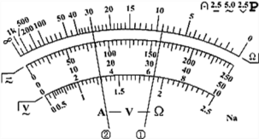

图 5

(1)如果是用直流 100mA 挡测量电流,指针位置如①所示,则读数为__________mA

(2)如果是用直流2.5V 挡测量电压,指针位置如图①所示,则读数为__________V

(3)如果是用倍率×100 挡测量电阻,指针位置如图②所示,则读数为__________Ω。

*2.在“探究变压器线圈两端的电压和匝数的关系”实验中，可拆变压器如图所示。

(1)观察变压器的铁芯，它的结构和材料是___________。

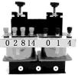

A ．整块硅钢铁芯 B ．整块不锈钢铁芯

C ．绝缘的铜片叠成 D ．绝缘的硅钢片叠成

(2)观察两个线圈的导线，发现粗细不同，导线粗的线圈匝数_____(选填“多”或“少”)。

(3)以下给出的器材中，本实验需要用到的是____(填字母)。

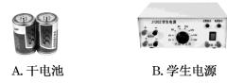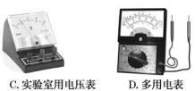

图 7

(4).为了保证安全，低压交流电源的电压不要超过________(填字母)。

A ．2 V B ．12 V C ．50 V

(5).在实际实验中将电源接在原线圈的“0”和“8”两个接线柱之间，用电表测得副线圈的“0”和“4” 两个接线柱之间的电压为 3．0 V，则原线圈的输入电压可能为________(填字母)。

A ．1．5 V B ．6．0 V C ．7．0 V

**3.在“描绘小灯泡的伏安特性曲线”的实验中，小灯泡的规格为“4 V 2 W”，除导线和开关 外，还有以下器材可供选择：

A ．直流电源(电动势约为 5 V，内阻可不计)

B ．直流电压表(量程 0～15 V，内阻约为 15 kΩ)

C ．直流电压表(量程 0～5 V，内阻约为 8 kΩ)

D ．直流电流表(量程 0～3 A，内阻约为 0.1 Ω)

E ．直流电流表(量程 0～600 mA，内阻约为 5 Ω)

F ．滑动变阻器(最大阻值 1 kΩ,允许通过的最大电流为 0.6 A)

G ．滑动变阻器(最大阻值 5 Ω,允许通过的最大电流为 2 A) 实验要求小灯泡两端的电压从零开始变化并能测多组数据。

(1).实验中电压表应选用________ ，电流表应选用________，滑动变阻器应选用________。(均 用序号字母表示)

(2).请按实验要求将如图 1 中所示的器材连成实验电路。

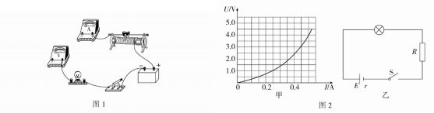

图 7

(3).某同学作出小灯泡的伏安特性曲线如图 2 甲所示。现把实验中使用的小灯泡接到如图 2 乙 所示的电路中，其中电源电动势 *E* ＝5 V，内阻 *r* ＝2 Ω, 定值电阻 *R* ＝8 Ω, 此时灯泡的实际功 率为________ W 。(结果保留两位有效数字)

**4 ．如图甲所示为某同学组装的双倍率欧姆表电路图，该欧姆表的低倍率挡位为“×10” ， 高倍率挡位为“×100”，使用过程中只需控制开关 K 的断开或闭合，结合可调电阻 *R* 的调整， 就能实现双倍率测量。所用器材如下：

A ．干电池（电动势*E* = 3V ，内阻很小，可忽略不计）

B ．电流表 G（满偏电流*I*g = 2mA ，内阻*R*g = 100Ω )

C ．定值电阻*R*0

D ．可调电阻 *R*

E ．开关一个，红、黑表笔各一支，导线若干。

如图乙所示，欧姆表正确组装完成之后，这位同学把原来的表盘刻度改为欧姆表的刻度，欧 姆表刻度线正中央的值为“15”。

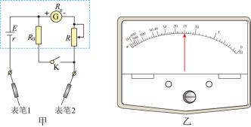

图 8

（1）欧姆表的表笔分为红黑两种颜色，电路图甲中的表笔 1 是_____（填“红”或“黑”）表 笔。

（2）请根据电路图判断，电路中开关 K 断开时对应欧姆表_____（填“×10”或“×100”）倍 率。

（3）使用“×100”挡位时，将两表笔短接使电流表指针满偏，此时可调电阻 *R* 的值为 _____Ω。

（4）定值电阻*R*0 的值为_____Ω。（可用分数表示）

（5）欧姆表使用一段时间后，电池电动势变为 2.9V，内阻增大为 2Ω,但此表仍能进行欧姆 调零。若用此表规范操作，测量某待测电阻得到的测量值为 1800Ω,则该电阻的真实值为

_____Ω。

**5. 我国在锂电研发方面处于全球领先水平。小明从修理厂借了一个三元锂电池，其标称

的电动势为3.7V ，最大放电电流为850mA ，内阻 *r* ≤ 0.2Ω。从网上得知，三元锂电池电 动势会随充电情况发生变化，充满电时电动势为 4.2V，电动势低于 3.4V 时不能放电。为测 量该三元锂电池的电动势和内阻，小明从实验室借得如下器材：

A. 电压表（量程 3V，内阻3kΩ ) B. 电流表（量程 0.6A）

C. 电流表（量程 3A） D.定值电阻*R*1 = 2kΩ

E.定值电阻*R*2 = 1Ω F.滑动变阻器（ 0 - 5Ω )

G.滑动变阻器（0 - 20Ω) H.开关、导线若干

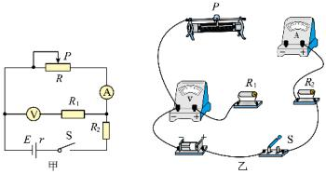

（1）设计测量电路如图甲所示，按照设计电路在图乙上完成实物电路的连接。___________

（2）在电路中，电流表应选择___________ ，滑动变阻器应选择___________（均填写器材 序号）。

（3）正确进行实验操作，根据电压表读数计算出电压表和定值电阻*R*1 两端的总电压 *U*，读

出对应的电流表示数 *I*，在坐标纸上描点，如图丙所示，请作出相应的图线___________，并 由图线求得电池的电动势*E* = ___________V，内阻*r* = ___________Ω（结果保留两位小

数）。

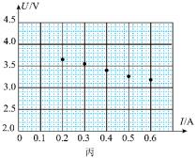

（4）小明设计的电路中，定值电阻*R*2 所起的作用是___________ ，小明并未测出电流表的

内阻，这对测量结果___________（填“有” 、“无” ）影响，理由是___________。

五、知识整理（思维导图）

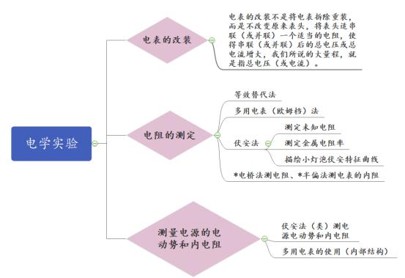

7.2 参考答案

二、典例精析

例 1. （1）1.50V

（2）逐渐变小

（3）1.8×10-3F~2.2×10-3F （4）C

（5）不同意．充电结束后灵敏电流表依然可以测得通过电压表的电流，故读数不为 0 例 2.【答案】 E F 100 189

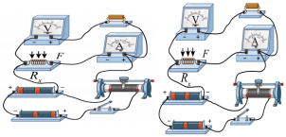

【解析】(1) Rx 阻值变化范围从60Ω到400Ω,流经电流表的电流大概在几十毫安，故电流表 选 *E*；

串联定值电阻，相当于扩大电压表量程，扩大到6V即可，电压表内阻为3KΩ,定值电阻选 *F*。

(2)如图所示

(3)根据欧姆定律可得

(4)由图丙可得，图线斜率绝对值为 电压表满偏时，有

则

例 3. (1)向左偏转 (2)顺时针 向右

例 4. (**1**) 见解析 (**3**) **0.40 1.30** (**4**) **①B ②**电流 小 

【解析】 (**1**) **S2** 接 **1** 位置时，电流表外接；**S2** 接 **2** 位置时，电流表内接，实物图如图所示．

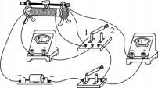

(**3**) 测量一节干电池的电动势和内阻，电流表量程为 **0**～**0.6 A**，最小分度是 **0.02 A**，故示数为 **0.40 A**；电压表量程为 **0**～**3 V**，最小分度是 **0.01 V**，故示数为 **1.30 V.**

(**4**) **S2** 接 **2** 位置时，引起误差的原因是电压表的分流，使得电流的测量值偏小，故电动势和内 阻的测量值都偏小，所以作出的 **U**－**I** 图线应是 **B.S2** 接 **2** 位置时，当电压表示数为零时，流过 电源的电流等于 **IB**，当 **S2** 接 **1** 位置时，电流表示数为零时，电压表示数 **UA** 等于电源电动势， 则 

四、达标检测

1.（1）64 （2） 1.60 （3） 3000

2.(1)D (2)少 (3)BD (4)B (5)C

解析：(1)硅钢片利于导磁与减少涡流的能量损失。

(2)导线粗的一端，可以流过的电流大，根据可知，导线粗的线圈匝数少。

(3)本实验需要交流电源，并用多用电表测量交流电压，因此选 B 、D。

(4)为了人体安全，低压交流电源的电压不要超过 12 V。

(5)由电源接原线圈的“0”和“8”两个接线柱，用电表测得副线圈的“0”和“4”两个接线柱之间的电 压为 3．0 V，可知原、副线圈匝数比 2:1，副线圈电压为 3．0 V，由可得原线圈的电压 为 6．0 V，考虑到不是理想变压器，有漏磁等现象，则原线圈的电压大于 6．0 V，可能为 7．0 V。故选 C。

3. 【答案】 (1)C E G (2)图见解析 (3)0.56

【解析】 (1)小灯泡的额定电压为 4 V，故电压表应选择 0～5 V 的量程，即电压表应选择 C； 小灯泡的额定电流为  故电流表选 E；实验要求小灯泡两端的电压从零 开始变化并能测多组数据，故滑动变阻器采用分压接法，为方便实验操作，滑动变阻器应选择 最大阻值较小的，故滑动变阻器应选择 G。

(2)描绘灯泡的伏安特性曲线，电压与电流应从零开始变化，滑动变阻器应采用分压接法；灯泡 电阻与电流表内阻相差不多，电压表内阻远大于灯泡电阻，故电流表应采用外接法，据此将实 物电路连接完整如图所示。

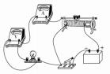

(3)把定值电阻 *R* ＝8 Ω 与电源整体看做等效电源，根据闭合电路欧姆定律得：*U*＝5－10*I*，在

图 2 甲中作出等效电源的 *UI* 图象如图所示。

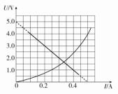

由上图图象可知，此时灯泡两端电压 *U*＝1.7 V，灯泡电流 *I*＝0.33 A，灯泡的实际功率 *P* ＝*UI* = 1.7×0.33 W≈0.56 W。

4 【答案】（1）红 （2）×100 （3）1400 （4）  （5）1740

【解析】【小问 1 详解】

根据欧姆表的使用规则“红进黑出”可知，表笔 1 是红表笔。

【小问 2 详解】

欧姆表 内阻 *R*内 

由于低倍率内部总电阻小于高倍率内部总电阻，即电流表 G 满偏时干路电流越小，倍率越 高，因此，电路中开关 K 断开时对应高倍率，即×100。

【小问 3 详解】

使用“ ×100 ”挡位时，开关断开，回路的总电阻为

*R*总 = *R*g + *R* = 1500Ω

故*R* = 1400Ω 【小问 4 详解】

使用“ ×10 ”挡位时，欧姆表总内阻*R*内 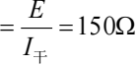

使用“ ×100 挡”位时*R*内 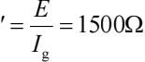则*I*干 = 10*I*g 又*I*干*R*内 =  可得



 由*E* = *I*g*R*内 ，可知 解得*R*真 = 1740Ω

真

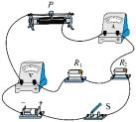

5【答案】 ①.

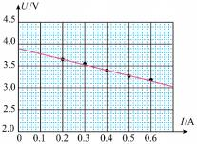

②. B ③. G ④.

⑤. 3.90 ⑥. 0.17 ⑦. 增大等效内阻、使电压表示数变化明显 ⑧. 无 ⑨. 实验 误差的来源是电压表的分流，与电流表内阻无关

【解析】

【详解】（1）[1]按照图甲电路图，在图乙上完成实物电路的连接，如图所示

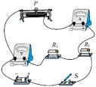

（2）[2]根据题意可知，最大放电电流为850mA，电流表应选择 B。

[3]根据题意可知，为了便于调节，滑动变阻器应选择 G。

（3）[4]作出相应的图线，如图所示



[5][6]根据题意，由闭合回路欧姆定律有

*U* = *E* -*I* (*R*2 + *r* )

结合图像可得



解得

*r* ≈ 0.17Ω

（4）[7]由于电源内阻较小，实验过程中，电压表示数变化不明显，接入定值电阻*R*2 所起的作 用是增大等效内阻、使电压表示数变化明显。

[8][9]由电路图可知，实验误差的来源是电压表的分流，与电流表内阻无关，则小明并未测出 电流表的内阻，这对测量结果无影响。

7.3 热学、光学实验

**一、学习目标**

1.了解实验的基本原理和操作，能够进行数据处理和误差分析。

2.对于创新型实验能够分析实验的原理及正确的处理。

**二、典例精析**

*例 1.在“用油膜法估测分子的大小”的实验中，将 1 mL 的纯油酸配制成 5 000 mL 的油酸酒精 溶液，用注射器测得 1 mL 溶液为 80 滴，再滴入 1 滴这样的溶液到准备好的浅盘中，描出的 油膜轮廓如图所示，每格边长是 0.5 cm，根据以上信息，回答下列问题：

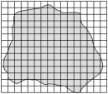

图 1

(1).1 滴油酸酒精溶液中纯油酸的体积为______ mL；

(2).油膜的面积为 cm2；

(3).油酸分子的直径约为 m；(保留一位有效数字)

(4).从油酸酒精溶液滴入浅盘到油膜稳定过程中，油膜的面积大小变化情况是________；

(5). 甲、乙、丙三位同学分别在三个实验小组做“用油膜法估测油酸分子的大小”实验，但都发 生了操作失误．其中会导致所测的分子直径 *d* 偏小的是________．

A ．甲同学在配制油酸酒精溶液时，不小心把酒精倒少了一点，导致油酸酒精溶液的实际浓度 比计算值大一些

B ．乙同学在计算注射器滴出的每一滴油酸酒精溶液体积后，不小心拿错了一个注射器把溶液 滴在水面上，这个拿错的注射器的针管比原来的细，每滴油酸酒精溶液的体积比原来的小

C ．丙同学在计算油膜面积时，把凡是不足一格的油膜都不计，导致计算的面积比实际面积小 一些

**例 2.某同学通过图所示的实验装置，利用玻意耳定律来测定一颗形状不规则的冰糖的体积。

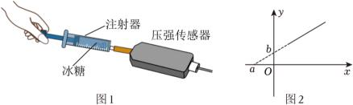

①.将冰糖装进注射器，通过推、拉活塞改变封闭气体的体积和压强。若实验过程中不慎将 活塞拔出针筒，则 （填“需要”或“不需要”）重做实验。

②.实验中通过活塞所在刻度读取了多组体积 V 及对应压强 p，为了在 xOy 坐标系中获得 直线图像，应选择 。

A ．p -V 图像 B ．图像 C ．图像 图像

③.选择合适的坐标后，该同学通过描点作图，得到直线的函数图像如图所示，忽略传感器 和注射器连接处的软管容积，则这颗冰糖的体积为 。

**例3.如图是小明同学在做“测定玻璃的折射率”的实验中所留下的图纸。如图（a）所示，该

同学选用的玻璃砖前后两个光学面相互平行，a 和a′分别是玻璃砖与空气的两个界面，在玻 璃砖的一侧插上两枚大头针 P1 和 P2，然后在另一侧透过玻璃砖观察，并插上大头针 P3，使 其挡住 P2 、P1 的像；接着插上大头针 P4，使其挡住 P3 和 P2 、P1 的像，用“ 。”表示大头针 的位置，这样 P1 、P2 确定了射入玻璃砖的光线，P3 、P4 确定了射出玻璃砖的光线。

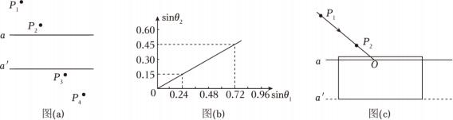

（1）根据以上信息，请你在图（a）中画出光路图。

（2）小明同学根据 a 界面测得的入射角θ1 和折射角θ2 的正弦值画出了如图（b）所示的图 像，从图像可求得玻璃砖的折射率是 （保留两位有效数字）。

（3）如图（c）所示，若在实验过程中画出界面 a 后，不小心将玻璃砖向上平移了一些，导 致界面 a′画到图中虚线位置，而在作光路图时界面 a 仍为开始所画的，则所测得的折射率 与真实值相比将 （填“偏大”“偏小”或“不变”）。

三、重点难点

|  |  |
| --- | --- |
| 实验 | 注意事项 |
| 用油膜法估测分子大小 | （1）油酸酒精溶液浓度的计算；（2）1 滴油酸酒精溶液体 积的计算；（3）油膜面积的测量；（4）分子大小的表示。 |
| 探究等温情况下一定质量气 体压强与体积的关系 | （1）如何保证气体的质量一定；（2）如何保证实验的等温 条件；（3）气体压强值的计算；（4）压强与体积的关系的确 定。 |
| 测量玻璃的折射率 | （1）如何确定分界面、入射光线、折射光线；（2）如何计 算入射角的正弦与折射角的正弦；  （3）折射率的计算。 |
| 双缝干涉实验测量光波的波  长 | （1）实验装置的调节；（2）相邻两亮条纹间距离的确定；  （3）光波波长的确定。 |

四、达标检测

*1.（1）如图 1 反映“用油膜法估测分子的大小”实验中的 4 个步骤，将它们按操作先后顺序排 列应是_______（用符号表示）；

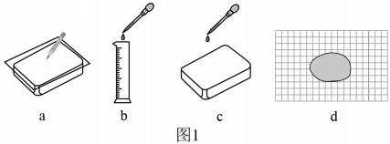

（2）在做“用油膜法估测分子的大小”的实验中，将油酸溶于酒精，其浓度为每 1000mL 溶液 中有 0.6mL 油酸。用注射器测得 1mL 上述溶液有 75 滴，把 1 滴该溶液滴入盛水的浅盘里，

待水面稳定后，画出油膜的形状。如图 2 所示，坐标纸中正方形方格的边长为 1cm，试求：

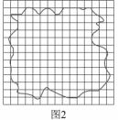

①油酸膜的面积是_______cm2 ;

②每滴油酸酒精溶液中含有纯油酸的体积是_______;

③按以上实验数据估测出油酸分子的直径是______m。（结果保留两位有效数字）

（3）若阿伏加德罗常数为 *NA* ，油酸的摩尔质量为 *M*。油酸的密度为 *ρ*。则下列说法正确的是

_______。

A.1kg 油酸所含有分子数为 *PN*A B. 1m3 油酸所含分子数为 

C.1 个油酸分子的质量为  D.油酸分子的直径约为 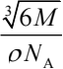

*2.利用双缝干涉测定光的波长的实验中，双缝间距 d=0.4mm，双缝到光屏间的距离 L=0.5m， 实验时，接通电源使光源正常发光，调整光路，使得从目镜中可以观察到干涉条纹。

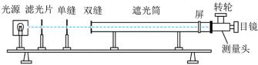

图 7

（1）若想增加从目镜中观察到的条纹个数，该同学可 。

A ．将单缝向双缝靠近 B ．将屏向靠近双缝的方向移动

C ．将屏向远离双缝的方向移动 D ．使用间距更小的双缝

（2）正确操作后，该组同学用某种单色光照射双缝得到干涉条纹如图所示，分划板在图中

*A* 、*B* 位置时游标卡尺读数也如图中所给出，则：

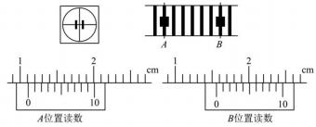

图 8

①分划板在图中*A* 、*B* 位置时由游标卡尺读数求得相邻两条纹间距 Δ*x* = mm 。

②该单色光的波长*λ* = m。

（3）观察到较模糊的干涉条纹，要使条纹变得清晰，值得尝试的是 。(单选）

A ．旋转测量头

B ．增大单缝与双缝间的距离

C ．调节拨杆使单缝与双缝平行

*3在“用插针法测定玻璃砖的折射率”实验中，甲、乙两位同学分别使用矩形玻璃砖和梯形玻 璃砖进行实验。

(1)甲同学在纸上画出的界面 *aa*′、*bb*′与矩形玻璃砖位置的关系如图甲所示，若其他操作均正确， 且以 *aa*′ 、*bb*′为界面画光路图，则测得的折射率与真实值相比________(选填“偏大”“偏小”“不 变”或“可能偏小、偏大或不变”)。

(2)乙同学使用梯形玻璃砖经正确操作插好了 4 枚大头针，如图乙所示，其垂直投影平面图如 图丙所示。

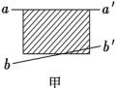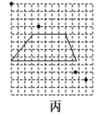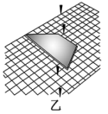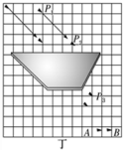

图 10

该玻璃砖的折射率 *n* ＝____________**(结果保留三位有效数字**)。

(3)为了观测光在玻璃砖不同表面的折射现象，乙同学用梯形玻璃砖又做了两次实验，经正确 操作共插好了 8 枚大头针，如图丁所示，图中 *P*1 和 *P*2 是同一入射光线上的 2 枚大头针，其对 应出射光线上的 2 枚大头针是 *P*3 和________(选填“*A*”或“*B*”)。

五、知识整理（思维导图，供老师参考）

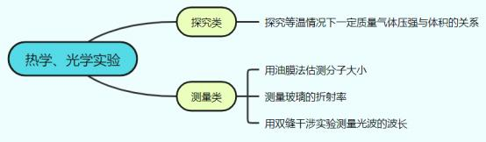

7.3 参考答案

二、典例精析

例题 1.【答案】 (1)2.5×10－6 (2)35 (3)7×10－10 (4)先变大后变小 (5)A 【解析】 (1)一滴油酸酒精溶液中含纯油酸的体积



(2)由题图油膜可知，油膜所占坐标纸的格数约 140 个，油膜的面积为 *S*＝140×0.5×0.5 cm2 ＝35 cm2

(3)油酸分子的直径约为 

(4)从油酸酒精溶液滴入浅盘到油膜稳定过程中， 由于酒精的挥发，油膜的面积大小变化情况 是先变大后变小．

(5)甲同学在配制油酸酒精溶液时，不小心把酒精倒少了一点，导致油酸酒精溶液的实际浓度 比计算值大了一些，算出的一滴油酸酒精溶液中纯油酸的体积比实际值小，由  可知所 测的分子直径 *d* 偏小，A 正确；乙同学在计算注射器滴出的每一滴油酸酒精溶液体积后，不小 心拿错了一个注射器把溶液滴在水面上，这个拿错的注射器的针管比原来的细，一滴油酸酒精 溶液的实际体积变小，一滴油酸酒精溶液中纯油酸的体积变小，对应的油膜面积 *S* 变小，但体 积 *V* 还是按原来的计算的，由，可知所测的分子直径 *d* 偏大，B 错误；丙同学在计算油 膜面积时，把凡是不足一格的油膜都不计，导致计算的面积比实际面积小一些，由  可 知所测的分子直径 *d* 偏大，C 错误．

例题 2.答案为：①需要；②C；③b

【解答】解：①实验需要保持气体温度与质量不变，操作中，若实验过程中不慎将活塞拔出针 筒，则必须废除之前获得的数据，重做实验，这是为了保持气体质量不变。

②设冰糖的体积为 V1，则气体的体积为 V2 ＝V -V1 由玻意耳定律知 P（V -V1）＝C

为了获得直线图像，应表示为

选择图像，故选 C。

③由函数关系结合图可知V1 ＝b 故答案为：①需要；②C；③b

例题 3 答案为：（1）见解析；（2）1.6；（3）偏大。

【解答】解：（1）根据题意，画出的光路图如图所示：

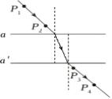

（2）根据折射定律 变形得sinθ2 =  . sinθ1

sinθ2 -sinθ1 图像斜率k =  = 0.625

结合 sinθ2 -sinθ1 函数斜率的含义，图像的斜率k = 代入数据解得 n ＝1.6 （3）根据题意，所作光路图如图所示：

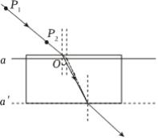

由图可知，入射角 i 不变，导致折射角r 偏小，根据折射定律则n 可知，所测得的折 射率将偏大。

故答案为：（1）见解析；（2）1.6；（3）偏大。

四、达标检测

1.【答案】 ：（1）*bcad*（2）1.3×102 ; 8.0×10−12m3 ; 6.1×10−10 （3）B

解析：（1）用“用油膜法估测分子的大小”的实验步骤为：配制油酸酒精溶液→测定一滴油酸酒 精溶液中纯油酸的体积→准备浅水盘→形成油膜→描绘油膜边缘→测量油膜面积→计算分子 直径。因此操作先后顺序排列应是 *bcad*。

（2）①图中油膜中大约有 131 个小方格，则油酸膜的面积为 *S* = 132×12 cm2 = 132cm2 ≈ 1.3×102 cm2

②每滴油酸酒精溶液中含有纯油酸的体积为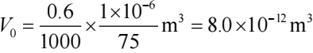

③油酸分子的直径为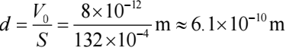

（3）A.1kg 油酸所含有分子数为

故 A 错误；

B. 1m3 油酸所含分子数为 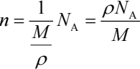 故 B 正确；

C.1 个油酸分子的质量为  故 C 错误；

D.设油酸分子的直径为 *d*，则有 

解得 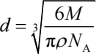 故 D 错误。

故选 B。

2.【答案】 B 0.75 6×10−7 C

【详解】（1）[1]若想增加从目镜中观察到的条纹个数，则需要减小条纹间距，由公式



A ．将单缝向双缝靠近，不改变条纹间距，故 A 错误；

B ．将屏向靠近双缝的方向移动，*l* 减小，则条纹间距减小，故 B 正确；

C ．将屏向远离双缝的方向移动, *l* 增大，则条纹间距增大，故 C 错误；

D ．使用间距更小的双缝，则条纹间距增大，故 D 错误。

故选 B。

（2）①[2]10 分度游标卡尺的精确值为0.1mm ，由图可知

*xA* = 11mm +1×0.1mm = 11.1mm

*xB* = 15mm + 6×0.1mm = 15.6mm 则相邻两条纹间距为 

根据 

可得该单色光的波长为



（3） C

【详解】若粗调后看不到清晰的干涉条纹，看到的是模糊不清的条纹，则最可能的原因是单 缝与双缝不平行；要使条纹变得清晰，值得尝试的是调节拨杆使单缝与双缝平行。故选 C。

3.答案：(1)可能偏小、偏大或不变 (2)1.54(1.48～1.60 均可) (3)*A*

解析：(1)甲同学的测量可能出现三种可能，光路图如图 1 所示，当出射点为 *c* 时，测量值与真 实值相同，当出射点在 *c* 左侧时，测量值小于真实值，当出射点在 *c* 点右侧时，测量值大于真 实值，故甲同学测得的折射率与真实值相比可能偏大，可能偏小，可能不变。

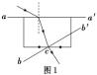

(2)作出光路图，如图2 所示。

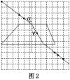

5.4

假设每小格边长为 1，由 *n* ＝ 得 *n* =  ≈1.54。

sin *α* \

sin *γ* 2.2

v2.22＋3.62

(3)由 *P*1*P*2 射入后，第一次折射时入射角大于折射角，第二次折射时折射角大于入射角， 作出光路图如图 3 所示，可知光线经过*A* 点，若从 *B* 点射出，则不能保证上述条件。

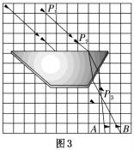

专题八 解题方法与技巧

8.1 物理模型、思维方法及物理学史

一、学习目标

1．了解经典物理学史和著名物理学家的故事，体会物理规律探究的艰辛历程。

2．熟练掌握常见物理模型的特点及物理思维方法。

3．能快速在实际情景中建立物理模型，准确运用物理思维方法解决实际问题。

二、典例精析

**1.物理学史**

*例 1．物理学重视逻辑，崇尚理性.下列说法正确的是 ( )

A. 电子的发现使人们认识到原子具有核式结构

B. 为了解释黑体辐射的实验规律，卢瑟福曾经大胆假设：振动着的带电微粒的能量只能 是某一最小能量值ε的整数倍，这个不可再分的最小能量值ε叫作能量子

C. 密立根油滴实验表明核外电子的轨道是不连续的

D. 氢原子的能级理论是玻尔在卢瑟福核式结构模型的基础上提出来的

**2.物理模型**

**例2．飞机俯冲拉起时，飞行员处于超重状态，即飞行员对座位的压力大于他所受的重力， 这种现象叫作过荷．这时会造成飞行员大脑缺血，四肢沉重，过荷过大时，飞行员还会暂时失 明，甚至晕厥．飞行员可以通过加强训练来提高自己的抗荷能力．可以用离心实验器来研究过 荷对人体的影响，测验人的抗荷能力．如图所示是离心实验器的原理图，离心实验器转动时， 被测试者做匀速圆周运动，若被测者所受重力为 *G*，现观察到图中的直线 *AB*(即垂直于座位的 直线)与水平杆成 30°角．求：



(1) 被测试者做匀速圆周运动需要多大的向心力？

(2) 被测试者对座位的压力多大？

**例 3．在研究物理学问题时，为了更好地揭示和理解物理现象背后的规律，我们需要对研 究对象进行一定的概括和抽象，抓住主要矛盾、忽略次要因素，建构物理模型。谐振子模型是 物理学中在研究振动问题时所涉及的一个重要模型。

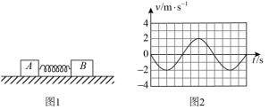

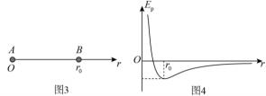

（1） 如图 1 所示，在光滑水平面上两个物块 *A* 与 *B* 由弹簧连接（弹簧与*A、B* 不分开）构 成一个谐振子。初始时弹簧被压缩，同时释放 *A、B*，此后 *A* 的 *v-t* 图像如图 2 所示（规定向 右为正方向）。已知 *m*A=0.1kg ，*m*B=0.2 kg，弹簧质量不计。

*a.* 在图 2 中画出 *B* 物块的*v-t* 图像；

*b.* 求初始时弹簧的弹性势能 *E*p。

（2）双原子分子中两原子在其平衡位置附近振动时，这一系统可近似看作谐振子，其运动 规律与（1）的情境相似。已知， 两原子之间的势能 *E*P 随距离 *r* 变化的规律如图 4 所示，在 *r=r*0 点附近 *E*P 随 *r* 变化的规律可近似写作 式中 *Ep*0 和 *k* 均为常量。假 设原子 *A* 固定不动，原子 *B* 振动的范围为r0 — a ≤ r ≤ r0 + a，其中 *a* 远小于 *r*0，请画出原子 B 在上述区间振动过程中受力随距离 *r* 变化的图线，并求出振动过程中这个双原子系统的动 能的最大值。

**3.物理方法**

**例 4．物理学是研究物质运动最一般规律和物质基本结构的学科，在物理学的探索和发现 过程中，科学家们运用了许多研究方法如：理想实验法、控制变量法、极限思想法、类比法、 科学假说法和建立物理模型法等。以下关于物理学研究方法的叙述中正确的是( )

A ．在不需要考虑物体本身的大小和形状时，用质点来代替物体的方法是微元法

B ．在探究加速度、力和质量三者之间的关系时，先保持质量不变研究加速度与力的关系， 再保持力不变研究加速度与质量的关系，这里运用了控制变量法

C ．在推导匀变速直线运动位移公式时，把整个运动过程划分成很多小段，每一小段近似看 作匀速直线运动，再把各小段位移相加，这里运用了理想模型法

D ．根据速度定义式 当Δt → 0时就可以表示物体在 *t* 时刻的瞬时速度，该定义运 用了理想实验法

**例 5．如图所示，是力学中的三个实验装置。这三个实验共同的物理方法是( )

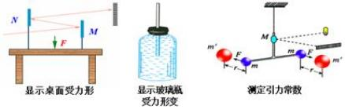

A. 极限的方法 B. 控制变量的方法 C. 放大的方法 D. 等效的方法

三、重点难点

**1.**高中物理学史

(1) 力学以伽俐略、牛顿代表。伽俐略的“研究自由落体运动规律”的斜面实验，研究不受力作 用下物体运动运动规律的理想实验；牛顿运动定律的实验基础----第一定律：伽俐略的理想实 验，万有引力定律：第谷观测的数据和开普勒的总结成果。

(2)电磁学以库仑、安培、法拉弟、洛仑兹、麦克斯韦等为代表。库仑定律由库仑的扭枰实验发 现的；法拉弟首先提出场的概念；法拉弟电磁感应定律是纽曼与韦伯先后提出的，后人称之为 法拉弟电磁感应定律。

**2.**物理模型

从运动规律的角度看：匀速直线运动，匀变速直线运动，平抛运动，匀速圆周运动，简谐运动， 摆线运动，等压变化，等温变化等等。

从研究对象的角度看：质点，轻绳，轻杆，轻弹簧，点电荷，理想变压器，理想气体等等。

从问题情景的角度看：绳（杆）球，斜面，连接体，含弹簧的问题等等。

**3.**思维方法

理想实验法、控制变量法、微元法，类比法、比值法、极限法、量纲法等等。

四、达标检测

*1.下图中四幅图片涉及物理学史上的四个重大发现，下列说法错误的是( )

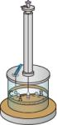

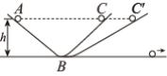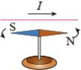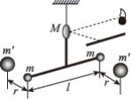

A ．伽利略根据理想斜面实验，提出了力不是维持物体运动状态的原因

B ．卡文迪许运用放大原理设计引力扭秤测定出了万有引力常量

C ．安培通过实验研究，发现了电流的磁效应

D ．库仑通过电荷均分原理及静电力扭秤实验，发现了库仑定律

*2 ．科学研究方法对物理学的发展意义深远，实验法、归纳法、演绎法、类比法、理想实验 法等对揭示物理现象的本质十分重要．下列哪个成果是运用理想实验法得到的( )

A ．牛顿发现“万有引力定律”

B ．库仑发现“库仑定律”

C ．法拉第发现“电磁感应现象”

D ．伽利略发现“力不是维持物体运动的原因”

**3 ．有一些问题你可能不会求解，但是你仍有可能对这些问题的解是否合理进行分析和判 断．例如从解的物理量单位，解随某些已知量变化的趋势，解在一些特殊条件下的结果等方面 进行分析，并与预期结果、实验结论等进行比较，从而判断解的合理性或正确性．



例如，质量为 *M*、倾角为 *θ* 的滑块 *A* 放于水平地面上．把质量为 *m* 的滑块 *B* 放在 *A* 的斜面 上．忽略一切摩擦．有人求得 *B* 相对地面的加速度 式中 *g* 为重力加速

度．

对于上述解，某同学首先分析了等号右侧的量的单位，没发现问题．他进一步利用特殊条 件对该解做了如下四项分析和判断，所得结论都是“解可能是对的”．但是，其中有一项是错误 的，请你指出该项( )

A. 当 *θ* =0°时，该解给出*a* ＝0，这符合常识，说明该解可能是对的

B. 当 *θ* =90°时，该解给出 *a*＝*g*，这符合实验结论，说明该解可能是对的

C. 当 *M*≫*m* 时，该解给出 *a*≈*g*sin *θ*,这符合预期的结果，说明该解可能是对的

D. 当 *m*≫*M* 时，该解给出*a*≈,这符合预期的结果，说明该解可能是对的

**4 ．在 2016 年短道速滑世锦赛中，我国选手韩天宇在男子超级 3000 米赛事中以4 分49 秒 450 夺冠，并获得全能冠军。如图 1 所示，比赛中，运动员通过弯道时如果不能很好地控 制速度，将会发生侧滑而离开赛道。现把这一运动项目简化为如下物理模型:用圆弧虚线 *Ob* 代表弯道，*Oa* 表示运动员在 *O* 点的速度方向（如图 2 所示），下列说法正确的是( )

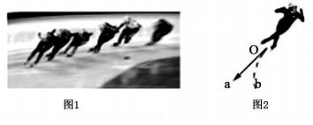

A ．发生侧滑是因为运动员受到离心力的作用

B ．发生侧滑是因为运动员只受到重力和滑道弹力两个力作用，没有向心力

C ．只要速度小就不会发生侧滑

D ．若在 *O* 点发生侧滑，则滑动方向在 *Oa* 与*Ob* 之间

**5.网红景点“长江索道已成为重庆旅游的一张靓丽名片，如图 1 所示为长江索道上运行的 轿厢，为研究轿厢及厢中乘客的受力和运动情况，建立如图 2 所示物理模型，倾斜直索道与 水平面夹角为 30 景，载人轿厢沿钢索做直线运动，轿厢底面水平，质量为*m* 的人站立于轿 厢底面且和轿厢壁无相互作用，人和轿厢始终保持相对静止，某次运行中测得人对轿厢底面 的压力恒定为 1.2*mg*，*g* 为重力加速度，则下列说法正确的是( )

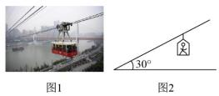

A ．轿厢一定沿钢索向上运动

B ．轿厢的加速度竖直向上

C ．轿厢对人的摩擦力水平向右

D ．人对轿厢的作用力大小为 1.4*mg*

**6 ．如图甲所示为商场内的螺旋滑梯，如图乙所示小孩从顶端*A* 处进入，由静止开始沿滑 梯自然下滑，并从底端 *B* 处滑出。现将滑梯简化为竖直放置的等螺距螺线管这一理想化物理 模型进行研究，如图丙所示竖直放置的等螺距螺线管顶端 *A* 点与底端 *B* 点的高度差为 *h*，总 长度为 *L*（内径远小于 *h*），将小孩视为质点，从螺线管顶端*A* 点由静止自然下滑到达底端 *B* 点，已知重力加速度为 *g*。

（1）假设滑梯光滑，求小孩从顶端*A* 点到达底端 *B* 点所需要的时间；

（2）若有人建议将该螺旋滑梯改建为倾斜直线滑梯，并保持高度差与总长度不变。已知小

孩与滑梯间的动摩擦因数为 *μ*, 若小孩仍从顶端 *A* 点由静止自然下滑，则从底端 *B* 点滑出时 的速度 *v*2 多大？

（3）若小孩与滑梯间的动摩擦因数仍为 *μ*,你认为小孩从螺旋滑梯底端 *B* 处滑出的速度*v*3 与（2）问中倾斜直线滑梯滑出的速度 *v*2 哪个更大？简要说明理由。

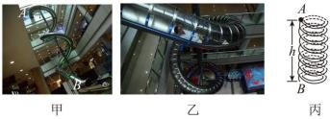

五、知识整理（思维导图，供老师参考）

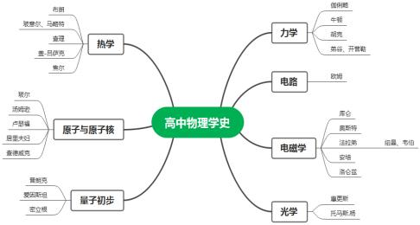

|  |  |  |
| --- | --- | --- |
| 物理模型 | 思维方法 | 物理学史 |
| 质点，匀变速直线运动，简谐 运动 | 科学思维中的抽象法， 物理问 题研究中的极限法，物理实验 与科学推理相结合 | 伽俐略研究自由落体运动的斜 面实验 |
| 等时圆，传送带，滑块—木板 | 等效法求合力， 控制变量法 | 伽俐略研究不受力作用下物体 运动的理想实验 |
| 平抛运动，匀速圆周运动，绳 球，杆球 | 化曲为直法 | 万有引力的发现过程 |
| 变力作用下的直线运动，一般 的曲线运动 | 力与运动，功与能，冲量与动 量 | 牛顿对经典力学的贡献 |
| 点电荷， 电磁场 | 比值法定义，体会物理学对统 一性的追求 | 库仑定律的建立过程，法拉第、 麦克斯韦、安培、洛仑兹对电 磁学的贡献 |
| 发电机与电动机模型 | 电能与其它形式能之间转化的 实质 | 法拉第、楞次、纽曼、韦伯对 电磁感应的贡献 |
| 理想气体模型 | 解决微观世界的统计方法 | 气体实验定律的形成过程 |
| 量子模型 | 近代物理发展过程中体现了理 论与实验的相互促进 | 普朗克，爱因斯坦，波尔等在 量子论中贡献 |

8.1 参考答案

【典例精析】

例 1．【答案】D

【详解】A、电子的发现使人们认识到原子是可以分割的，是由更小的微粒组成的，故 A 错误；

B、普朗克提出能量子的假设，振动着的带电微粒的能量只能是某一最小能量值ε的整数倍，这 个不可再分的最小能量值ε叫作能量子，成功解释了黑体辐射的实验规律，故 B 错误；

C、密立根油滴实验测定了电子的电荷量，故 C 错误；

D、氢原子的能级理论是玻尔在卢瑟福核式结构模刑上对原子结构模型的讲一步发展，故 D 正 确。

例 2.B

【详解】被测试者做匀速圆周运动所需的向心力由他所受的重力和座位对他的支持力的合力 提供，其受力如图所示．

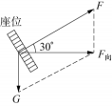

(1) 做匀速圆周运动所需要的向心力为

*F* 向 ＝*G*cot 30° = ·*G*

(2) 座位对他的支持力为



由牛顿第三定律可知他对座位的压力大小也为 2*G*. 答案 (1) ·*G* (2) 2*G*

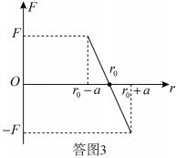

例 3（1）a；b. Ep = 0.3J；（2） ；Ek1 =  ka2

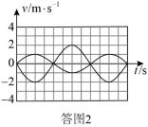

【详解】

（1）a. 如答图 2 所示

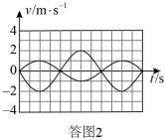

b. 由图像可知，当VA = —2m/s时弹簧恢复到原长 ，根据动量守恒定律：0 = mAVA + mBVB 可得，此时VB = 1m/s

根据机械能守恒定律 

（2）原子 B 振动过程中受力随距离变化的图线如答图 3 所示，

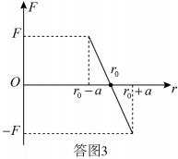

由题意可知，原子 *B* 处于 *r*1 *=r*0 处时，系统的动能为最大值，设为 *E*k1，系统的势能为最小 值，为 

原子 *B* 处于 *r*2 *=r*0-*a* 处时，系统的动能为0，系统的势能为最大值，为：



根据能量守恒定律可得：EP1 + Ek1 = EP2 + 0， 解得 

例 4．B

【详解】

A ．在不需要考虑物体本身的大小和形状时，用质点来代替物体的方法是理想模型法，故 A 错误；

B ．在探究加速度、力和质量三者之间的关系时，先保持质量不变研究加速度与力的关系， 再保持力不变研究加速度与质量的关系，这里运用了控制变量法，故 B 正确；

C ．在推导匀变速直线运动位移公式时，把整个运动过程划分成很多小段，每一小段近似看 作匀速直线运动，再把各小段位移相加，这里运用了微元法，故 C 错误；

D ．根据速度定义式 当Δt → 0时就可以表示物体在t时刻的瞬时速度，该定义运 用了极限法，故 D 错误。

故选 B。

例 5．【答案】C

【详解】

根据图示可知桌面的受力微小形变借助于光的反射来放大；玻璃瓶的受力微小形变借助于液 体体积变化；引力大小仍是借助于光的反射来放大，三个实验均体现出放大的思想方法，故 C 正确，ABD 错误。故选：C。

【达标检测】

**1.**C

【详解】

A ．伽利略根据理想斜面实验，提出力不是维持物体运动的原因，故 A 正确；

B ．卡文迪许通过扭秤实验，测定出了万有引力恒量，故 B 正确；

C ．奥斯特通过实验研究，发现了电流周围存在磁场，故 C 错误；

D ．库仑通过静电力扭秤实验研究，发现了库仑定律，故 D 正确； 故选 C。

2．D

【详解】伽利略发现“力不是维持物体运动的原因” ，伽利略发现“力不是维持物体运动的原 因” ，选项 D 正确。

3．D

【详解】

利用排除法解答本题，A、B 项中将角度值代入符合事实，C 项中假设 *A* 固定 时，很容易得出 *a*＝*g*sin *θ* .反过来，D 项正确的话，物体的加速度超过了重力加速 度，显然错误．

4．D

【详解】

ABC ．运动员受重力、滑道的弹力和摩擦力作用，发生侧滑是因为运动员受到地面的摩擦力 不足以提供做圆周运动的向心力，即使速度小也可能会发生侧滑，选项 ABC 错误；

D ．侧滑时是会沿半径方向有远离圆心的运动分量，若此时摩擦力消失，运动员会沿 *Oa* 的方 向运动，此时还会受到大致沿半径方向上的摩擦力作用，所以若在 *O* 点发生侧滑，则滑动方 向在 *Oa* 与*Ob* 之间，选项 D 正确。

故选 D。

5．C

【详解】

ABC ．某次运行中测得人对轿厢底面的压力恒定为 1.2*mg*，大于人的重力，即人和轿厢有竖 直向上的分加速度，又因为加速度方向一定沿索道方向，说明人受到水平向右的摩擦力，索 道的加速度方向沿索道向上，人和轿厢向上加速或者向下减速，A 错误，B 错误，C 正确；

D ．以人为研究对象，在竖直方向上，则有：FN — mg = may，则人在水平方向的加速度 为： ，

则轿厢对人的作用力大小为 

联立解得 

由牛顿第三定律可得，人对轿厢的作用力大小为 错误；

故选 BC。

更大，理由见解析 【详解】

 根据 解得：

 根据

解得：

（3）v2 更大。理由如下：根据动能定理得 

与直线下滑相比，重力做功相等，沿螺旋滑梯下滑时小孩受到的弹力更大（或需要向心力） 受到的滑动摩擦力更大，滑动摩擦力做的负功更多，v3 更小。

8.2 解题规范及物理思想

一、学习目标

1. 了解高考阅卷的基本程序和评分细则、基本要求，力求不在规范上丢分。

2. 掌握解题规范五要素，努力打造最完美答卷。

3. 在实际情景问题中训练物理核心素养和关键能力，真正成为物理高手。

二、典例精析

卷面解题步骤及其规范化是考生必备的基本功。高考阅卷基本程序是：第一步看答案，

对了且卷面整洁给全分，卷面不整洁扣1-2分；如果答案不对，第二步看式子，看具有独立意 义的式子有没有、全不全，有几个给几个式子分；如果找不到有用的式子，理论没有分；但 如果卷面整洁，步骤清析，阅卷者一定会情不自禁地给出印象分1-2分。从历届高考阅卷情况 看，“丢三落四，叙述不完整；言不达意，表述不确切；公式拼凑，缺乏连贯性；字迹潦草， 卷面不整洁”等不规范的解题是部分考生失分的重要因素之一。

解题规范包括审题规范、语言叙述和方程式规范、演算过程规范、答案规范、解题后反思等 五个方面。

**（一）解题规范**

*例 1. 如图，是某商场的逃生滑梯示意图。发生紧急情况时顾客通过智能躺垫一起从滑梯滑 下。人和智能躺垫从静止开始加速，当速度大小达到一定值时，智能躺垫启动制动功能减

速。已知躺垫与滑梯间的动摩擦因数 *μ*=0.7，滑梯坡度为 37°（滑梯任意位置的切线与水平方 向夹角为 37°), 若躺垫加速过程和减速过程的加速度大小相等。忽略空气阻力和转角处的能 量损失，重力加速度 g=10m/s2 ，sin37°=0.6 ，cos37°=0.8。求： 躺垫下滑的加速度大小？

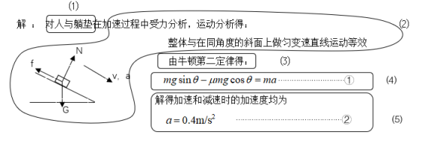

**例 2.有个演示实验，在上下面都是金属板的玻璃盒内，放了许多用锡箔纸揉成的小球。 当上下板间加上电压后，小球就上下不停地跳动。现取以下简化模型进行定量研究。

  +  + A

ε

B

-

|  |  |  |
| --- | --- | --- |
|  | - - | d |

如图所示，电容为 C 的平行板电容器的极板 A 和 B 水平放置，相距为 *d*，与电动势为 *ε*、内 阻可不计的电源相连。设两板之间只有一个质量为 *m* 的导电小球，小球可视为质点。已

知：若小球与极板发生碰撞，则碰撞后小球的速度立即变为零，带电状态也立即改变，改变 后，小球所带电荷符号与该极板相同，电量为极板电量的 *α* 倍(*α*<<1）。不计带电小球对极 板间匀强电场的影响。重力加速度 *g*。

（1）欲使小球能够不断地在两板间上下往返运动，电动势 *ε* 至少应大于多少？

（2）设上述条件已满足，在较长的时间间隔 T 内小球做了很多次往返运动。求在 T 时间内 小球往返运动的次数以及通过电源的总电量。

**高考本题评分细则**

**第（1）问** **6 分**

1．标准答案  （1）式 2 分； *q*=*α* Q （2）式 1 分； *Q=C ε* （3）式 1 分；

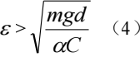 式 2 分。

2．（1）式如果分解为：*F*电 >G ，*F*电 =*q*E ， ，U= *ε* , G=*mg* 全部正确的，给 2 分。只 要有错，不给分。

3．*q*=*α* Q=*α* C *ε* （2）（3）的连等式正确的，给 2 分。连等式中有错误，其中有正确的等 式，该等式是得分点，按国标给分。

4．（1）（4）式用“=”或“≥”表达，如果没有正确的文字说明，不给分；若有文字说明且正确 的，按国标给分。

5．前式中有末使用题字母，而后式中已用相应的题设字母取代的情况，结果正确的，按评 分标准给分。结果错误的，不给分。

6．试题未给出的有关物理量的符号，应采用通用符号，否则，也必须有文字说明，若未说 明，无论正确与否：

（1）计算过程中符号自给的，按得分点给分；

（2）计算过程中符号不自给的得分点，按最低分的得分点给分。

**第（2）问** **14 分**

1．标准答案：球带正电向下作加速运动  式 2 分 *t* （6）式

1 分

球带负电向上作减速运动  式 2 分 *t* （8）式 1 分；

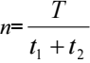  式 2 分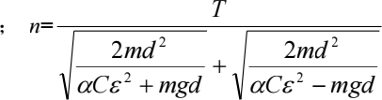 （10）式 3 分 球往返一次通过电源的电量为 2*q*，在 T 时间内通过电源的总电量为：

*Q*’=2*qn* （11）式 2 分 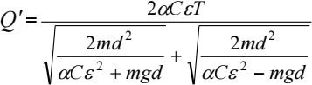 （12）式 1 分。

 写为  和 F+*mg*= *ma*1 正确的给 2 分。只要有错，不给分。

 写为  和 F-*mg*= *ma*2 正确的给 2 分。只要有错，不给分。

4．综合式完全正确的，按得分点给分，有任何错误不给分。例如下列情况给 5 分：

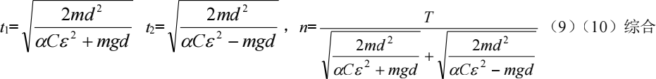

式。

5．连等式中有错误，其中有正确的等式，该等式是得分点的，按得分点给分。 例如下列情况给 2 分：

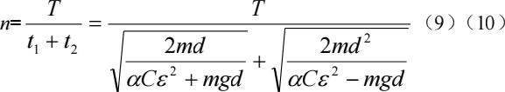 连等式 若结果表达式用其他式子表达，其结果正确，给分。

**关于物理量符号的说明：**

1．前式中有末使用题设字母，而后式中已用相应的题设字母取代的情况，结果正确的，按 评分标准给分。结果错误的，不给分。

2．试题未给出的有关物理量的符号，应采用通用符号，否则，也必须有文字说明，若未说 明，不给分。

**本题失分分析：**

1． 符号用错，相关公式无效。如 α 写成 a, *ε* 写成 E,或出现其他不明符号的都无效。

2． 表述不规范：公式套公式的、公式展得太开的、公式指代不清的等等，一点错造成部分 错。

3． 上面（1）、（4）式中取了等号，而又未说明，两式无效。

4． （11）式中*Q*’=2*qn* 关系写成*Q*’=*qn* 或*Q*’=4*qn。*

5． （10）、（12）式在进一步化简整理中出错，结果无效。

6． 用超前知识作答，让人费解或有争议，特别是答案又出错的。

**（二）物理思想**

**例 3.2021 年 4 月23 日，首届成都国际工业博览会轨道交通馆内，一辆外形炫酷的新一代 高速磁悬浮列车吸引不少眼球，这是我国研制的时速 600 公里新一代自主知识产权的高速磁 浮列车，填补了航空与高铁速度的空白，如图所示。在某次制动性能测试中，列车先在平直 轨道上以额定功率 *P* 由静止启动，经时间 *t* 达到最大速度 *v*，之后匀速率进入水平面内的圆 形转弯轨道。已知列车质量为 *m*，运动中阻力恒定，重力加速度为 *g*。

（1）求列车由静止开始加速至最大速度 *v* 的过程通过的路程 *x*；

（2）为了使列车以速率 *v* 无侧向挤压通过弯轨道，轨道向内侧倾斜，倾斜角度为*θ*,求圆形 轨道的设计半径 *r*。

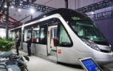

盐城市 届高三物理二轮复习教程

建立物

理模型

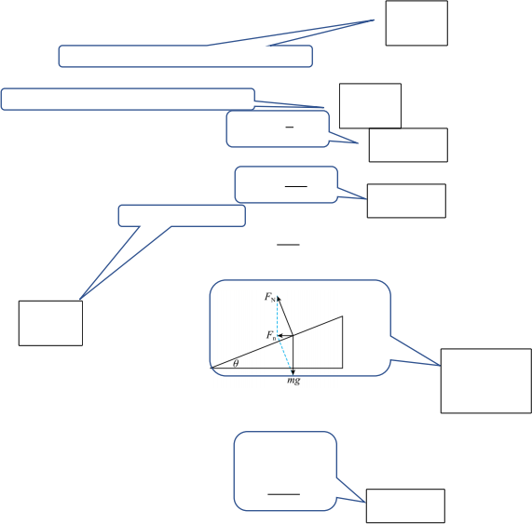解：（1）当机车达到最大速率时，牵引力等于阻力，则机车的额定功率 *P* = *Fv* = *fv*

运用物 理规律

对从静止开始的加速过程应用动能定理

*Pt* − *fx* = 1 *mv*2 2

规范列式

联立得

*mv*3 *x* = *vt* −

得出结论

2*P*

（2）在弯轨道处，机车做匀速圆周运动，所受向心力为

*mv*2 *r*

*F* =

*n*

受力分析如图所示，可知向心力由重力与弹力的合力来提供

建立物

理模型

受力分析图 是解题过程 的一部分

得

*Fn* = *mg* tanθ

联立可得

*r* =

*v*2

*g* tan*θ*

得出结论

**例 4.为防止文物展出过程中因氧化而受损，需将存放文物的展柜中的空气抽出，充入惰 性气体，营造低氧环境。如图所示为用活塞式抽气筒将放入青铜鼎的展柜内空气抽出的示意 图，已知展柜容积为 *V*0 ，开始时展柜内空气压强为*p*0，抽气筒每次抽出气体的体积为  ， 抽气一次后展柜内压强传感器显示内部压强为 *p*0 ，不考虑抽气引起的温度变化。求:

（1）青铜鼎的体积；

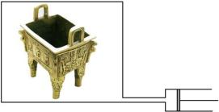（2）抽气两次后剩余气体与开始时气体的质量之比。

|  |
| --- |
| 运用物  理规律 |

解：（1）由玻意耳定律得

15 1

*p*0 (*V*0 − Δ*V*) = *p*0 (*V*0 − Δ*V* + *V*0 )

16 18

解得

|  |
| --- |
| 规范列式 |



（2）设第二次抽气后气体压强为*p*2

15 1

*p*0 (*V*0 − Δ*V*) = *p*2 (*V*0 − Δ*V* +

16 18 设剩余气体压强为*p*0 时体积为 *V*，则

*V*0 )

*p*0 *V* = *p*2 (*V*0 − Δ*V*)

剩余气体与原气体的质量比



解得

*m*1 = 225

*m*2 256

|  |
| --- |
| 规范列式 |

|  |
| --- |
| 运用物  理规律 |

|  |
| --- |
| 得出结论 |

|  |
| --- |
| 建立物理模型 |

三、重点难点

**1.解题规范五要素内容包括：**

a ．明确研究对象

b.过程分析（包括受力分析、运动分析）

c.依据的物理规律

d.列出表达式

e.写明结果

**2.范式：** ① ②

研究对象 受力分析 运动分析

**③** **④**

**⑤**

|  |
| --- |
| 由什么规律得 |

|  |
| --- |
| 受力图  运动图 |

|  |
| --- |
| 表达式 |

|  |
| --- |
| 结果 |

3.两种表达及比较

第一种：文字表述+表达式+结果，再由文字表述+表达式+结果，……;直到最终结果。（陈述 法）

第二种：文字表述+表达式，再文字表述+表达式， ……;最后联列各个表达式计算结果。（列 式法）

比较以上两种写法：陈述法以叙述的手法平铺，解题者思路清析，数学感强烈，但因过程冗 长，易给阅卷人造成压抑感；列式法表达相对清析，过程明了，反映解题者有大局观，有较 强的物理思维，给阅卷者易造成轻松感，更容易找点得分。

四、达标检测

**1.链球是田径运动中利用双手投掷的竞远项目，运动员两手握着链球上铁链的把手，人转 动带动链球旋转，最后链球脱手而出。如图，某次训练中链球脱手速度方向与水平面成*θ* 角

斜向上飞出，经过时间 *t* 落地，测得落地点与脱手时人所在位置间水平距离为*s*0 ，已知人手 臂长度为*L*1 ，链球铁链长度为*L*2 ，求：

（1）链球脱手时速度大小*v*0 ；

（2）链球脱手时离地面的高度 *h*。

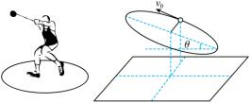

**2.某同学在乘坐公交车时发现，在加速和转弯过程中，公交车里的扶手会发生偏转。为了 研究这一现象，该同学在公交车的横杆上用长度为 *l* 的轻质细绳悬挂一个质量为 *m* 的小球

（可看作质点），在公交车行驶过程中，进行观察和记录：

①沿平直的公路匀加速运动，细绳向后偏离竖直方向角度为 *θ*1 ，在此状态下的某一时刻，通 过汽车的仪表盘读出汽车的速度大小为 *v*1；

②沿圆弧道路匀速转弯的过程中，细绳向圆弧轨道外侧偏离竖直方向角度为*θ*2 ，通过汽车的 仪表盘读出此过程中汽车的速度大小为 *v*2。

（1）求汽车在①过程中的加速度；

（2）在①的情况下，从静止开始到速度为 *v*1 过程中，细绳的拉力对小球是否做功？如果做 功，求出细绳对小球做功的大小；如果不做功，请说明理由；

（3）在②过程中，求公交车转弯的半径。并通过计算分析若缩短绳长，细绳偏离竖直方向 的角度如何变化。

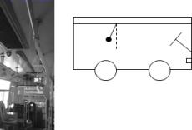

**3.2022 年冬奥会将在北京举办，如图甲所示为本次冬奥会雪车项目的赛道。在某次雪车 男子 4 人赛训练中，4 位运动员手推一辆雪车从 *O* 点由静止开始沿斜向下的直轨道 *OA* 加速 奔跑，*OA* 高度差为 3m，雪车到达*A* 点时速度大小为 10m/s，之后 4 位运动员逐一跳入车

内，在蜿蜒的赛道上无动力滑行。已知雪车的质量 *m*=220kg，忽略雪车与赛道之间的摩擦及 空气阻力，重力加速度*g* = 10m/s2 。

（1）求运动员手推雪车在直轨道 *OA* 奔跑过程中，平均每位运动员对雪车所做的功；

（2）已知赛道*AB* 高度差为 100m，计算雪车到 *B* 点的速度大小；

（3）如图乙所示，赛道转弯处向内倾斜，将其横截面简化为如图丙所示斜面。某次转弯

时，将雪车视为在水平面内做圆周运动的质点，其转弯半径为 *r*，写出雪车速度大小 *v* 与转 弯所处位置倾角*θ* 的关系式。

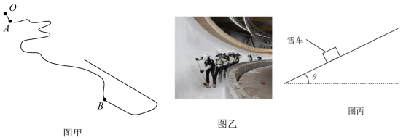

**4. 在空间站中，宇航员长期处于失重状态，为缓解这种状态带来的不适，科学家设想建 造一种环形空间站，如图所示。圆环绕中心以角速度*w*0 匀速旋转，宇航员站在旋转舱内的侧 壁上，可以受到与他站在地球表面时相同大小的支持力。已知地球表面的重为加速度为 *g*，

空间站到地球表面的高度为 *h*，地球的半径为 *R*。

（1）求圆环的半径 *r*；

（2）空间站绕地球匀速转动的角速度*w* 。

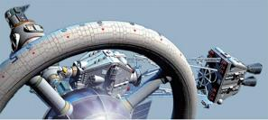

**5.托卡马克是一种利用磁约束来实现受控核聚变的环形容器，如图 1，它的中央是一个环 形的真空室，外面缠绕着线圈，在通电的时候托卡马克的内部产生的磁场可以把高温条件下 高速运动的离子约束在小范围内。如图 2 为该磁约束装置的简化模型，两个圆心均在 *O* 点， 半径分别为*R* 和3*R* 的圆环将空间分成区域 *I* 和 *II*，区域*I* 内无磁场，区域 *II* 内有方向垂直于 纸面向里，大小为 *B* 的匀强磁场。一束不同速率、电量为+*q* 、质量为*m* 的带电粒子从点沿 着区域 *I* 的半径方向射入环形的匀强磁场，不计一切阻力与粒子重力。

（1）求能约束在此装置内的粒子的最大初动能*Ek* 0 ；

（2）求从射入环形磁场到第一次返回圆形区域 *I*，在区域 *II* 运动的最长时间；

（3）若粒子沿轴正方向射入环形磁场，每运动一段时间后，又能再一次以 *x* 轴正方向通过 *O* 点，则粒子初动能*Ek*1 为多大时，粒子运动的周期最短，并求最短周期*T*min 。

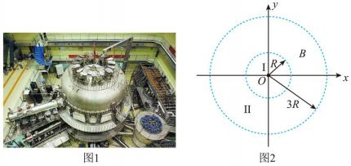

五、知识整理（思维导图，供老师参考）

**解题规范**



**物理思想**



8.2 参考答案 【达标检测】

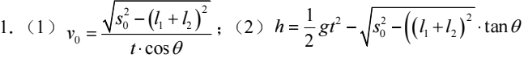

【详解】

（1）链球脱手后做斜上抛运动

 沿速度*v*0 的水平方向的距离

 初速度

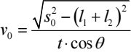

（2）竖直方向



解得



2．（1）*g* tanθ1 ，（2）做功，*mgl*(1− cosθ1 ) + *mv*12 ；（3）  ，*θ* 变小 【详解】

（1）由受力分析可知：重力与细绳拉力的合力

*F*合 = *mg* tanθ1

根据牛顿第二定律

*F*合 = *ma*

可知

*a* = *g* tanθ1

（2）细绳的拉力做功，由动能定理



可得

*W* = *mgl*(1− cosθ1 ) + 2 *mv*1

1 2

（3）由受力分析可知：重力与细绳拉力的合力

*F*合 = *mg* tanθ2

匀速转弯时向心力



解得



*mg* tanθ = *m*w2 (*r*0 + *l* sinθ)

可得



由单调性可得绳长 *l* 变小，*θ* 变小

3．（1）1100J；（2）10 m/s；(  【详解】

（1）从 *O* 到*A* 的过程中，设平均每位运动员对雪车所做的功为 *W*，根据动能定理可得



带入数据解得

*W* = 1100J

（2）设运动员与雪车总的质量为 *M*，从 *A* 到 *B* 点的过程中，由动能定理得



带入数据解得

*vB* = 10 m/s

（3）在转弯处，对雪车受力分析，根据牛顿第二定律可得



解得

*v* = 

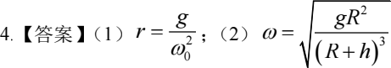

【解析】

【详解】（1）由

*mg* = *m*w*r*

可得

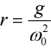

（2）由

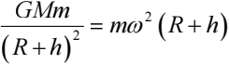

且



可得

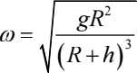

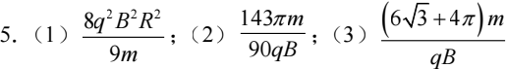

【详解】

（1）粒子在磁场中运动最大半径为*rm* ，由几何关系可得

(3*R* − *rm* )2 =  + *R*2

解得



又



故有



（2）由于



可得

θ = 53

在区域 II 中的时间为



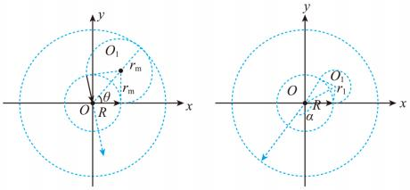

（3）粒子每进出一次磁场方向改变*α* ,则完成周期的条件*n*α ∈2*k*π ,

其中*n*, *k* 为正整数，且*n* ≥ 3 。要使周期最短，取*n* = 3, *k* = 1 ，则  ， 则粒子在磁场中运动的半径为



由



则初动能为



粒子在无磁场区域运动时间为

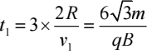

粒子磁场中的运动时间为



故有

